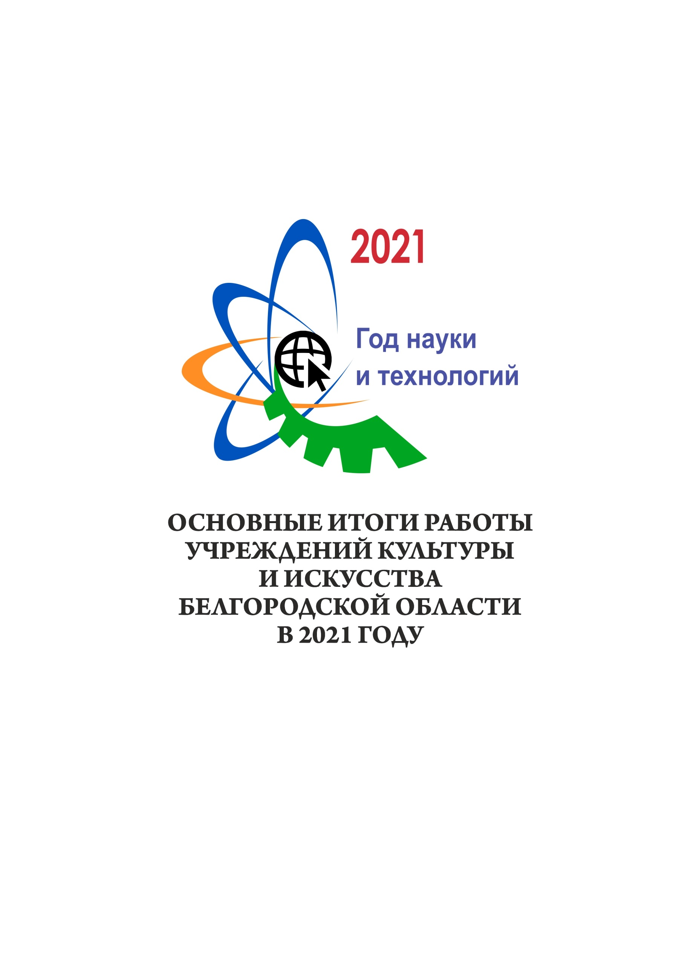

Министерство культуры Белгородской области

ОСНОВНЫЕ ИТОГИ РАБОТЫ
УЧРЕЖДЕНИЙ КУЛЬТУРЫ
И ИСКУССТВА
БЕЛГОРОДСКОЙ ОБЛАСТИ
В 2021 ГОДУ

Белгород
2022

МИНИСТЕРСТВО КУЛЬТУРЫ БЕЛГОРОДСКОЙ ОБЛАСТИ

Курганский К. С. – министр культуры Белгородской области

Глущенко О. В. – заместитель министра культуры Белгородской области

Горбатовская С. М. – заместитель министра культуры Белгородской области

Отдел правового, социально-экономического обеспечения и развития отрасли
Григорьева И. В. – начальник отдела

Отдел реализации культурной политики
Бодруг А. Б. – начальник отдела

В СОЗДАНИИ СБОРНИКА ПРИНИМАЛИ УЧАСТИЕ:
Курганский К. С., Глущенко О. В., Горбатовская С. М., Абраменко Т. В.,
Айрих И. А., Бодруг А. Б., Белокурова Т. Ф., Боруха С. Ю., Григорьева И. В.,
Климова И. А., Кугина М. Б., Лупандина В. Ф., Лукьянова Т. А., Проскурина И. В.,
Репина Н. М., Рожкова Н. П., Романенко В. В., Саруханова Е. А.,
Слободчук В. И., Шапошников М. В.

Алейникова М. М., Ананьева Е. В., Богданевич О. А., Воронкина Е. И.,
Ковтун Д. В., Кононова Е. А., Крайнюкова Т. И., Миняйло Е. В., Михасева Л. А.,
Новикова Н. В., Прокопенко В. А.

Составитель Зуева Г. Л.

Компьютерная верстка Зуева Г. Л.

Редактор Егорова И. А.

Ответственный за выпуск Курганский К. С.

Содержание
ВВЕДЕНИЕ 4
Финансирование. Материально-техническая база учреждений культуры области 10
Грантовая деятельность 11
Проектная деятельность. Реализация национального проекта «Культура» 13
Независимая оценка 20
Кадровый потенциал сферы культуры области 21
Деятельность Белгородского регионального методического центра по художественному развитию 25
Деятельность Регионального центра дополнительного профессионального образования БГИИК 32
БИБЛИОТЕЧНОЕ ДЕЛО 38
Деятельность Белгородской государственной универсальной научной библиотеки 42
Деятельность Белгородской государственной детской библиотеки А. А. Лиханова 48
Деятельность Белгородской государственной специальной библиотеки для слепых
имени В. Я. Ерошенко 58
КУЛЬТУРНО-ДОСУГОВАЯ ДЕЯТЕЛЬНОСТЬ И НАРОДНОЕ ТВОРЧЕСТВО 74
Развитие самодеятельного народного творчества 78
Дома ремесел, выставочная деятельность 81
Центр бережливых компетенций 83
Диджитал 84
Кинообслуживание 87
Работа с населением микрорайона 89
МУЗЕЙНОЕ ДЕЛО 92
Деятельность Белгородского государственного историко-краеведческого музея 93
Деятельность Белгородского государственного историко-художественного
музея-диорамы «Курская битва. Белгородское направление» 102
Деятельность Белгородского государственного музея народной культуры 108
Деятельность Белгородского государственного художественного музея 114
Деятельность Белгородского государственного литературного музея 120
ПРОФЕССИОНАЛЬНОЕ ИСКУССТВО 137
Деятельность Белгородского государственного академического драматического театра
имени М. С. Щепкина 137
Деятельность Белгородского государственного театра кукол 140
Деятельность Губкинского театра для детей и молодежи 147
Деятельность Старооскольского театра для детей и молодежи имени Б. И. Равенских 149
Деятельность Белгородской государственной филармонии 150
ЗАДАЧИ НА 2022 ГОД 154
ОСНОВНЫЕ СТАТИСТИЧЕСКИЕ ПОКАЗАТЕЛИ ДЕЯТЕЛЬНОСТИ УЧРЕЖДЕНИЙ КУЛЬТУРЫ И ИСКУССТВА ЗА 2021 ГОД 155
ОСНОВНЫЕ СТАТИСТИЧЕСКИЕ ПОКАЗАТЕЛИ ДЕЯТЕЛЬНОСТИ ГОСУДАРСТВЕННЫХ УЧРЕЖДЕНИЙ КУЛЬТУРЫ И ИСКУССТВА ОБЛАСТИ ЗА 2021 ГОД 182
ИНФОРМАЦИОННО-АНАЛИТИЧЕСКИЙ ДОКЛАД
«ОБ ИТОГАХ РАБОТЫ УПРАВЛЕНИЯ КУЛЬТУРЫ ОБЛАСТИ,
ГОСУДАРСТВЕННЫХ УЧРЕЖДЕНИЙ КУЛЬТУРЫ И ИСКУССТВА,
ОРГАНОВ КУЛЬТУРЫ МУНИЦИПАЛЬНЫХ ОБРАЗОВАНИЙ ОБЛАСТИ
В 2021 ГОДУ, ЗАДАЧАХ ОТРАСЛИ НА 2022 ГОД»

ВВЕДЕНИЕ
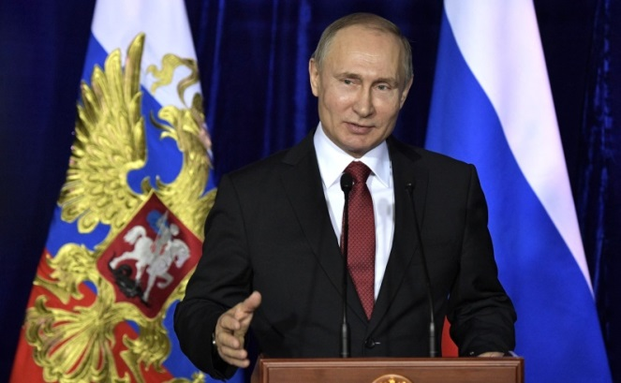
В России служение культуре и искусству
абсолютно справедливо считается важнейшей миссией, прежде всего за колоссальный вклад в образование и просвещение, укрепление духовных и нравственных основ общества, в сбережение и приумножение нашего богатейшего культурного наследия.
В. В. Путин

Культура традиционно понимается как деятельность, формирующая ценностные ориентиры общества, как отрасль, определяющая имидж нашей страны в мире. Однако в регионах она имеет и другое значение – культура определяет базовый уклад жизни, повседневную активность граждан, формирует местные сообщества. Целевая модель развития культуры в селах и малых городах – не стремление к профессионализации по различным видам искусств, а творческая активность, дающая поселениям новый смысл существования через опору на инициативных граждан и объединения, местные НКО, детские школы искусств, музеи, клубы и библиотеки.
Главная цель – к 2030 году увеличить число граждан, вовлеченных в культуру через
создание современной инфраструктуры, внедрение в деятельность организаций культуры
новых форм и технологий, широкой поддержки культурных инициатив, направленных
на укрепление российской гражданской идентичности.

В 2021 году государственные учреждения культуры области осуществляли свою деятельность в рамках реализации:
– Указа Президента Российской Федерации от 7 мая 2018 года «О национальных целях
и стратегических задачах развития РФ до 2024 года»;
– Указа Президента Российской Федерации от 21 июля 2020 года № 474 «О национальных целях развития Российской Федерации на период до 2030 года»;
– Указа Президента Российской Федерации от 29 мая 2017 года № 240 «Об объявлении в Российской Федерации Десятилетия детства»;
– Указа Президента Российской Федерации «О Стратегии национальной безопасности Российской Федерации» (2 июля 2021 года);
– Стратегии социально-экономического развития Белгородской области на период
до 2025 года;
– Стратегии государственной национальной политики Российской Федерации
на период до 2025 года;
– Стратегии формирования регионального солидарного общества на 2011–2025 годы;
– Стратегии государственной антинаркотической политики Российской Федерации
на период до 2030 года;
– Концепции государственной семейной политики в Российской Федерации
на период до 2025 года;
– государственной программы Белгородской области «Развитие культуры
и искусства Белгородской области»;
– государственной программы Белгородской области «Развитие образования Белгородской области»;
– государственной программы Белгородской области «Развитие государственной гражданской и муниципальной службы Белгородской области»;
– подпрограммы «Укрепление единства российской нации и этнокультурное развитие народов России» государственной программы Белгородской области «Обеспечение населения Белгородской области информацией о деятельности органов государственной власти и приоритетах региональной политики».

Значимые достижения учреждений культуры и искусства региона за прошедший год:
– Белгородская область стабильно занимает первое место в рейтинге информационной активности культурной жизни регионов, проводимом Министерством культуры РФ;
– Белгородский государственный театр кукол стал обладателем 5 дипломов V Международного театрального фестиваля «Поговорим о любви...» (г. Новошахтинск, Ростовская
область);
– художественный руководитель театра Н. М. Репина стала обладателем гранта Президента Российской Федерации на поддержку творческих проектов общенационального значения в области культуры и искусства;
– Белгородский государственный театр кукол стал обладателем Золотого и Серебряного дипломов XV Международного фестиваля кукольных и синтетических театров «KYKART» (г. Санкт-Петербург);
– награждение Министерством культуры Российской Федерации универсальной научной библиотеки почетным дипломом за лучший региональный проект по возрождению библиотек;
– Белгородская государственная универсальная научная библиотека стала лауреатом всероссийского конкурса «Библиотечная аналитика».
– 43 проекта, разработанных специалистами государственных и муниципальных библиотек региона, получили финансовую поддержку различных грантовых фондов на общую сумму около 19 млн руб.
– Белгородский государственный центр народного творчества занял 2-е место во Всероссийском смотре-конкурсе на звание «Лучший дом (центр) народного творчества Российской Федерации 2021 года» в номинации «Информационная деятельность».

Состоялись значимые мероприятия в культурной жизни региона:
- Рождественские хоровые ассамблеи (январь).
- X Международный музыкальный фестиваль «Борислав Струлёв и друзья»
(февраль – март).
- Областной конкурс «Лучший библиотекарь Белгородчины» (февраль – ноябрь).
- Вручение ежегодной премии Губернатора Белгородской области «Творчество.
Мастерство. Успех» клубным, библиотечным работникам и педагогическим работникам организаций дополнительного образования в сфере культуры (март).
- Вручение ежегодной премии Губернатора области работникам государственных и муниципальных музеев области «Хранители наследия» (март).
- Вручение ежегодной премии Министерства культуры Российской Федерации лучшим сельским учреждениям культуры и их работникам (март).
- V Международный конкурс молодых исполнителей «Белая лира» (февраль – март).
- Межрегиональный гастрольно-фестивальный тур театров кукол «Майская карусель» (апрель – май).
- Парад дирижеров оркестров русских народных инструментов (май).
- Большой хоровой концерт, посвященный Дню славянской письменности
и культуры, «А песня в России на все времена» в онлайн-формате (май).
- Вручение ежегодной премии генерала армии М. А. Гареева «За выдающийся вклад
в дело сохранения исторической памяти Победы в Великой Отечественной войне 1942–1945 годов» (май).
- Литературно-патриотические чтения «Прохоровское поле» (май).
- Международный межкультурный студенческий форум «Синергия» совместно
с управлением культуры, молодежной политики и туризма Шебекинского городского округа (май).
- II областной фестиваль национальных культур «Единение» в онлайн-формате
(ноябрь).
- XI Межрегиональный фестиваль казачьей культуры «Казачий круг» совместно
с управлением культуры и молодежной политики администрации Волоконовского района в онлайн-формате (июнь).
- Театрализованный праздник «Третье ратное поле России», посвященный
78-й годовщине Курской битвы и Прохоровского танкового сражения, в онлайн-формате (июль).
- V Международный фестиваль хороводной культуры «Кривые танки с мымрочками» совместно с управлением культуры и молодежной политики администрации Грайворонского городского округа в онлайн-формате (июль).
- XIII Международный фестиваль славянской культуры «Хотмыжская осень»
(сентябрь).
- Всероссийский съезд директоров клубных учреждений культуры (сентябрь).
- IX Международный фестиваль театров кукол «Белгородская забава» (сентябрь –
октябрь).
- Выставка-конкурс V Белгородского открытого фестиваля искусств памяти заслуженного художника России С. С. Косенкова (октябрь).
- V региональный книжный фестиваль «Белогорье» (октябрь).
- Межрегиональный конвент для специалистов модельных библиотек (октябрь).
- Областной конкурс профессионального мастерства «Лучший работник культуры» (октябрь).
- X Фестиваль «Шереметевские музыкальные ассамблеи» (ноябрь).
- Праздник, посвященный Дню народного единства, «В единении – сила России,
Белгородчины и мира» в онлайн-формате (ноябрь).
- Белгородский международный конкурс исполнителей на классической гитаре
и ансамблей гитаристов. Фестиваль гитарной музыки «Гитара XXI века» (ноябрь).
- XXI литературно-педагогические Лихановские чтения (ноябрь).
- Вручение ежегодной премии Губернатора области «Призвание» (ноябрь).
- Награждение победителей ежегодного регионального конкурса «Лучший юный
читатель года» (ноябрь).
- Подведение итогов ежегодного регионального конкурса на самую читающую муниципальную территорию «Территория читающего детства» (ноябрь).
- Вручение ежегодной премии имени Героя Советского Союза Н. Ф. Ватутина –
(декабрь).
- Вручение ежегодной премии Губернатора Белгородской области за достижения
в области изобразительного искусства (декабрь).

Основные показатели отрасли закреплены в региональной составляющей национального проекта «Культура» и государственной программе «Развитие культуры и искусства Белгородской области».
По итогам реализации региональной составляющей национального проекта все целевые значения 14 показателей достигнуты.
В рамках реализации государственной программы из запланированных 107 целевых показателей все показатели достигнуты в полном объеме.
В отчетном периоде:
– показано 1 380 спектаклей, в том числе 550 в муниципалитетах, организовано
и проведено 450 концертов, 156 выставок (на стационаре и вне стационара);
– в государственные библиотеки поступило 21,0 тыс. экземпляров новых изданий;
– 7 400 одаренных детей, обучающихся в музыкальных школах, приняли участие
в конкурсах различного уровня;
– проведено 44 значимых мероприятия.
В целях оценки эффективности работы органов местного самоуправления
в сфере культуры ежегодно проводится рейтингование по показателям, отражающим приоритетные направления деятельности. Рейтинг 2021 года в разрезе муниципальных образований:

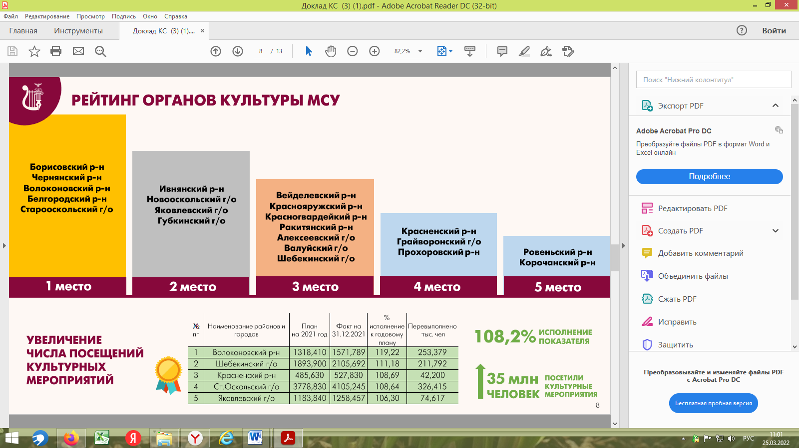

По результатам мониторинга целевого показателя «Увеличение числа посещений культурных мероприятий» также составлен рейтинг в разрезе учреждений культуры муниципальных районов и городских округов.
Все муниципальные районы и городские округа плановых значений достигли.
В целом исполнение показателя составило 108,2 %, а в абсолютных цифрах культурные мероприятия посетили более 35 млн человек (план 33 млн 41 тыс. 200 человек, факт 35 млн
763 тыс. 662 человека).
Лидерами рейтинга с 1-го по 5-е место стали Волоконовский район (119,2 % от плана), Шебекинский городской округ (111,2 % от плана), Красненский район (108,7 % от плана), Старооскольский (108,6 % от плана) и Яковлевский городские округа (106,3 % от плана).
В 2022 году плановое значение показателя «Увеличение числа посещений культурных мероприятий» составляет 35 млн 383 тыс. 132 человека. В настоящее время показатель раскассирован и доведен до всех 1 448 учреждений культуры.

Указом Президента РФ наступивший 2022 год объявлен Годом культурного наследия народов России.
На региональном уровне министерством культуры Белгородской области подготовлен межведомственный план, включающий более 80 мероприятий, проводимых в рамках Года культурного наследия в Белгородской области.
С целью увеличения культурно-просветительских активностей среди населения, знакомства с новыми творческими формами и возможностями учреждений культуры был пересмотрен фестивальный календарь, который включал более 100 фестивалей различных уровней и форматов. Было решено оставить только крупные, значимые события, сделав акцент на туристической привлекательности и традиционности мероприятий. В 2022 году министерством культуры области запланировано к проведению 20 крупных фестивалей, творческих проектов и форумов.
Среди них события, ставшие уже традиционными, это: X, юбилейный фестиваль «BELGORODMUSICFEST-2022 “Борислав Струлёв и друзья”», XII Межрегиональный фольклорный фестиваль «Лето красное», театрализованный праздник «Третье ратное поле России»,
XII Всероссийский театральный фестиваль «Актеры России – Михаилу Щепкину», фестиваль «Белгородское лето», концепция которого уже разработана совместно с городом Белгородом,
и в 2022 году его программа будет не менее насыщенной – с новыми тематическими зонами
и локациями. Также новые события: фестиваль народного творчества и современных искусств
«ЭТНО-РЕМИКС», I областной Губернаторский фестиваль народных самодеятельных коллективов области, проект «Антишкола джаза Бутмана», «BMF ART LAB с Бориславом» – летняя
арт-феерия, проект для людей старшего возраста «К соседям в гости» и др.

Инфраструктура учреждений культуры и искусства Белгородской области

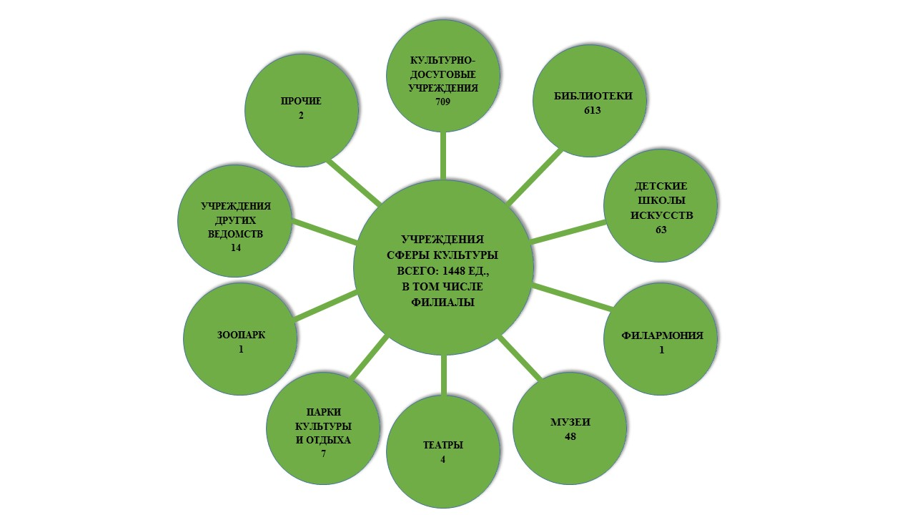
Инфраструктура учреждений культуры и искусства Белгородской области
на 01.01.2022 составляет 1 448 единиц (1 160 в сельской местности), в т. ч.:
- профессиональные театры – 4 (2 государственных; 2 муниципальных);
- концертные организации – 1 (государственная филармония);
- культурно-досуговые учреждения – 709 (2 государственных – БГЦНТ и историко-культурный комплекс «Новая Слобода» в с. Колотиловка Краснояружского района; 707 муниципальных), в т. ч. сельских КДУ – 620;
- библиотеки – 613 (3 государственных; 610 муниципальных), 503 – сельские;
- музеи – 48 (1 федеральный, 7 государственных с филиалами; 40 муниципальных),
в т. ч. сельских – 16;
- парки культуры и отдыха – 7 муниципальных, в т. ч. 5 в сельских поселениях;
- зоопарки – 1 муниципальный в г. Старый Оскол и 1 – ООО «Белгородский зоопарк»;
- учреждения дополнительного образования – 63 (муниципальные детские школы искусств), в т. ч. сельские – 18;
- 2 государственные организации: ГБУК «Белгородский региональный методический центр по художественному развитию» и ОГКУ «Центр бухгалтерского обслуживания и информационно-ресурсного обеспечения учреждений культуры».
Кроме того:
- в области осуществляется цифровой кинопоказ в 19 кинотеатрах и в 13 кинозалах, расположенных в муниципальных культурно-досуговых учреждениях;
- в состав Белгородского государственного института искусств и культуры, учредителем которого является министерство экономического развития области, входят музыкальные колледжи в Белгороде и в Губкине.
Имеют статус юридического лица 149 организаций культуры, в т. ч.: КДУ – 82; библиотеки – 28; музеи – 28; ДШИ – 63; театры, филармония – 5; парки и зоопарк – 5; АХО – 11; централизованные бухгалтерии – 11; органы культуры местного самоуправления – 21.
К прочим относятся организации культуры, не подведомственные органам, осуществляющим управление в сфере культуры, действующие на территории области:
- КДУ ФГБОУ ВО «Белгородский государственный технологический университет
им. В. Г. Шухова».
- «80 Дом офицеров (гарнизона)» Минобороны России.
- КДУ Белгородского государственного национального исследовательского университета.
- ОГАУЗ «Санаторий “Красиво”».
- ООО «Санаторий “Первое мая”»
- АНО ВО «Белгородский университет кооперации, экономики и права».
- ОГБУ «Центр молодежных инициатив».
- БРООООИ «Всероссийское общество глухих».
- МАУ «Губкинский телерадиокомитет».
- МАУ «Телерадиокомпания Бирюч».
- Государственный архив Белгородской области (ГАБО).
- Государственный архив новейшей истории Белгородской области (ГАНИБО).
- Телерадиовещательная компания «Мир Белогорья».
- МАУ «Белгород-медиа».
- ФГБУК «Государственный военно-исторический музей-заповедник “Прохоровское поле”».
По типам учреждения распределены следующим образом: бюджетные – 84;
казенные – 53; автономные – 12.

Обеспеченность населения Белгородской области учреждениями культуры
В соответствии с методическими рекомендациями по развитию сети организаций культуры и обеспечению населения Белгородской области организациями культуры по их видам, утвержденными постановлением правительства Белгородской области от 13 ноября 2017 года № 401-пп и рекомендованными администрациям муниципальных районов и городских округов с целью развития сети организаций культуры по их видам с учетом средств, предусмотренных в бюджетах на отрасль культуры, уровень фактической обеспеченности культурно-досуговыми учреждениями стабилен и составляет 96,6 % от нормативной потребности.
В Шебекинском городском округе обеспеченность учреждениями культуры клубного типа составляет 87,8 %. Нормативный показатель обеспеченности культурно-досуговыми учреждениями в Шебекинском городском округе составляет 49 ед., фактический – 43.
В 2021 году фактическое количество культурно-досуговых учреждений возросло
на 4 сетевые единицы, а уровень обеспеченности культурно-досуговыми учреждениями увеличился на 8,2 %. В целях обеспечения учреждениями клубного типа жителей микрорайона «Устинка» в г. Шебекино открыт досуговый центр «Устинка» – структурное подразделение Шебекинского муниципального бюджетного учреждения «Модельный дворец культуры».
На основании постановлений администрации Шебекинского городского округа от 15 сентября 2021 года № 1281 и от 29 декабря 2021 года № 1908 «О внесении изменений в постановление администрации Шебекинского городского округа от 29 июля 2019 года № 1167»
в сельских населенных пунктах открыты 3 новые сетевые единицы муниципального бюджетного учреждения культуры «Централизованная клубная система Шебекинского городского округа»:
– Бершаковский Центр культурного развития (с. Бершаково, ул. Калинина, 195);
– Красноалександровский сельский клуб (с. Александровка, ул. Степная);
– Поповский сельский клуб (с. Поповка, ул. Центральная).
Уровень фактической обеспеченности библиотеками стабилен на протяжении последних лет и составляет 99 % от нормативной потребности. В Старооскольском городском округе уровень фактической обеспеченности организациями культуры от нормативной потребности клубами и организациями клубного типа в 2021 году не изменился в сравнении с 2020 годом и составил 85,3 %. Для достижения 100%-ного значения показателя необходимо внести в перспективный план строительство 5 учреждений культуры клубного типа в селах Новокладовое, Курское, Монаково, Каплино, Котово.
Для организации качественного библиотечного обслуживания населения в округе необходимо создание 4 городских библиотек и 9 библиотек в сельских территориях. Для обслуживания удаленных территорий, не имеющих стационарных библиотек, устанавливается норматив – 1 специализированная транспортная единица, оснащенная книжно-газетным фондом, современным видео-, звукоусилительным, компьютерным оборудованием, доступом
к сети Интернет. Такая транспортная единица в Староосколькой ЦБС отсутствует.

ФИНАНСИРОВАНИЕ.
МАТЕРИАЛЬНО-ТЕХНИЧЕСКАЯ БАЗА УЧРЕЖДЕНИЙ КУЛЬТУРЫ ОБЛАСТИ

Государственная поддержка культуры в 2021 году осуществлялась за счет средств федерального и областного бюджетов 1 978 476,2 тыс. руб., в том числе федеральный –
283 257,8 тыс. руб.
Объем расходов на культуру и образование в сфере культуры за счет бюджетных и внебюджетных источников финансирования в 2021 году составил 8 980 783 тыс. руб., в том числе консолидированный бюджет отрасли «Культура, кинематография» – 6 623 810 тыс. руб., что на 15,1 % больше, чем в 2020 году.

По итогам 2021 года в рамках реализации федерального партийного проекта «Культура малой Родины» 10 сельских культурно-досуговых учреждений области обновили свою материально-техническую базу. Учреждениями закуплена одежда сцены, зрительные кресла, световое, звуковое и мультимедийное оборудование, музыкальные инструменты, сценические костюмы, микрофоны.
Также в рамках проекта оснастили свою материально-техническую базу Старооскольский театр для детей и молодежи им. Б. И. Равенских, Губкинский театр для детей и молодежи и Белгородский государственный театр кукол.
Участниками 2021 года дорожная карта исполнена в установленные сроки. Кассовое исполнение выделенных средств составляет 100 %.
В 2022 году в рамках проекта планируется оснастить 7 культурно-досуговых учреждений области и подготовить 7 театральных постановок.
Участникам проекта текущего года необходимо выполнить полное кассовое исполнение выделенных средств до 1 июля 2022 года, по театрам только в части материально-технического оснащения, а постановки спектаклей осуществить до конца отчетного года.
Кроме того, в рамках государственной программы «Развитие культуры и искусства Белгородской области» были освоены средства областного бюджета в размере 500 млн 604,1 тыс. рублей на следующие мероприятия: капитальный ремонт 6 культурно-досуговых учреждений, 2 музеев, 1 библиотеки, 3 объектов культурного наследия и строительство 2 учреждений культуры (ДК с. Камызино Красненского района и КСЦ Таврово-4 Белгородского района).
Необходимо отметить: несмотря на то, что в последние годы были капитально отремонтированы здания музея народной культуры, музея-диорамы, частичный ремонт художественного музея, более половины зданий государственных учреждений находятся в неудовлетворительном состоянии. В настоящий момент начат капремонт здания БГЦНТ. Требуется проведение капитального ремонта зданий драмтеатра, литературного музея, детской библиотеки
А. А. Лиханова, краеведческого музея, спецбиблиотеки.
Повышение оплаты труда работников учреждений культуры осуществляется установленными темпами, что способствует повышению качества услуг, развитию кадрового потенциала путем привлечения в сферу культуры квалифицированных кадров, созданию благоприятных условий устойчивого развития сферы культуры.
Средняя заработная плата работников учреждений культуры области за 2021 год составила 35 855 рублей.

Год | Средняя заработная плата работников учреждений культуры области (руб.) | Отношение средней заработной платы  работников учреждений культуры к средней заработной плате по региону (%)
 |  | план | отчет
2015 | 19 509 | 70,3 | 82,3
2016 | 21 548 | 82,4 | 88,1
2017 | 24 497 | 90,0 | 94,3
2018 | 28 296 | 100,0 | 99,5
2019 | 31 778 | 100,0 | 105,6
2020 | 33 792 | 100,0 | 104,6
2021 | 35 855 | 100,0 | 102,4
По отношению к 2020 году (33 792 руб.) рост составил 106,1 %.
Средняя заработная плата преподавателей детских школ искусств области за 2021 год составила 47 584 рубля. Рост к 2020 году – 41 485 руб., т. е. 114,7 %.
На 2022 год предусмотрено финансирование:
- по национальному проекту «Культура» – 164 120,3 тыс. руб.;
- министерством культуры Белгородской области и министерством строительства области на получение субсидий и иных межбюджетных трансфертов из федерального бюджета
заключены соглашения с Министерством культуры Российской Федерации по следующим направлениям:
– 46 712,0 тыс. руб. на реализацию мероприятий по созданию и модернизации учреждений культурно-досугового типа (МинСтрой области);
– 25 111,8 тыс. руб. на модернизацию (капитальный ремонт) ДШИ (МинСтрой области);
– 1 700,0 тыс. руб. на государственную поддержку лучших сельских учреждений культуры;
– 800,0 тыс. руб. на государственную поддержку лучших работников сельских учреждений культуры;
– 6 357,4 тыс. руб. на модернизацию библиотек в части комплектования книжных фондов библиотек муниципальных образований и государственных общедоступных библиотек;
– 15 000,0 тыс. руб. на создание модельных муниципальных библиотек;
– 3 800,0 тыс. руб. на создание виртуальных концертных залов;
– 22 630,2 тыс. руб. на обеспечение развития и укрепления материально-технической базы домов культуры в населенных пунктах с числом жителей до 50 тысяч человек;
– 2 859,8 тыс. руб. на поддержку творческой деятельности и укрепление материально-технической базы муниципальных театров в населенных пунктах с численностью населения
до 300 тысяч человек;
– 1 442,7 тыс. руб. на поддержку творческой деятельности и техническое оснащение детских и кукольных театров;
С 2022 года стартует новое направление в рамках национального проекта «Культура» – капитальный ремонт муниципальных музеев.

ГРАНТОВАЯ ДЕЯТЕЛЬНОСТЬ

В целом доходы от платных услуг, оказываемых государственными и муниципальными учреждениями культуры, по итогам 2021 года составили 228 млн 295 тыс. рублей, что на 49 % больше, чем в 2020 году.
В 2021 году учреждениями культуры области совместно с некоммерческими организациями на грантовую поддержку направлено 739 заявок, из них 114 были одобрены.
58 грантов получено из Президентского фонда культурных инициатив. Среди субъектов Российской Федерации Белгородская область заняла 4-е место по количеству поддержанных грантов и 19-е место по размеру полученных средств.
Размер полученных грантов с учетом федерального софинансирования составляет
57,2 млн рублей (57 млн 203 тыс. 330 рублей).
Наибольшее число грантов получено из Президентского фонда культурных инициатив. Каждая 7-я заявка, поданная в фонд, была одобрена. Всего Фондом по итогам конкурса поддержано 58 культурных инициатив на сумму более 32 млн рублей (32 млн 683 тыс. 980 рублей). В период с 2021 по 2022 год на реализацию проектов с учетом софинансирования будет направлено почти 49 млн рублей (48 млн 898 тыс. рублей). Наибольший размер грантов, поддержанных экспертами фонда, получили организации в Белгороде и Старооскольском городском округе – более 10 млн рублей в каждом.

Грантовая деятельность отрасли «Культура» Белгородской области в 2021 году

Наименование  муниципалитетов | Количество  поданных заявок | Количество полученных грантов
г. Белгород | 120 | 8
Алексеевский | 31 | 5
Белгородский | 25 | 4
Борисовский | 31 | 5
Валуйский | 106 | 5
Вейделевский | 32 | 6
Волоконовский | 27 | 10
Грайворонский | 54 | 11
Губкинский | 85 | 10
Ивнянский | 32 | 2
Корочанский | 11 | 1
Красненский | 9 | 0
Красногвардейский | 38 | 7
Краснояружский | 39 | 6
Новооскольский | 85 | 17
Прохоровский | 9 | 0
Ракитянский | 49 | 12
Ровеньский | 15 | 8
Старооскольский | 145 | 45
Чернянский | 22 | 10
Шебекинский | 53 | 6
Яковлевский | 59 | 7
Государственные учреждения культуры области
ГАУК «БГАДТ имени М. С. Щепкина» | 13 | 3
ГБУК «БГ театр кукол» | 11 | 5
ГБУК «БГ филармония» | 11 | 3
ГБУК «БГИКМ» | 10 | 1

ГБУК «Музей-диорама» | 13 | 2
ГБУК «БГЛМ» | 2 | 2
ГБУК «БГМНК» | 8 | 1
ГБУК «БГХМ» | 15 | 4
ГБУК «БГЦНТ» | 9 | 1
ГБУК «Новая Слобода» | 5 | 0
ГБУК «БГУНБ» | 9 | 3
ГБУК «БГДБ А. А. Лиханова» | 6 | 0
ГКУК «БГСБС имени В. Я. Ерошенко» | 7 | 1
ГБУК «БРМЦиХР» | 0 | 0

Наибольший размер грантов, поддержанных экспертами фонда, получили организации
в Белгороде и Старооскольском городском округе – более 10 млн рублей в каждом.
Кроме того, в январе текущего года подведены итоги первого конкурса 2022 года, проведенного Фондом президентских грантов, заявочная кампания проводилась в конце 2021 года. Победителями конкурса стали 16 учреждений, относящихся к сфере культуры, сумма грантов составила более 9 млн рублей.
Подводя итоги данной работы, следует отметить, что высокие результаты достигнуты,
в том числе и благодаря работе областных методических центров, которые предварительно
рассматривали и корректировали практически все проекты. В 2022 году эта работа будет продолжена.
В то же время по итогам заявочных кампаний в 2021 году выявлен ряд проблем,
и основными причинами неполучения грантов являются:
– недостаточная проработка бюджетов по софинансированию проектов;
– низкий уровень знаний сотрудников по оформлению грантовых заявок;
– несоответствие идеи проекта направлению деятельности.
В целях повышения эффективности участия в грантовой деятельности рекомендуется изучение опыта победителей конкурсов, проводить обучение специалистов по направлениям грантового проектирования, по оформлению заявок и устранению недостатков проектов, набравших наименьшее количество баллов.

ПРОЕКТНАЯ ДЕЯТЕЛЬНОСТЬ.
РЕАЛИЗАЦИЯ НАЦИОНАЛЬНОГО ПРОЕКТА «КУЛЬТУРА»

Ежегодно министерством культуры Белгородской области формируется план перспективного развития различных сфер, состоящий из мероприятий стратегического характера. Портфель проектов управления культуры области в 2021 году состоял из 29 проектов.
В сфере культуры региона реализуются 147 бережливых проектов, в том числе 30 тиражируемых.
Таким образом, стратегическое планирование в сфере культуры в регионе позволяет
видеть перспективу, быть прозрачными для населения, расширять и создавать новое культурное пространство области и, тем самым, решать приоритетные задачи обеспечения национальной безопасности Российской Федерации в части стратегического национального приоритета «Культура».
21 июля 2020 года Президент России Владимир Путин подписал Указ № 474 «О национальных целях развития Российской Федерации на период до 2030 года». В Указе названо пять целей:
- сохранение населения, здоровье и благополучие людей;
- возможности для самореализации и развития талантов;
- комфортная и безопасная среда для жизни;
- достойный, эффективный труд и успешное предпринимательство;
- цифровая трансформация.
Один из целевых показателей – к 2030 году увеличить число посещений культурных
мероприятий в три раза по сравнению с данными 2019 года. Он поставлен в рамках национальной цели «Возможности для самореализации и развития талантов».
Глобально перед нами стоят две задачи, которые нам определили в качестве основных по итогам реализации нацпроекта. Первая – увеличить к 2030 году в 3 раза число посещений организаций культуры. Базовым значением определены итоги 2019 года. Вторая – в пять раз повысить количество обращений к цифровым ресурсам, стартовая позиция которого зафиксирована итогами 2020 года.
Благодаря реализации национального проекта «Культура» в отчетном году в отрасли произошли значительные достижения.

Региональный проект «Творческие люди»
В 2021 году на реализацию регионального проекта «Творческие люди» было выделено 12 468 тыс. рублей, в том числе федеральный бюджет – 2 500 тыс. рублей.
Целью регионального проекта «Творческие люди» является увеличение к 2024 году количества граждан, вовлеченных в культурную деятельность путем поддержки.
Реализованы основные мероприятия:
– завершили обучение на курсах повышения квалификации творческих и управленческих кадров в сфере культуры 687 специалистов, что составляет 100 % от планового значения показателя;
– в добровольческих центрах, созданных на базе государственных и муниципальных учреждений культуры Белгородской области, зарегистрировано 769 волонтеров культуры, что составляет 181 % от планового значения показателя;
– состоялся областной конкурс творческих проектов на соискание гранта среди Домов ремесел, имеющих статус юридических лиц, являющихся структурными подразделениями или филиалами культурно-досуговых учреждений муниципальных районов и городских округов Белгородской области, направленный на развитие самодеятельного художественного творчества (0,500 млн рублей средств областного бюджета). Определен победитель в лице
МБУК «Старооскольский Дом ремесел» за проект «Этномир слободы Казацкой»;
– в регионе организованы мероприятия XXI Международного славянского пленэра
(0,350 млн рублей областного бюджета);

– оказана поддержка грантами творческих проектов организаций Белгородской области
в сфере музыкального и (или) театрального искусства (0,400 млн рублей областного бюджета): БРО ООО «Союз театральных деятелей Российской Федерации (Всероссийское театральное общество)» и Новооскольская местная организация БРО ООО «Всероссийское общество инвалидов»;
– проведен V Международный конкурс молодых исполнителей «Белая лира» и Белгородский Международный конкурс исполнителей на классической гитаре и ансамблей гитаристов, фестиваль гитарной музыки «Гитара XXI века» (0,379 млн рублей);
– в 2021 году на территории Белгородской области проведено три всероссийских фестиваля (7 млн 174 тыс. рублей):
1) театрализованный праздник «Третье ратное поле России», посвященный
78-й годовщине Прохоровского танкового сражения (12 июля);
2) Международный фестиваль славянской культуры «Хотмыжская осень» (сентябрь);
3) IX Международный фестиваль театров кукол «Белгородская забава» (с 20 сентября
по 15 октября 2021 года);
– организованы выставки из Калужского художественного музея и Тульского музея изобразительных искусств (0,500 млн рублей областного бюджета);
– оказана государственная поддержка лучшим сельским учреждениям культуры
(2,100 млн рублей) и лучшим работникам сельских учреждений культуры (1,010 млн рублей).
По итогам работы за 2020 год комиссией было отобраны победители из 17 сельских учреждений культуры, а также были определены 16 кандидатур из числа работников культуры (11 клубных работников, 3 библиотечных, и по одному музейному работнику и преподавателю ДШИ).
В рамках реализации регионального проекта «Творческие люди», национального проекта «Культура» на 2022 год выделено 31 165 тыс. рублей, в том числе федеральный бюджет 2 500 тыс. рублей, на следующие мероприятия:
1) ежегодный Международный славянский пленэр (сентябрь), 0,350 млн рублей
из областного бюджета;
2) организация выставок ведущих федеральных и региональных музеев (выставка «Православная Россия: образы и сюжеты» из собрания ФГБУК «Государственный музей истории религии» (г. Санкт-Петербург), выставка «Наши за границей» из собрания Ярославского художественного музея, 0,500 млн рублей из областного бюджета;
3) проведение театрализованного праздника «Третье ратное поле России» (12 июля), Межрегионального фольклорного фестиваля «Лето красное» (июнь), Всероссийского театрального фестиваля «Актеры России – Михаилу Щепкину» (сентябрь), общая сумма выделенных средств составит 25,210 млн рублей;
4) организация Международного конкурса скрипачей им. М. Г. Эрденко (март)
и VI Международного конкурса молодых исполнителей «Белая лира» (сентябрь), 0,315 млн рублей из областного бюджета;
5) конкурс (грант) некоммерческим организациям на инновационные театральные творческие проекты (март), 1,0 млн рублей из областного бюджета;
6) конкурса (грант) любительским творческим коллективам (сентябрь – ноябрь),
0,500 млн рублей областного бюджета;
7) конкурса лучших сельских учреждений культуры, 2,237 млн рублей и лучших работников сельских учреждений культуры,1,052 млн рублей.
В 2021 году завершили свою реализацию проекты управления культуры области
и государственных учреждений культуры:
- Проект «Совершенствование системы планирования фонда оплаты труда работников вспомогательного персонала государственных учреждений культуры, попадающих под реализацию Указа Президента Российской Федерации от 07 мая 2012 года № 597».
Проект успешно завершен в 2021 году. В рамках его реализации 147 работников вспомогательного персонала государственных учреждений культуры переведены в хозяйственный отдел по обслуживанию государственных учреждений культуры при ОГКУ «Центр бухгалтерского обслуживания и информационно-ресурсного обеспечения учреждений культуры»; заключено 12 договоров с государственными учреждениями культуры на обеспечение учреждения вспомогательным персоналом. К январю 2021 года в рамках проекта удалось оптимизировать расходы по фонду оплаты труда вспомогательного персонала, планируемые управлением культуры области государственным учреждениям на реализацию Указа Президента РФ от 07.05.2012 № 597 на 79,6 %. В результате реализации проекта расходы по фонду оплаты труда вспомогательного персонала государственных учреждений культуры к уровню 2020 года сокращены.
Проект реализован управлением культуры Белгородской области совместно с государственными учреждениями культуры области.

- Проект «Симфонический оркестр – музыкальный символ региона» – успешно реализован.
Большая работа была проделана для усиления кадрового потенциала симфонического оркестра, совершенствования материальной базы, расширения работы со СМИ. Также свое развитие получила гастрольная деятельность по России и за рубежом и репертуарная политика.
На базе Белгородской филармонии по требуемым вакансиям проведен конкурсный отбор среди приглашенных выпускников консерваторий. Проведены конкурсы для талантливых юных исполнителей музыкального искусства BelgorodMusicFest Competition с организацией
гала-концерта лауреатов конкурса с симфоническим оркестром. Проведены мастер-классы для групп инструментов оркестра ведущими мастерами сцены с оформлением краткосрочного прохождения курсов повышения квалификации. Проведены концерты с участием лучших выпускников и студентов Музыкального колледжа им. С. А. Дегтярёва и Белгородского государственного института искусств и культуры. Обновлены концертные костюмы дирижеров и оркестрантов. Организованы гастрольные туры. Созданы абонементы академической музыки (симфонической, камерной) в муниципальных образованиях области. Утверждены новые и капитально возобновленные программы, обуславливающие возможность регулярных выступлений перед аудиторией.
Исполнено 6 (региональных) премьер произведений композиторов XXI века. Опубликовано 30 материалов в российских СМИ. Созданы проморолики для продвижения оркестра. Приглашены ведущие солисты.
Проект реализован управлением культуры Белгородской области совместно с ГБУК «Белгородская государственная филармония».

- Проект «Сам себе финансист» – создание Школ по финансовой грамотности на базе Белгородской государственной универсальной научной библиотеки и муниципальных библиотек – завершен успешно, без отклонений.
В рамках реализации проекта обеспечено функционирование Школ по финансовой грамотности на базе БГУНБ и муниципальных библиотек, разработан план занятий Школы по финансовой грамотности на базе БГУНБ, проведен областной конкурс «Ваши личные финансы» среди пенсионеров − выпускников Школ по финансовой грамотности, созданных на базе библиотек. Проведен областной конкурс «Ваши личные финансы» среди пенсионеров − выпускников Школ по финансовой грамотности, созданных на базе библиотек, проведено итоговое анкетирование среди пенсионеров − выпускников школ финансовой грамотности, созданных на базе муниципальных библиотек, проведено обучение специалистов центральных муниципальных библиотек финансовой грамотности, проведено итоговое тестирование участников Школы на базе БГУНБ, проведены онлайн-трансляции занятий Школы по финансовой грамотности БГУНБ для пользователей муниципальных библиотек. Проведены ежегодные обучающие занятия для участников Школы на базе БГУНБ, создана Школа по финансовой грамотности на базе БГУНБ
с последующим веерным открытием в 2021 году не менее 500 аналогичных школ на базе муниципальных библиотек области. Подготовлены и размещены статьи в электронных и печатных СМИ о начале работы Школы по финансовой грамотности при БГУНБ.
Проект реализован на базе ГБУК «Белгородская государственная универсальная научная библиотека» и муниципальных библиотек области.

- Проект «Культурная Белгородчина» – адаптивное тактильное панно краеведческого характера по культурным брендам Белгородской области – также успешно завершен в 2021 году.
В рамках проекта более 250 слепых и слабовидящих детей и молодежи ознакомлены
с культурными брендами Белгородской области к декабрю 2021 года.
Проведена информационно-рекламная кампания по продвижению адаптивного тактильного панно:
– видеохостинг YouTube;
– соцсети;
– СМИ.
Проведена презентация адаптивного тактильного панно в муниципальных библиотечных учреждениях области для социальных партнеров проекта в Валуйском и Старооскольском филиалах БГСБС, библиотекарей, воспитателей и педагогов области.
Разработаны и переданы методика работы с интерактивным продуктом «Культурная Белгородчина» и сценарий проведения презентации в 23 муниципальных библиотеках Белгородской области.
Создано адаптивное тактильное панно по 21 культурному бренду Белгородской области.
Собран и систематизирован информационный материал по культурным брендам региона
с привлечением сотрудников муниципальных библиотек.
Проект реализован управлением культуры Белгородской области совместно
с ГКУК «Белгородская государственная специальная библиотека для слепых им. В. Я. Ерошенко».

- Проект «АРТтерритория31» – социализация особых детей Белгородской области посредством вовлечения в театротерапевтическую деятельность.
По итогам реализации проекта организована и проведена областная акция художественного чтения для детей с ОВЗ «Книжное эхо». Подготовлены методическое пособие по организации и проведению театральных миниатюр в библиотечной практике и типовое Положение о создании творческой площадки «АРТтерритория31», а также методические рекомендации для муниципальных библиотечных учреждений Белгородской области по созданию творческих площадок и организации театротерапевтических мероприятий для детей с ОВЗ.
Организованы и проведены:
– социологический опрос среди участников (детей с ОВЗ и их родителей) о мероприятиях проекта;
– областной интегрированный фестиваль детских театральных студий «Под радугой»;
– областной конкурс среди муниципальных библиотечных учреждений Белгородской
области «АРТтерритория31».
Создан сводный план мероприятий творческих площадок и организовано его исполнение на базе библиотеки им. В. Я. Ерошенко и в 23 муниципальных библиотечных учреждениях Белгородской области.
Проект реализован управлением культуры Белгородской области совместно
с ГКУК «Белгородская государственная специальная библиотека для слепых им. В. Я. Ерошенко».

- Проект «Библиотека для цифрового поколения: трансформация формы
и содержания» (версия 1.0) завершен. В рамках проекта проведена апробация новой услуги «Центр психологии детского чтения» на базе Уразовской муниципальной детской библиотеки-филиала Валуйского городского округа и на базе муниципальной центральной детской библиотеки Яковлевского городского округа. Организованы и проведены:
– областной практический семинар по внедрению новых услуг;
– презентация модельного стандарта развития детских библиотек Белгородской области;
– стратегическая сессия по вопросу развития детских библиотек Белгородской области;
– анкетирование по востребованности услуг в детских библиотеках области.
Разработаны:
– методические рекомендации по направлению «Библиотека – пространство для встреч»;
– методические рекомендации по направлениям «Библиотека – перформативное пространство» (пространство для создания совместно с пользователями проектов, программ, инноваций), «Библиотека – пространство для вдохновения», «Библиотека – обучающее пространство»;
– Стратегия развития детских библиотек Белгородской области.
Управлением культуры области разработана нормативная правовая база для трансформации 43 детских библиотек региона, позволяющая предоставлять не менее 4 новых услуг.

- Проект «Деревня мастеров с доставкой на дом – создание передвижной интерактивной экспозиции Центра традиционной культуры и ремесел села Купино как новая форма работы с населением».
В рамках проекта были утверждены методические рекомендации ГБУК «БГЦНТ»
по подсчету количества человек на мероприятиях, организованных культурно-досуговыми учреждениями области. Подготовлены сценарии проведения передвижных мастер-классов
и интерактивная программа для посетителей передвижной выставки «Деревня мастеров»
для участия передвижной интерактивной выставки Центра традиционной культуры и ремесел «Деревня мастеров» в мероприятиях Белгородской области в рамках межрайонного праздника «Бирюченская ярмарка» в Красногвардейском районе, фестивале «Праздник Гуся» в Новооскольском городском округе, фестивале «Крестьянин.ru» в Волоконовском районе, фестивале «Белгород в цвету» в Белгородском районе, международном фестивале локальной хороводной культуры «Узорный хоровод: кривые танки с мымрочками» в Грайворонском городском округе, фестивале «Белгородское лето» в Белгороде.
Проект реализован ГБУК «Белгородский государственный центр народного творчества» совместно с управлением культуры Белгородской области, управлением культуры, молодежной политики и туризма Шебекинского городского округа.

- Проект «В русле традиций и новаторства: создание студии керамики на базе Белгородского государственного художественного музея».
По итогам реализации проекта создана студия «Школа керамики». Разработаны положение о студии, программа проведения цикла занятий для детей от 12 лет и старше, а также программа проведения цикла занятий для детей с ОВЗ в соответствии с программами коррекционной педагогики. Закуплено оборудование для проведения занятий (гончарные круги, настольные турнетки, муфельная печь, расходные материалы). Заключены договоры ГПХ с мастерами-керамистами для проведения занятий в студии «Школа керамики», а также обучения музейных специалистов для дальнейшего проведения занятий. Снято два репортажа на телеканале «Мир Белогорья». Размещены новости о проекте в социальных сетях музея. Опубликованы статьи о работе студии в журналах «Большая переменка» и «Музей». Проведены выездные занятия для детей с ОВЗ на базе Белгородской коррекционной общеобразовательной школы-интерната № 3. Привлечены волонтеры для проведения занятий в студии «Школа керамики». Введена платная услуга для занятий в студии «Школа керамики». Проведены: платные занятия в студии «Школа керамики»; мониторинг удовлетворенности посетителей творческой студии «Школа керамики». Разработано методическое пособие для работы в студии с детьми от 12 лет и старше и детей с ОВЗ.
Проект реализован ГБУК «Белгородский государственный художественный музей».

Также в 2021 году были инициированы новые проекты управления культуры области:
- В феврале 2021 года инициирован проект «Студенческий театральный абонемент». В рамках проекта планируется создание абонементной системы, направленной на привлечение студентов вузов региона к участию в творческих мероприятиях БГАДТ
им. М. С. Щепкина, для этого будет организована творческая встреча для владельцев «Студенческого театрального абонемента» в День российского студенчества. Также планируется разработать репертуар и организовать 5 показов спектаклей для студентов, заключение 4 договоров
с вузами в регионе. Тем самым к маю 2022 года планируется привлечь не менее 1 440 студентов вузов г. Белгорода к участию в творческих мероприятиях БГАДТ им. М. С. Щепкина.
Проект реализуется министерством культуры Белгородской области совместно
с ГАУК «Белгородский государственный академический драматический театр им. М. С. Щепкина».

- В феврале 2021 года инициирован проект «Виртуальная медиагостиная #ТЕАТРДОМА», в рамках которого запланировано создание функционирующего культурно-информационного медиа пространства «#ТеатрДома», направленного на вовлечение целевой аудитории не менее чем 50 тысяч человек.
Для достижения этой цели планируется проведение не менее: 5 воркшопов; 5 мастер-классов; 10 показов спектаклей для участников проекта; 20 консультаций для руководителей
самодеятельных театральных коллективов; 5 официальных групп проекта в социальных сетях;
30 семей по вопросам создания домашнего театра; 10 обучающих Zoom-конференций; 10 онлайн-трансляций на портале «Культурный регион» и других медиаплатформах («Культура.РФ»).
По итогам реализации проекта планируется проведение опроса среди целевой аудитории по удовлетворенности новым медиапродуктом.
Проект реализуется министерством культуры Белгородской области совместно
с ГБУК «Белгородский государственный театр кукол» и руководителями детских самодеятельных театральных коллективов.

- В марте 2021 года инициирован проект «По следам этнографических экспедиций». В ходе его реализации планируется организовать передвижное этнокультурное пространство с интерактивной выставкой «По следам этнографических экспедиций» с количеством посетителей из числа школьников 3–7 классов общеобразовательных учреждений области не менее 15 тыс. человек.
Для достижения результата проекта в рамках его реализации планируется создать каталог нематериального культурного наследия «С села по рецепту», подготовить пакет сценариев проведения передвижных мастер-классов, разработать брендбук проекта, записать и смонтировать: 6 этноуроков с фольклористами, 12 фильмов о народной традиционной культуре Белгородской области. Подготовить 12 научно-популярных статей. Организовать участие 22 выездных интерактивных выставок «По следам этнографических экспедиций» и 13 передвижных фотовыставок «Веретено времени» в районах и городских округах области. Опубликовать 13 материалов о передвижной выставке «Веретено времени» и 22 материала о выездной интерактивной выставке «По следам этнографических экспедиций».
Проект реализуется министерством культуры Белгородской области совместно с органами в сфере культуры муниципальных районов и городских округов области.

- В феврале 2021 года инициирован проект «На БИС» (Библиотечные интеллектуальные сезоны в общедоступных библиотеках Белгородской области).
Цель данного проекта: к декабрю 2021 года охватить библиотечным обслуживанием
не менее 50 % молодежи Белгородской области путем создания новых интерактивно-досуговых программ.
Для достижения поставленной цели планируется: создание в социальной сети «ВКонтакте» группы проекта «На БИС», создание молодежных зон в центральных библиотеках Белгородского, Волоконовского, Ровеньского, Корочанского и Прохоровского районов. Провести кинопоказы молодежных фильмов в режиме non-stop.
Также планировалось активное привлечение молодежи и населения для участия
в творческих мастер-классах, театрализованных постановках, встреч с интересными людьми, психологические тренинги, научные стендапы, литературные и интеллектуальные батлы, игры «Что? Где? Когда?», «Брейн-ринг», «Своя игра»; проведение литературных и библиотечно-экскурсионных викторин и семинаров по развитию личности, в том числе лидерских качеств.
По итогам реализации проекта число виртуальных посещений библиотек и электронных библиотечных ресурсов должно возрасти не менее чем на 1 052,2 тыс., в том числе через удаленный
доступ.
Проект реализуется министерством культуры Белгородской области и ГБУК «Белгородская государственная универсальная научная библиотека».

В 2021 году продолжена работа по реализации следующих проектов управления культуры области:
– проект «Организация работы передвижных многофункциональных культурных центров «Культура в движении».
В рамках проекта сформировано 5 отделов внестационарного обслуживания муниципальных районов и городских округов области. Организованы и проведены: 5 обучающих
вебинаров для специалистов учреждений культуры, в том числе специалистов отделов внестационарного обслуживания с общим охватом 360 человек. Организованы и проведены 5 244 мероприятия для жителей населенных пунктов 10 муниципалитетов, не имеющих стационарных учреждений культуры, в т. ч.: массовые культурно-просветительские и досуговые мероприятия, кинопоказы, мастер-классы по жанрам декоративно-прикладного и изобразительного творчества, лектории, выставки мастеров декоративно-прикладного и изобразительного творчества, фотохудожников, музейных коллекций. Создан и наполнен контентом раздел, освещающий деятельность 10 передвижных многофункциональных культурных центров Белгородской области на сайте управления культуры области. Проект реализуется на территории Белгородской области с 2019 года. Пользователями результата проекта стали жители населенных пунктов Алексеевского, Белгородского, Волоконовского, Ивнянского, Краснояружского, Новооскольского, Прохоровского, Ракитянского, Чернянского, Шебекинского муниципалитетов области, не обеспеченных стационарными культурно-досуговыми учреждениями.
Проект реализуется министерством культуры Белгородской области в 10 муниципалитетах (Алексеевский, Белгородский, Волоконовский, Ивнянский, Краснояружский, Новооскольский, Прохоровский, Ракитянский, Чернянский, Шебекинский).

– инициированный в мае 2019 года проект «Создание уличного театра кукол».
На базе Белгородского театра кукол создан уличный театр кукол с репертуаром уличных спектаклей, предназначенных для показа на открытых площадках. Это как вновь созданные
в рамках проекта специальные постановки: спектакль «Комедия о Петрушке», кукольный концерт «Вокруг света за 60 минут», спектакль «Птичьи забавы», спектакль «Быть по сему!», так
и адаптированные для уличных представлений имеющиеся в репертуаре спектакли: «Два жадных медвежонка», «Машенька и медведь», «Сказка-загадка», «Заяц, Лиса и Петух», «Гусенок», «Шляпа с приключениями», «Золотой цыпленок».
Организация показов уличных спектаклей осуществлялась при проведении тематических мероприятий, областных, городских, районных праздников и конкурсов, а также различных творческих фестивалей.
Зрители на площадках под открытым небом смогли не только посмотреть представления уличного театра белгородских кукольников, но и стать участниками открытых мастер-классов по актерскому мастерству и кукловождению, по изготовлению кукол, а также посетить театральные выставки.
Спектакли проходили в основном на открытых площадках муниципальных домов культуры и центров культурного развития в парках и на площадях районных центров.
За период действия проекта белгородские кукольники побывали как в крупных районных центрах Белгородской области, так и в отдаленных населенных пунктах. За период действия проекта состоялось 64 показа уличных представлений с охватом 11 247 зрителей.
В 2022 году работа по проекту будет продолжена в рамках постпроектной деятельности.

НЕЗАВИСИМАЯ ОЦЕНКА

В соответствии с Федеральным законом от 5 декабря 2017 года № 392-ФЗ «О внесении изменений в отдельные законодательные акты Российской Федерации по вопросам совершенствования проведения независимой оценки качества условий оказания услуг организациями в сфере культуры, охраны здоровья, образования, социального обслуживания и федеральными учреждениями медико-социальной экспертизы» учреждения культуры Белгородской области проходят независимую оценку качества условий оказания услуг организациями в сфере культуры, охраны здоровья, образования, социального обслуживания.
Распоряжением правительства Белгородской области от 19 июля 2021 года№ 308-рп
«Об определении уполномоченного органа» управление культуры Белгородской области определено уполномоченным органом исполнительной власти области по проведению независимой оценки качества условий оказания услуг организациями в сфере культуры.
В 2018 году независимую оценку качества прошли 109 организаций культуры. В 2019 году – 66 организаций культуры, в 2020 году – 36, в 2021 году – 60.
Итоговое значение по совокупности организаций, в отношении которых проводилась независимая оценка, в части показателей, характеризующих общие критерии оценки по отрасли «Культура»:
– в 2018 году составило 91,66 балла;
– в 2019 году составило 91,08 балла;
– в 2020 году составило 90,97 балла;
– в 2021 году составило 93,47 балла.
По результатам независимой оценки качества в 2021 году наибольшее количество баллов (99,2 балла) набрал МБУК «Центр культурного развития села Толстое» Губкинского городского округа. Наименьшее количество баллов (85,62 балла) набрал МАУК «Дворец культуры “Комсомолец”» Старооскольского городского округа.
В ходе проведения независимой оценки качества были оценены официальные сайты организаций культуры в информационно-телекоммуникационной сети Интернет, информационные стенды в помещениях указанных организаций. Членами Общественного совета были изучены условия оказания услуг организациями социальной сферы: наличие и функционирование дистанционных способов обратной связи и взаимодействия с получателями услуг, обеспечение комфортных условий предоставления услуг, обеспечение доступности для инвалидов помещений указанных организаций, прилегающих территорий и предоставляемых услуг. Также был изучен уровень удовлетворенности пользователей условиями оказания услуг в организациях социальной сферы.
Основные недостатки, выявленные в ходе проведения независимой оценки качества условий оказания услуг учреждений культуры, за 2018–2021 гг. следующие:
– неполное соответствие информации, размещенной на официальных сайтах учреждений культуры, перечню и требованиям к ней, установленными нормативными правовыми актами;
– на официальных сайтах учреждений культуры не в полном объеме обеспечено наличие и функционирование дистанционных способов обратной связи и взаимодействия с получателями услуг;
– не в полной мере созданы комфортные условия оказания услуг, в частности, отсутствуют комфортные зоны отдыха (ожидания) в помещениях, не организована доступность питьевой воды, помещения не соответствуют действующим санитарным нормам;
– не во всех учреждениях оборудованы прилегающие территории и помещения с учетом доступности для инвалидов, в учреждениях отсутствуют адаптированные лифты, нет кресел-колясок, не организованы специально оборудованные санитарно-гигиенические помещения;
– не в полной мере обеспечены условия доступности, позволяющие инвалидам получать услуги наравне с другими: нет дублирования звуковой и зрительной информации, надписей, знаков и иной текстовой и графической информации знаками, выполненными рельефно-точечным шрифтом Брайля; не организована возможность предоставления инвалидам по слуху (слуху и зрению) услуг сурдопереводчика (тифлосурдопереводчика);
– получатели услуг не в полной мере удовлетворены условиями организации услуг для инвалидов в организациях.
Активные ссылки в сети Интернет по результатам указанных оценок: https://bus.gov.ru/independentRating/details/72235; https://belregion.ru/activity/nezavisimaya-ocenka-uchrezhdeniy-sotsialnoy-sfery/.

КАДРОВЫЙ ПОТЕНЦИАЛ СФЕРЫ КУЛЬТУРЫ ОБЛАСТИ

На сегодняшний день уровень работы зависит не столько от финансов и материально-технической базы, сколько от людей (персонала), работающих в учреждениях культуры.
В государственных и муниципальных учреждениях культуры области численность
работников составляет 12 605 человек, из них специалистов – 9 780.
В сельских учреждениях культуры численность специалистов – 3 567 (36,4 %).
Численность работников в сельских КДУ составляет 2 316 человек. В среднем на одно муниципальное учреждение клубного типа в регионе приходится 6,4 штатной единицы основного персонала, а на селе – 3,74.
В сельских библиотеках численность работников составляет 620 человек. В среднем
на одну муниципальную публичную библиотеку в регионе приходится 2,67 штатной единицы,
на одну сельскую библиотеку приходится 1,24 штатной единицы основного персонала.

Уровень образования специалистов:

– с высшим профессиональным образованием – 6 423 чел. (65,68 %);
– со средним профессиональным образованием – 2 978 чел. (30,45 %);
– не имеют специального профильного образования в сфере культуры (в т. ч. педагогическое) – 3 687 творческих работников (37,7 %). Наибольшее количество специалистов без профильного образования работают в культурно-досуговых учреждениях – 1 338 чел. (31,2 %).
Доля специалистов с высшим и средним специальным образованием составляет 96,1 %.

В муниципальных учреждениях культуры трудятся 1 125 внешних совместителей, что составляет 11,5 % от общего числа специалистов сферы культуры.

Гендерный состав. Соотношение мужчин и женщин в учреждениях культуры непропорционально: женщин – 7 410 (74 %), мужчин – 2 370 (26 %). Пенсионеров – 1 782, имеют
инвалидность – 373 специалиста.

Возрастной ценз специалистов составляет:

– специалистов в возрасте до 35 лет – 2 685 чел. (27,5 %);
– от 36 до 55 лет – 4 893 (50,0 %);
– 56–60 лет – 1 073 (10,1 %);
– 61–65 лет – 673 (6,9 %);
– старше 65 лет – 456 (4,7 %).
Таким образом, большая часть работников сферы культуры находится в возрасте
от 36 до 55 лет (50 %), однако численность молодежи в возрасте до 35 лет почти в 2 раза ниже численности этих специалистов.
Средний возраст специалистов составляет 43,8 лет.
Из 15 руководителей подведомственных областных государственных учреждений:
– в возрасте до 40 лет –1 чел.;
– до 50 лет – 3 чел.;
– до 55лет – 3 чел.;
– до 60 – 3 чел.;
– старше 60 лет – 5 чел. (34,4%).
Среди руководителей муниципальных управлений (отдела) культуры:
– в возрасте до 40 лет – 6 чел.;
– до 50 лет – 7 чел.;
– до 55 лет – 6 чел.;
– старше 55 – 3 чел.
В государственных и муниципальных учреждениях культуры насчитывается
128 вакансий. Внешних совместителей – 1 125 человек.
Основным фактором в решении задач по повышению качества предоставляемых услуг является обеспечение квалифицированными кадрами учреждений сферы культуры и искусства.
Рассматривается два аспекта кадровой работы: кадровое обеспечение учреждений культуры и совершенствование кадрового потенциала. Под кадровым обеспечением подразумевается процесс «снабжения» учреждений культуры кадрами, в т. ч. молодыми специалистами (выпускниками образовательных учреждений).
Ежегодно в соответствии с распоряжением правительства Белгородской области
№ 219-рп от 20 апреля 2015 года «Об утверждении Регламента взаимодействия по организации подготовки специалистов для социальной сферы области и их трудоустройства» Белгородский государственный институт искусств и культуры запрашивает информацию в управлениях культуры муниципальных образований и городских округов о возможных вариантах трудоустройства выпускников текущего года.
В 2020–2021 учебном году по итогам запроса поступило 34 предложения о возможных вариантах трудоустройства выпускников 2021 года в учреждениях культуры из 12 муниципальных образований Белгородской области, таких как: Алексеевский, Валуйский, Грайворонский, Губкинский, Старооскольский городские округа, Белгородский, Борисовский, Вейделевский, Волоконовский, Ивнянский, Краснояружский, Красногвардейский районы.
В то же время, заявок не поступило из 10 муниципальных образований Белгородской
области: г. Белгород, Корочанский, Красненский, Прохоровский, Ракитянский, Ровеньский, Чернянский районы, Новооскольский, Шебекинский и Яковлевский городские округа.
В 2021 году по заявкам муниципалитетов распределились в учреждения культуры
12 выпускников (запрос – 34).

Согласно информации органов культуры местного самоуправления области ситуация следующая: приняты на работу молодые специалисты из разных учебных заведений: в 2019 году – 99, в 2020 году – 110, в 2021 году – 63, из них выпускники БГИИК – 202. Итого за 3 года поступили на работу в учреждения культуры области по специальности 272 молодых специалиста, в т. ч. в муниципальные учреждения – 222 чел., за этот период уволились 50 молодых специалистов. В 2021 году из БГИИК прибыли на работу в учреждения культуры в районы 36 выпускников, 7 – в государственные учреждения культуры.
На протяжении многих лет существует проблема невозвращения выпускников учебных заведений в родные края. Главной причиной указывается отсутствие жилищных условий. (Но даже при решении этой проблемы не всегда есть желающие работать в сельской местности).
По итогам проведенного мониторинга (август 2021 года) из 9 780 работников муниципальных и государственных учреждений культуры:
– имеют собственное – 7 597 чел.;
– служебный найм – 855 чел.;
– съемное жилье – 405 чел.;
– проживание с родственниками – 1 610 чел.;
– требуется улучшение жилищных условий – 1 136 чел.

В области трудятся 143 заслуженных работника культуры, народных и заслуженных
артиста, заслуженных деятеля искусств. Неработающих пенсионеров, имеющих звание «Заслуженный работник культуры Российской Федерации», – 128.

Наименование награды | Количество
Орден Дружбы | 2
Медаль ордена «За заслуги перед Отечеством» I, II степени | 6
Заслуженный деятель искусств Российской Федерации | 3
Народный артист Российской Федерации | 3
Заслуженный работник культуры Российской Федерации | 119
Заслуженный артист Российской Федерации | 18
Высший знак отличия БО «Прохоровское поле – Третье ратное поле России»  I, II, III cтепени | 2
Почетный гражданин города Белгорода | 1
Медаль «За заслуги перед Землей Белгородской» I, II cтепени | 34
Иные награды | 3
Орденом Дружбы награждены 2 человека (В. И. Слободчук, В. Н. Бойко), медалью ордена «За заслуги перед Отечеством» I, II степени награждены 6 человек. Высшего знака отличия Белгородской области «Прохоровское поле – Третье ратное поле России» удостоены 2 человека (В. И. Слободчук, М. Б. Кугина), звания «Почетный гражданин города Белгорода» – 1 человек (М. Б. Кугина), медаль «За заслуги перед Землей Белгородской» вручена 11 муниципальных
работникам культуры и 23 работникам государственных учреждений культуры.

ДЕЯТЕЛЬНОСТЬ БЕЛГОРОДСКОГО РЕГИОНАЛЬНОГО
МЕТОДИЧЕСКОГО ЦЕНТРА ПО ХУДОЖЕСТВЕННОМУ РАЗВИТИЮ

Трехуровневая система образования в сфере культуры и искусства области в минувшем году продолжала обеспечивать необходимую преемственность образовательных программ.
Основные показатели деятельности детских школ искусств области регламентированы планом мероприятий («дорожной картой») перспективного развития детских школ искусств по видам искусств на 2018–2022 годы, целевые ориентиры которой должны быть достигнуты уже к концу текущего года.
В 2021 году в детских школах искусств обучались более 24 тысяч человек. В учреждениях данного вида реализуются 12 дополнительных предпрофессиональных общеобразовательных программ в области искусства, на обучение по которым в 2021 году принято 3 805 человек. Число обучающихся по предпрофессиональным программам по сравнению с прошлым годом возросло на 6 % и составляет 17 212 человек, или 70 % всего контингента ДШИ области.

Контингент  ДШИ области  2021–2022 учебный год  (чел.) | Обучаются  по предпрофессиональным общеобразовательным  программам (чел.) | Обучаются  по общеразвивающим  общеобразовательным  программам (чел.)
24 631 | 17 212  (70 %) | 7 419  (30 %)

О востребованности учебного заведения и отдельных специализаций, а также качества преподавания в нем говорит конкурс при приеме на обучение по предпрофессиональным общеобразовательным программам. Наибольший конкурс в 2021 году при поступлении в ДШИ сложился в классы декоративно-прикладного искусства, гитары, фортепиано, трубы. Соответствовал плановому (2 человека на место) конкурс в детских школах искусств г. Белгорода, Красногвардейского, Ивнянского, Краснояружского районов. Практически отсутствовала конкурсная ситуация при приеме в ДШИ Ракитянского, Ровеньского, Прохоровского, Вейделевского районов, Грайворонского городского округа.

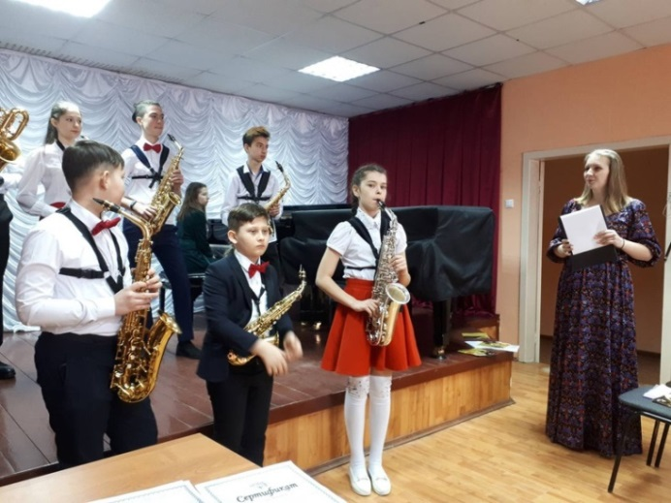
В школах ведется работа по развитию специализаций – открыты новые отделения
в 10 ДШИ области, среди них – класс домры в Северной ДШИ, класс гитары – в Засосенской ДШИ, классы саксофона и ударных инструментов в ДШИ г. Строителя, эстрадное отделение в ДМХШ г. Белгорода, классы гитары и хореографии в Новотаволжанской ДШИ. Хочется отметить ДШИ села Городище, где за последние два года открыты четыре новые музыкальные специализации – классы балалайки, гитары, аккордеона и ксилофона. В минувшем году Городищенская ДШИ в своей номинации стала победителем конкурса на получение денежного поощрения среди лучших сельских учреждений культуры и их работников.
По данным статистики Министерства культуры России детские школы искусств области по ряду показателей продолжают занимать лидирующие позиции среди субъектов ЦФО. Наибольшее число обучающихся после Московского региона, на отделениях струнных смычковых инструментов, народных инструментов (классы баяна, балалайки), духовых инструментов, а по классу тубы (обучаются 19 человек) школы идут наравне с Московской областью и превышают в несколько раз другие регионы.
В 2021 году 21,4 % выпускников детских школ искусств, завершивших обучение
по дополнительным предпрофессиональным программам, продолжили профильное обучение
в профессиональных образовательных организациях и образовательных организациях высшего образования.
Охват детей школьного возраста обучением в детских школах искусств в текущем учебном году составляет 14,9 %, плановое значение целевого показателя государственной программы «Развитие культуры и искусства Белгородской области» определено в 13 %. Наибольший процент охвата детей художественным образованием в Красненском (34 %) и Ивнянском (33 %) районах, намного ниже планового показателя – в Белгородском районе (11 %), Шебекинском (11,8 %) и Прохоровском (12 %) муниципалитетах. Чтобы достичь 13%-ного охвата, в 5 муниципалитетах необходимо увеличить контингент обучающихся, в общей численности более чем на 600 человек: в г. Белгороде (+90 чел.), Белгородском (+360 чел.), Прохоровском (+25 чел.) районах, Шебекинском (+93 чел.), Яковлевском (+41 чел.) городских округах.
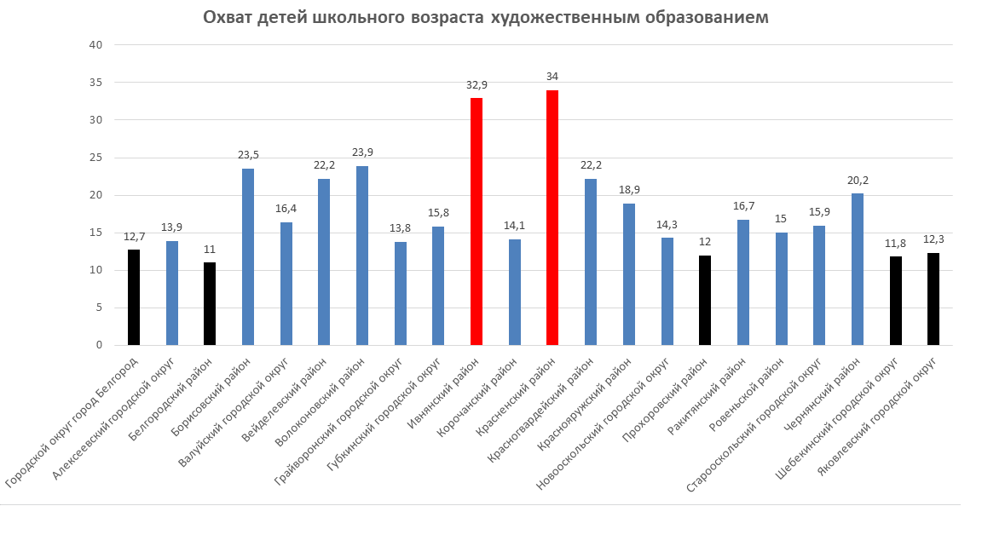
Руководителям органов культуры местного самоуправления необходимо обратить внимание на формирование контингента детских школ искусств с учетом выполнения планового показателя охвата детей художественным образованием, при этом следует рассмотреть вопрос как о расширении отдельных малокомплектных специализаций, так и об открытии новых,
развитии сети филиалов и выездных классов в отдаленных сельских поселениях, шире используя при этом сетевые формы взаимодействия. Работу в рамках сетевого обучения уже ведут ДШИ п. Борисовка, Красная Яруга, г. Короча, ДХШ г. Губкина и Краснооктябрьская ДШИ Белгородского района.

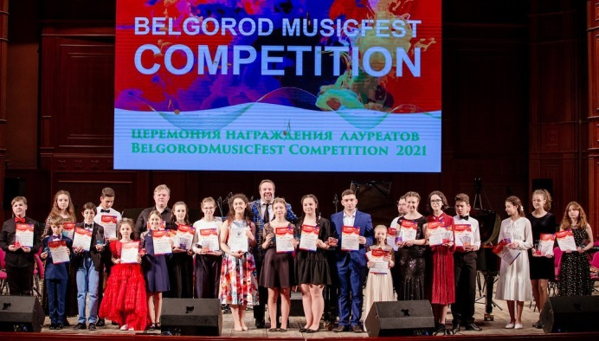
В 2021 году была продолжена работа по приоритетному направлению развития культуры в Белгородской области – поддержке творчески одаренных детей и молодежи. За отчетный период Белгородским региональным методическим центром по художественному развитию проводились мероприятия в сотрудничестве с Белгородским государственным институтом искусств и культуры, преподавателями Московской государственной консерватории имени П. И. Чайковского, Российской академии музыки имени Гнесиных, других ведущих вузов России, Беларуси и Украины.
Для обучающихся муниципальных детских школ искусств за минувший год было проведено 179 творческих мероприятий, в т. ч. 24 международных, всероссийских и региональных конкурсов, фестивалей, выставок, олимпиад, более 100 методических мероприятий – мастер-классов, семинаров регионального и межзонального уровней, творческих отчетов, концертов, в них в минувшем учебном году приняли участие, в т. ч. в качестве солистов, участников
оркестров и ансамблей, более 11 тыс. человек. В городе Старый Оскол традиционным стало проведение сезонных творческих школ для одаренных детей. Значение целевого показателя «Доля детей, обучающихся в ДШИ, привлекаемых к участию в творческих мероприятиях международного, всероссийского и регионального значения, от общего числа детей, обучающихся в ДШИ», предусмотренное «дорожной картой», по итогам прошедшего учебного года составило 46,0 % (плановое – 20,0 %).
Наиболее значимыми творческими проектами в 2021 году стали:
- V Международный конкурс молодых исполнителей «Белая лира»;
- I Международный конкурс изобразительного искусства «Белая лира», посвященный 800-летию со дня рождения А. Невского;
- XI Международный конкурс исполнителей на классической гитаре и ансамблей
гитаристов;
- IX Всероссийский конкурс по рисунку и живописи «Мастер-2021» имени заслуженного работника культуры РФ А. А. Матяша;
- I Открытый региональный музыкальный конкурс креативных солистов и дуэтов
«От всей души», прошедший в рамках Всероссийского дня баяна, аккордеона и гармоники.
В минувшем году в число лауреатов Общероссийского конкурса «Молодые дарования России» от Белгородской области вошли 4 студента БГИИК и 8 обучающихся детских школ искусств (ДШИ Старооскольского городского округа (4 чел.), г. Белгорода (3 чел.), Пятницкой ДШИ им. Г. А. Обрезанова, Томаровской и Ивнянской ДШИ).

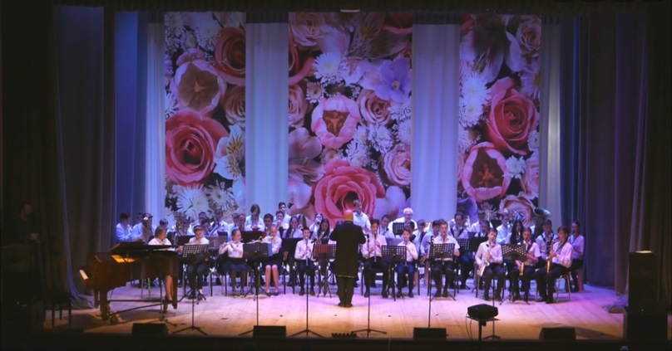
В целях моральной и материальной поддержки учащихся ДШИ в соответствии с Постановлением Губернатора Белгородской области
от 2 сентября 2021 года № 100 «О персональных стипендиях Губернатора Белгородской области для поддержки одаренных и талантливых детей» в 2021 году присуждены персональные стипендии 42 обучающимся детских школ искусств. Также премии за высокое педагогическое мастерство получили подготовившие их 39 педагогических работников из 13 муниципалитетов. Наибольшее число стипендиатов были отмечены из Старооскольского (8 чел.) и Губкинского (7 чел.) городских округов, г. Белгорода (6 чел.), Яковлевского городского округа (5 чел.). Хочется назвать тех педагогов, чьи обучающиеся показывают высокие результаты в творческих проектах. Это педагоги, подготовившие по 2 стипендиата 2021 года:
- Елена Викторовна Степанова, преподаватель по классу фортепиано ДМШ № 5 г. Старый Оскол;
- Александр Анатольевич Повидыш, преподаватель духовых инструментов Пятницкой ДШИ имени Г. А. Обрезанова Волоконовского района;
- Виктория Владимировна Артёменко, преподаватель по классу фольклора Новотаволжанской ДШИ Шебекинского городского округа, в минувшем году она стала победителем rонкурса на получение денежного поощрения среди лучших сельских учреждений культуры
и их работников.
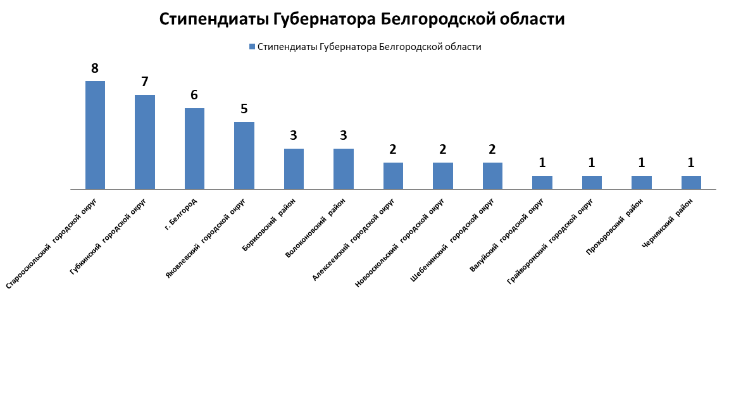
Высокий исполнительский уровень подготовки у обучающихся класса преподавателей:
- Любови Михайловны Барановой, преподавателя по классу аккордеона ДМШ
№ 3 г. Белгорода,
- Галины Николаевны Волобуевой, преподавателя фортепиано ДМШ № 3 г. Старый Оскол;
- Ольги Валерьевны Коноваловой, преподавателя народных инструментов ДШИ с. Городище,
- Анны Николаевны Алексенко, преподавателя по классу аккордеона ДШИ
№ 1 г. Белгорода,
- Татьяны Ивановны Козловой, преподавателя по классу баяна Северной ДШИ Белгородского района;
- Оксаны Викторовны Добронравовой, преподавателя ударных инструментов ДМХШ г. Белгорода.
В 2021 году более 300 обучающихся ДШИ пополнили банк одаренных детей
в региональном информационном ресурсе «Одаренные дети Белгородской области»,
в котором зарегистрированы свыше 2 500 детей, имеющих индивидуальные достижения
в региональных, всероссийских и международных конкурсах, олимпиадах, выставках различной направленности, из них 2 145 человек обучаются на инструментальных отделениях ДШИ
и отделениях ИЗО:
- свыше 1 тыс. человек – в классах изобразительного искусства;
- 504 человека – в классах фортепиано;
- 334 человека – в классах народных инструментов;
- 148 человек – в классах духовых инструментов;
- 97 человек – в классах струнных смычковых инструментов.

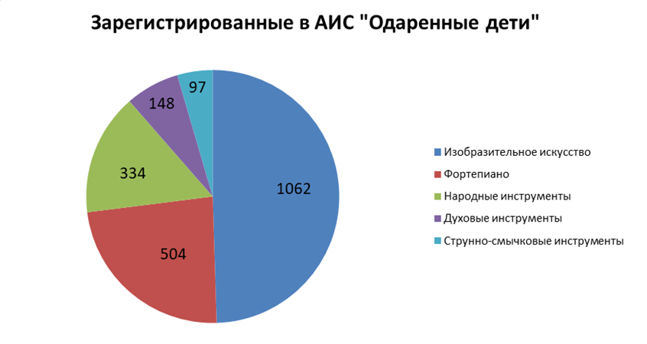
На региональном уровне создана и успешно развивается система выявления и поддержки одаренных детей. Вместе с тем в каждом муниципалитете должен быть разработан комплекс мер, своя муниципальная модель развития и сопровождения творчески одаренных детей и молодежи. Необходимо шире применять на местах полученные обучающимися знания и навыки в практической деятельности, в рамках реализации современных образовательных моделей, приглашая к участию в социальных проектах, хакатонах, концертах, фестивалях и др. В каждом муниципалитете должны быть разработаны как формы адресного материального стимулирования талантливых детей, так и меры поддержки педагогических работников, работающих с одаренными детьми. Также хочу обратить внимание руководителей на качество представляемых документов, заявок на региональный уровень – к стипендиям, премиям, творческим мероприятиям. Документы должны предоставляться в срок и в соответствии с требованиями, в связи с проведением многих мероприятий в заочном формате, прошу обратить внимание на качество направляемых фото- и видеоматериалов.
В связи с поступающими письмами по вопросу индексации заработной платы педагогическим работникам детских школ искусств, в целях изучения ситуации в августе – сентябре управлением культуры был проведен мониторинг оплаты труда, в частности выплат стимулирующего характера, в данных организациях. Анализ показал, что в отдельных муниципалитетах существующие документы и локальные акты по данному направлению требуют доработки. От качества работы преподавателя зависят сохранность контингента, уровень обученности учеников, результативность участия в творческих конкурсах, а также дальнейшая профессионализация выпускников. Все эти критерии должны быть в основе формирования стимулирующих выплат педагогическим работникам детских школ искусств, которые всегда были одной
из сильных и влиятельных мотиваций к улучшению трудоспособности работника.
Результативность работы каждого преподавателя и школы в целом легли в основу рейтинга детских школ искусств, который проводится ежегодно по основным критериям функционирования учебных заведений. По итогам рейтинга за минувший учебный год лучшими признаны:
- Детская школа искусств им. М. Г. Эрденко № 1 г. Старый Оскол;
- Борисовская детская школа искусств имени Г. Я. Ломакина»;
- Пятницкая детская школа искусств имени Г. А. Обрезанова;
- Детская художественная школа г. Белгорода.
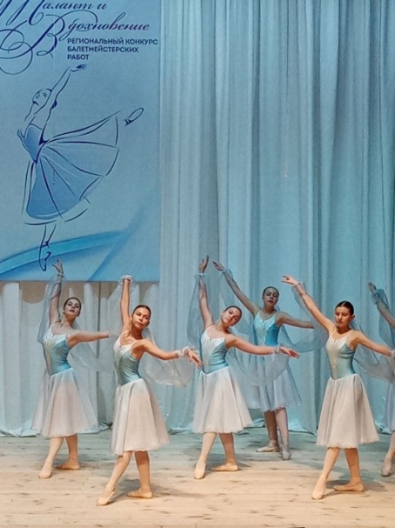
Стабильную работу и высокий уровень подготовки учащихся ежегодно показывают детские школы искусств Белгорода и Старого Оскола, школа искусств Алексеевского городского округа, Новооскольская школа искусств имени Н. И. Платонова, детская школа искусств г. Строителя, Разуменская детская школа искусств Белгородского района имени А. В. Тарасова, Северная и Майская ДШИ Белгородского района, Пролетарская ДШИ Ракитянского района, ДШИ с. Федосеевка и Городище Старооскольского городского округа. Наибольшую активность в выставочной деятельности и поступлении выпускников в профильные вузы демонстрируют обучающиеся детских художественных школ и отделений изобразительного искусства ДШИ области. Хорошая связь со своими выпускниками поддерживается в Чернянском районе, за последние 3 года в ДШИ района возвратились работать 5 молодых специалистов.
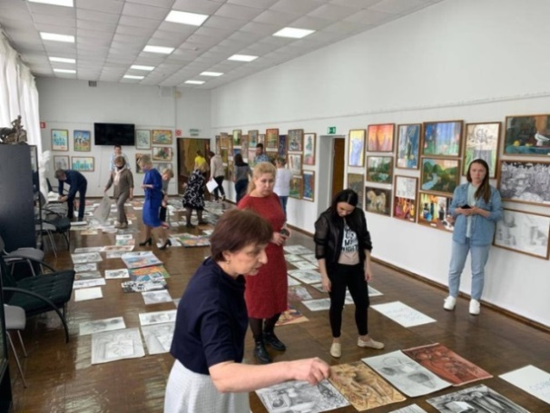
В последние годы улучшилась материально-техни-ческая база детских школ искусств области. Получила новое помещение в минувшем году Бессоновская детская школа искусств Белгородского района, капитально отремонтированы Губкинская ДМШ № 1, ДШИ № 1 г. Белгорода, ДШИ г. Алексеевки, детская школа искусств имени М. Г. Эрденко № 1 г. Старый Оскол, продолжается капитальный ремонт помещения Прохоровской ДШИ, запланировано строительство детской художественной школы в г. Губкине. В 2021 году в рамках реализации национального проекта «Культура» с целью развития художественного образования модернизированы еще 9 школ искусств области посредством обновления парка музыкальных инструментов и приобретения современного оборудования. На выделенные денежные средства из областного бюджета школы приобрели музыкальные инструменты, звуковое оборудование, магнитные доски, экраны, интерактивные проекторы и нотную литературу. Результатом стало улучшение качества образовательного процесса, за последние 2 года созданы 125 новых творческих коллективов – как из числа обучающихся, так и педагогических, с 570 до 608 возросло число учебных коллективов с количеством участников от 15 человек – детских исполнительских оркестров и ансамблей, хореографических ансамблей, хоровых коллективов. Возрос профессиональный уровень коллективов, в минувшем году 23 творческим коллективам детских школ искусств присвоено звание «образцовый» и «народный».
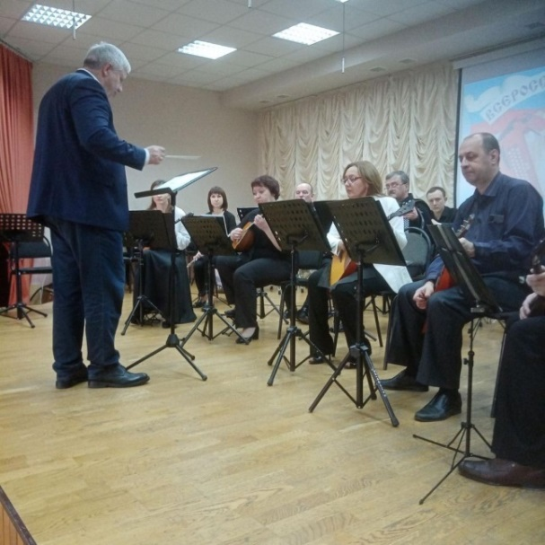
Вместе с тем по вопросу приобретения инструментов обращается внимание руководителей, что в адрес министерства культуры области приходят письма как с просьбами об оказании помощи в приобретении тех или иных инструментов для учебных заведений, так и от родителей о приобретении заказных инструментов в личное пользование для обучающихся школ искусств. Прошу вас, при формировании заявок на музыкальные инструменты в рамках нацпроекта «Культура», исходить из потребности учебного заведения с учетом перспективы развития специализаций и формирования кадрового состава. Вопросы приобретения инструментов для обучающихся, если это необходимо, следует решать за счет привлечения внебюджетных средств, выигранных грантов, педагоги школ по этому вопросу должны вести разъяснительную работу с родителями. Не решаются вопросы в муниципалитетах по приобретению специализированного автотранспорта для детских школ искусств, особенно в нем нуждаются школы, работающие в условиях филиальной системы, имеющие выездные классы в отдаленных сельских населенных пунктах.
Важным аспектом, от которого напрямую зависит качество образования, является имеющийся в ДШИ кадровой потенциал. В ДШИ работают 1 656 штатных педагогических работников. В последние годы возрос профессиональный уровень педагогических кадров детских школ искусств. 86 % из них имеют высшее образование, 75 педагогов обучаются в настоящее время в вузах, 8 педагогов – в аспирантуре. 75 % педагогических работников ДШИ аттестованы на первую и высшую квалификационные категории, 36 педагогов имеют звание «Заслуженный работник культуры РФ».
В то же время в области есть вопросы возрастной ротации педагогических кадров: четверть всех педагогов – это пенсионеры по возрасту, 25 % педагогов имеют стаж до 10 лет, молодые специалисты в школы искусств идут редко, сейчас в школах работают всего 10 % молодых людей со стажем работы до 3 лет. Сегодня средний возраст преподавателей ДШИ – 45 лет.
В детских школах искусств сохраняется проблема кадрового обеспечения реализации образовательных программ. На начало учебного года в ДШИ было открыто 49 вакансий, наибольшее число специалистов требуются по классу духовых инструментов (14), фортепиано (10), народных инструментов (9), преподаватели по классу хореографии, скрипки, виолончели, фольклора. Остается неукомплектованным штатное расписание отдельных школ. По-прежнему отсутствуют ставки заместителей директора в ДШИ Валуйского городского округа, сельских ДШИ Корочанского района, Новооскольского и Шебекинского городских округов, Истобнянской ДШИ Губкинского городского округа. Лишь 5 детских школ искусств имеют ставки методиста.
Если не будет преподавателей, то ни новые классы, ни дорогие инструменты не помогут воспитать талантливых музыкантов. Кадровая проблема в детских школах искусств области носит системный характер, и решать ее надо путем привлечения молодых специалистов в ДШИ через целевое обучение, учитывая потребности учебных заведений в современных педагогических кадрах; также необходимо шире использовать привлечение к трудовой деятельности студентов профильного вуза, способствовать созданию стажировочных площадок вуза на базе учебных заведений начального звена.

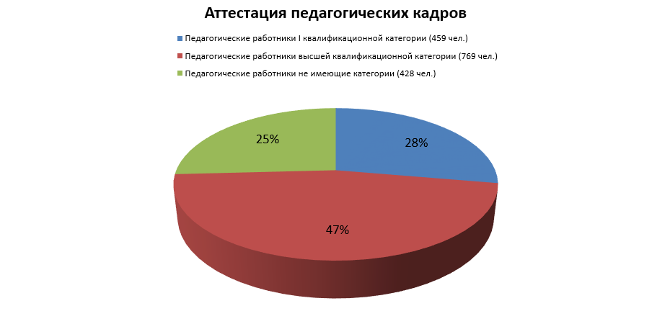

В целях эффективного развития системы художественного образования детей отрасли культуры необходимо:
- способствовать сохранению сети детских школ искусств области как начальной ступени трехступенчатого общего образования в области искусства, принять меры по обеспечению охвата детей школьного возраста обучением в ДШИ не ниже 13 %;
- осуществлять контроль выполнения целевых показателей плана мероприятий
(«дорожной карты») по перспективному развитию детских школ искусств на 2018–2022 годы;
- муниципальным органам управления культуры необходимо:
- разработать комплекс мер по поддержке творчески одаренных детей и молодежи, в т. ч. используя как формы адресного материального стимулирования талантливых детей, так
и меры поддержки педагогических работников, работающих с одаренными детьми;
- содействовать привлечению и трудоустройству молодых специалистов, рассмотреть возможности их материальной поддержки.

ДЕЯТЕЛЬНОСТЬ РЕГИОНАЛЬНОГО ЦЕНТРА
ДОПОЛНИТЕЛЬНОГО ПРОФЕССИОНАЛЬНОГО ОБРАЗОВАНИЯ БГИИК

В 2021 году деятельность Регионального центра дополнительного профессионального образования Белгородского государственного института искусств и культуры была направлена на удовлетворение образовательных и профессиональных потребностей руководителей и специалистов в сфере культуры и искусства.
В течение отчетного периода РЦ ДПО БГИИК продолжил работу по реализации дополнительных профессиональных программ. За этот период в РЦ ДПО прошли обучение 2 619 слушателей:
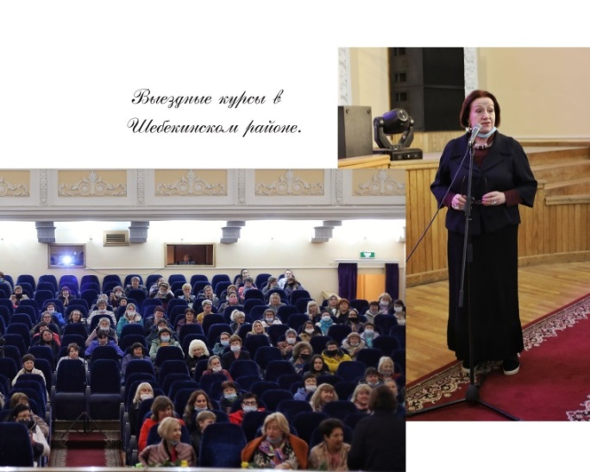
- на бюджетной основе – 2 527 человек, из них:
- руководители и специалисты библиотечных учреждений – 559 человек;
- руководители и специалисты культурно-досуговых учреждений – 674 человека;
- руководители и преподаватели ДМШ, ДШИ, ДХШ – 466 человек;
- руководители и специалисты музейных учреждений – 71 человек;
- профессорско-преподавательский состав и сотрудники БГИИК – 753 человека;
- руководители и специалисты управлений культуры районов и городов Белгородской области – 4 человека;
- на внебюджетной основе – 92 человека.

Сравнительный анализ количества слушателей РЦДПО

Год | Всего | На бюджетной основе | На внебюджетной основе
2020 | 2892 | 2793 | 99
2021 | 2619 | 2527 | 92

Всего было реализовано 38 дополнительных профессиональных программ.

Количество дополнительных профессиональных программ повышения квалификации:
- для руководителей и специалистов библиотечных учреждений – 10 ДПП;
- для руководителей и специалистов культурно-досуговых учреждений – 4 ДПП;
- для руководителей и специалистов ДШИ области – 7 ДПП;
- для ППС и сотрудников БГИИК – 13 ДПП;
- для специалистов, ответственных за осуществление закупок, – 1 ДПП;
- для руководителей и специалистов отрасли культуры, ответственных
за проектную деятельность, – 2 ДПП;
- для руководителей и специалистов музейных учреждений – 1 ДПП;

Для реализации дополнительных профессиональных программ повышения квалификации привлекался профессорско-преподавательский состав БГИИК, ведущих вузов России, высококвалифицированные специалисты отрасли культуры и искусства.
В отчетный год было привлечено 116 преподавателей, из них 11 профессоров и доктора наук, кандидатов наук и заслуженных работников культуры РФ – 32 человека, 73 высококвалифицированных специалистов отрасли «Культура».

Качественная характеристика профессорско-преподавательского состава,
участвующего в реализации ДПП

Год | Профессора  и доктора наук, народные артисты | Кандидаты наук, доценты,  заслуженные работники культуры РФ | Без ученой степени и звания  (высококвалифицированные  специалисты отрасли «Культура»)
2020 | 2 % | 41 % | 57 %
2021 | 9 % | 28 % | 63 %

В 2021 году деятельность была направлена на совершенствование профессиональных компетенций педагогических специалистов образовательных учреждений культуры и искусства. В РЦДПО были разработаны и реализованы авторские программы повышения квалификации. Преподаватели музыкальных специальностей ДШИ совершенствовали педагогическое мастерство, музыкально-исполнительские компетенции под руководством концертирующих музыкантов, педагогов практиков ведущих вузов Белгорода, Санкт-Петербурга, Москвы.
Практические занятия доцента кафедры баяна и аккордеона Санкт-Петербургской государственной консерватории имени Н. А. Римского-Корсакова, кандидата искусствоведения
Артема Александровича Нижника, прошедшие в рамках ДПП «Совершенствование педагогического и исполнительского мастерства преподавателей ДМШ, ДШИ по классу народных инструментов», позволили слушателям узнать новые возможности в исполнительстве на народных инструментах. На мастер-классах композитора А. А. Нижника учащиеся ДМШ, ДШИ получили рекомендации по подготовке к поступлению в высшие и средние профессиональные учебные заведения.
Преподаватели ДМШ, ДШИ по классу фортепиано на занятиях с профессором Высшей школы музыки Katarina Gurska (Мадрид) Андреем Александровичем Ярошинским прослушали исполнительско-педагогический анализ произведений П. И. Чайковского, Ф. Шопена, С. В. Рахманинова, посетили онлайн-уроки с учениками из разных стран. Учащиеся ДМШ, ДШИ Белгородской области приняли участие в мастер-классах Андрея Александровича Ярошинского, посвященных развитию творческого воображения обучающихся на фортепианном отделении.
На занятиях под руководством доцента кафедры Военно-оркестровой службы Военного института военных дирижеров Военного университета МО РФ, кандидата исторических наук, заведующего учебной частью ГБОУ ДО «Академия джаза» Василия Сергеевича Цицанкина руководители духовых оркестров, музыканты-педагоги по классу духовых и ударных инструментов расширили свои знания в области современных технологий и практик работы с инструментальными ансамблями духовых и ударных инструментов.
На занятиях кандидата педагогических наук, доцента кафедры графического дизайна
и медиатехнологий БГИИК, члена ТСХР Риты Мидхатовны Золотухиной преподаватели ДХШ ознакомились с новыми техниками и приемами в изобразительном искусстве. Под руководством Юрия Ивановича Бондарева, доцента кафедры рисунка, живописи и скульптуры, члена СХР, слушатели выполнили композиционно-поисковые этюды в условиях пленэрной практики.
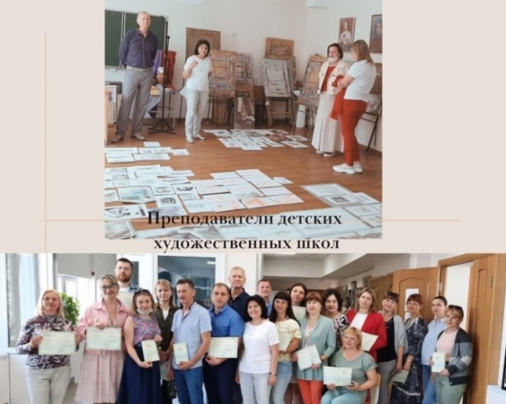
Лекционно-практические занятия преподавателей кафедры декоративно-приклад-ного искусства БГИИК (Елизавета Павловна Бурилова, старший преподаватель кафедры декоративно-прикладного искусства, член Союза педагогов-художников РФ, лауреат международных конкурсов Юлия Юрьевна Маняхина, старший преподаватель кафедры декоративно-приклад-ного искусства, член Союза педагогов-художников РФ), были направлены на приобретение и совершенствование навыков работы по художественной обработке материалов. Педагоги декоративно-прикладного творчества ДХШ, ДШИ во время курсов повышения квалификации приобрели навыки изготовления верховой театральной куклы и декораций, изготовления и художественной росписи изделий в технике папье-маше, расширили знания об особенностях, приемах и разновидностях декоративной композиции.
Профессорско-преподавательский состав БГИИК совершенствовал профессиональные компетенции в рамках дополнительных профессиональных программ, разработанных привлеченными учеными, искусствоведами, музыкантами из ведущих вузов РФ:
- Преподавание дисциплин блока гуманитарных и социальных наук в учреждениях высшего образования.
- Теория и методика преподавания иностранных языков в неязыковых вузах и ссузах в условиях реализации ФГОС.
- Методика преподавания психолого-педагогических дисциплин в профессиональном образовании.
- Совершенствование вокально-исполнительского и педагогического мастерства специалистов народно-певческого образования, искусства и исполнительства учебных заведений СПО, ВО.
- Преподавание общественных и естественных наук в учреждениях высшего
и среднего профессионального образования.
- Преподавание профессиональных дисциплин в области графики, дизайна
и декоративно-прикладного искусства в учреждениях высшего и среднего профессионального образования.
- Совершенствование исполнительского и педагогического мастерства преподавателей дисциплин в области музыкального искусства эстрады и звукорежиссуры учебных заведений СПО, ВО.
- Совершенствование исполнительско-педагогического мастерства специалистов музыкальных учебных заведений СПО, ВО.
- Народные инструменты: проблемы оркестрового и дирижерского исполнительства.
- Информационно-коммуникационные технологии в образовательной деятельности
вуза.
В истекшем году РЦДПО продолжил работу, направленную на расширение профессиональных компетенций руководителей и специалистов отрасли культуры и искусства в области проектного менеджмента.
Изучая модуль «Реализация бережливых проектов в учреждениях культуры» слушатели научились анализировать базовые условия с целью создания моделей бережливого производства и бережливых проектов, направленных на повышение результативности и эффективности деятельности учреждений культуры и искусства.
Реализация ДПП ПК «Технологии привлечения финансирования на реализацию социокультурных проектов» способствовала получению слушателями комплекса знаний, умений и навыков, позволяющих составлять и подавать заявки в грантодающие организации.
Во исполнение перечня поручений Президента Российской Федерации по итогам заседания Государственного совета Российской Федерации от 23 декабря 2015 года в РЦДПО была продолжена работа по организации обучения руководителей и специалистов отрасли современным формам работы учреждений культуры по социальной адаптации людей с ограничениями жизнедеятельности.
Реализована дополнительная профессиональная программа повышения квалификации «Организация работы учреждений культуры по формированию доступной среды для маломобильных групп населения» для руководителей культурно-досуговых, библиотечных, музейных учреждений и руководителей ДМШ, ДШИ.
Для специалистов образовательных учреждений культуры и искусств разработана
и реализована ДПП ПК «Организационно-методические и психолого-педагогические аспекты обучения лиц с ОВЗ и инвалидностью в условиях инклюзивного образования».
Для преподавателей ДМШ, ДШИ, ДХШ ДПП ПК – «Организация инклюзивного обучения детей с ограниченными возможностями здоровья и инвалидностью в системе дополнительного образования».
По вышеуказанным программам прошли обучение 338 руководителей и специалистов отрасли.
Во исполнение пункта 1.6 протокола заседания Межведомственной комиссии по противодействию экстремизму в Российской Федерации от 11 июня 2019 года № 38 в РЦДПО была разработана и реализована дополнительная программа повышения квалификации «Профилактика распространения в образовательных организациях радикальной и иной деструктивной идеологии». Всего было обучено 52 куратора студенческих групп БГИИК.
В связи с распространением новой коронавирусной инфекции (COVID-19) в 2021 году РЦДПО продолжил использовать дистанционные образовательные технологии. Реализация дополнительных профессиональных программ с применением информационно-телеком-муникационных сетей при опосредованном взаимодействии слушателей и преподавателей по-прежнему был востребован у специалистов отрасли.
Всего было реализовано 8 программ, по которым прошли обучение 380 человек.
В 2021 году продолжена работа по проведению выездных курсов повышения квалификации руководителей и специалистов отрасли в районы и городские округа Белгородской области.

- Старооскольский городской округ:
  - руководители и специалисты досуговых учреждений;
  - руководители и специалисты библиотечных учреждений;
  - мастера декоративно-прикладного творчества;
  - преподаватели ДМШ, ДШИ по классу народных инструментов;
  - преподаватели ДМШ, ДШИ по классу фортепиано.
- Алексеевский, Шебекинский городские округа, Корочанский район:
  - руководители и специалисты досуговых учреждений;
  - руководители и специалисты библиотечных учреждений;
  - мастера декоративно-прикладного творчества;
- Грайворонский, Яковлевский городские округа:
- руководители и специалисты досуговых учреждений;
- руководители и специалисты библиотечных учреждений.
В рамках выездных занятий руководители и специалисты библиотечных, культурно-досуговых учреждений ознакомились с приоритетными направлениями деятельности, современными тенденциями развития сферы культуры, расширили профессиональные знания
в области социально-культурных инноваций.
Слушатели высоко оценили возможность не только слушать лекции, но и работать над проектными идеями на своем рабочем месте и получать конкретные рекомендации
от преподавателей-практиков.
В 2021 году была продолжена работа по обучению специалистов в сфере закупок
по программе «Управление закупками товаров, работ, услуг для обеспечения государственных и муниципальных нужд». Слушатели успешно овладели приемами практической работы
и актуальной нормативно-правовой базой.
При организации повышения квалификации в течение 2021 года особое внимание уделялось работе с управлениями культуры муниципальных образований. При составлении дополнительных профессиональных программ повышения квалификации учитывались пожелания работодателей по включению в них определенных тем или модулей, форм занятий. Всё обучение носило практико-ориентированный характер.
Реализуемые программы повышения квалификации актуальны и востребованы на рынке образовательных услуг. Высокую эффективность занятий и их соответствие актуальным проблемам слушателей подтверждают результаты итоговых аттестаций, постоянный рост числа слушателей и заявок на обучение.
Внутренняя система оценки качества образовательных услуг осуществляется посредством ведения книги отзывов и предложений и послекурсовых анкет.

Количество слушателей из муниципальных учреждений культуры области,
прошедших повышение квалификации в 2021 году

Район / городской округ | Количество  слушателей
Алексеевский (с учетом выездных курсов) | 164
Белгородский | 135
г. Белгород | 166
Борисовский | 32
Валуйский | 29
Вейделевский | 18
Волоконовский | 30
Грайворонский (с учетом выездных курсов) | 113
Губкинский | 43
Ивнянский | 27
Корочанский (с учетом выездных курсов) | 159
Красненский | 13
Красногвардейский | 21
Краснояружский | 17
Новооскольский | 23
Прохоровский | 29
Ракитянский | 28
Ровеньский | 17
Старооскольский (с учетом выездных курсов) | 278
Чернянский | 16
Шебекинский (с учетом выездных курсов) | 218
Яковлевский (с учетом выездных курсов) | 185
Итого: | 1 761

Количество слушателей государственных учреждений культуры и искусства, прошедших повышение квалификации в 2021 году, – 766 человек.

БИБЛИОТЕЧНОЕ ДЕЛО

Муниципальные библиотеки Белгородской области в 2021 году
2021 год – третий год реализации национального проекта «Культура», определившего новые векторы развития муниципальных библиотек в России. Сегодня в области 7 библиотек нового поколения. В число победителей национального конкурса на 2022 год вошли 2 библиотеки: из Ракитянского района и Валуйского городского округа.
За время реализации национального проекта «Культура» в конкурсных отборах от Белгородской области участвовали всего 15 библиотек (6 малых и 9 центральных) из 14 муниципальных образований. Этого явно недостаточно. Каждый муниципалитет должен подготовить не менее 2–3 заявок для участия в национальном проекте по созданию модельных библиотек. К 18 февраля необходимо направить заявки на участие в конкурсе по созданию модельных библиотек в 2023 году.
Более года назад заместителем Губернатора области были даны поручения о разработке «дорожных карт» по финансированию комплектования фондов и по обновлению компьютерного парка муниципальных библиотек. Очевидно, что исполнение этих поручений решает самые актуальные проблемы библиотечной отрасли нашего региона. К сожалению, по итогам 2021 года можно констатировать, что протокол поручений заместителя Губернатора области в полной мере не исполняется.
Основную тревогу вызывает уровень обновляемости фондов, который в 2021 году превысил значения предыдущих лет на десятые доли процентов, и то только благодаря получению субсидий на комплектование из федерального и областного бюджетов и участию библиотек в национальном проекте «Культура».
До сих пор «дорожные карты» по обновлению книжного фонда не утверждены в 9 муниципалитетах. Только в двух из 13 муниципалитетов, где документ утвержден, финансирование выделялось в 2021 году в необходимом объеме – в Белгородском районе и Яковлевском городском округе.
В Красненском и Ракитянском районах уровень обновляемости фонда не достигает даже 1,0 %! В целом по области на комплектование из местных бюджетов было выделено всего лишь 30 % от плановой суммы.
В текущем году выполнение данного норматива должно составить не менее 3 %.
Проблемная ситуация наблюдается и в отношении поручения заместителя Губернатора по обновлению компьютерного оборудования, срок износа которого составляет более 7 лет.
По итогам 2021 года «дорожные карты» не утверждены в 12 муниципалитетах. В остальных полное исполнение утвержденных «дорожных карт» отмечено только в 4 муниципалитетах. В соответствии с разработанными «дорожными картами» в 2021 году в муниципальные библиотеки области необходимо было приобрести 350 компьютеров, фактически приобретено 152 компьютера, что составляет 43 % от планового значения.
По итогам 2021 года в муниципальных библиотеках 59 % компьютеров и ноутбуков старше 7 лет. Недостаточное финансирование обновления компьютерного оборудования и лицензионного программного обеспечения приводит к ситуации, когда библиотеки не могут полноценно проводить онлайн-мероприятия в условиях сложившейся эпидемиологической обстановки. Как негативный факт отмечаем, что 9 библиотек вообще не имеют компьютеров: по одной в ЦБС Красненского района и Старооскольского городского округа, 2 библиотеки Белгородского района и 5 библиотек в Красногвардейском районе.
С 2021 года в рейтинг по показателям результативности и эффективности деятельности органов местного самоуправления включены показатели «Доля библиотек, имеющих устаревшее компьютерное оборудование (приобретенное до 2014 года)» и «Доля библиотек, соответствующих Модельному стандарту деятельности общедоступных библиотек».
Исполнение поручения заместителя Губернатора области о кадровом обеспечении модельных библиотек по итогам 2021 года также не достигнуто. Так, количество модельных библиотек, в которых специалисты работают на неполную ставку, сократилось на 17 единиц по сравнению с 2019 годом, но в 16 библиотеках, входящих в структуру ЦБС Вейделевского, Чернянского районов, Новооскольского и Старооскольского городских округов, ситуация не изменилась.
В прошедшем году в библиотеках Белгородской области 133 специалиста (10 %) работали по сокращенному графику, что на 3 больше, чем в предыдущем году. Из них 94 специалиста работают на 0,5 ставки, что на 1 больше, чем в 2020 году. В 8 библиотеках Белгородской области сотрудники работают на 0,25 ставки, 5 из них – в Красногвардейском районе.
Всё острее в области стоит проблема вынужденного закрытия библиотек из-за отсутствия кадров. Такие примеры есть в Губкинском городском округе (ЦБС № 2), Краснояружском, Красненском, Белгородском районах. Да, на местах директора ЦБС обеспечивают библиотечное обслуживание населения таких поселений за счет открытия внестационарных пунктов или мобильных средств. Но подобную ситуацию следует рассматривать как кризисную, требующую принятия срочных мер. Необходимо взять такие случаи на особый контроль.
Проблемной зоной остается возрастной уровень библиотечных кадров. По итогам года
в библиотеках работало всего 8 % молодых специалистов в возрасте до 30 лет. Причем ежегодная тенденция по данному показателю имеет отрицательную динамку: минус 1–2 %. Так, в ЦБ Волоконовского района и ЦБС № 2 Губкинского городского округа молодежи менее 3 %.
Значимым для развития библиотек как центров притяжения местного сообщества является грантовая деятельность.
В 2021 году специалисты общедоступных библиотек Белгородской области подготовили 181 проект, из них 43 проекта, что составляет 23,7 % от общего числа, получили финансовую поддержку на общую сумму более 19 млн руб.
Значительный объем финансовых средств в 2021 году привлечен из фондов федерального уровня. Это стало возможным благодаря активному участию муниципальных библиотек в конкурсах на получение поддержки из Фонда президентских грантов и Президентского фонда культурных инициатив. В прошедшем году партнерские проекты муниципальных библиотек получили 22 президентских гранта, что практически в 1,5 раза превышает показатель 2020 года, на общую сумму свыше 11 млн руб.
Безусловным лидером грантовой деятельности можно назвать ЦБС г. Белгорода, получивших на реализацию совместных проектов более 6 млн рублей. Миллионную отметку также преодолели ЦБС Вейделевского и Красногвардейского районов, а также Яковлевского городского округа.
Необходимо отметить, что в течение 2019–2021 гг. грантовую поддержку различных фондов не получили проекты только Красненского района и Шебекинского городского округа. На местах надо сделать соответствующие выводы. При этом в качестве объективных причин отрицательной результативности участия ЦБС Красненского района следует назвать отсутствие софинансирования со стороны местной власти и практически полная непригодность для работы компьютерного и программного обеспечения (возраст более 90 % компьютерного оборудования библиотек в анализируемый период превышал 10 лет).
Участие библиотек региона во всероссийских конкурсах благотворительных фондов позволило привлечь на их развитие более 560 тыс. руб.
Особо необходимо отметить, что проект «Создание библиоволонтерской экосистемы “Добрые сердца в добрые дела”», разработанный читательницей Волоконовского района, стал победителем конкурса молодежных авторских проектов и проектов в сфере образования, направленных на социально-экономическое развитие российских территорий «Моя страна – моя Россия» в номинации «Моя гордость. Моя малая родина». Сумма гранта составила 400 тыс. руб.
Активизировалась деятельность муниципальных библиотек в 2021 году по работе
с молодежной аудиторией. «Прорывом года» по праву стал библиотечный молодежный проект «На БИС: Библиотечные интеллектуальные сезоны», направленный на организацию вечернего развивающего досуга молодежи. В течение года было проведено 4 сезона (зима, весна, лето, осень), в рамках которых организовано и проведено 329 интеллектуальных мероприятий: библиотечные квизы, интеллектуальные игры, литературные батлы, научные стендапы, дискуссионные площадки, тренинги и т. д. Отмечена положительная работа библиотек Чернянского района, где мероприятия для молодежи проходят еженедельно.
Всего в проекте «На БИС» приняли участие 52 % от общего числа муниципальных библиотек, а количество участников составило более 17 тыс. человек. Благодаря использованию современных форматов работы с молодежью количество читателей подросткового и молодежного возраста за 2021 год в муниципальных библиотеках увеличилось на 19 тыс. человек.
В целом надо отметить, что библиотеки взяли курс на формирование нового образа
белгородской библиотеки, которая стала более доступной, комфортной и притягательной для населения.

Материально-техническая база библиотек области
В зданиях – объектах культурного наследия регионального значения размещаются
5 библиотек области, что составляет 0,8 % от общего числа: модельная библиотека № 14 имени митрополита Макария (Булгакова) Старооскольского городского округа, центральная библиотека Борисовского района, центральная библиотека Корочанского района, центральная библиотека Красногвардейского района, Новотаволжанская модельная библиотека В. Молчанова Шебекинского городского округа.
Основная часть библиотек размещена в помещениях, находящихся в оперативном управлении, – 548 библиотек, 33 библиотеки – в арендованных помещениях, 29 – прочее (2,1 тыс. м²). Неизменным остается и то, что большая часть библиотек (92 %) размещается
в зданиях с другими учреждениями и только 52 муниципальные библиотеки (8 %) расположены в отдельно стоящих зданиях. В 7 из 23 ЦБС центральная районная и центральная детская библиотеки размещаются в одном здании (ЦБС Волоконовского, Краснояружского, Корочанского, Прохоровского, Ровеньского районов, Губкинского (ЦБС № 2) и Шебекинского городских округов).
В соответствии с формой 6-НК в капитальном ремонте нуждаются 3 библиотеки: отдел краеведения (находится в отдельном здании) центральной библиотеки Новооскольского городского округа, Волотовская и Морквинская библиотека Чернянского района. В аварийном состоянии находится здание Дунайской модельной библиотеки имени Э. Горборукова Грайворонского городского округа.
В то же время по данным, выявленным в ходе методических выездов (в т. ч. ЭДО),
в регионе около 80 библиотечных зданий или помещений нуждаются в ремонте. Несмотря
на визуальную информацию (фотографии), факт нуждаемости в ремонте не имеет документального подтверждения (акт обследования), что не позволяет дать объективную оценку технического состояния зданий и помещений.
По данным Мониторинга уровня внедрения Модельного стандарта Белгородской области 21 % библиотек (9 из 43) в Шебекинском городском округе нуждаются в капитальном ремонте помещений и приведении их в соответствие с современными требованиями
по доступности учреждений для инвалидов (2 городских, 7 сельских библиотек). В то же время, согласно данным 6-НК за 2021 год, библиотек, нуждающихся в ремонте, в муниципалитете нет.
В 2021 году капитальные и текущие ремонты осуществлены в 14 муниципальных образованиях. В Грайворонском и Яковлевском городских округах модернизированы центральные библиотеки в рамках реализации национального проекта «Культура» в части, касающейся создания модельных библиотек нового поколения.
Также масштабные работы выполнены:
– в Белгородском районе построено 3 новых здания, где разместились библиотеки –
филиалы № 1 и 2 «Октябрьская поселенческая библиотека», № 27 «Тавровская поселенческая библиотека»;
– в Ровеньском районе завершен капитальный ремонт Харьковской библиотеки;
– в Чернянском районе в с. Лозное открыто новое многофункциональное социально-культурное учреждение, где расположились фельдшерско-акушерский пункт, администрация поселения, Дом культуры и библиотека;
– в Шебекинском городском округе построено 2 новых Дома культуры, где выделены помещения для Кошлаковской и Бершаковской библиотек;
– в Яковлевском городском округе – капитальный ремонт Томаровской библиотеки имени И. А. Чернухина.
Как негативный факт следует отметить то, что не всегда новое помещение, выделяемое библиотеке, является равноценным или лучшим. В регионе сохранилась отрицательная практика перевода библиотек в отремонтированное помещение с меньшей площадью. Так, за период
с 2019 по 2021 год в новые помещения с меньшей площадью переведено 12 библиотек
(2021 год – 3; 2020 год – 6; 2019 год – 3).
Неизменным остается доля библиотек, имеющих площадь менее 50 м², по итогам 2021 года – 162 единицы, или 27 % от общего количества библиотек. Размещение библиотеки в подобном помещении не соответствует требованиям федерального модельного стандарта деятельности общедоступной библиотеки.
Автоматизация учета посещений и книговыдачи ведется в электронном виде в 12 центральных муниципальных библиотеках и двух филиалах.
До сих пор 8 ЦБС не полностью отразили свой основной фонд в экземплярах в электронном каталоге: ЦБС Борисовского района отразила на 39 %, Вейделевского – на 59 %, Красненского – на 31 %, Ровеньского – на 83 %, Грайворонского – на 43 %, Новооскольского – на 85 %, Ракитянского – на 37 %, Староскольского городского округа – на 72 %.
Недостаточное финансирование технической поддержки единого программного обеспечения библиотек области АБИС «OPAC-Global» не позволяет своевременно обновлять систему и поддерживать синхронную работу всех программных модулей АБИС.
Библиотеки имеют крайне низкую скорость подключения к сети Интернет: центральные – 10 Мбит/с, сельские – 2 Мбит/с. Такая пропускная способность каналов связи не дает возможности библиотекам участвовать в региональных виртуальных проектах, таких как: «Умный город», «Школа финансовой грамотности», «На БИС», «Школа здоровья пожилого пациента», «Азы плодородия», занятия в рамках семинара «Цифровой специалист» и т. д., и подключаться к электронным ресурсам порталов «Культурный регион» и «Культура.РФ».
В региональном бюджете не предусмотрены средства и, соответственно, не предоставляется библиотечная услуга по авторизации пользователей Wi-Fi (в рамках договора между правительством Белгородской области и ПАО «Ростелеком» от 30 декабря 2011 года № 22 «О предоставлении телекоммуникационных услуг для функционирования единой инфокоммуникационной сети (ЕИКС)»).
Не все библиотеки имеют выход в Интернет: 4 % библиотек – в Красногвардейской
и Прохоровской ЦБС; 5 % – в Ивнянской, Новооскольской, Белгородской и Шебекинской ЦБС; 6 % – в Старооскольской и 7 % – в Красненской ЦБС.
Приоритетные мероприятия на 2022 год:
- разработка и реализация Стратегии развития общедоступных библиотек Белгородской области до 2030 года;
- реализация мероприятий национального проекта «Культура» в части, касающейся
модельных библиотек;
- проведение межрегионального проблемного семинара по реализации проекта «Гений места»;
- проведение регионального проблемного семинара по внедрению профессионального стандарта «Специалист по библиотечно-информационной деятельности»;
- реализация мероприятий в рамках проектов «На БИС: Библиотечные интеллектуальные сезоны» и «Маршрут выходного дня в библиотеке».

ДЕЯТЕЛЬНОСТЬ БЕЛГОРОДСКОЙ ГОСУДАРСТВЕННОЙ
УНИВЕРСАЛЬНОЙ НАУЧНОЙ БИБЛИОТЕКИ

По итогам 2021 года число зарегистрированных пользователей библиотеки составило 122 008, что на 16,6 % больше по сравнению с 2020 годом (104 655). Из них показатель «Число пользователей, обслуженных в стационарных условиях и вне стационара» снизился на 26,7 %,
а показатель удаленных пользователей увеличился на 29,5 %, что показывает активный переход пользователей библиотеки на онлайн-обслуживание.
Количество визитов пользователей на сайт библиотеки увеличилось по сравнению
с прошлым годом на 25 %. Количество просмотров сайта в 2021 году превысило 700 тыс. (увеличилось на 13 % по сравнению с 2020 годом). Количество запросов пользователей, полученных через систему электронных каталогов и баз данных, составило 1 млн 167 тыс. 560, что
на 45 % больше, чем в прошлом году.
В 2021 году число обращений удаленных пользователей составило 738 010, что в 7 раз больше, чем число посещений библиотеки в стационарных условиях (105 849). Количество запросов к государственной услуге в электронном виде «Предоставление доступа к справочно-поисковому аппарату библиотек, базам данных» составило 3 796 621, а к оцифрованным изданиям – 855 384.
Количество оригинальных публикаций в официальных группах социальных сетей, имеющих более 1 тыс. просмотров, в 3,4 раза больше, чем в 2020 году. Число просмотров мероприятий библиотеки, проведенных в сети Интернет, составило 1 млн 519 тыс. 131, а количество виртуальных посещений библиотеки – 3 млн 824 тыс. 669. Через портал «Культура.РФ» в этом году библиотека провела 38 онлайн-трансляций.
Виртуальный режим предоставления библиотечных услуг стал нормой – пользователи предпочитают удаленный доступ к библиотечным услугам, что в свою очередь требует пристального внимания к развитию виртуальных сервисов и к виртуальной читательской аудитории.
Показатель «Количество проведенных мероприятий» по сравнению с 2020 года вырос
на 18,8 %. Показатель «Количество проведенных мероприятий в стационарных условиях и вне стационара» по отношению к 2021 году увеличился на 40 %.
Процент охвата населения Белгородской области услугами учреждения увеличился
на 1,2, процент охвата жителей Белгорода увеличился на 4,4.
Всего в 2021 году было реализовано 6 проектов (поддержанные грантами и/или, зарегистрированные в АИС «Проектное управление»):
– образовательный молодежный проект Школа дебатного мастерства «Убеждай», лауреат грантового конкурса Фонда Михаила Прохорова; в программу однодневной Школы вошли лекции, образовательные мастер-классы и чемпионат. Слушатели – учащиеся школ и ссузов, получили возможность ознакомиться с историей дебатов, научились выступать перед аудиторией и овладели навыками ораторского мастерства. Победители и призеры награждены дипломами и ценными подарками;
– региональный форум волонтеров культуры «Культ добра», лауреат грантового конкурса Российского фонда культуры; первое в регионе мероприятие, объединившее волонтеров культуры из всех муниципальных образований Белгородской области (в их числе – кураторы волонтерских центров, а также представители государственных учреждений культуры). Всего в рамках проекта проведено 16 мероприятий. Участниками стали 125 человек, в том числе 94 волонтера культуры из всех муниципальных образований области;
– «Музейный портал в библиотеке» – лауреат грантового конкурса Фонда Михаила Прохорова 2020 года (2021 год – второй год реализации проекта); создан региональный медиацентр Всероссийского музея Александра Сергеевича Пушкина на базе библиотеки; в 2021 году было проведено 9 выставок, 6 просветительских мероприятий, в т. ч. выездных (на базе Грайворонского городского округа);
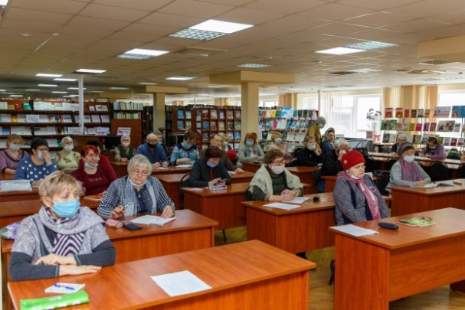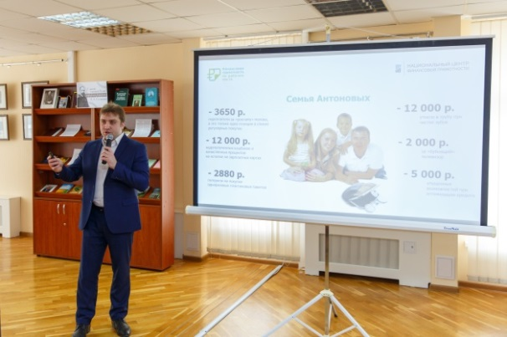

– «Сам себе финансист» (создание Школ по финансовой грамотности на базе Белгородской государственной универсальной научной и муниципальных библиотек). По результатам проекта обеспечено функционирование Школы по финансовой грамотности на базе БГУНБ
и 500 аналогичных Школ на базе муниципальных библиотек Белгородской области для 7 тыс. граждан пенсионного возраста. В октябре 2020 года на базе БГУНБ прошли обучение 15 человек, в марте 2021 года − 28. Лекторами Школы выступили сертифицированные финансовые консультанты, действующие специалисты страховой, банковской, налоговой служб и органов внутренних дел. Все занятия школы транслировались в онлайн-режиме (более 2 тыс. участников каждой онлайн-лекции);
– «На БИС: Библиотечные интеллектуальные сезоны» – региональный молодежный проект, участниками которого стали свыше 7,5 тыс. человек. В течение года проведено 4 мероприятия в последний месяц каждого сезона (зима, весна, лето, осень);
– совместно с Фондом Михаила Прохорова организован проектно-аналитический семинар «Не только “цифра”. Баланс формы и содержания на новом пост-пандемическом этапе развития культуры и образования», участниками которого стали специалисты библиотек и музеев Белгородской, Брянской, Липецкой и Самарской областей.
Кроме того, успешно развивались и долгосрочные проекты библиотеки: «Умный город», «Библиотека – учителю», «Комиксы в библиотеке», дискуссионная площадка «Профессионал», «Литературный лекторий» и «Здоровая среда» – находя компромиссы между онлайн-активностями и мероприятиями вживую.
В течение 2021 года сотрудниками БГУНБ было разработано 8 заявок на получение грантов в различных фондах, основными из которых являются: Российский фонд культуры, Президентский фонд культурных инициатив, открытый благотворительный конкурс культурных инициатив «Новая роль библиотек в образовании» (Фонд Михаила Прохорова), Благотворительный фонд Владимира Потанина.
Количество поддержанных заявок – 3, объем финансовых средств – 1 247,0 тыс. рублей, что составляет 25,7 % от общей суммы, запрашиваемой в заявках.
Наибольшая доля заявок – 50,0 % от общего количества – была подана в Фонд Михаила Прохорова. Поддержку получили: образовательный молодежный проект «Школа дебатного
мастерства “Убеждай”», проектно-аналитический семинар «Не только “цифра”. Баланс формы и содержания на новом пост-пандемическом этапе развития культуры и образования».
В число победителей конкурса волонтерских проектов, организованного Российским фондом культуры, вошел проект «Региональный форум волонтеров культуры “Культ добра”» – образовательный форум, предлагающий участникам серию лекций, мастер-классов
и семинаров.
На базе Белгородской государственной универсальной научной библиотеки с 2019 года действует Региональный центр волонтеров культуры, который является методическим центром для всех добровольческих объединений «Волонтеры культуры» в Белгородской области.
В библиотеке создано волонтерское объединение «Культурный волонтер».
В 2021 году было проведено 15 мероприятий с привлечением волонтеров культуры.
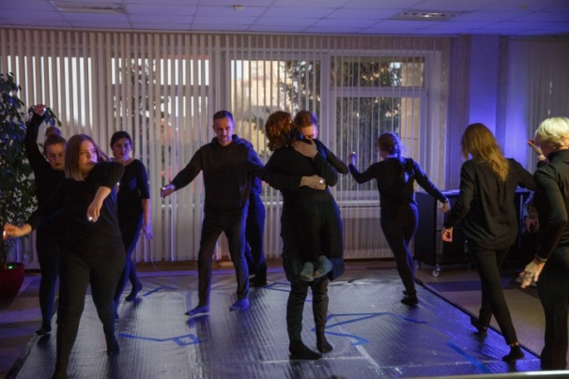
Работа с молодежной аудиторией строилась на основе внедрения новых форматов.
Традиционные молодежные мероприятия: открытие Недели книги для молодежи, Библионочь – включали интеллектуальные интерактивы, иммерсивные технологии. Были запущены новые молодежные проекты, где основной акцент был сделан на интеллектуальной составляющей,
а также на вечернем и ночном форматах проведения. Четыре мероприятия Библиотечных
интеллектуальных сезонов оставили незабываемые впечатления у всех участников мероприятий. Интересным и ярким стал предновогодний квартирник.
Новые форматы активно использовались и в виртуальной среде – Библиотечным молодежным центром реализованы новые онлайн-проекты – «Библиодружина31» и «Молодежная песочница».
«Молодежная песочница» – онлайн-проект по созданию серии видеоподкастов с участием молодых людей, чей личный и профессиональный опыт заслуживает внимания и достоин освещения. Шахматист и футболист, педагог и актер, волонтер и предприниматель, спасатель
и поэт – в «Молодежной песочнице» можно узнать о пути к успеху самых разных героев.
Медиаресурс включил более 40 видеороликов и вовлек в процесс создания образовательного
и мотивирующего контента библиотекарей из всех муниципальных территорий Белгородской области.
«Библиодружина31» – областной проект-коллаборация, реализованный совместно с клубом атлетического многоборья «ЭРА» и направленный на популяризацию здорового образа жизни. За плечами молодых людей – участников проекта – марафоны по прочтению классических произведений и регулярные спортивные тренировки. Проект показал, что библиотека
может быть центром и интеллектуальной, и физической активности. Настольный теннис
в читальном зале? Чтение на спортивной площадке? Почему нет?! Важно лишь желание развивать интеллект и тело. Именно такой молодежи был адресован проект «Библиодружина31».
Кроме того, в 2021 году были реализованы традиционные масштабные литературные проекты, участниками которых была в т. ч. молодежная аудитория:
– литературно-патриотические чтения «Прохоровское поле», их организаторами библиотека выступила уже в 12-й раз;
– V региональный книжный фестиваль «Белогорье», отметивший своеобразный юбилей – 5 лет – и прочно закрепившийся в числе лучших литературных событий региона;
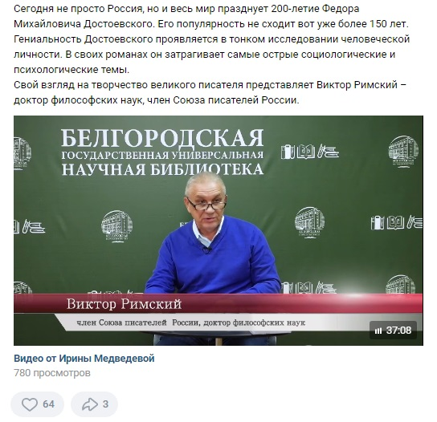
– Дни литературы, в рамках которых на базе библиотеки впервые была организована виртуальная литературная резиденция белгородских писателей, а также цикл онлайн-мероприятий, посвященных 200-летнему юбилею Ф. М. Достоевского, общее количество просмотров составило свыше 10 тыс.
Оставаясь верным многолетней традиции, Библиотечный молодежный центр ежегодно инициирует апрельскую акцию в поддержку чтения – Неделю книги для молодежи. Каждая акция проходит под определенным девизом: «Весенние предпоЧТЕНИЯ», «PROчитай мир!», «Театр начинается…». В 2021 году акция была посвящена
60-летию первого полета человека в космос, а также Году науки и технологий. Более 150 молодых читателей приняли участие в интерактивной программе открытия Недели.
В рамках Пушкинского дня России и Дня русского языка в библиотеке состоялась литературная тусовка «Пушкин в твоем формате» с участием студентов института межкультурной коммуникации и международных отношений НИУ «БелГУ».
27 июня, в рамках Дня молодежи, на арт-площадке перед зданием библиотеки было организовано библиокафе «Читать подано!» – интерактивная выставка, включающая классические произведения («Основные блюда»), современную художественную прозу («Блюда от шефа») и литературу нон-фикшн («Бизнес-ланч»).
Очень важные темы поднимались в течение года специалистами библиотеки и приглашенными спикерами на страницах социальных сетей. Так, на лекции «Не отнимай у себя завтра» практикующий психолог Юрий Геннадьевич Семёнов помог ответить на вопрос: «Как
бороться с наркозависимостью?». Кандидат психологических наук, практикующий психолог Оксана Владимировна Бубнова на встрече «От отчаяния к надежде» дала важные рекомендации по борьбе с табачной и алкогольной зависимостью. Юрий Валерьевич Акулов, исполнительный директор группы компаний «БелИнфоНалог», на лекции «Безопасность в Интернете» рассказал о развитии интернет-технологий и рисках личной безопасности человека, которые с этим связаны.
Всероссийская библиотечная акция «Молодежная неделя цифровых технологий» стала поводом рассказать белгородской молодежи о том, как «умные» технологии способны изменить жизнь, помочь решить, казалось бы, нерешаемые проблемы.
Белгородская государственная универсальная научная библиотека приняла участие
во всероссийском онлайн-марафоне «Всё включено!» и стала призером в номинации «Лучшая операторская работа».
С целью вовлечения подростков и молодежи в интеллектуальную деятельность и развитие их интеллектуального потенциала специалисты Белгородской государственной универсальной научной библиотеки разработали региональный молодежный проект «На БИС: Библиотечные интеллектуальные сезоны», который был реализован в 2021 году.

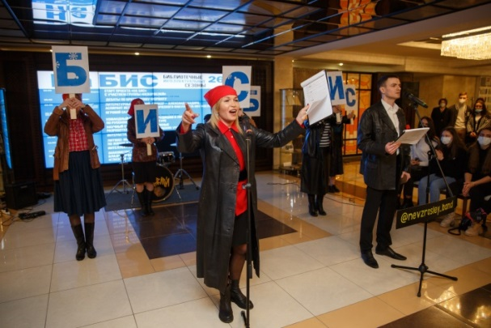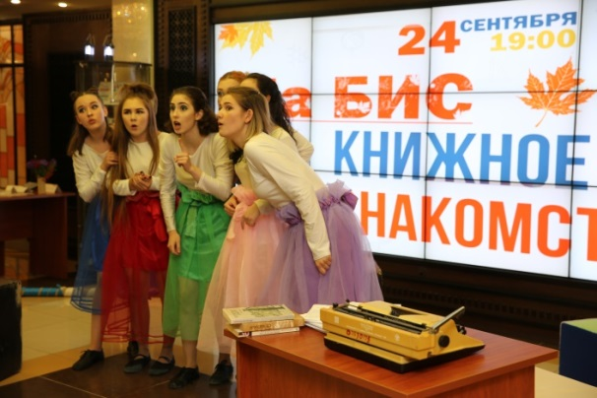

В рамках сезонов на базе общедоступных библиотек Белгородской области созданы интеллектуальные площадки для вовлечения подростков и молодежи в интеллектуальную
и развивающую деятельность с целью организации их полезного досуга в вечернее время. В течение года проводятся 4 мероприятия в последний месяц каждого сезона (зима, весна, лето, осень). Первый зимний сезон проекта состоялся 26 февраля 2021 года, второй – 27 мая, третий – 27 августа, четвертый – 27 ноября.
БИС представляют собой новый этап в развитии работы библиотеки с молодежью
и включают нестандартные формы мероприятий, такие как интерактивные сценарии вовлечения молодежи в интеллектуальную среду.
В рамках проекта осуществляется тесное сотрудничество с управлением культуры Белгородской области, Белгородскими региональными отделениями Союза писателей России
и Союза художников России, Белгородским государственным институтом искусств и культуры, Белгородским государственным академическим драматическим театром имени М. С. Щепкина, муниципальными библиотеками области, образовательной площадкой для развития интеллектуальных, ораторских и коммуникативных способностей молодежи Белгородской области – «Дебатная Лига Белогорья», молодежными кавер-группами «НЕВЗРОСЛЕЙ», «Горчица»,
«Месяц», специалистами сферы туризма, красоты, моды, дизайна. Всего в мероприятиях «На БИС» приняли участие около 7,5 тыс. человек.
Главной особенностью сезонов является время их проведения – позднее вечернее и ночное время с учетом действующих ограничений по организации зрелищно-развлекательных мероприятий. Этот период времени наиболее удачно отвечает запросам молодежи по организации их свободного времяпрепровождения.

Мероприятия для людей пожилого возраста
Совместно с Общероссийской организацией «Союз пенсионеров России», региональным отделением Союза пенсионеров России библиотекой были оказаны услуги по обучению навыкам компьютерной грамотности граждан пожилого возраста и инвалидов по программе «Основы компьютерной грамотности». Обучение прошли 30 человек в 3 группах. В III квартале 2021 года были оказаны услуги по обучению навыкам компьютерной грамотности граждан пожилого возраста и инвалидов по программе «Умные гаджеты». Обучение прошли 30 человек в 3 группах.
В 2021 году был реализован социальный проект «Электронный помощник» на базе КИБО, благодаря которому жители сельских территорий смогли получить консультации
по вопросам предоставления электронных государственных услуг с помощью смартфона.
Участниками проекта стали более 130 жителей Белгородского, Прохоровского, Борисовского, Яковлевского, Ракитянского районов и Валуйского городского округа.
В рамках проекта было проведено 3 консультации: «Социальные приложения для ваших смартфонов», «Налоговая служба в вашем смартфоне», «Безопасный смартфон».
В 2020 году в рамках регионального проекта, направленного на обучение основам
финансовой грамотности пожилых людей, начала свою работу Школа по финансовой грамотности «Сам себе финансист». В 2021 году для слушателей Школы было проведено 15 лекций.

Мероприятия в рамках патриотического воспитания
1 февраля в рамках реализации культурно-патриотической программы «Великий заступник земли Русской» прошла онлайн-викторина «Александр Невский – символ России», позволившая оценить знания участников о великом князе и его деяниях.
23 февраля в читальном зале для солдат срочной службы состоялось праздничное мероприятие «Защитникам Отечества». В рамках встречи ребята приняли участие в патриотическом киноквизе «Великая Отечественная война в кадре», а также в интеллектуальной игре «Где логика?». В этот же день в конференц-зале библиотеки был организован показ фильмов «В зоне особого внимания», «Офицеры» и «Экипаж». Кинопоказ – это возможность напомнить о героях, готовых пожертвовать самым дорогим во имя близких, во имя Родины, и не только на войне, но и в мирной жизни.
25 февраля специалисты Библиотечного молодежного центра организовали викторину, посвященную Международному дню родного языка, «Язык человечества». В интеллектуальной битве приняли участие студенты Белгородского государственного института искусств и культуры. Вопросы викторины были направлены на повышение интереса к языку как величайшему культурному наследию.
26 февраля в читальном зале состоялась презентация пятого выпуска историко-краеведческого сборника «Белгородская черта», в который вошло 28 статей по истории строительства инженерных сооружений и размещения вооруженных сил Белгородской черты,
об особенностях социально-экономических процессов в районе Белгородской черты.
8 апреля в зале периодических изданий прошла встреча «…И мир, как День Победы, ликовал», участники которой совершили виртуальное космическое путешествие, приуроченное
к 60-летию полета в космос Ю. А. Гагарина, и узнали интересные факты из истории освоения космоса и жизни первого космонавта планеты.
22 апреля в отделе производственной литературы состоялась встреча «Те, кто мужество проявил», посвященная 35-летию аварии на Чернобыльской АЭС. Участники встречи рассказали о самой большой в истории человечества техногенной катастрофе и ее последствиях, о героизме, мужестве, стойкости, о тех, кто первым вступил в бой со стихией, вспомнили имена тех белгородцев, кто, не сознавая того, совершил огромный подвиг во имя спасения здоровья и жизней людей ценой своей жизни.
27 апреля в Медицинском колледже НИУ «БелГУ» в рамках ежегодных литературных чтений состоялся литературно-исторический час, посвященный медикам-участникам Великой Отечественной войны «У каждого была своя война».
28 апреля, в преддверии праздника Победы в Великой Отечественной войне, сотрудники отдела хранения основного фонда организовали День информации «Помним! Чтим! Гордимся!», предоставив учащимся 5 класса Центра образования № 1 г. Белгорода уникальную возможность ознакомиться с изданиями военных лет, напоминающими о том, как советский народ отстаивал свободу и достоинство своей Родины.
С 5 по 13 мая Центр мобильного информационно-библиотечного обслуживания провел для жителей Белгородской области цикл мероприятий «Сыны полка» о детях – героях войны, тех, кто наряду со взрослыми ковали Победу, их судьбах, военных подвигах и заслуженных наградах.
Также проведены интеллектуальная игра «Сквозь память столетий», обзор «Весна с Победой к нам пришла», литературное путешествие по городам воинской славы «Дорогой героев».

Литературно-патриотические чтения «Прохоровское поле»
С 19 по 21 мая в рамках патриотических чтений прошли творческие встречи писателей
с жителями Белгородской области, а также вручение литературной премии «Прохоровское поле».

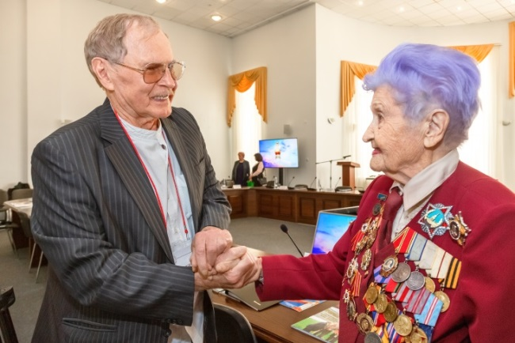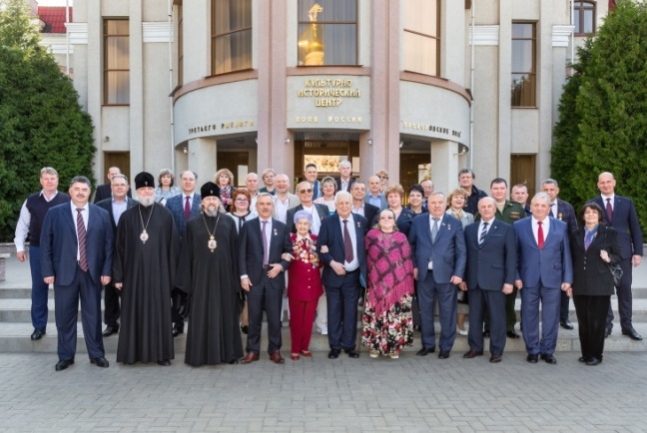
Брейн-ринг «Этнический вояж»

29 сентября состоялась интеллектуальная игра, участники которой смогли расширить свой историко-культурный кругозор и узнать об этнических особенностях коренных
и некоренных народов, проживающих на Белгородчине.
16 декабря специалисты Библиотечного молодежного центра провели час истории «Он сердце Родине отдал», посвященный 120-летию со дня рождения генерала армии, Героя Советского Союза Николая Федоровича Ватутина. Учащиеся узнали интересные факты о его жизненном и воинском пути, посмотрели видеосюжет о полководце, приняли активное участие в викторине. В завершение студентам была представлена книжная выставка о славном земляке.
Деятельность библиотеки высоко отмечена на уровне Министерства культуры Российской Федерации. Библиотека награждена почетным дипломом за лучший региональный проект по возрождению библиотек.
По приглашению Министерства культуры Российской Федерации директор библиотеки Н. П. Рожкова приняла участие в Днях духовной культуры России в Сербии, представив опыт работы библиотек Белгородской области по сохранению славянской культуры.
Библиотека стала лауреатом всероссийского конкурса «Библиотечная аналитика». Конкурсная работа, подготовленная библиотекой, «Ежегодный доклад о деятельности муниципальных библиотек Белгородской области в 2020 году», получила высокую оценку экспертного жюри, в состав которого входят представители директорского корпуса центральных библиотек субъектов Российской Федерации и Российской национальной библиотеки. За 8 лет проведения конкурса библиотека пятый раз входит в число победителей.
Совместная деятельность с Белгородской митрополией также высоко отмечена на самом высоком уровне. С 2021 года Надежда Петровна является сопредседателем Всемирного Русского Народного Собора.
В 2021 году 196 слушателей образовательных мероприятий в рамках совместного
с Фондом Михаила Прохорова проектно-аналитического семинара и Конвента специалистов модельных общедоступных библиотек получили сертификаты о повышении квалификации БГУНБ согласно лицензии на осуществление образовательной деятельности, что практически
в 2 раза превышает количество сертификатов, выданных в 2020 году.
Опыт работы и профессионализм специалистов библиотеки востребован на мероприятиях, организованных как федеральными, так и региональными библиотеками Российской Федерации (Архангельск, Владимир, Тверь, Рязань, Казань, Новосибирск, Курск).

ДЕЯТЕЛЬНОСТЬ БЕЛГОРОДСКОЙ ГОСУДАРСТВЕННОЙ
ДЕТСКОЙ БИБЛИОТЕКИ А. А. ЛИХАНОВА

Деятельность муниципальных детских библиотек
На протяжении ряда лет в области реализуется политика модернизации детских библиотек. Концепция современной библиотеки для детей – это пространство для развития и действия. Ярким подтверждением этому является центральная детская библиотека г. Губкина, открытая после переезда и капитального ремонта. Эта библиотека оснащена современным оборудованием и мебелью. Внутреннее пространство стало визуализированной концепцией современной детской библиотеки, отражающей новые подходы к организации библиотечного обслуживания детей и подростков.
Продолжается капитальный ремонт центральной детской библиотеки МКУК «ЦБС Прохоровского района». На сегодняшний день насущной потребностью остается модернизация библиотечного пространства главной детской библиотеки региона – БГДБ А. А. Лиханова.
Библиотечным обслуживанием охвачено 82 % детского населения области. В 2021 году библиотечные услуги детям предоставляли государственная детская библиотека А. А. Лиханова, 42 муниципальные специализированные детские библиотеки и 535 общедоступных библиотек области, обслуживающих детей. В статусе юридических лиц продолжили работу МКУК «Грайворонская районная детская библиотека» и МКУК «Чернянская районная детская библиотека».
Стационарное обслуживание пользователей осуществлялось в соответствии с ограничительными мерами, также библиотеки активно предоставляли услуги через внестационарные формы обслуживания, в т. ч. и в онлайн-формате. По итогам года по основным статистическим показателям отмечается положительная динамика. В библиотеках области зарегистрировано 201,3 тыс. пользователей-детей, увеличение составило 23 тыс. человек. В течение года читателям-детям выдано 4 961,20 тыс. экземпляров документов, что больше на 26 % в сравнении с прошлым годом. Также вырос показатель документовыдачи в специализированных детских библиотеках области во внестационарном режиме – 17,16 тыс. экземпляров (+12,1 экз.).
Количество посещений в отчетном году увеличилось на 25 % и составило 2 739,1 тыс. раз. Библиотечные мероприятия в отчетном году посетили 694,6 тыс. человек, увеличение
составило 43,8 %. Данный факт обусловлен увеличением количества массовых мероприятий
во внестационарном режиме. Всего в библиотеках области для детей проведено 27,7 тыс. мероприятий различных форм и тематики, из них 7,3 тыс. мероприятий проведено в специализированных детских библиотеках, оформлено 1 851 книжная выставка с количеством обзоров 4 285 и документовыдачей с выставок – 54,4 тыс. экземпляров.
В условиях возрастающей роли детства и чтения необходимо укреплять наиболее важные составляющие библиотечно-информационного обслуживания подрастающего поколения. Основным ресурсом являются библиотечные фонды для детей, которые главным образом выполняют воспитательную и развивающую функции и предназначены для формирования и удовлетворения разнообразных интересов детей разных возрастов. В прошедшем году на приобретение документов для детей в среднем по области было использовано 37,6 % финансовых средств, выделенных на комплектование фондов из местных бюджетов. Несмотря на то что этот показатель выше норматива (30 %), в сравнении с предыдущим годом он был снижен (–2,8 %). В некоторых районах он крайне низок: Яковлевский городской округ (26,0 %), Вейделевский район (24,9 %), Красненский район (23,3 %), Новооскольский городской округ (22,6 %), Ракитянский район (17,4 %). Лидирующие позиции заняли: Корочанский район (52,5 %), Белгородский район (50,8 %), Шебекинский городской округ (49,3 %), г. Белгород (47,5 %).
Объем бюджетного финансирования на комплектование библиотечных фондов для детей в 2021 году составил 10 918,5 тыс. рублей, что на 3 471,1 тыс. рублей выше показателя 2020 года. Однако наблюдается сокращение объемов финансирования на комплектование фондов для детей в МУК «ЦБС Ракитянского района» (–104,1 тыс. руб.), МБУК «ЦБ Борисовского района
имени П. Я. Барвинского» (–72,8 тыс. руб.), МБУК «ЦБС № 2» Губкинского городского округа
(–58,8 тыс. руб.), МУК «ЦБ Краснояружского района» (–51,5 тыс. руб.), МКУК «ЦБ Новооскольского городского округа» (–28,8 тыс. руб.).
Значительное увеличение финансовых средств произошло в МУК «ЦБ Белгородского района» (+1 053,9 тыс. руб.), МБУК «ЦБС Яковлевского городского округа» (+823,5 тыс. руб.), МБУК «ЦБС Шебекинского городского округа» (+582,4 тыс. руб.), МКУК «ЦБ Ивнянского района» (+201,0 тыс. руб.), МБУК «ЦБС г. Белгорода» (+181,1 тыс. руб.).
Статистические данные свидетельствуют о незначительной динамике объема поступлений новых изданий в детских библиотеках области. В 2019 году этот показатель составил 12,91 тыс. экз., в 2020 году – 13,58 тыс. экз., а в 2021 году – 16,87 тыс. экз. Аналогичная ситуация
с поступлением новых изданий для детей в общедоступных библиотеках: 2019 год – 28,09 тыс. экз., 2020 год – 32,66 тыс. экз., 2021 год – 34,71 тыс. экз.
Однако фонды детских библиотек области продолжают сокращаться. Их объем по итогам 2021 года насчитывает 808,96 тыс. экз. документов, что меньше на 3,72 тыс. экз. в сравнении с 2020 годом. Аналогичная ситуация с фондами для детей в общедоступных библиотеках, обслуживающих детей. За отчетный период они составляют 1 703,86 тыс. экз., что меньше
на 21,06 тыс. экз. в сравнении с 2019 годом. Сокращение объемов библиотечных фондов
для детей объясняется значительным увеличением выбытия документов.
В результате доля поступлений в детских библиотеках области составляет 2,1 %, а доля выбытия – 2,5 %. В общедоступных библиотеках, обслуживающих детское население области, доля поступлений составила 2,0 %, а доля выбытия – 3,3 %.
Показатель «Обновляемость фонда» – один из важнейших показателей, демонстрирующий количественные изменения библиотечного фонда и характеризующий степень его обновления. Данный показатель напрямую зависит от преобладания количества новых поступлений
в фонд библиотеки над выбытием документов. Однако по итогам года обновляемость библиотечных фондов для детей муниципальных детских и общедоступных библиотек составила 2 %, что значительно ниже норматива (5–10 %).
Ухудшение количественного и качественного состава библиотечных фондов, отрицательная динамика поступлений новых документов, приводят к снижению читательской активности детей и подростков. Для того чтобы дети читали, нужна развитая «книжная среда», у детей должен быть большой выбор самой разнообразной литературы в различных форматах, качественной периодики. Эксперты в области детской литературы отмечают, что детская литература переживает новую волну развития: сегодня у нас замечательные авторы, замечательная переводная литература, замечательная полиграфия. Издаются произведения лауреатов международных и всероссийских литературных конкурсов. Эти книги должны занять достойное место в фондах библиотек, и именно за такой литературой дети и родители пойдут в библиотеку.
Для качественного предоставления услуг и организации интеллектуального досуга детей
и подростков в различных форматах необходимо современное техническое оснащение детских библиотек. По итогам 2021 года в детских библиотеках области насчитывается 221 (+16 в сравнении с 2020 годом) комплект компьютерного оборудования, число копировально-множительной техники – 131 ед., 36 библиотек оснащены мультимедийным оборудованием, читателям предоставляется доступ к сети Интернет.
Деятельность библиотек в режиме онлайн в 2021 году оставалась востребованной
у читателей-детей, число посещений веб-сайтов детских библиотек составило 147,8 тыс. раз
за отчетный период. В виртуальном режиме выполнено 2,71 тыс. справок.
Однако собственные сайты имеют 14 детских библиотек, деятельность 18 детских библиотек области представлена на сайтах центральных районных библиотек. До сих пор отсутствуют web-сайты/web-страницы детских библиотек Красненского района, Новооскольского и Шебекинского городских округов. Детская библиотека должна иметь свое представительство в сети Интернет. Сайт библиотеки является инструментом для расширения виртуального взаимодействия библиотеки и потенциальных пользователей, развития спектра услуг. Также необходимо ведение страницы библиотеки (в т. ч. и общедоступной библиотеки) в социальных
сетях, рекомендуемых исключительно пользователям-детям.
Ключевым направлением деятельности БГДБ А. А. Лиханова является изучение, мониторинг и научно-методическое обеспечение функционирования библиотек, обслуживающих детей; обеспечение направлений, процессов, форм и методов библиотечной работы, соответствующих рекомендациям и руководствам по повышению доступности, качества и востребованности библиотечно-информационных услуг.
Методической службой БГДБ А. А. Лиханова проводился мониторинг и анализ деятельности библиотек, обслуживающих детей. Получению максимально полных данных способствовало участие библиотек региона, обслуживающих детей, в сборе и внесении статистической информации на портал «Библиотеки России – детям». БГДБ А. А. Лиханова, наделенная полномочиями регионального куратора по мониторингу информационно-библиотечного обслуживания детей в библиотеках региона в течение года отслеживает полноту, своевременность и корректность заполнения контактной и статической информации библиотеками региона, принимала участие в вебинарах, посвященных сбору и размещению данных на информационном ресурсе. В результате были обеспечены актуальные статистические данные библиотек области, обслуживающих детей.
В течение года было разработано 24 документа методического характера. Организовано
20 выездов по оказанию методической помощи библиотекам области, обслуживающим детей,
в совершенствовании библиотечного обслуживания детей. Оказывалась регулярная консультативная помощь в форме устных и письменных консультаций (315), касающихся стратегии развития детских библиотек, проектной деятельности, нормирования труда, обеспеченность штатной численностью, организации библиотечного фонда для детей в общедоступных библиотеках, подготовки просветительских мероприятий, организации муниципальных этапов конкурсов и т. д.
Осуществляя методические функции, БГДБ А. А. Лиханова организует распространение инноваций, лучших практик продвижения книги и чтения детям, реализует ряд проектов, которые создали брендовую платформу учреждению. Одним из таких проектов являются литературно-педагогические Лихановские чтения.
Чтения 2021 года проведены в дистанционном формате и стали не менее актуальными для сообщества профессионалов, чья деятельность неразрывно связана с вопросами детства
и улучшением качества жизни детей.

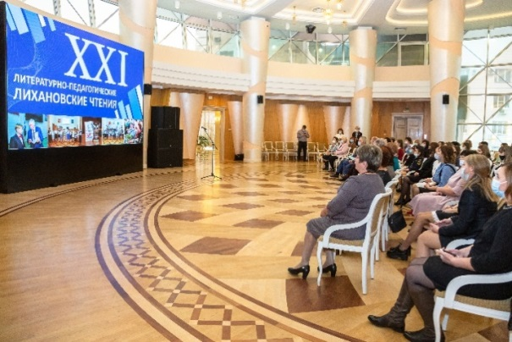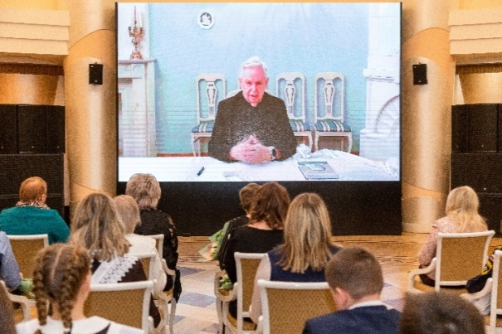
Открытие XXI литературно-педагогических Лихановских чтений

Участниками Чтений стали руководители и специалисты учреждений культуры, образования и социальной защиты Белгородской области, ученые, библиотечные специалисты различных регионов страны, в том числе коллеги из детских библиотек, носящих имя Лиханова, а также из Республики Беларусь.
В рамках Чтений прошло объявление лауреатов региональных конкурсов за 2021 год, в формате видеоконференции проведены: научно-творческая лаборатория «Исследование
художественного дискурса писателя А. А. Лиханова», совместная секция детских библиотек и библиотек общеобразовательных учреждений Белгородской области «Библиотеки Белгородчины – детям в Год науки и технологий», научно-практическая видеоконференция «Современная детская библиотека: стратегия движения в будущее вместе с ребенком», круглый стол «Читают дети и отцы. Чтение: развивающее, творческое, образовательное, объединяющее».
В очередной раз литературно-педагогические Лихановские чтения стали важным событием в жизни региона, дали возможность поделиться лучшими из наработанных практик в той или иной отрасли и осмыслить их дальнейшую реализацию. При этом очевидно, что темы, поднимаемые на Чтениях, всегда отвечают на вызовы времени и потребности общества в различных сферах социальной жизни.
Проекты в сфере культуры – результат интеллектуального и творческого труда, который может быть направлен на сохранение и совершенствование отрасли и иметь конкретное воплощение. В 2021 году успешно завершен проект «Детская библиотека для цифрового поколения: трансформация формы и содержания. Версия 1.0», направленный на совершенствование формы и содержания детских библиотек региона с увеличением количества услуг (в т. ч. виртуальных). В рамках проекта в 2021 году разработаны методические рекомендации по 4 направлениям (модулям): Обучающий; Вдохновляющий; Перформативный; Коммуникативный (Общение), направленные на развитие содержательной деятельности детских библиотек; внедрена инновационная услуга «Центр психологии детского чтения» и проведена ее апробация на базе детских библиотек; проведены зональные практические семинары по внедрению новых услуг в деятельность детских библиотек области.
Кадры – один их основных ресурсов развития современной библиотеки, поэтому важно анализировать состояние кадров, продумывать систему повышения квалификации и критерии приема специалистов на работу. Кадровый состав детских библиотек области насчитывает
177 работников, из них 160 чел. относятся к основному персоналу. Анализируя кадровый состав муниципальных детских библиотек, следует отметить, что 68 % – это специалисты
со специальным библиотечным образованием.
Возрастные категории распределились следующим образом: до 30 лет – 19 человек (12 %); от 30 до 55 лет – 102 человека (64 %); 55 лет и старше – 39 человек (24 %).
Стаж от 0 до 3 лет – 24 человека (15 %); от 3 до 10 лет – 37 человек (23 %); свыше
10 лет – 99 человек (62 %).
Следует отметить стабильное состояние кадрового состава за последние два года.
Одно из важнейших направлений методической работы БГДБ А. А. Лиханова – развитие системы повышения квалификации специалистов на основе совершенствования традиционных и внедрения новых форм и методов обучения. В связи с этим библиотека является ведущей площадкой повышения квалификации для библиотек, работающих с детьми. В течение года было организовано 14 мероприятий (научно-практическая конференция, совещания, семинары, курсы повышения квалификации, литературно-педагогические Лихановские чтения, Летний практикум детского библиотекаря, методические дни; «Лаборатория» детского чтения «PRO Чтение: состояние, трансформация и диапазон идей продвижения»; «Сельский библиотекарь: стратегия движения в будущее вместе с ребенком» и т. д.) в рамках системы непрерывного профессионального образования, способствующих совершенствованию и обновлению профессиональных знаний. В рамках курсов повышения квалификации приняли участие в выездных курсах повышения квалификации (4), в дистанционных курсах (3) и организовали курсы повышения квалификации по 1 обучающей программе. По индивидуальным заявкам муниципальных библиотечных учреждений были организованы тематические практикумы, стажировки.
Белгородская государственная детская библиотека А. А. Лиханова сегодня – это информационный, просветительский и образовательный центр. Ведущая стратегия развития детской библиотеки – осуществление концепции мультиформатности, создание интерактивной библиотеки, ориентированной на привлечение читателей к услугам с использованием интернет-технологий и современных коммуникационных форматов. В 2021 году библиотека стремилась к максимальному выполнению своей миссии – обеспечению равного доступа юных пользователей к информации.
Целевые показатели по оказанию услуг и выполнению работ, установленные в 2021 году государственным заданием, были выполнены качественно и в полном объеме. За отчетный период услугами государственной детской библиотеки А. А. Лиханова воспользовались 12 382 пользователя (+2 407 к 2020 году, или 124 %).
Показатели национального проекта «Культура» (посещения) составили 119 056 (+26 795
к 2020 году, или 129 %).
Пользователям библиотеки выдано 269 075 экз. документов (+48 815 к 2020 году, или 122 %).
На комплектование библиотечного фонда и подписку на периодические издания
из средств областного бюджета израсходовано 750 224,00 руб., приобретено новых поступлений – 1 312 экз., на закупку книг в рамках подпрограммы «Развитие и поддержка чтения в Белгородской области» израсходовано 801 000 руб., приобретено – 2 157 экз. В соответствии с Постановлением Правительства РФ от 15.04.2014 № 317 (ред. от 03.09.2021) в 2021 году Белгородской государственной детской библиотеке А. А. Лиханова были выделены субсидии на комплектование книжных фондов в размере 132 300 руб. За счет федеральных средств было приобретено – 194 экз., а за счет региональных средств – 66 экз., общее количество – 260 экз. На 01.01.2022 фонд библиотеки составляет 131 570 экз.
Количество проведенных мероприятий – 200. Посещения на мероприятиях составили 30 561 (+16 016 к 2020 году, или 210 %).
В рамках регионального проекта «Цифровая культура», ключевым показателем которого является увеличение числа обращений к цифровым ресурсам в сфере культуры, плановый показатель 2021 года государственной детской библиотеки А. А. Лиханова «Количество визитов интернет-сайта библиотеки» составил 113 457 (+14 059 к 2020 году, или 114 %).
Количество просмотров сайта в 2021 году составило 189 475. Это стало возможным благодаря запуску новой версии сайта для юных читателей. В рамках подпрограммы «Развитие и поддержка чтения в Белгородской области» в 2021 году было выделено и освоено на создание сайта 300 тыс. рублей. Сайт создан с использованием новых технологий и тенденций веб-дизайна. В навигации сайта появились новые интересные разделы. Так, например, на канале «БГДБ-ТВ» транслируются видеоциклы «Магия чтения», экскурсии по России «Путешествуй по стране с библиотекой», познавательный библиоглобус «Эврика», «Библиоинтеллектуариум». Запущены они в помощь школьной программе и пользуются большой популярностью
у любителей познавательной литературы. В отчетном году на канале «БГДБ-ТВ» запущен онлайн-лекторий «Родителям на заметку», адресованный родителям, которые интересуются проблемами детского чтения, детской психологии и т. д.
Сотрудники библиотеки проводили в онлайн-режиме самые разнообразные библиотечные мероприятия, которые позволяют поддержать интерес разновозрастной аудитории к чтению и тем самым создают развивающее культурное пространство для общения. В течение года проводились онлайн-мастер-классы с известными-иллюстраторами (г. Москва, г. Санкт-Петербург); онлайн-конкурс чтецов среди дошкольников «Добрые рифмы», посвященный памяти детского поэта Ю. И. Макарова.
В течение года активно продолжали формировать электронные информационные ресурсы библиотеки. Общий объем баз данных и электронного каталога государственной детской библиотеки А. А. Лиханова составляет более 76 тыс. записей. Общее количество запросов о предоставлении государственной услуги «Предоставление доступа к справочно-поисковому аппарату библиотек, базам данных», поступивших от физических лиц за 2021 год, составило более 25 тыс.
В 2021 году завершена реализация проекта «Библиотека для цифрового поколения: трансформация формы и содержания». Результатом стала разработка Стратегии развития детских библиотек Белгородской области и Модельного стандарта, что позволило создать условия для поддержки и развития чтения и закрепить основные функции детских библиотек области. Также разработан комплекс методических рекомендаций по трансформации библиотечного пространства для внедрения новых форматов работы с детьми. Бюджет проекта – 0 руб.
БГДБ А. А. Лиханова участвовала в проектной деятельности по внедрению бережливого управления. Так, в 2021 году реализован проект «Оптимизация процесса создания виртуальной выставки». Проект имеет «средний» уровень социальной значимости. Достигнутые результаты: для населения повысились качество информационных услуг и уровень удовлетворенности пользователей информационной услугой не менее чем на 3 %; в организации создана эффективная система коммуникации между тремя структурными подразделениями, усовершенствована поисковая система электронного каталога, повысилась удовлетворенность качеством работы до 95 %. Бюджет проекта – 0 руб.
В 2021 году реализован проект «Библиотека в формате open air: литературные скамейки» – создание нового элемента городской среды для чтения». Проект стал лауреатом конкурса «Лучшая проектная идея» в 2020 году.

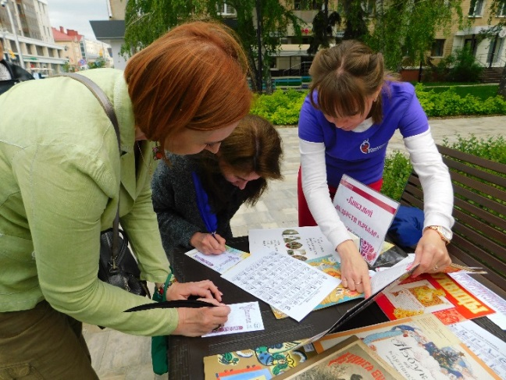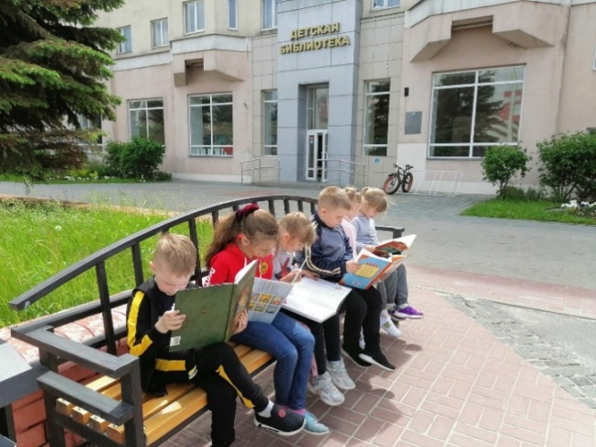
Реализация проекта «Библиотека в формате open air:
литературные скамейки» – создание нового элемента городской среды для чтения

В рамках федерального проекта «Творческие люди» национального проекта «Культура» региональной программы «Волонтеры культуры» в 2021 году велась активная работа волонтерского Центра Белгородской государственной детской библиотеки А. А. Лиханова, информация о работе которого отражена на сайте «Добровольцы России». Проведена информационная кампания о волонтерском движении в сфере культуры на сайте библиотеки, страницах в социальных сетях.
В течение года состоялось 17 различных мероприятий с привлечением волонтеров: Всероссийская Неделя детской книги, PR-акция «Прочтите это немедленно!» к Международному Дню детской книги, Всероссийская акция «Библионочь-2021», День открытых дверей «На пользу детям создана…» в Общероссийский день библиотек, День славянской письменности и культуры, Международный день защиты детей, Пушкинский день России, Всероссийская акция «Ночь искусств».
Волонтеры детской библиотеки оказали помощь в проверке книжного фонда, которая проводилась с 15 по 19 февраля (https://dobro.ru/event/10038904).
С 23 февраля по 8 марта волонтеры Лихановки приняли участие в лонгмобе «Для него
и для нее: книга в подарок» (https://vk.com/wall54087583?q=%D0%BB%D0%BE%
D0%BD%D0%B3%D0%BC%D0%BE%D0%B1&w=wall-54087583_6465).
В первые дни весны волонтеры присоединились к Общероссийской акции взаимопомощи #МыВместе, которая проходила с 1 по 5 марта по всей стране. Главным символом празднования и акции стала оранжевая нить – символ хорошего настроения и положительного влияния
на здоровье, тысячи частей единого клубка (https://vk.com/belgdblihanova?w=wall-54087583_6423, https://vk.com/belgdblihanova?w=wall-54087583_6424/all).
В рамках агитационной кампании, которая проходила в период 11–25 мая, руководитель волонтерского Центра библиотеки встретилась со студентами строительного колледжа, познакомила потенциальных волонтеров культуры с деятельностью волонтерского Центра детской библиотеки и пригласила поучаствовать в ближайших мероприятиях: 24 мая – День славянской письменности и культуры, 27 мая – Общероссийский день библиотек ( https://vk.com/
belgdblihanova?w=wall-54087583_7079%2Fall).
С 14 июня по 21 августа волонтеры приняли участие в литературном марафоне #Историяодногогорода, организованном государственной детской библиотекой А. А. Лиханова и посвященном 195-летию со дня рождения М. Е. Салтыкова-Щедрина. Участники читали и записывали на видеокамеру отдельные эпизоды сатирической повести «История одного города», благодаря чему была создана живая книга об истории одного города. Все участники получили именные сертификаты.
11 сентября в рамках Всероссийской акции «Культурная суббота» волонтеры
и сотрудники государственной детской библиотеки А. А. Лиханова читали в прямом эфире стихотворения русских и российских поэтов на тему осени (https://ok.ru/live/2596368359101).
В Международный день добровольца в России волонтерский Центр детской библиотеки стал соорганизатором и участником «ДоброКвиза» в Инстаграме. Подписчики сообщества «Лихановка» отвечали на вопросы квиза и тем самым познакомились с деятельностью волонтеров, добровольцев, расширили знания в рамках волонтерской деятельности https://www.instagram.com/stories/highlights/18105476041111543/).
В отчетном году два волонтера Белгородской государственной детской библиотекой
А. А. Лиханова прошли обучение на инновационной образовательной онлайн-платформе КУЛЬТУРА.INC и получили сертификаты о прохождении базового курса обучения в области корректного общения с людьми с инвалидностью и углубленного курса в области корректного общения с людьми с ментальной инвалидностью.
Таким образом, участие волонтеров в библиотечной деятельности способствует самореализации детей и подростков, дает возможность получить новые знания и опыт. Волонтеры библиотеки – это ее активные представители, благодаря которым формируется положительный образ современной библиотеки.
С целью содействия социокультурной реабилитации детей с ограничениями жизнедеятельности, их интеграции в общество путем обеспечения равного доступа к информации, создания безбарьерной среды, расширения круга общения, реализации их творческого и интеллектуального потенциала государственной детской библиотекой А. А. Лиханова в рамках программы «Библиотека без границ» продолжена работа мастерской литературного творчества «Мир, увиденный через книгу» с воспитанниками ГБОУ «Белгородская общеобразовательная школа-интернат № 23» и ОСГУ «Областной социально-реабилитационный центр для несовершеннолетних».
Ребята из частного учреждения для детей-сирот и детей, оставшихся без попечения родителей «Разуменский дом детства» посетили онлайн-встречи с мастер-классами
от художников-иллюстраторов (г. Москва, г. Санкт-Петербург).
Для детей 2,5–4 лет из ОГКУЗ «Белгородский дом ребенка, специализированный для детей с органическим поражением центральной нервной системы, нарушением психики» проведен цикл развивающих мероприятий «Книжный сад для малышей». Состоялся цикл развивающих мероприятий «Такие разные книжки» для детей 4–7 лет МБДОУ «Детский сад комбинированного вида № 6».
В рамках декады инвалидов ребята из ГБОУ «Белгородская общеобразовательная школа-интернат № 23» приняли участие в атмосферной игре «В гостях у Белого Кролика» по книге английского писателя Л. Кэрролла «Алиса в Стране чудес». Дошкольники МБДОУ «Детский сад № 6 г. Белгорода» посетили час забав и развлечений с книгами о зиме «Зимняя карусель». Дети 7–10 лет, находящиеся на лечении в Реабилитационном центре для детей и подростков
с ограниченными возможностями имени В. З. Гетманского, приняли участие в познавательно-развлекательном часе «Необычайная экспедиция по новогодним традициям».
Позиционирование Белгородской государственной детской библиотеки А. А. Лиханова
на протяжении всех лет своей деятельности направлено на создание в регионе информационно-образовательной и интеллектуально-развивающей среды для поддержки читающего детства.
В связи с этим библиотека инициирует и реализует крупномасштабные проекты, раскрывая богатства своих ресурсов.
Белгородская область зарекомендовала себя как регион, в котором всегда актуальна тема продвижения и популяризации чтения. Не случайно на региональном уровне поддержаны конкурсы, охватывающие чтением и юных читателей, и взрослую аудиторию, и даже целые муниципальные территории.
Региональный конкурс на самую читающую муниципальную территорию «Территория читающего детства» призван не только продвигать книжную культуру и чтение в детской среде, но и оценить и поощрить вклад муниципальной территории в читательское развитие юных граждан, их усилий по повышению доступности чтения для детей. Победителем конкурса-2021 стал Губкинский городской округ.

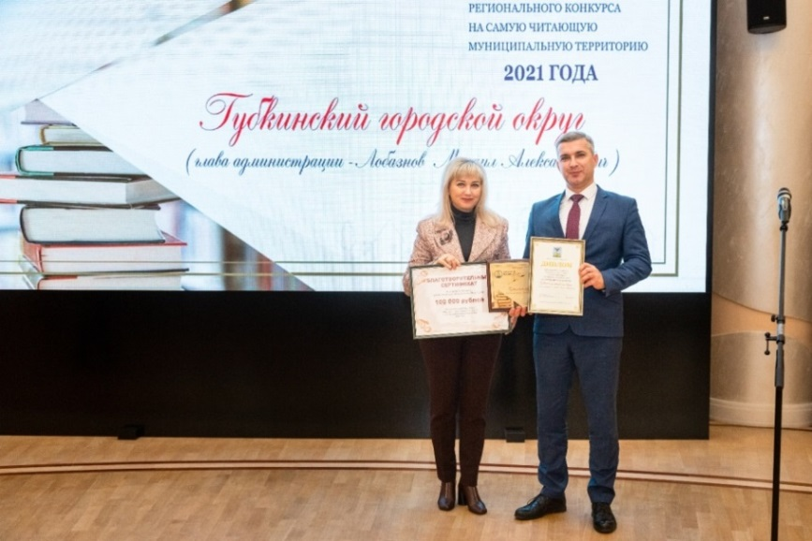
Награждение победителя регионального конкурса
на самую читающую муниципальную территорию
«Территория читающего детства» – 2021
(на фото: О. А. Павлова, председатель Белгородской областной Думы,
М. А. Лобазнов, глава администрации Губкинского городского округа)

На региональном уровне были отмечены лучшие юные читатели года и самый читающий класс. По традиции награждены 25 юных читателей библиотек области, ставших победителями регионального конкурса «Лучший юный читатель года». Лауреатом конкурса на самый читающий класс «КЛАССный путь с книгой» стал коллектив учеников 8 «А» класса МАОУ «Средняя общеобразовательная школа № 2 с углубленным изучением отдельных предметов» г. Губкина. В 2021 году за звание самого читающего боролись 348 классов из всех районов области.

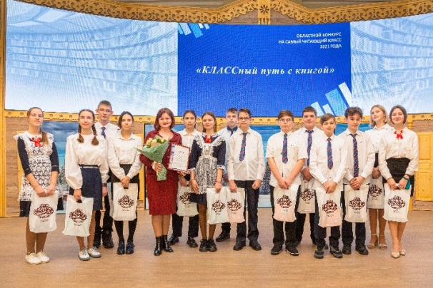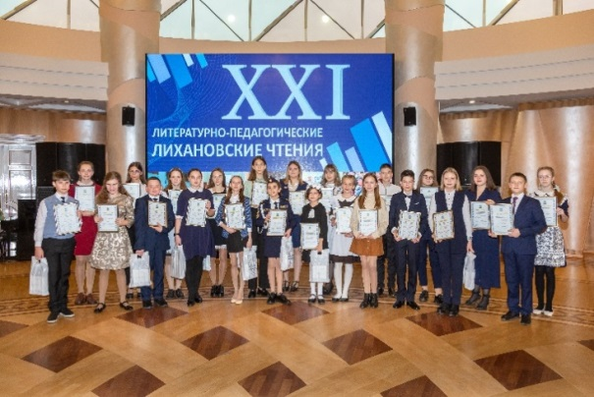
Дети – победители региональных конкурсов
«Лучший юный читатель года» и «КЛАССный путь с книгой»

Впервые был объявлен и успешно реализован областной конкурс «Читающий папа»,
который позволил вовлечь отцов в совместную читательскую деятельность с детьми, внедрить библиотечные приемы по приобщению отцов к чтению.
В поддержку чтения в гибридном режиме на уровне региона проведены: Неделя детской книги, городской конкурс чтецов поэзии «Добрые рифмы», Дни литературы, акция «Читаем книги Альберта Лиханова» и др. Реализован проект «Детское читательское жюри “Нравится детям Белгородской области”», проект «Маршруты чтения», мероприятия Единого дня писателя. Юным книголюбам области БГДБ А. А. Лиханова подарила литературные онлайн-встречи с детскими писателями И. Жуковым, Ю. Нечипоренко (г. Москва), С. Махотиным (г. Санкт-Петербург).
Одним из событий Года науки и технологий стал областной конкурс сочинений «Сын России», посвященный 60-летию первого полета человека в космос и подвигу Юрия Гагарина. Конкурс проводился по инициативе А. А. Лиханова и при поддержке Общероссийской общественно-государственной организации «Фонд защиты детей». В конкурсе приняли участие
603 учащихся из 22 муниципальных образований области.
БГДБ А. А. Лиханова ежегодно выступает региональным проводником Всероссийского проекта «Символы России», инициированном Российской государственной детской библиотекой (г. Москва). В 2021 году участниками регионального этапа Всероссийской олимпиады «Символы России. Космические достижения» стали 2 867 детей и подростков. Активное участие БГДБ А. А. Лиханова и детских библиотек области позволило Белгородской области стать одним из лидеров среди регионов РФ.
Специалисты БГДБ А. А. Лиханова в течение года традиционно проводят множество
мероприятий, связанных с популяризацией книги и чтения – от камерных занятий в студиях
и кружках до крупных акций, конкурсов, фестивалей. 18–26 марта состоялась Всероссийская Неделя детской книги, посвященная Году науки и технологий. Торжественное открытие
Недели прошло в Белгородском государственном театре кукол, где юные читатели встретились с белгородскими писателями: В. П. Кобзарь, В. В. Колесником, В. Н. Черкесовым, а в видеоформате состоялась встреча с детским писателем А. Литвиной (г. Москва). В этот же день для ребят была организована онлайн-встреча «Иллюстрации и книги» с художником-иллюстратором М. Бычковым (г. Санкт-Петербург) (https://vk.com/video-54087583_456239856).

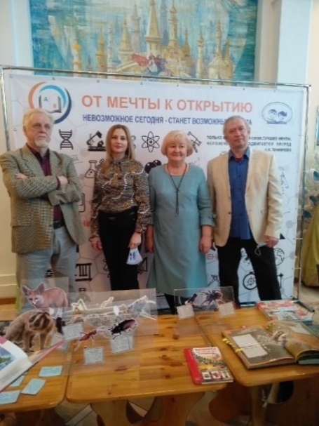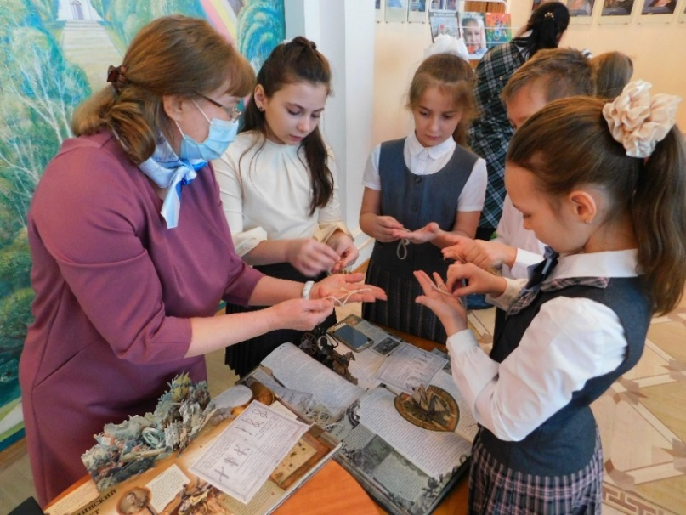
Открытие Недели детской книги – 2021

В течение Недели читатели-дошкольники познакомились с миниатюрной серией книжек
с волшебной кнопочкой «Мама, почитай!» детского поэта Ю. И. Макарова. Подростки посетили экспериментариум в детском научном клубе «Бакалавр» под названием «Химия. Чудеса на выбор», час расследований «Приключения Шерлока Холмса» Артура Конан Дойла в литературной академии «ПриглашаетИнтерактивнаяКнига», раскрыли все секреты в мейкерспейс ТикТока «Четыре с половиной минуты ПроЧтения», поразмышляли на тему «Писатель – это создатель?».
24 апреля Белгородская государственная детская библиотека А. А. Лиханова приняла участие во Всероссийской акции «Библионочь-2021», посвященной 60-летнему юбилею первого полета человека в космос. Участники книжной бессонницы «Вот, что с книжками бывает, когда вечер наступает» заглянули в далекое будущее – в 2095 год. Собравшись в экипажи 6 космолетов, ребята встретились со специальным агентом и по звездным маршрутным картам отправились в КосмоКвест «Книга – путь к звездам». Облетая всю галактику, юные читатели-«космонавты» собрали иероглифы – шифр инопланетных друзей, перевели их на земной язык и нашли капсулу, в которой было важное послание для будущих космонавтов – видеоистория первого полета в космос. Завершилась Библионочь приятными космическими сюрпризами в виде подарков (https://www.culture.ru/live/broadcast/14529/biblionoch-2021-v-likhanovke).

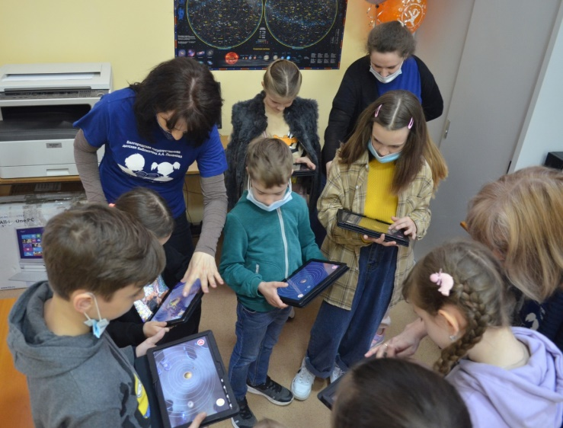
КосмоКвест «Книга – путь к звездам»
в рамках Всероссийской акции «Библионочь-2021»

Всероссийская акция «Ночь искусств – 2021» прошла под девизом «Искусство объединяет». Юные читатели приняли участие в интерактивной онлайн квест-игре «Искусство в книжной оправе». Ребята отправились в книжное путешествие по литературным площадкам, которые позволили по-новому взглянуть на многообразие культур народов России. Участники познакомились с особенностями музыки, литературы, национального костюма, фольклора, узнали о старинных традициях, ремеслах народов различных регионов нашей страны (https://belgdb.ru/news/lenta-news/Iskusstvo-v-knizhnoy-oprave-onlayn-kvest-igra-po-mnogoobraziyu-kultur-narodov-Rossii/?sphrase_id=306).
16 и 17 июня, к Международному дню борьбы с наркоманией, Белгородская государственная детская библиотека А. А. Лиханова провела акцию «Время выбирать Жизнь!». Цель проведения акции – продвижение здорового образа жизни в подростковой среде, включающее в себя различные аспекты здоровья – физическое, психическое, нравственное. В Год науки
и технологий для участников мероприятий была организована площадка с химическими и физическими опытами и экспериментами, а также конкурс плакатов и рисунков «Мы – За здоровый образ жизни». Ребята смогли выразить свои рекомендации по здоровому образу жизни на мольберте. Победителям конкурса были вручены книги, а всем участникам акции – сувениры с эмблемой акции.
Ежегодно Белгородская государственная детская библиотека А. А. Лиханова принимает активное участие в конкурсах, акциях и проектах различного уровня. За положительные результаты этой работы коллективу библиотеки были выражены:
- благодарность Минкультуры России и Госкорпорации «Роскосмос» за реализацию
регионального этапа Всероссийского проекта «Символы России. Космические достижения», инициированного Российской государственной детской библиотекой (г. Москва);
- благодарность Ассоциацией деятелей культуры, искусства и просвещения по приобщению детей к чтению «Растим читателя» (г. Москва) за активное участие во Всероссийском проекте «Карусель народных сказок» и Всероссийском фестивале семейного чтения и Всероссийском фестивале семейного чтения #ЧитайФестФольклор.
Также Белгородская государственная детская библиотека А. А. Лиханова включена
в Федеральный Реестр «Всероссийская Книга Почета» 2021 года.

ДЕЯТЕЛЬНОСТЬ БЕЛГОРОДСКОЙ ГОСУДАРСТВЕННОЙ
СПЕЦИАЛЬНОЙ БИБЛИОТЕКИ ДЛЯ СЛЕПЫХ ИМЕНИ В. Я. ЕРОШЕНКО

Работа муниципальных библиотек с инвалидами
ГКУК «Белгородская государственная специальная библиотека для слепых имени
В. Я. Ерошенко» как аналитико-методический и консультационный центр по вопросам организации доступного библиотечного пространства и предоставлению библиотечных услуг пользователям с ОВЗ, аккумулирует полный объем сведений, необходимых для статистического наблюдения и анализа деятельности по всем общедоступным (муниципальным) библиотекам Белгородской области.
В 2021 году муниципальными библиотеками разработаны и реализованы различные творческие проекты, касающиеся работы с инвалидами.
В Яковлевском городском округе словосочетание «Добрые сердца» стало символическим брэндом, обозначающим работу с детьми с ограничениями по здоровью и знакомым большинству жителей. Круг неравнодушных единомышленников, желающих быть причастными к добрым делам и помощниками в решении многих вопросов, становится с каждым годом шире. В 2021 году завершили свою реализацию проекты, получившие поддержку Фонда президентских грантов.
Проект «Творческая мастерская “РУКА-творенье”» успешно завершен в марте 2021 года. В рамках проекта для детей были организованы занятия в студии керамики «Удивительная глина», студии живописи «Волшебная кисточка», фотовидеостудии «Мой мир в объективе» и студии декоративно-прикладного творчества «Радуга» (60 детей с ОВЗ).
В декабре завершил свою реализацию проект «Инклюзивный центр досуга “Угол 360”» в центральной детской библиотеке (30 детей с ОВЗ).
В августе 2021 года началась реализация проекта «Мы при деле каждый день недели». В рамках проекта для детей проходят занятия по литературному творчеству, ткачеству, кулинарии, а также музыкальные и познавательные занятия. «Мы при деле каждый день недели» стал продолжением ранее реализованных проектов с включением новых видов деятельности, направленных на интеллектуальное и творческое развитие детей с ОВЗ, формирование у них бытовых умений и навыков, освоение новых видов ручного ремесла (Фонд президентских грантов, бюджет – 994 866 руб., 51 ребенок с ОВЗ).
Проект «ВидеоГид по родному краю “Добро пожаловать!”» направлен на изучение истории, культуры, достопримечательностей родного села (поселка, города). Ребята с ОВЗ при активном участии специалистов центральной детской библиотеки и библиотек поселений готовят интересные видеоэкскурсии о своих поселениях (Президентский фонд культурных инициатив, участники – 30 детей с ОВЗ).
Централизованная библиотечная система г. Белгорода в 2021 году продолжила реализацию партнерского проекта с автономной некоммерческой организацией «Без границ» / “Inclusive all” – развитие инклюзивного туризма в Белгородской области. В результате реализации организовано 30 экскурсионных мероприятий для людей с ОВЗ и их семей, создан клуб особенных путешественников на базе библиотеки-филиала № 19 (Фонд президентских грантов, бюджет – 1 623 702,00).
В центральной детской библиотеке имени А. Гайдара был дан старт реализации проекта «Интегративный театр “Волшебная ширма”» как способ социальной реабилитации детей
с ментальными нарушениями». Партнером в реализации проекта является МБДОУ «Детский сад компенсирующего вида № 12 г. Белгорода», воспитанники которого примут участие в развивающих занятиях с элементами театрализации, способствующих реализации творческого потенциала детей, формированию коммуникативных навыков, умению взаимодействовать с окружающими (Президентский фонд культурных инициатив, бюджет – 202 265 руб.).
В Волоконовском районе в 2021 году реализован проект «Создание комнаты социально-культурной реабилитации». На средства, выделенные Фондом президентских грантов, было приобретено 2 специализированных рабочих компьютерных места для инвалидов по зрению, которые обеспечивают возможность работы пользователей со звуковой, графической, текстовой и печатной информацией при помощи персональных компьютеров
с установленным набором специализированного программного обеспечения (Президентский фонд культурных инициатив, бюджет – 202 265 руб.).
В Чернянском районе продолжил работу социальный коворкинг «Новые возможности». Целевой группой проекта являлись жители пос. Чернянка Белгородской области старше 55 лет. Для них на базе центральной районной библиотеки создан социальный коворкинг «Новые возможности» с 5 автоматизированными рабочими местами для индивидуальной работы, оборудованием для проведения обучающих мероприятий и налаженной системой консультирования (Фонд президентских грантов, бюджет – 382 460 руб., участники – 40 человек).
Совместный проект «Библиотека – территория возможностей» Новореченской поселенческой библиотеки и местного отделения Всероссийского общества инвалидов разработан для социализации и реабилитации детей с ограниченными возможностями здоровья и их семей с элементами сенсорной и библиотечной терапии. Его деятельность направлена
на создание комфортных условий в библиотеке для детей от 3 до 15 лет с ограниченными возможностями здоровья, детей-инвалидов, не посещающих библиотеку, и их семей (Фонд президентских грантов, бюджет – 277 740).
В июне 2021 года в городской детской модельной библиотеке № 4 реализован проект по созданию ЗОЖ-площадки «Расти здоровым» для детей в возрасте от 6 до 8 лет. Проект направлен на формирование у детей ответственности за собственное здоровье, соблюдения норм и правил сохранения здоровья.
В микрорайоне, в котором расположена библиотека, также функционируют общеобразовательная школа и детский сад, где численность детей данной возрастной категории – 140 человек, из них проблемы со здоровьем имеются у 47 детей (плоскостопие, сколиоз). Но в данных образовательных учреждениях нет места, где можно было бы заниматься таким детям. Поэтому и возникла идея создания площадки (Фонд президентских грантов, бюджет – 161 460, участники – 100 человек).
Проект «Основы компьютерной грамотности для 55+» на базе центральной городской библиотеки ЦБС № 1 Губкинского городского округа реализован с целью обучения читателей пенсионного возраста компьютерной грамотности (Фонд президентских грантов, бюджет – 247, участники – 52 человека).
Вейделевской центральной районной библиотекой реализован проект «Создание адаптивной краеведческой среды для незрячих и слабовидящих “Трогательная строка”». В рамках реализации проекта в центральной районной библиотеке создана зона для пользователей с ОВЗ «Трогательная строка»: оборудовано специализированное автоматизированное место для слабовидящих «Комфорт», установлена мебель, закуплены плееры с наушниками для пользователей. Услугами автоматизированного рабочего места пользуются читатели, имеющие проблемы со зрением.
Специально для незрячих и слабовидящих пользователей специалистами центральной районной библиотеки создана аудиобиблиотека с фондом аудиокниг в количестве 215 наименований. В рамках проведения стационарного и надомного обслуживания незрячим и слабовидящим читателям была предоставлена литература специальных форматов и специальное оборудование: это книги с рельефно-точечным шрифтом, диски и мультимедиаплееры с аудиокнигами, как в стенах библиотек района, так и на дому (Фонд президентских грантов, бюджет –
1 278,56, участники – 72 человека).
Центральной районной детской библиотекой реализован проект «Создание детской комнаты социокультурной реабилитации “Ты только руку протяни”», в рамках которого оборудована комната социокультурной реабилитации в центральной детской библиотеке, установлена мебель, приобретено специализированное оборудование. Оформлены интеллектуально-развивающие зоны и зоны для творчества и чтения (конкурс на предоставление субсидий из бюджета Белгородской области НКО на реализацию социально значимых проектов, бюджет – 221 030).

В Красногвардейском районе в 2021 году успешно реализован проект «Детская просветительско-театральная студия при библиотеке “Добрые зёрна”», который направлен на православное духовно-нравственное воспитание детей и подростков, развитие их творческого потенциала, профилактику психологической дезадаптации. Участники проекта – дети
7–12 лет, в т. ч. опекаемые дети, дети-инвалиды и дети, попавшие в трудную жизненную ситуацию, стали участниками инсценировок православных постановок. Обучены основам режиссуры, ораторскому искусству, актерскому мастерству 25 детей (Фонд президентских грантов, бюджет – 206 338).
В 2021 году библиотеками района реализуется проект, инициированный управлением культуры района, «Проведение цикла мероприятий “Биение сердца” для детей с ограниченными возможностями здоровья на базе управления культуры Красногвардейского района» (муниципальный проект, бюджет – 65 000).
В Ракитянской центральной районной библиотеке реализован проект «Книжный дворик», направленный на организацию полезного, просветительского и интеллектуального досуга разных форм для жителей на основе создания уличного пространства для отдыха – прибиблиотечной площадки «#Книжный дворик». Создание площадки позволило организовать досуг на свежем воздухе для разных категорий населения, в т. ч. и инвалидов (грант Губернатора Белгородской области, бюджет – 250 000).
Проект «Создание условий для современных социальных навыков для людей пенсионного возраста “Активно жить!”» реализован специалистами информационно-библиографического отдела центральной городской библиотеки Шебекинского городского округа. Организованы консультации по вопросам применения цифровых технологий, формирование знаний и умений в сфере компьютерной грамотности пожилого населения и готовности получения государственных и муниципальных услуг в электронном виде. В результате проекта создано 10 групп (муниципальный проект, участники – 50 человек).
В Корочанском районе реализован бережливый проект «Оптимизация процесса надомного обслуживания читателей в Погореловской модельной сельской библиотеке». Целью проекта являлось сокращение времени протекания процесса надомного обслуживания читателей не менее чем на 48 %. Для достижения цели с сотрудниками Погореловской МСБ проведены практикумы по работе в НЭБ и поиску заказанной документации в сети Интернет, тренинги по работе с МБА и ЭДД, тренинги по работе с электронным каталогом (муниципальный проект).
В Белгородском районе в рамках реализации проекта «Организация обучения пожилых граждан в “Школе современной жизни”» управления социальной защиты населения администрации Белгородского района на базе центральной районной библиотеки и 19 модельных библиотек обучили компьютерной грамотности 45 пенсионеров (муниципальный проект,
12 людей с ОВЗ).
В 2021 году проект «Студия киночтения “Русский экран”» филиала № 6 «Бессоновская поселенческая библиотека» стал победителем второго конкурса Фонда президентских грантов реализация проекта начата с сентября 2021 года и продолжится в 2022 году (Фонд президентских грантов, бюджет – 86 000).
В Грайворонском районе продолжил реализацию партнерский проект с центром творчества «Рисуем вместе» – для пожилых и людей с ОВЗ. Занятие арт-терапии «Сверкающие
ладони» был заключительным в рамках творческого проекта «Рисуют все» (муниципальный проект, бюджет – 23 000).
В центральной библиотеке Ивнянского района реализован интеграционный проект «Формирование у детей основ безопасного поведения в различных ситуациях “Твоя безопасность – твоя жизнь”» с целью формирования основ безопасного поведения в различных ситуациях (муниципальный проект, бюджет – 15 000, участники – 17 детей с ОВЗ).
Идея создания театрально-игровой зоны для дошкольников и младших школьников легла в основу проекта «Играй-ка», который также был реализован в детской библиотеке. Проект рассчитан на семьи, проживающие на территории пос. Ивня и воспитывающие детей дошкольного и младшего школьного возраста, детей с ограничениями жизнедеятельности. Наличие
такой зоны позволило родителям оставить ребенка в театрально-игровой зоне, при этом посетить библиотеку, ЗАГС, музей или отдохнуть па площадке рядом в «Пресс-кафе», пока малыш играет (муниципальный проект, бюджет – 85 000).
В Борисовском районе завершена реализация проекта «Создание центра творчества
и общения для молодых людей с особенностями развития и привлечение их к творческому процессу путем обучения песочной анимации». В рамках проекта было проведено 20 выездов в 10 библиотеках по организации мастер-классов и уроков рисования песком (Фонд президентских грантов, бюджет – 72 989).
Центральная районная библиотека № 2 Губкинского городского округа стала победителем грантового конкурса «ВМЕСТЕ! С моим городом» компании «Металлоинвест» в номинации «Культурный кластер» с проектом «Разноцветное настроение: и невозможное возможно». Цель проекта – создание комфортных условий для радостного чтения, досуга и творчества детей 3–10 лет, детей с ОВЗ и их родителей. Проект был направлен на организацию
в центральной районной детской библиотеке «яблочной полки» для детей дошкольного, младшего школьного возраста и детей с ограниченными возможностями здоровья. На средства гранта приобретено оборудование: яркий книжный стеллаж, детский столик, кресла-мешки, развивающие игровые наборы, пальчиковый театр. 105 500 рублей были потрачены на приобретение книг с тактильными изображениями, вырубками, пищалками, книги-панорамы, книги-пазлы, книги с объемными картинками и укрупненным шрифтом, а также книги для родителей по педагогике, логопедии и детской психологии. Во время реализации проекта были проведены
модули из 5 арттерапевтических мероприятий и двух театрализованных представлений. (грантовый конкурс «ВМЕСТЕ! С моим городом» компании «Металлоинвест», бюджет – 130 500).
В Истобнянской сельской библиотеке реализован авторский проект «Душе не хочется покоя». Цель проекта – оптимизация жизнедеятельности людей пенсионного возраста, людей с ОВЗ, стимулирование интеллектуальной и физической активности, развитие творческих способностей.
В Новоалександровской модельной библиотеке Ровеньского района реализован проект «Медиагид “Ровеньское турне”». В ходе реализации проекта приобретено дополнительное оборудование для ресурсного центра. Реализация локального проекта доказала, что библиотека может стать центром социокультурного развития малой территории и созданная на ее базе
медиастудия действительно может удовлетворять потребности аудитории в создании современного краеведческого медиаконтента (конкурс проектов «Культурная мозаика: партнерская сеть» Благотворительного фонда Елены и Геннадия Тимченко, бюджет – 699 892).
Централизованную библиотечную систему № 1 Губкинского городского округа связывает многолетнее сотрудничество с местным отделением Всероссийского общества глухих. И понимание проблем этой категории населения позволило библиотекарям авторской модельной библиотеки-филиала № 9 разработать и реализовать проект «ЗОЖ-ликбез из рук в руки». В результате реализации созданы видеосюжеты по ЗОЖ для людей с нарушениями слуха. По сценариям, подготовленным библиотекарями, снято 3 видеосюжета: «ЗОЖ. Инструкция к применению», «Ты – то, что ты ешь», «Движение - это жизнь». В качестве ведущих в видеосюжетах
по ЗОЖ выступили 6 членов Губкинского местного отделения Всероссийского общества глухих, которые на жестовом языке рассказали своим товарищам по обществу о методах сохранения здоровья, принципах здорового образа жизни и т. п. (грантовый конкурс «ВМЕСТЕ! С моим городом» компании «Металлоинвест», бюджет – 161 037).
Интегрированный проект «БукLооk» реализован в Старооскольской детской модельной библиотеке № 8. В конце 2020 года была создана мультипликационная студия, основная работа в которой велась в 2021 году. На средства гранта было закуплено оборудование для снятия мультфильмов: анимационный станок, осветительные приборы, фотокамера, новинки литературы. Было создано 9 мультфильмов, к созданию которых присоединилось еще два ребенка-инвалида. Ребята лепят мультперсонажей из пластилина, пробуют себя в роли актеров при озвучивании (грантовый конкурс поддержки детского творчества «Сделаем мир ярче» компании «Металлоинвест», бюджет – 80 000).
В рамках реализации мероприятий библиотечного проекта «БЛАГОтворение. КНИГодарение. BOOKSпродвижение» специалисты ОКиОД обратились за поддержкой в Благотворительный фонд «Иллюстрированные книжки для маленьких слепых детей» – единственный фонд, издающий книги для детей зрительного и тактильного восприятия, которые предоставили 11 интерактивных книг для детей с ослабленным зрением.
Работа библиотек Новооскольского городского округа с «особенными» детьми обусловлена огромным желанием оказать им помощь и поддержку. Очень важно с помощью книги и совместного творчества помочь мальчишкам и девчонкам раскрыть свой внутренний мир, преодолеть психологические проблемы, найти новых друзей и реализовать себя как творческую личность. С этой мысли и началась работа по реализации муниципального проекта «Создание
в библиотеках Новооскольского городского округа творческих мастерских “Особый формат”». С 15 апреля по 15 ноября 2021 года в 6 библиотеках городского округа (ЦДБ, Великомихайловская детская библиотека, городская библиотека семейного чтения, Ольховатская, Ниновская, Новобезгинская модельные библиотеки) были организованы творческие мастерские «Особый формат» для детей с ОВЗ. Главная задача проекта – познакомить особых ребят с интересной книгой и увлечь их декоративно-прикладным творчеством. В каждой творческой мастерской прошло по 14 занятий (муниципальный проект, 60 участников).
Основные статистические показатели
Библиотечное обслуживание лиц, имеющих статус инвалида (174 681 тыс. человек
(–11 702), осуществляют 3 государственные и 608 муниципальных библиотек Белгородской области. Количество посещений инвалидами библиотек области составляет 312 419.
Пользователями библиотек являются 59 501 тыс. человек. Процент охвата по муниципальным районам составляет 34 % (+1 %).
Лидерами по проценту охвата являются:
- МКУК «ЦБС» Красненского района (96,1 %);
- МКУК «Корочанская ЦРБ имени Н. С. Соханской (Кохановской)» (80,3 %);
- МБУК «ЦБ Ровеньского района» (73,3 %);
- МУК «ЦБС Ракитянского района» (72,2 %);
- МКУК «Грайворонская ЦБС» (72,1 %);
- МКУК «ЦБ Ивнянского района» (71,7 %).
В Белгородской области проживают 3 380 лиц с дисфункцией зрения, из них 1 553 (–58) являются читателями муниципальных библиотек. Данный фактор связан с уменьшением общего числа лиц с ОВЗ по Белгородской области.
Охват инвалидов региона по зрению библиотечным обслуживанием в целом равен 45,9 %, и в разрезе муниципальных образований:
- 1-я группа – 73,3 % (–0,7 %);
- 2-я группа – 68,6 % (–0,4 %);
- 3-я группа – 26,9 % (+1,9 %).
По данным управления социальной защиты населения Белгородской области количество детей-инвалидов по области составляет 5 692 человека, пользователи – 2 095 (+215). Процент охвата составляет 36,8 %.
Процент охвата детей-инвалидов по группам:
- 1-я группа – 65,5 % (+4,5%);
- 2-я группа – 52,1 % (–5,9 %);
- 3-я группа – 28,6 % (6,6 %).
В 2021 году процент охвата в целом по региону увеличился на 3,8 %.
Количество детей-инвалидов по зрению по сравнению с прошлым годом в регионе увеличилось на 211 человек (446). Из них пользователями библиотек являются 223 человека (+45). Процент охвата – 50 % (–26 %).
Один из пунктов статьи «Права особых групп пользователей библиотек» Федерального закона «О библиотечном деле» от 29.12.94 № 78-ФЗ гласит: «Слепые и слабовидящие имеют право на библиотечное обслуживание и получение документов на специальных носителях информации в специальных государственных библиотеках и других общедоступных библиотеках». Основываясь на этой статье закона, Белгородской специальной библиотекой открыто 12 библиотечных пунктов выдачи в муниципальных библиотеках области.

В МБУК «ЦБС г. Белгорода» и МКУК «Валуйская ЦБС» необходимости в заключении подобного договора нет, так как БГСБС им. В. Я. Ерошенко, будучи расположена в г. Белгороде и имея филиал в г. Валуйках, самостоятельно обслуживает данную категорию пользователей.
БГСБС им. В. Я. Ерошенко располагает уникальным фондом изданий на специальных носителях, что составляет 196 227 экземпляров:
- аудио: 90 526 экз. (47,1 % от общего фонда – книги на магнитных кассетах
и цифровых носителях);
- компакт-диски: 5 800 экз. (3 % от общего фонда);
- флеш-карты: 15 579 экз. (7,9 % от общего фонда);
- рельефно-графический и рельефно-точечный: 27 316 экз. (13,9 % от общего фонда (шрифт Брайля));
- жесткий диск с файлами: 12 827 (6,7 % от общего фонда).
Библиотеки Белгородской области по-прежнему востребованы пользователями, читающими литературу специальных форматов, их число в 2021 году составило 1 311 человек (+13). Среднее число пользователей специальных форматов на одну библиотеку ≈2,1.
В 2021 году пользователи, читающие литературу специальных форматов, посетили библиотеку 8 717 раз (+17 посещений). В среднем каждый пользователь спецформата пришел в пункт выдачи 6,6 раза.
Высылка литературы в 2021 году – 6 957 (+2 201), общая документовыдача литературы специальных форматов составила 30 248 тыс. экз. (+4 350). Каждая книга, переданная
в муниципальные библиотеки, была выдана в среднем 23 раза.
Лидерами по средней документовыдаче литературы являются следующие ЦБС:
- МБУК «ЦБС Яковлевского городского округа» – 65,1;
- МКУК «ЦБ Краснояружского района» – 57,7;
- МБУК «ЦБС № 2» Губкинского городского округа – 52,9;
- МКУК «ЦБС» Красненского района – 50,1.
Наглядно иллюстрирует процесс библиотечного обслуживания пользователей, читающих литературу специальных форматов, книгообеспеченность (количество книг, приходящихся
на одного читателя). Оптимальной можно рассматривать ситуацию, если книгообеспеченность ≈ равна 5–9 книг на одного читателя. В библиотеках Белгородской области данный показатель равен 5,3 книги на одного читателя.
Такая благоприятная ситуация складывается в регионе благодаря лидерам по доведению книг до пользователя. Среди муниципальных библиотечных учреждений можно выделить:
- МКУК «ЦБ Новооскольского городского округа» – 26,4;
- МБУК «ЦБС № 2» Губкинского городского округа – 26,3;
- МБУК «ЦБ Яковлевского городского округа» – 26,2;
- МКУК «ЦБ Краснояружского района» – 15,5.
Низкий показатель книгообеспеченности можно увидеть в следующих муниципальных библиотечных учреждениях:
- МКУК «ЦБ Ивнянского района» – 2;
- МБУК «ЦБС Красногвардейского района» – 1,6;
- МУК «ЦБ Белгородского района» – 1,5.
В перечисленных библиотеках наблюдаются трудности с удовлетворением информационных потребностей пользователей спецформатов, так как низкий показатель книгообеспеченности, снижение количества посещений и читаемости свидетельствуют о низком изучении фонда БГСБС имени В. Я. Ерошенко специалистами муниципальных библиотек и потребностей пользователей.
В период пандемии COVID-19 возросло количество читателей, обслуживаемых на дому: 8 354 человека (+595). В среднем на одну библиотеку пришлось ≈ 13,7 чел.

Лидеры по этой форме обслуживания – библиотекари:
- МБУК «ЦБС Яковлевского городского округа» – 30,5 надомника в среднем
на одну библиотеку (979 надомников);
- МКУК «Чернянская ЦРБ» – 22,8 надомника в среднем на одну библиотеку
(549 надомников);
- МКУК «Грайворонская ЦБС» – 22,7 надомника в среднем на одну библиотеку (454 надомника);
- МКУК «ЦБ Краснояружского района» – 22,5 надомника в среднем на одну библиотеку (271 надомник).
Всего библиотекарями области осуществлено 73 581 посещение инвалидов на дому, им выдано 186 236 документов.
Средняя посещаемость соответствует нормативу и составляет 8,8.
В отчетном периоде среднее количество книг, выданных одному читателю за год, составило 22,2 книги (+2,2).
Самые активные читатели-надомники:
- в МБУК «ЦБС № 1» Губкинского городского округа (читаемость – 39,1);
- Старооскольском городском округе (читаемость – 34,5);
- Вейделевском районе (читаемость – 32,9);
- Борисовском районе (читаемость – 30,4);
Таким образом, работа по внестационарному обслуживанию населения ведется продуктивно. Читатели на пунктах выдачи регулярно знакомятся с новыми поступлениями литературы, получают информацию в помощь профессиональной деятельности. Предоставление литературы является первостепенной задачей библиотеки, которую нельзя заменить проведением массовых мероприятий.
В 2021 году Белгородской областной специальной библиотекой для слепых имени В. Я. Ерошенко осуществляется доступ к библиотеке Михайлова (av3715.ru). Библиотека av3715.ru предоставляет возможность инвалидам по зрению аудиокниги в специальном формате LKF.
Несмотря на сложившуюся в 2021 году эпидемиологическую ситуацию, количество массовых мероприятий для инвалидов составило 5 862 (+1 293). Количество посещений на массовых мероприятиях – 63 089 человек. Это на 8 707 человек больше, чем в прошлом году.
Несмотря на то, что работа муниципальных у библиотечных учреждений возвращается в привычное русло, массовые мероприятия в онлайн-формате стали привычными в нашей жизни. Число онлайн-мероприятий составляет 6 167 (+155), из них 374 (–1 299) – специализированные мероприятия, 5 793 (+1 454) – интегрированные.
На сайтах библиотек регулярно размещалась информация новостного характера. Пользователи муниципальных библиотек получали возможность доступа к электронному каталогу, онлайн-продлению литературы, а также онлайн-мероприятиям, беседам, трансляциям.
Муниципальными библиотеками большое внимание уделяется досуговой деятельности детей с ограниченными возможностями здоровья.
Всего для детей-инвалидов в библиотеках проведено 1 408 (–62) мероприятий.
В 2021 году проектная деятельность ГКУК «Белгородская государственная специальная библиотека для слепых имени В. Я. Ерошенко» являлась важной частью развития и была направлена на поиск новых партнеров, внедрение инновационных форм работы, получение дополнительных источников финансирования, стимулирование творческой активности сотрудников и пользователей библиотеки. С помощью проектов различной направленности библиотека поддерживает процессы социального развития, образования, культуры и внедрения новых технологий.
Специалисты библиотеки подали 7 заявок на получение грантов в различные фонды совместно с НКО «Всероссийское общество слепых», БРО ООО «Союз писателей России»: Фонд президентских грантов на развитие гражданского общества, Российский фонд культуры, гранты Президента РФ для поддержки творческих проектов, Президентский фонд культурных инициатив, губернаторский проект инициативного бюджетирования «Решаем вместе».

Проект «Тактильный город» (обеспечение доступа незрячих и слабовидящих людей к информации по архитектурным объектам города Белгорода) в 2021 году стал победителем гранта Президента РФ для поддержки творческих проектов общенационального значения
в области культуры и искусства (Распоряжение Президента РФ «О присуждении грантов Президента РФ для поддержки творческих проектов общенационального значения в области культуры и искусства», сумма гранта – 1 млн руб.). Проект направлен на предоставление доступа незрячим и слабовидящим людям к архитектуре г. Белгорода посредством синтеза тактильного восприятия макетов и рельефно-графических изображений архитектурных объектов и их словесного описания, вместе компенсирующих отсутствие визуального восприятия у человека
с нарушением зрения.
Участниками проекта стали более 800 незрячих и слабовидящих, с другими ограничениями здоровья – жителей Белгородской области.
В рамках проекта было изготовлено 5 трехмерных макетов исторических и современных зданий областного центра: Успенско-Николаевского собора, Белгородского государственного художественного музея и Белгородсгого государственного музея-диорамы «Курская битва. Белгородское направление», Белгородской митрополии и Белгородской государственной филармонии. Каждый макет был сопровожден профессиональным тифлокомментарием (специалист библиотеки прошел обучение по профессиональной программе повышения квалификации «Тифлокомментирование» в НУ ИПРПП ВОС «Реакомп») и исторической справкой, которые стали содержательной частью аудиогидов, дополняющих каждый макет.
В ходе проекта библиотекой выпущен тактильный атлас «Архитектура Белого города» во всех специальных форматах, адаптированных для незрячих и слабовидящих людей:
в формате укрупненного шрифта, по Брайлю и в аудиоформате. В основу издания положена информация об архитектурных стилях, детальное описание архитектурных объектов
и их рельефно-графические изображения. Издание передано в 21 муниципальное библиотечное учреждение Белгородской области.
21 презентация проекта и выставки макетов состоялась в 19 муниципальных территориях Белгородской области. «ВКонтакте» библиотекой создана онлайн-версия презентации проекта (https://vk.com/id211944386). Количество просмотров онлайн-мероприятия составило более 18 тыс. Вышло 2 новостных репортажа местных телеканалов: телерадиокомпании «Мир Белогорья»
и Старооскольского телеканала «9».
Реализация проекта наглядно продемонстрировала пути и возможности использования апробированной адаптивной технологии в перспективе не только для учреждения, инициировавшего проект, но и для всех муниципальных библиотечных учреждений, работающих с незрячими и слабовидящими пользователями.

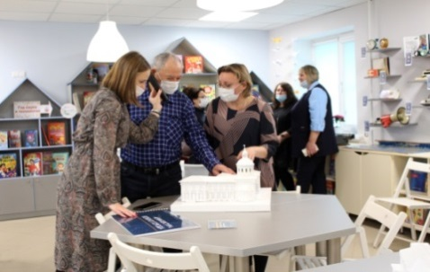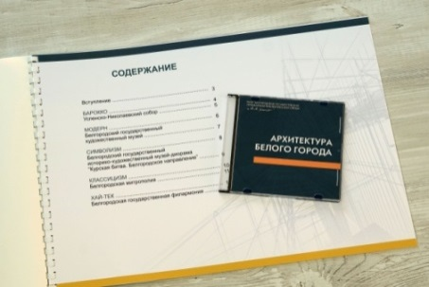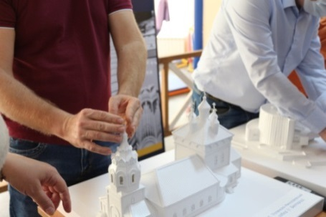
Проект «Тактильный город»

Совместно с муниципальными библиотеками Белгородской области реализовались сетевые проекты в АИС «Проектное управление» «Культурная Белгородчина» – адаптивное краеведческое тактильное панно по культурным брендам Белгородской области, «Арттерритория31» – социализация особых детей Белгородской области посредством вовлечения в арттерапевтическую, театрализованную деятельность.

Достигнуты показатели в рамках сетевого проекта «Культурная Белгородчина» – адаптивное краеведческое тактильное панно по культурным брендам Белгородской области. Проект стартовал в 2019 году, став победителем в конкурсе проектных идей «Лучшая проектная идея – 2019» (50 000).
Специально для этого проекта создана большая тактильная карта-панно Белгородской области с символами и гербами районов. К карте крепятся мягкие игровые листы-сегменты, каждый из которых по форме представляет муниципальный район или городской округ. Эти сегменты имеют собственный цвет и декоративные элементы (культурные бренды территорий), которые крепятся к ним с помощью липучек. Ко всем районам и их символам прилагается информационный материал и тактильный альбом с рельефной графикой и тифлокомментариями. С момента реализации проекта с информацией о культурных брендах Белгородчины познакомились 286 человек из заявленных 250 (+10 % к плану).

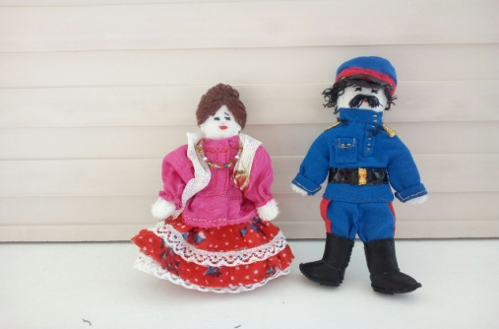
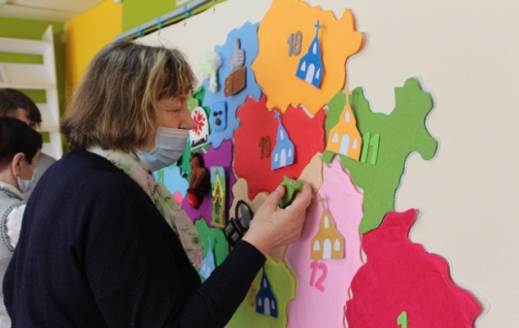
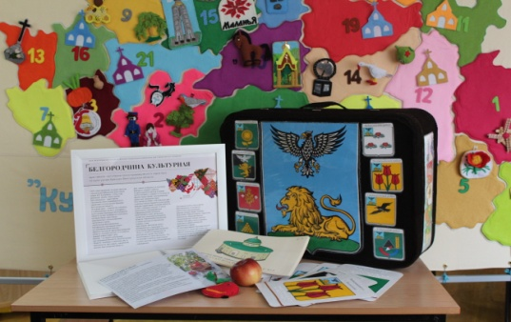

Проект «Культурная Белгородчина» –
адаптивное краеведческое тактильное панно по культурным брендам Белгородской области

Завершился еще один двухлетний сетевой проект «Арттерритория31» – социализация особых детей Белгородской области посредством вовлечения в арттерапевтическую, театрализованную деятельность (АИС «Проектное управление», 2020–2021 гг.). Цель проекта: вовлечь в театротерапевтическую деятельность детей с ОВЗ в возрасте от 5 до 18 лет не менее 1 тыс. человек. Проект включал в себя несколько областных мероприятий.
В формате видеоконференции на платформе Zoom состоялось открытие творческой площадки Белгородской библиотеки для слепых «АРТтерритория31». Об опыте работы вовлечения в театральную деятельность детей с ОВЗ, методике работы с детьми-аутистами рассказали специалисты Белгородского театра кукол, творческой студии «Синяя птица». Среди участников видеоконференции – Сергей Исаакович Бидный, директор Московского театра неслышащих актеров «НЕДОСЛОВ», который поделился интересным опытом работы с глухонемыми актерами. В работе приняли участие специалисты Центра образования, реабилитации и оздоровления г. Липецка, муниципальные библиотеки области, специализированные интернаты, реабилитационные центры Белгородской области. Всего участников – около 100 человек. В рамках открытия площадки прошли онлайн-мероприятия в социальных сетях: видеопрезентация выставки кукол ручной работы «Сказочный мир Натальи Расковаловой», сказкотерапия
с элементами театрализации «Энциклопедия о любви и дружбе», «Сказки тетушки библиотекаря» – театрализованные громкие чтения и др.
Эстафету открытий творческих площадок продолжили муниципальные библиотеки
Белгородской области (открыто 23 площадки, приняли участие 394 ребенка с ОВЗ).
Организован областной конкурс «АРТтерритория31» на выявление лучшей организации творческой площадки среди муниципальных библиотечных учреждений Белгородской области. Цель конкурса: содействие улучшению эмоционального статуса детей с ОВЗ, раскрытие их творческих и коммуникативных способностей путем вовлечения в библиотечные театротерапевтические мероприятия.
В номинации «Моя АРТтерритория – лучшая творческая площадка» 1-е место разделили: МКУК «Старооскольская ЦБС» и центральная детская библиотека МБУК «ЦБС № 1» Губкинского городского округа; 2-е место заняла центральная детская библиотека МБУК «ЦБС Яковлевского городского округа»; 3-е место – центральная детская библиотека МКУК «Валуйская ЦБС».
В номинации «Лучшее театральное объединение» 1-е место заняла Майская поселенческая библиотека МУК «ЦБ Белгородского района», 2-е место – центральная районная детская библиотека МБУК «ЦБС № 2» Губкинского городского округа.
В специальной номинации на лучший цикл онлайн-мероприятий отмечены библиотеки МБУК «ЦБС Шебекинского городского округа»: центральная детская библиотека, модельная детская библиотека, городская библиотека № 2, Большетроицкая библиотека.
В специальной группе социальной сети «ВКонтакте» состоялись:
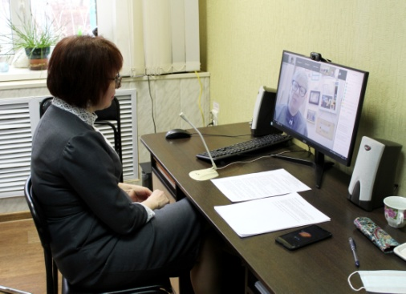
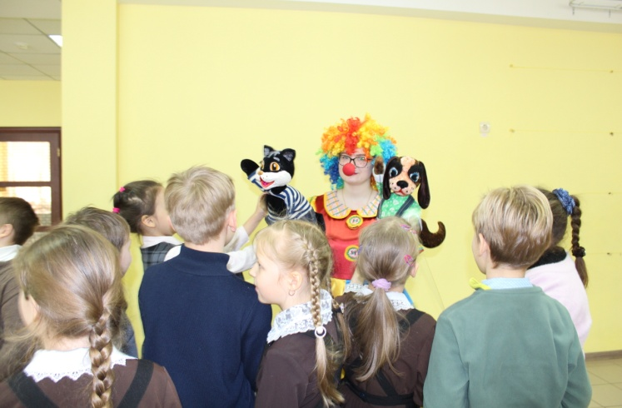
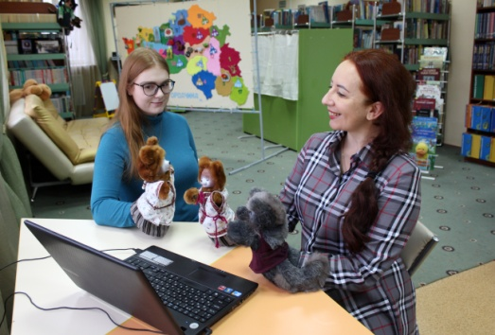
– областной фестиваль детского творчества детей с ОВЗ «Под радугой». 282 участника представили свои театральные постановки на тему «Музыкальная сказка» (https://vk.com/public209014870). Число просмотров фестиваля составило 17 052;
Проект «Арттерритория31» –
социализация особых детей Белгородской области посредством вовлечения
в арттерапевтическую, театрализованную деятельность

– областная акция художественного чтения «Книжное эхо» в рамках проекта «АРТтерритория31» (https://vk.com/public209089517). Участниками акции стали 106 человек.
В ходе реализации проекта на территории Белгородской области создано 24 творческие площадки «АРТтерритория31», вовлечено 1 547 детей с ОВЗ в возрасте от 5 до 18 лет.
В 2021 году библиотека для слепых стала победителем Всероссийской акции «Мое детство – война» в конкурсном направлении «Конкурс публикаций о детях войны» – информационный ресурс «Войны священные страницы». На конкурс были представлены воспоминания белгородцев: ветеранов, тружеников тыла, детей Великой Отечественной войны, созданные в партнерстве с муниципальными библиотеками Белгородской области. Данный ресурс содержит аудио- и видеовоспоминания всех тех, кого так или иначе затронула война. Ресурс включает 6 разделов: «Дети о войне», «Видеоматериалы», «Аудиоматериалы», «Фотоматериалы», «Презентации», «Воспоминания…».
Библиотека является популярной площадкой для встреч самого разного формата и тематики: от интеллектуального развития до творческой реализации и семейного отдыха людей с ОВЗ. Культурно-просветительская деятельность библиотеки велась во взаимодействии с учреждениями культуры, образования, общественными организациями и другими учреждениями и организациями, занимающимися проблемами людей с ОВЗ. В 2021 году проведено 480 мероприятий (+241 к 2020 г.) с участием 18 832 человек (+14 792 к 2020 г.). Наблюдается рост количества выездных библиотечных мероприятий – 232 (+65 к 2020 г.) и их посещений – 13 681 (+10 608 к 2020 г.).
Ежегодная всероссийская акция «Библионочь-2021» прошла под девизом «Книга – путь к звездам». В акции приняли участие 289 читателей библиотеки и ее филиалов. Специально была подготовлена обширная программа, посвященная научным и технологическим достижениям человечества.
В программе мероприятия приняли участие:
– вокально-хореографическая группа «31-й Регион»;
– кавер-группы «Дети Аполлона»;
– детская театральная студия «Молоко».

На площадке перед библиотекой для детей работал мобильный технопарк «Кванториум», оснащенный высокотехнологичным оборудованием. Для самых маленьких читателей Белгородский государственный театр кукол представил театральную миниатюру «Сказка о глупом мышонке».
В течение вечера гости мероприятия посетили площадки:
– «Космостолки» (настольные игры);
– «Художники Альфа Центавра» (художники-портретисты);
– «Космический кит» (мастер-класс по акварельной живописи);
– «Кольца Сатурна» (гончарная мастерская под руководством народного мастера Белгородской области Ирины Семихиной).
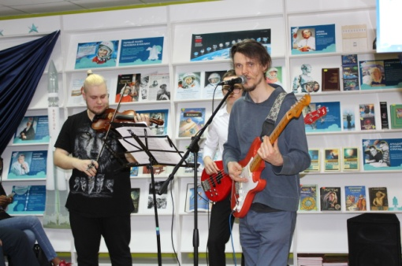
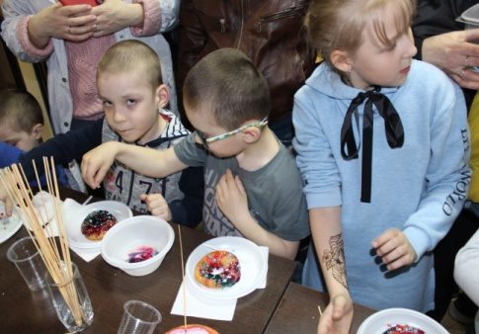
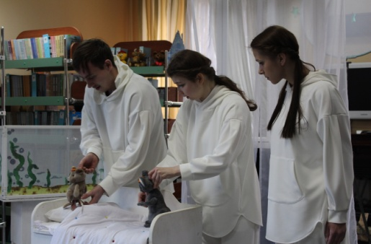
Прошли творческие мастер-классы: «Галактика в ладошках», «КосмоКосы», «Космопончик».
Всероссийская акция «Библионочь-2021»

Ключевыми событиями общероссийского Дня библиотек (27 мая) стали: акция вручения азбуки родителям новорожденного во время торжественной выписки из роддома «От первого шага до первого слова!» (в рамках подпрограммы «Развитие чтения в Белгородской области»), акция по высаживанию цветов совместно с читателями библиотеки, литературно-музыкальная гостиная с участием детской музыкальной школой № 1 г. Белгорода «Нам книга и песня – жить помогает», познавательно-игровая программа для детей дошкольного и среднего школьного возраста «Самый библиотечный день».
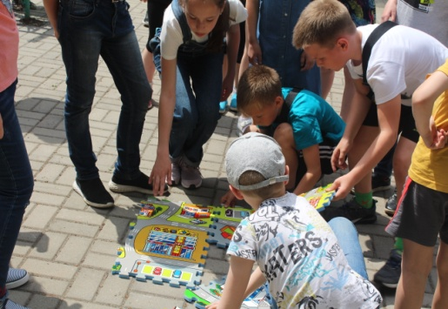
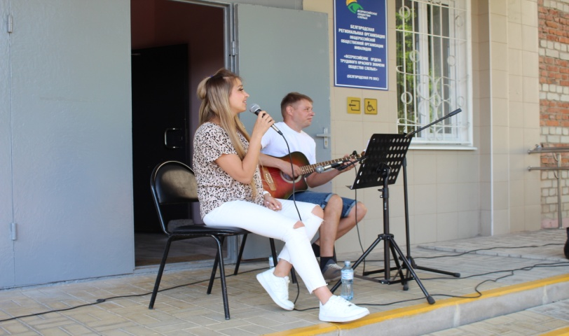
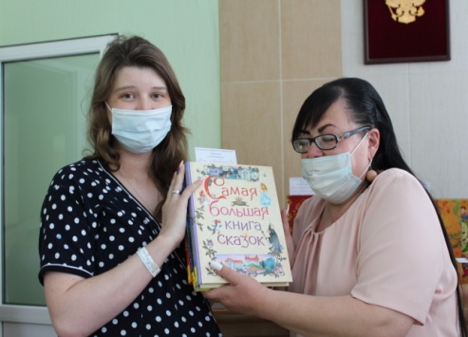
Завершилось празднование Общероссийского дня библиотек участием кавер-группы «Мята» для молодежи, игрой в шахматы членов Белгородского областного шахматного клуба
и читателей библиотеки.
Общероссийский день библиотек

18 июня состоялось итоговое мероприятие межрегионального музыкального фестиваля
с элементами театрализации для людей с ограничениями жизнедеятельности «Нам 41-й
не забыть, нам 45-й славить!» в рамках плана мероприятий, приуроченных к 80-летию с начала Великой Отечественной войны. На участие в фестивале было прислано 183 заявки от творческих коллективов реабилитационных центров, членов местных организаций Всероссийского общества слепых и Всероссийского общества инвалидов из Белгородской области, городов Белгород, Курск, Воронеж, Луганск (онлайн). Они представили свои творческие работы в 5 номинациях: «Вокальное исполнение», «Инструментальное исполнение», «Театральная миниатюра», «Танец», «Мелодекламация». Фестиваль завершился гала-концертом, на котором выступили 51 человек.
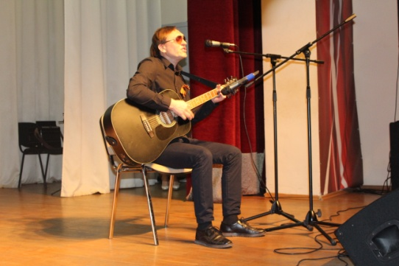
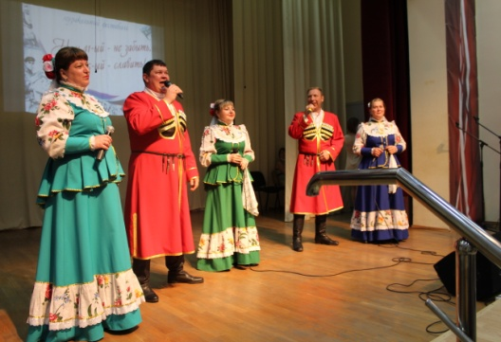
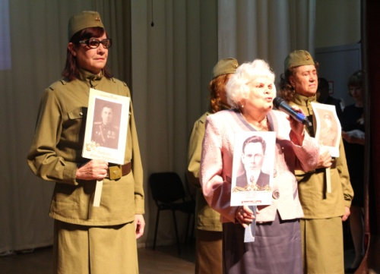
Межрегиональный музыкальный фестиваль с элементами театрализации для людей
с ограничениями жизнедеятельности «Нам 41-й не забыть, нам 45-й славить!»

В течение года проводились мероприятия, посвященные празднованию 800-летия со дня рождения князя Александра Невского.
Библиотекой репродуцирована книга Ю. Крутогорова «Александр Невский» из серии «История России» для учащихся коррекционно-образовательных школ г. Белгорода и Белгородской области (4 экз.). Книга в звуковом варианте направлена в фонды БГСБС, Валуйского и Старооскольского филиалов.
Подведены итоги областной заочной читательской конференции «Россия начиналась
не с меча, и потому она непобедима!» среди читателей-надомников библиотеки. Цель конференции: вовлечь людей с ОВЗ, не имеющих физических возможностей, посещать библиотеку, стать активными участниками обсуждений книг. Участникам конференции предлагалось прочесть произведение Б. Васильева «Александр Невский», повествующее о житии славного русского полководца, и поделиться своим мнением о прочитанном, ответив на вопросы конференции. В своих ответах читатели попытались поразмышлять о личности князя Александра Невского как политика, воина, дипломата.
На областную семейную патриот-олимпиаду «Всмотрись в минувшие века...» было прислано 27 работ от учащихся коррекционно-образовательных школ г. Белгорода, Белгородской области. Патриот-олимпиада проводилась по 3 номинациям: «Любимая книга моей семьи, посвященная героическому прошлому» (представление эссе, сочинение, электронная презентация о книге, буктрейлер); «Живая память поколений» (представление о направленности семейных увлечений); «Александр Невский – великое имя России» (декоративно-прикладное творчество). Самыми активными стали Новооскольская и Алексеевская школы-интернаты.
В 2021 году реализовывался библиотечный проект «Звучит писательское слово», суть которого – встречи с белгородскими писателями в прямом эфире на портале «Культура.РФ»
и перевод в адаптированные форматы литературы белгородских авторов. В рамках проекта состоялось 7 встреч с белгородскими писателями: Т. Огурцовой, С. Анохиным, А. Гирявенко, А. Тарасовым, С. Мильшиным и др. Переведены в специальные форматы 10 названий книг писателей – членов Белгородского регионального отделения Общероссийской общественной организации «Союз писателей России».
В Дни литературы на Белгородчине состоялась встреча с белгородской писательницей, членом БРО ООО «Союз писателей России», президентом Международного фестиваля поэзии
и авторской песни «Оскольская лира», членом-корреспондентом Московской академии поэзии, лауреатом международной литературной премии «Слобожанщина» Всероссийской литературной премии «Прохоровское поле» Татьяной Олейниковой.
Библиотека присоединилась к проведению Библиотечных интеллектуальных сезонов
в рамках молодежного проекта Белгородской научной библиотеки. Основной целевой аудиторией проекта стала молодежь ГБУ «Центр подготовки постинтернатного сопровождения выпускников “Расправь крылья”», незрячие и слабовидящие студенты медицинского колледжа, студенты вузов и ссузов г. Белгорода. Насыщенная программа интеллектуальных сезонов включала в себя презентации творчества молодых писателей, концерты творческих коллективов, интерактивные игры, литературные экспромты, мастер-классы. Посетили мероприятия
201 человек (50 % – молодежная аудитория).

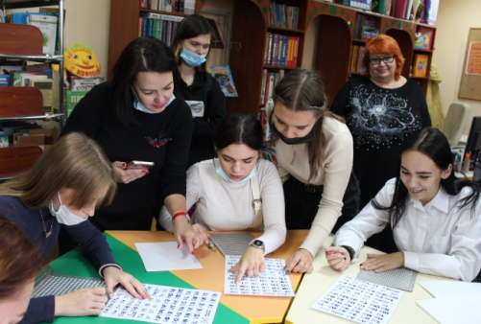
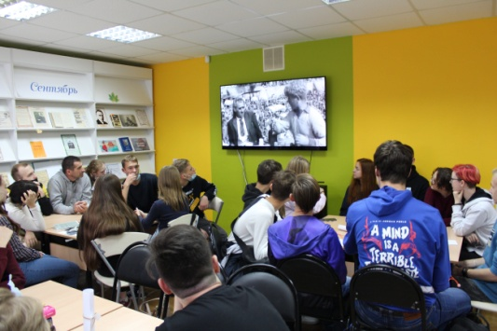
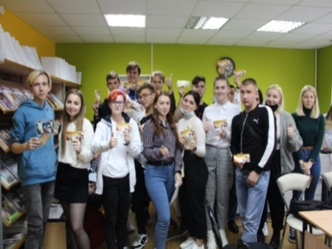
Библиотечные интеллектуальные сезоны

В 2021 году библиотека стала участницей путешествий, который организует и проводит Центр инклюзивного туризма и социальной адаптации для людей с ОВЗ «Без границ». Читатели библиотеки совершили 5 совместных поездок по историческим и памятным местам Белгородской области: экскурсия в Купинский центр традиционной культуры и ремесел, «Слобожанщина» – Краснояружский историко-культурный комплекс, «Мельница Баркова» – Волоконовский район, путешествие по Борисовскому району, ботанический сад НИУ «БелГУ». Для того чтобы сделать выездные мероприятия доступными для незрячей аудитории, экскурсии сопровождались подробным описанием тифлокомментатора библиотеки. В инклюзивных турах приняли участие 59 человек.
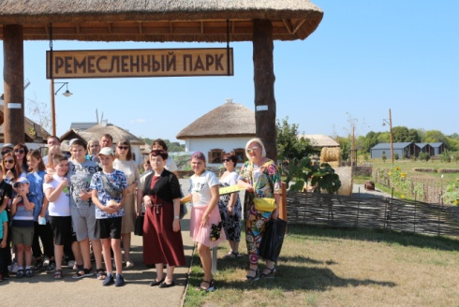
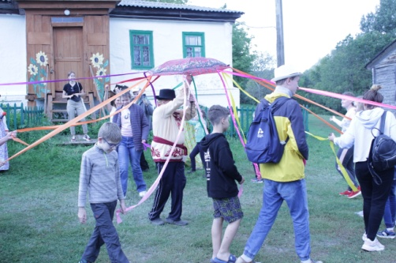
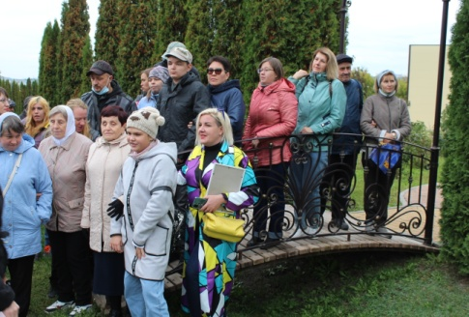

Инклюзивные туры совместно с АНО «Центр инклюзивного туризма
и социальной адаптации для людей с ОВЗ “Без границ”»

Все мероприятия проходили с соблюдением установленных санитарных ограничений.
Площадкой проведения мероприятий в онлайн-режиме стала страница библиотеки в социальной сети «ВКонтакте».
Проведены:
– областной фестиваль интегрированных театральных объединений для пожилых лиц
с ОВЗ «Сердца искусству отдаем» (20 ноября) (https://vk.com/public208930725). На фестиваль поступила 131 заявка из 17 районов Белгородской области, из них финалистами стали
76 человек. Творческие работы были представлены в номинациях: «Художественное слово», «Драматический театр», «Музыкальный театр», «Театр эстрады»;
– онлайн-трансляции событий акции «Ночь искусств» (4 ноября) прошли на площадке «Культура.РФ». В мероприятии приняли участие: белгородский композитор, член Союза композиторов России, исполнитель Александр Балбеков, ансамбль русских народных инструментов «Токаев-квинтет» Белгородской государственной филармонии, белгородский дизайнер Оксана Шиповских. Программа также включала беседу о стилях русской росписи на примере
колокольчиков из частной коллекции И. Григоровой «О чем звенит колокольчик», виртуальный вернисаж картин Александра Чурзина, члена Белгородской общественной организации «Мастера Белогорья», – «Наедине с художником» (7 313 просмотров).
Число мероприятий в сети Интернет составило 44 (66 158 просмотров), состоялась
21 онлайн-трансляция на портале «Культура.РФ» (34 614 просмотров);
– цикл мероприятий в декаду инвалидов (3–12 декабря 2021 г.) проходил в онлайн-
и офлайн-форматах. Библиотека присоединилась к Всероссийскому фестивалю «Эстафета доброты – 2021», организованному Санкт-Петербургской специальной центральной библиотекой для слепых и слабовидящих;
– 3 декабря состоялась церемония чествования лучших читателей 2021 года «Книжный шкаф поколения». На областном мероприятии были отмечены читатели, которые часто посещают библиотеку, филиалы, пункты выдачи, много читают, принимают активное участие
в мероприятиях. Ими стали 10 человек из Белгорода и 16 человек из Белгородской области;
– 7 декабря в библиотеке в онлайн-формате прошла игра «Сто к одному», участниками которой стали ее читатели. Цель игры: угадать наиболее распространенные ответы, которые дали случайные прохожие. Игроки смогли не только посоревноваться в эрудированности
и ответить на вопросы Александра Гуревича, но и показать сплоченность команд.
С целью продвижения уникальной системы письма и чтения по Брайлю в библиотеке
и ее филиалах прошел конкурс среди читателей, владеющих системой Брайля, «Брайль собирает друзей». Конкурсанты читали и писали предложенный им текст, собирали пословицы, составляли слова, угадывали изображения. Следили за порядком, вели подсчет баллов члены жюри, среди которых были люди, владеющие системой Брайля.
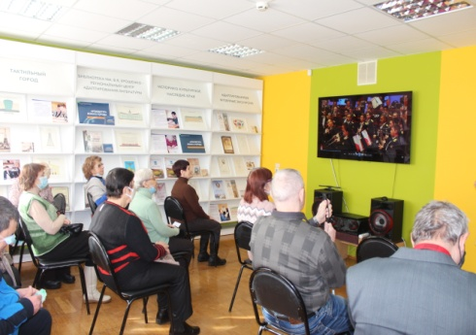
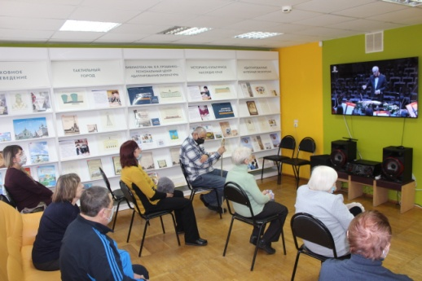
Для любителей классической музыки, театральных постановок, концертов в библиотеке организованы показы в рамках проекта «Виртуальный концертный зал». За 2021 год состоялось 11 трансляций, посетителей – 144 человека.
Виртуальный концертный зал

Приобщение детей с ОВЗ к чтению и библиотеке, развитие культуры чтения, интеллектуальных и творческих способностей – это основные направления в работе Центра детского чтения библиотеки. В 2021 году Центр детского чтения предоставил библиотечные услуги 491 ребенку (+113 к 2020 г.), посещения составили 6 935 (+1 758 к 2020 г.). Для детской аудитории проведено 82 мероприятия, на которых присутствовали 1 954 человека.
Новой формой взаимодействия с детьми стала видеопередача громких чтений «Сказки тетушки библиотекаря». Принять участие можно было в качестве чтеца или автора иллюстраций к произведению. Состоялось 3 передачи с участием 22 детей с проблемами здоровья, просмотрели передачу 748 человек (https://vk.com/wall211944386_3223?z=video211944386_
456239533%2Fc435b2000320c4756d%2Fpl_post_211944386_3223, https://vk.com/wall211944386_
3293?z=video211944386_456239540%2F5644174fc93cddffd7%2Fpl_post_211944386_3293, https://vk.com/video211944386_456239559).
В течение года Центр детского чтения по отдельному плану работы сотрудничал
с Белгородским зоопарком, Динопарком и Мастерславлем. По субботам специалисты Центра проводили книжные выставки, мастер-классы, мероприятия, направленные на привлечение детей в библиотеку. Участниками стали 613 детей в возрасте от 5 до 14 лет.
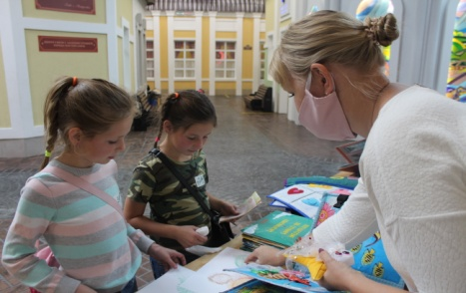
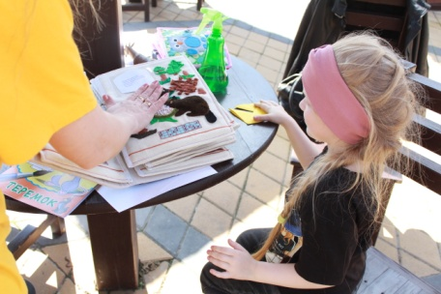
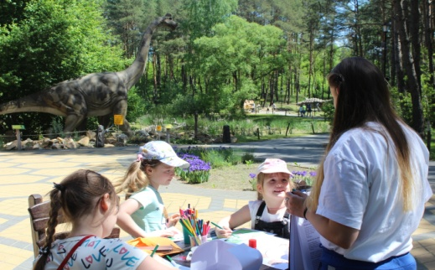

Цикл мероприятий в Белгородском зоопарке, Динопарке и Мастерславле
В рамках подпрограммы «Профилактика немедицинского потребления наркотических средств и психотропных веществ» государственной программы «Обеспечение безопасности жизнедеятельности населения и территорий Белгородской области» состоялся городской семейный, интеллектуально-спортивный праздник «Семейный стадион» (финансирование – 20,0 тыс. руб.). В прошедшем году мероприятие прошло на двух площадках: МДОУ № 54, 25. Приняли участие 11 семейных команд. Всего участниками мероприятия стали 76 человек.
Родители вместе со своими детьми приняли участие в шутливых эстафетах и конкурсах, показали свою выносливость и ловкость, смекалку и эрудицию, знание литературных героев русских народных сказок
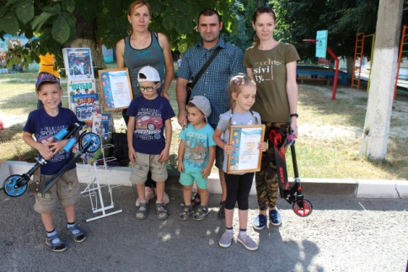
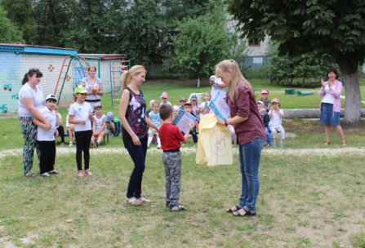
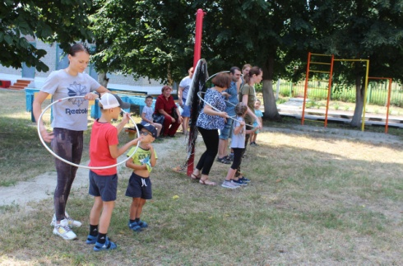

Городской семейный, интеллектуально-спортивный праздник
«Семейный стадион»

Традиционно в канун Нового года библиотека провела городской конкурс «Чудо новогодняя игрушка – 2021» среди детей. На конкурс были представлены поделки, созданные руками
ребят из 15 учреждений (200 участников): детских садов и школ с коррекционной направленностью, ОСРЦ, школ-интернатов, учреждений дополнительного образования для детей с ОВЗ.
В течение года продолжил свою работу клуб «Академия для родителей». Сегодня участниками клуба являются 15 семей, воспитывающих детей с проблемами здоровья. Встречи клуба проходили в онлайн- и офлайн-режимах: встречи с психологами общественной организации
«Синяя птица», МБУ «Комплексный центр социального обслуживания населения города Белгорода», прямой эфир с директором Центра инклюзивного туризма М. В. Анисимовой.
30 сентября участники клуба «Академия для родителей» приняли участие в открытии
IX Международного фестиваля театров кукол «Белгородская забава». Ребята встретились
с заслуженным артистом России, кукловодом В. Л. Семейченко, который рассказал о своей работе с куклами и репертуаре театра на ближайшее время.
Актуальными направлениями сотрудничества библиотеки для слепых с муниципальными библиотеками Белгородской области являются:
– формирование региональной библиотечной политики по созданию доступной среды
в муниципальных библиотеках области и других учреждениях культуры;
– осуществление анализа работы муниципальных библиотек по проблемам людей с ОВЗ;
– проведение методических мероприятий в рамках повышения квалификации по организации доступного пространства и инклюзии;
– взаимодействие со специалистами пунктов выдачи и предоставление изданий в специальных форматах – направлено 13 тыс. экз.
В целях усиления методической функции и улучшения качества оказываемых методических услуг специалисты библиотеки осуществили 29 выездов (+9 к 2020 г.), провели выездные показательные мероприятия, онлайн-семинары для специалистов библиотек области (6 семинаров
в 2021 г.). В 2021 году состоялись: курсы повышения квалификации для специалистов учреждений культуры области «Основные направления формирования доступной среды для лиц с ограничениями жизнедеятельности» (27–30 апреля – 26 участников; 7–10 июня – 28), «Использование элементов тифлокомментирования в проведении библиотечных мероприятий» – обучающий онлайн-семинар для специалистов муниципальных библиотечных учреждений области по использованию элементов тифлокомментирования в библиотечной практике (24 участника).
9–10 декабря состоялся конструктивный диалог библиотекарей, музееведов, специалистов, занимающихся вопросами доступной среды для инвалидов на межрегиональном семинаре-практикуме по вопросам создания адаптивной среды для лиц c ОВЗ для специалистов музеев Белгородской области.
136 участников семинара – слушатели и спикеры из Москвы, Санкт-Петербурга, Калининграда, Воронежа, Белгорода – обсудили вопросы создания безбарьерной среды в учреждениях культуры, обобщили опыт адаптации программ музеев для незрячих и слабовидящих
посетителей, адаптации выставочного пространства для посетителей с инвалидностью в условиях сменной экспозиции. Участники получили издание «Доступный музей для незрячих посетителей» в рамках программы «Особый взгляд» фонда «Искусство, наука и спорт».
Библиотека является единственным региональным центром репродуцирования литературы в специальный адаптированный формат. За счет активной самостоятельной издательской деятельности фонд увеличился на 120 единиц (плановый показатель – 100): рельефно-точечным шрифтом – 28, укрупненным шрифтом – 17, «говорящая» – 75.

КУЛЬТУРНО-ДОСУГОВАЯ ДЕЯТЕЛЬНОСТЬ
И НАРОДНОЕ ТВОРЧЕСТВО

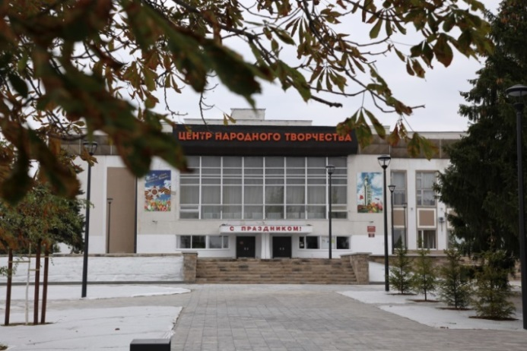
Целевой группой Белгородского государственного центра народного творчества являются 709 культурно-досуговых учреждений области, 620 из которых (87,4 %) расположены в сельской местности.
Общая численность работников КДУ составила 4 508 человек, из которых 2 317 работают в сельской местности (51,4 %). В сравнении с 2019 годом численность специалистов КДУ увеличилась на 19 человек.
Наибольшее сокращение численности зафик-сировано в Ракитянском районе (–23 чел.) за счет ухода совместителей.
В целом для культурно-досуговой сферы области характерна ситуация с увеличением текучести кадров за счет сокращения численности сотрудников, работающих свыше 10 лет. Усугубляет ситуацию дефицит молодых специалистов требуемого уровня компетенций.
Имеют высшее профильное образование в сфере культуры 1 863 (41,3 %) специалиста (основной персонал), 1245 (27,6%) – среднее специальное образование; не имеет профильного образования 1 401 сотрудник (31,1 %). Среднеобластной показатель количества мероприятий
на одного специалиста равен 37, а среднее количество участников клубных формирований
на одного специалиста составляет 44 человека. В целом данные показатели не изменились
по сравнению с отчетным периодом.
В связи со сложной эпидемиологической ситуацией (COVID-19) многими учреждениями области был приостановлен набор участников клубных формирований из числа детей до 14 лет. Это обусловило, в частности, сокращение участников клубных формирований самодеятельного народного творчества (–165), в т. ч. в сельской местности (–428). Клубные формирования в 2021 году пополнялись за счет молодежной и взрослой аудитории.
В сравнении с 2020 годом сеть КДУ региона увеличилась на 5 единиц. Были открыты:
1. «Медиацентр» – филиал муниципального учреждения культуры «Центр культурного развития» Валуйского городского округа.
2. Филиал МБУК «ЯЦКР “Звездный”» сельский клуб села Красный Отрожек (Яковлевский городской округ).
3. Дом ремесел – структурное подразделение МБУК «Ровеньский ЦКР» (Ровеньский район).
4. Красноалександровский сельский клуб, структурное подразделение МБУК «Централизованная клубная система Шебекинского городского округа».
5. Поповский сельский клуб, структурное подразделение МБУК «Централизованная клубная система Шебекинского городского округа».
6. Бершаковский Центр культурного развития, структурное подразделение МБУК «Централизованная клубная система Шебекинского городского округа».
В 2021 году была официально прекращена деятельность структурного подразделения
Ларисовского клуба-библиотеки МБУК «Чернянский районный центр народного творчества
и культурно-досуговой деятельности». Здание было признано аварийным и к настоящему
моменту снесено.
К сети Интернет в 2021 году были дополнительно подключены 23 учреждения области, обеспечив таким образом для региона показатель по количеству учреждений, подключенных
к сети Интернет, в 92,0 %.
Статус юридического лица уменьшился на 17 единиц по сравнению с 2020 годом,
и вызвано тем, что в Прохоровском районе произошла централизация сети культурно-досуговых учреждений, которые стали структурными подразделениями МКУК «Районный организационно-методический центр». Всего же филиалами (структурными подразделениями, обособленными структурными подразделениями) являются 627 клубных учреждений области. Сеть КДУ области преимущественно представлена сельскими домами культуры (34,6 %)
и Центрами культурного развития (16,8 %). Также на территории области действует 33 дома культуры (4,7 %) со статусом «модельный».
Культурно-досуговая сфера Белгородской области, помимо сети КДУ, представлена
7 парками культуры и отдыха, а также зоопарком. Сложная эпидемиологическая обстановка сильно отразилась на их деятельности в 2020 году, но прирост на 66 995 посетителей мероприятий на платной основе в 2021 году говорит, что ситуация улучшилась. Суммарное количество платных посещений составило 150 305, что на 28,6 % выше уровня 2020 года.
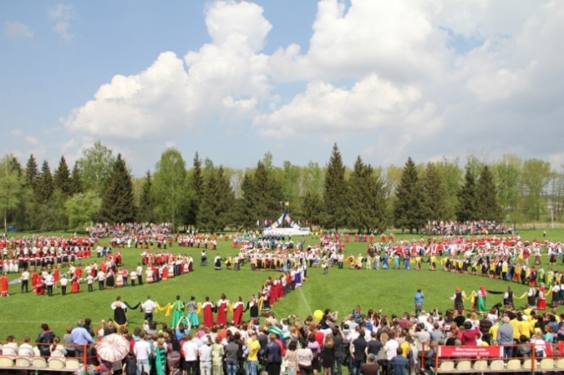
Прирост числа посещений культурно-массовых мероприятий составил 114,4 % от показателя предыдущего года (22 051 чел.). Для платных мероприятий этот прирост составил 133,2 % (3 208 чел.).
Показатель по средней посещаемости мероприятий приходит к средневзвешенному значению. Если в 2020 году он сократился в среднем до 64 человек на мероприятии, о в 2021-м он практически вернулся к показателю 2019 года (91) и составил 89 человек. В этой связи отдельно отмечен Прохоровский район, где наблюдается сокращение количества мероприятий для молодежи (–739), но суммарное количество мероприятий при этом на 37,3 % превышает показатель 2020 года.
На фоне пандемии и принятых в связи с этим ограничительных мер наблюдается не самая высокая динамика по показателям посещаемости мероприятий, проводимых на платной основе. Так, несмотря на перевыполнение общеобластного показателя, ряд муниципалитетов не смогли достичь годового плана по платным посещениям: Шебекинский городской округ (48,5 %), Краснояружский район (61,2 %), Красногвардейский район (77,2 %). Отдельно стоит отметить Ровеньский район, который выполнил свой плановый показатель, но при этом план был поставлен районом на уровне 5 400 посетителей, что составляет только 10,9 % от достигнутого показателя по платным посещениям мероприятий за 2019 год.
По количеству клубных формирований показатель почти не изменился, превысив прошлогодний только на 1,4 % (11 395). По участникам клубных формирований процент превышения составил 0,9 % (193 903 чел.). Среднее количество клубных формирований на одно культурно-досуговое учреждение составляет 16. Средняя наполняемость клубных формирований – 17 человек.
Однако в разрезе муниципальных районов и городских округов существуют точечные
отклонения от общих трендов. Так, в Красногвардейском районе сократилось количество участников клубных формирований в сельской местности (–159), это обусловлено тем, что
в Хуторском и в Коломыцевском сельских домах культуры должность директора более 6 месяцев в течение 2021 года была вакантной, и коллективы прекратили свою деятельность. Схожая
ситуация наблюдается в Погореловском сельском клубе Корочанского района, где должность директора стала вакантной, что вызвало сокращение участников клубных формирований (–106). В Центре культурного развития с. Тимоново Валуйского городского округа и в Герасимовском модельном сельском Доме культуры по тем же причинам произошло сокращение числа участников коллективов декоративно-прикладного искусства.
В рамках реализации национального проекта «Культура» в 2021 году показатель по числу посещений культурно-массовых мероприятий учреждений культурно-досугового типа составил 22 млн 51тыс. 40 чел. (105,8 % выполнения).
Для организации внестационарного обслуживания населенных пунктов функционирует 12 единиц автотранспорта, в т. ч. 10 автоклубов, полученных в рамках реализации федерального нацпроекта «Культура».
В 2021 году продолжилась работа по расширению географии передвижных многофункциональных центров (автоклубов) в населенных пунктах Белгородской области, не имеющих стационарных культурно-досуговых учреждений. Автоклубы Алексеевского, Шебекинского городских округов, Белгородского, Волоконовского, Ивнянского, Краснояружского, Прохоровского, Ракитянского и Чернянского муниципального районов достигли охвата в 68 452 жителя, совершив за 2021 год 813 выездов в 463 населенных пункта. Всего же число посещений культурно-массовых мероприятий, проведенных с применением специализированных транспортных средств, составило 109 929, что на 55,7 % выше уровня 2020 года.
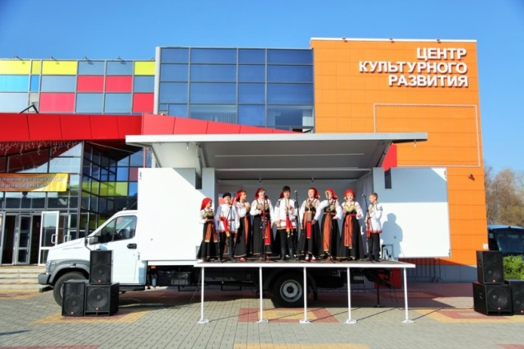
Автоклубы на протяжении 2021 года были активно задействованы при реализации проектов: «Организация работы передвижных многофункциональных культурных центров “Культура
в движении”» и «Деревня мастеров с доставкой на дом – “Создание передвижной интерактивной экспозиции Центра традиционной культуры и ремесел села Купино как новая форма работа с населением”». Ежемесячно на официальных ресурсах ГБУК «БГЦНТ» выставлялись графики выездов автоклубов в населенные пункты области, не имеющие стационарных культурно-досуговых учреждений. Мини-концертный зал на колесах обеспечил культурно-досуговую деятельность в самых отдаленных сельских территориях, причем не только в теплые месяцы,
но и зимой. Благодаря передвижным культурным центрам жители муниципальных образований получили возможность стать участниками и зрителями культурно-досуговых программ, тематических концертов, выставок и календарных праздников.
По итогам 2021 года организационно-правовая структура сети муниципальных районных организационно-методических служб Белгородской области не изменилась и выглядит следующим образом.
На 1 января 2022 года статус юридического лица имеют 9 методических служб: Организационно-методический центр Валуйского городского округа, Районный организационно-методический центр Вейделевского района, Территориальный организационно-методический центр народного творчества Губкинского городского округа, Центр народного творчества
Ивнянского района, Центр народного творчества Красногвардейского района, Районный организационно-методический центр Прохоровского района, Районный организационно-методический центр Ракитянского района, Чернянский районный центр народного творчества
и культурно-досуговой деятельности, Старооскольский творческо-методический центр.
Остальные службы являются структурными подразделениями районных ЦКР, а Алексеевская, Белгородская, Волоконовская и Новооскольская – структурными подразделениями централизованных клубных систем.
Методические службы имеют необходимую материально-техническую базу. Как правило, они оснащены современной офисной мебелью, компьютерным оборудованием, копировально-множительной техникой, выставочно-экспозиционным оборудованием, видеотехникой. Все учреждения имеют выход в сеть Интернет.
Анализ кадрового состава методической службы 2021 года показал, что практически все методические службы муниципалитетов укомплектованы специалистами культурно-досуговой деятельности; исключение составляет методическая служба Красногвардейского района, где директор МКУК «Центр народного творчества» И. Ю. Рыбалкин – зооинженер по специальности. Средний возраст специалистов – 40 лет.
Вакансий районные методические службы не имеют.
Сегодня большая доля коммуникаций методических служб перешла в онлайн-формат. Особенно актуально это для делового общения. Интернет-общение стало полноценным
инструментом работы: вебинары и консультации по скайпу, решение групповых задач в общей беседе, обсуждение производственных проблем, даже проведение онлайн-голосования.
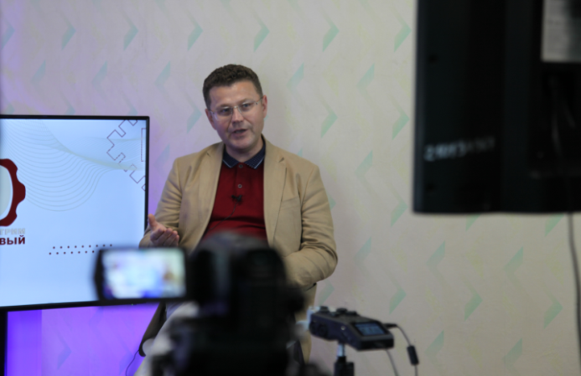
Сейчас многие культурно-досуговые учреждения в электронной среде создают свои сообщества, группы по интересам, обсуждают актуальные темы, обмениваются опытом работы в режиме онлайн. Число культурно-досуговых учреждений области, имеющих веб-страницы, аккаунты в социальных сетях, постоянно увеличивается. Заметен рост клубных групп в социальных сетях по сравнению с предыдущими годами.
Например, 28 февраля 2021 года в Бехтеевском центре культурного развития прошел первый интерактивный практикум для специалистов сельских культурно-досуговых учреждений в формате хакатона. На протяжении двух часов директора и художественные руководители учреждений культуры работали над подготовкой новых критериев рейтингования. Была рассмотрена актуальная тема: «Показатели рейтингования культурно-досуговых учреждений
Корочанского района».
Еще одна инновация – вебинары на платформе Zoom – была внедрена в 2021 году для сельских работников культурно-досуговых учреждений Корочанского района. В течение года методической службой проведено 4 вебинара с директорами по темам: «Методические рекомендации к проведению мероприятий “День народного единства”», «Учет и отчетность
в сфере деятельности культурно-досуговых учреждений», «Формирование событийного маркетинга в культурно-досуговой сфере Корочанского района», «Методические рекомендации к проведению новогодних мероприятий».
За два года специалисты культурно-досуговых учреждений с помощью методических служб смогли освоить или улучшить работу в программах и сервисах: Zoom, Animoto, Powtoon, Canva, Animaiker, Online Test Pad, Sutori и др. Они научились создавать мультфильмы
и интерактивные игры, викторины, квесты, виртуальные выставки и видеообзоры; в прямом эфире вести поэтические марафоны, мастер-классы, сетевые акции и флешмобы; создавать анкеты и тесты. Многие усовершенствовали свои навыки работы в социальных сетях.
Однако, несмотря на многие положительные моменты в деятельности районных методических служб, проблемы остаются. Среди них:
– сложная санитарно-эпидемиологическая обстановка;
– низкая скорость Интернета в клубных учреждениях (особенно сельских);
– недостаточная материально-техническая база сельских культурно-досуговых учреждений (требуется обновление компьютерной техники);
– отсутствие технических средств для создания онлайн-мероприятий и проведения прямых трансляций (в сельских учреждениях нет камер; съемки производятся на личные телефоны с ограниченными трафиками).
Для решения данных проблем необходимо обеспечить сельские учреждения техническими средствами и организовать комплексную учебу специалистов по работе в новом формате.
Молодежь является одной из главных составляющих социально-экономической, общественно-политической и культурной жизни области. Работа с молодежью традиционно остается одним из наиболее значимых направлений в деятельности культурно-досуговых учреждений.
На данный момент, по статистике, в Белгородской области проживает около 400 тысяч молодых людей от 14 до 35 лет.
Клубные учреждения области уже давно стали местом притяжения для молодежи. Стриминговые проекты, поддержка молодых художников, театралов, музыкантов, хореографов, разговор на одном языке с зумерами и миллениалами, переосмысление использования пространства учреждения – это про Центры культурного развития, модельные дома культуры, дворцы культуры, сельские дома культуры и клубы.
Анализ деятельности КДУ, подтверждающих статус модельного, показывает, что одной
из серьезных проблем является отсутствие четко сформулированных стратегических целей развития, определения горизонтов планирования, а также путей достижения поставленных задач.

Всеобщей проблемой является недостаточная инициативность клубных учреждений
по участию в федеральных, областных конкурсах проектов на получение грантов.
Также отмечается пассивность ряда ЦКР и МДК в применении креативно-инновационного подхода в работе с населением.
В условиях современной действительности одним из центральных векторов развития должна стать активизация деятельности клубного учреждения в цифровом пространстве (путем организации фото-, видеовыставок, онлайн-концертов, онлайн-марафонов, различных акций).
На сегодня не всеми клубными учреждениями разработан комплекс рекламно-имиджевых мероприятий по позиционированию в различных социальных пабликах: несвоевременно размещается новостная информация, анонсы предстоящих мероприятий на официальном сайте, в аккаунтах социальных сетей.
Большинство учреждений не осуществляют проведение мероприятий в режиме онлайн.
Необходимо расширить спектр клубных формирований путем создания объединений
с учетом современных тенденций в искусстве (медиаарт, анимация и др.).
Решение данного вопроса напрямую связано с привлечением молодежной аудитории путем, в первую очередь активизации системы работы с молодыми потребителями услуг, активнее используя методы запроса обратной связи, изучения мотивации.
Одним из проблемных вопросов в модельных КДУ и ЦКР является разработка собственного уникального имиджа учреждения, его фирменного стиля, что является одним из условий позиционирования учреждения, создания его положительного имиджа в социальном пространстве.

РАЗВИТИЕ САМОДЕЯТЕЛЬНОГО НАРОДНОГО ТВОРЧЕСТВА

Любительское художественное творчество занимает ключевое место в культурно-досуговой деятельности учреждений клубного типа. Самодеятельные коллективы – основные участники всех массовых, тематических, календарных мероприятий области.
По состоянию на 1 января 2022 года в клубных учреждениях действует 6 532 клубных формирования самодеятельного народного творчества (+83 к 2020 г.) с числом участников 89 172 (+242 к 2020 г.), из них детей 51 718 (–10 к 2020 г.) и молодежи 16 329 (–20 к 2020 г.). В КДУ области действует 1 951 (+116 к 2020 г.) хоровой коллектив, 1 030 (+14 к 2020 г.) хореографических коллективов, 776 (+4 к 2020 г.) коллективов театрального жанра, 238 (+8 к 2020 г.), фольклорных коллективов, 97 оркестров народных инструментов (–2 к 2020 г.), 48 оркестров духовых инструментов, 123 (–8 к 2020 г.) инструментальных эстрадных группы, ВИА, эстрадно-джазовых, камерных коллективов, 103 (+15 к 2020 г.) коллектива кино-, фото-, видеотворчества, 12 цирковых коллективов.
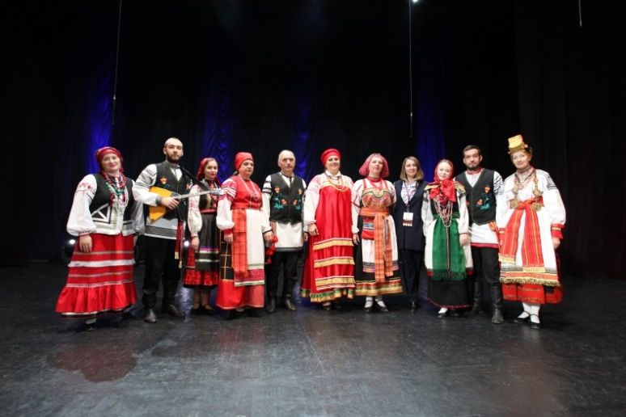
Средняя наполняемость клубных формирований самодеятельного народного творчества составила 13 человек, что соответствует действующим нормативам наполняемости коллективов. Областной среднестатистический процент охвата населения
самодеятельным творчеством составляет 5,78 %.
На 01.01.2022 в области работают 706 коллективов, имеющих звание, в т. ч. 669 – работающих на базе культурно-досуговых учреждений. Звание «Образцовый» имеют 169 детских коллективов, «Заслуженный коллектив народного творчества» – 3.
На базе высших учебных заведений работают 37 коллективов со званием «народный»
и «образцовый».
В 2021 году звание присвоено 23 коллективам. Эпидемиологические сложности последних двух лет привели и к прекращению деятельности некоторых коллективов со званием,
в связи с чем в 2021 году было снято звание с 6 коллективов, в т. ч. с 3 коллективов учреждений
детского дополнительного образования.
Показателем высокого творческого уровня служат награды и звания, присвоенные самодеятельным коллективам. Самодеятельные художественные коллективы и отдельные исполнители успешно представляли область более чем в 400 международных, всероссийских творческих акциях за пределами Белгородчины, получив награды и дипломы участников.
В рамках реализации национального проекта «Культура» во Всероссийском фестивале-конкурсе любительских творческих коллективов России в номинации «Традиции» приняли участие «Народные коллективы» Белгородской области – ансамбль народного танца «Юность Белогорья» городского центра народного творчества «Сокол» г. Белгорода, вокальный ансамбль «Ивушка» Мелиховского центра культурного развития Корочанского района, оркестр народных инструментов «Струны благовестия» МБУК «Культурно-досуговый центр» г. Грайворона.
Были награждены дипломом II степени в номинациях: «Народный танец», «Народная песня» и «Народная музыка». Лауреатом фестиваля стал фольклорный ансамбль «Пересек» ГБУК «Белгородский государственный центр народного творчества», получивший грант национального проекта «Культура» в размере 2 млн рублей.
В 2021 году Государственный Российский Дом народного творчества имени В. Д. Поленова провел I Всероссийский заочный фестиваль художественного творчества «Звёзды народного искусства» (дети), в котором приняли участие коллективы самодеятельного художественного творчества Белгородской области. Лауреатами I степени стали: Эмилия Абасова, солистка фольклорного ансамбля «Пролески» Центра культурного развития «Оскол» Новооскольского городского округа, и детский фольклорный ансамбль «Сорока» Афанасьевского модельного Дома культуры Алексеевского городского округа; лауреатом II степени – ансамбль народного танца «Дубравушка» МКУК «Корочанский районный Дом культуры»; диплом участника получила Виктория Назарихина, солистка любительской цирковой студии «Юность Оскола» МАУК «Дворец культуры “Комсомолец”» г. Старый Оскол.
Лауреатом I степени XVII Всероссийского фестиваля-конкурса народных хоров и ансамблей «Поет село родное» стал вокальный ансамбль «Ивушка» Мелиховского ЦКР – структурного подразделения МКУК «Корочанский районный Дом культуры».
Лауреатом I степени X Всероссийского конкурса-фестиваля исполнителей народной песни имени Надежды Плевицкой, который проходил в городе Курске, признан вокальный ансамбль «Горница» МБУК «Яковлевский Центр культурного развития» г. Строителя.
В конкурсной программе VII фестиваля православной культуры и традиций малых городов и сел Руси «София-2021» в формате онлайн приняли участи более 40 творческих коллективов и солистов Белгородской области, 11 из них были удостоены Гран-при.
В г. Тамбове в открытом фестивале-конкурсе театрального искусства «Магия Мельпомены» (по видеосвязи) любительский театр «У фонтана» ЦКР «Строитель» г. Губкина с комедией «Быть или иметь» (по мотивам пьесы А. Галина «Сирена и Виктория») прошел отборочный этап и был удостоен специального диплома «За дебют».
Специальными дипломами VII Всероссийского фестиваля семейных любительских театров «Сказка приходит в твой дом», который проходил 22–25 октября в г. Москве, был отмечен семейный любительский театр «Тандем» (с. Анновка Корочанского района).
На территории Донецкой Народной Республики в феврале – марте прошел Республиканский конкурс самодеятельных театральных коллективов «Театральные каникулы». Белгородскую область представили любительский театр «Маска» Дворца культуры «Комсомолец» г. Старый Оскол (1-е место), любительский театр «Эксперимент» ЦКР пос. Октябрьский Белгородского района (2-е место), театральный коллектив «Светлячок» Пролетарского ЦКР, филиала № 1 МБУК «РЦКР “Молодежный”» Ракитянского района (2-е место) и театр кукол «Петрушка» Бехтеевского ЦКР Корочанского района (3-е место).
Областные жанровые фестивали, конкурсы, праздники народной музыки являются одним из главных стимулов для повышения исполнительского мастерства и активизации творческой деятельности различных любительских коллективов. Для многих коллективов участие в областных мероприятиях является единственной формой поощрения и повышения своего исполнительского мастерства.
Проведен областной фестиваль-конкурс любительских театров кукол культурно-досуговых учреждений области «Терем-Теремок». В I этапе фестиваля-конкурса приняли участие 16 любительских театров кукол культурно-досуговых учреждений Белгородского, Вейделевского, Ивнянского, Красненского, Ракитянского муниципальных районов, Алексеевского, Валуйского, Грайворонского, Губкинского, Новооскольского, Старооскольского и Шебекинского городских округов. Победителем фестиваля стал любительский театр кукол «Сивка-Бурка» Центра культурного развития «Строитель» г. Губкина.
12 июня в Белгородском государственном центре народного творчества в формате онлайн проведен I областной конкурс казачьей песни «Песни реки Оскол», запланированный в соответствии с положением о VI Межрегиональном фестивале казачьей культуры «Казачий круг». В конкурсе приняли участие 33 вокально-хоровых коллектива культурно-досуговых учреждений в трех номинациях: «Хоры», «Вокальные ансамбли» и «Вокальные ансамбли малого состава» – с общим количеством участников 330 человек.
28 сентября 2021 года на базе Майского дворца культуры Белгородского района состоялся заключительный этап V областного конкурса хоровых коллективов пенсионеров «Поединки хоров», в котором приняли участие победители I отборочного этапа. В конкурсе приняли участие 25 вокально-хоровых коллективов пенсионеров 20 муниципалитетов области с числом участников более 500 человек.
23 октября 2021 года на базе ГБУК «Белгородская государственная филармония» прошел XII областной конкурс духовых оркестров «Играй, музыкант!».
Белгородчина – уникальный регион Юга России с неповторимой песенно-инструментальной и хореографической традициями, богатейшей календарной и семейно-бытовой обрядностью, многоцветной палитрой народной одежды. Нематериальное культурное наследие в историческом, познавательном, воспитательном, эстетическом аспектах имеет непреходящее значение.
На сегодня в фонде БГЦНТ хранится более 24 тыс. образцов песенного, обрядового, инструментального, игрового фольклора, описаний традиционного костюма, ремесел, устного народного творчества, народной хореографии, фотографий участников фольклорных ансамблей. С марта 2021 года специалистами ГБУК «БГЦНТ» были проведены фольклорно-этнографические экспедиции в 14 районов Белгородской области.
Анализ состояния жанров любительского творчества в муниципальных районах и городских округах области выявил проблемы. Одной из важнейших остается проблема кадров в самодеятельном творчестве. Так, в ДК «Энергомаш» г. Белгорода прекратил свою деятельность один из старейших хоров ветеранов по причине ухода руководителя, в Шебекинском городском округе снято звание с хореографического ансамбля «Эверия» в связи с уходом руководителя, в Новооскольском городском округе ушел на другое место работы по приглашению дирижер оркестра народных инструментов, в данный момент его место вакантно. Нехватка профессиональных кадров, способных сохранить уникальность традиции своего села, сказывается и на исчезновении аутентичных фольклорных ансамблей. Так, в Красногвардейском районе за последние 4 года в фольклорном ансамбле с. Большебыково несколько раз менялся руководитель, в Краснояружском районе уже больше года нет руководителя фольклорного ансамбля «Славянка», в Новооскольском городском округе прекратил существование фольклорный ансамбль «Прялица». Виной тому является не только отсутствие кадров, но и пренебрежение созданием и работой коллективов-спутников, основная цель которых – подготовка участников для пополнения основного коллектива. По-прежнему в Белгородском, Борисовском, Вейделевском, Ивнянском, Корочанском, Ровеньском районах, Яковлевском городском округе нет фольклорных коллективов, имеющих звание «Народный самодеятельный коллектив», и эта ситуация не меняется на протяжении многих лет.
Остается открытым кадровый вопрос по штатным духовым оркестрам в Алексеевском городском округе и Красненском районе.
Нехватка подготовленных кадров по жанровым направлениям приводит к скудному разнообразию жанровых направлений.
Для решения данной проблемы необходимо создавать условия для новых работников,
а также привлекать кадры из других сфер деятельности. К примеру, в Красненском районе
в МАУ ФОК действует спортивный коллектив, который в перспективе может стать цирковой студией учреждения культуры, так как его руководитель имеет профильное образование
и активно принимает участие в культурной жизни муниципалитета.
Еще одной актуальной проблемой является оснащение инструментами музыкальных коллективов в сельской местности.
В вокально-хоровом жанре также остро стоит вопрос кадров. Анализ хормейстерского
состава свидетельствует, что в основном это кадры среднего и старшего возрастов, в меньшей степени – молодые специалисты, что может сказаться на будущем состоянии вокально-хоровой самодеятельности.
Для качественной работы академических хоров и хоров народной песни, ансамблей народного танца необходимо наличие аккомпаниатора. В таких коллективах невозможна репетиционная и концертная деятельность под фонограмму.
Еще одной серьезной проблемой творческих коллективов является отсутствие оборудованных помещений для репетиций. Так, например, театральные коллективы Красненского района МБУК «Центр культурного развития “Радужный”» (театральный кружок «Диалог» и любительский театр кукол «Балаганчик») располагаются в комнате, где не помещается не только ширма, но и актеры-кукловоды вынуждены репетировать с куклами, сидя на стульях, так как высота комнаты не позволяет взрослому человеку встать с вытянутой рукой.

ДОМА РЕМЕСЕЛ, ВЫСТАВОЧНАЯ ДЕЯТЕЛЬНОСТЬ

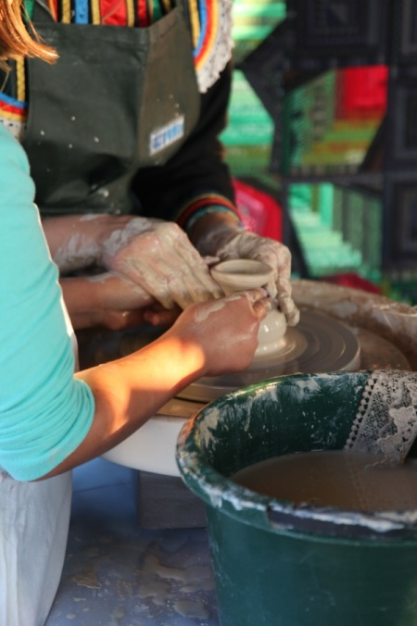
В сеть учреждений культуры Белгородской области входит 22 Дома ремесел, из которых 7 учреждений имеют статус юридического лица (31,9 %), а 15 являются структурными подразделениями (68,1 %). В сравнении с 2020 годом сеть увеличилась на 2 единицы: созданы Дома ремесел в Ровеньском и Краснояружском районах.
В соответствии с постановлением администрации Старооскольского городского округа от 02.02.2021 № 180 МАУК «Центр декоративно-прикладного творчества» переименован
в МАУК «Центр народных промыслов».
Восемь Домов ремесел располагаются в отдельно стоящих зданиях (36,4 %), 14 размещены в приспособленных помещениях (63,6 %). Одну-две комнаты занимают Дома ремесел Волоконовского, Красногвардейского, Ивнянского районов, Новооскольского городского округа. В подвальных и полуподвальных помещениях размещены Дома ремесел Красненского района и Яковлевского городского округа. В большинстве Домов ремесел отсутствуют мастерские.
В 2021 году капитально отремонтировано здание Центра народных промыслов в г. Старый Оскол. В здании общей площадью 2,5 тыс. м² созданы все условия для полноценной работы: оборудованы кабинеты для кружковой работы, выставочные залы, сувенирная лавка, мастерские по лозоплетению, гончарству, глиняной игрушке. Продолжается капитальный ремонт здания Центра культурного развития п. Прохоровка, в котором размещается Дом ремесел.
Общее число сотрудников Домов ремесел в Белгородской области составляет 186 человек, из них с высшим и средним специальным профильным образованием в сфере декоративно-прикладного и изобразительного искусства – 129 человек (69,4 %). Звание «Народный мастер России» имеют 4 сотрудника Домов ремесел. Звание «Народный мастер Белгородской области» имеют 150 человек: 56 сотрудников Домов ремесел и 94 представителя из сторонних организаций. В 2021 году почетное звание присвоено 12 и подтверждено 20 мастерам.
Продолжена плановая работа по обучению сотрудников Домов ремесел народным художественным промыслам. В отчетном периоде в Школе мастера приняли участие 32 человека, которые освоили технологии изготовления одежды и аксессуаров в технике войлоковаляния. В мастер-классах по изготовлению глиняной игрушки старинных промыслов Курской и Липецкой областей приняли участие 42 человека.
Количество клубных формирований в Домах ремесел в сравнении с 2020 годом стабильное – 318 единиц (100 %). В отчетном году на 1 % увеличилось количество участников клубных формирований – 4 187 человек.
Имеют звание «Народный/Образцовый» 18 коллективов.
Сувенирные лавки работают в 13 муниципальных районах и городских округах области.
В различные фонды грантодателей подано 65 заявок, 11 из которых прошли конкурсные отборы. Общая сумма грантовых средств на реализацию проектов в Домах ремесел составила 3 848,1 тыс. рублей.
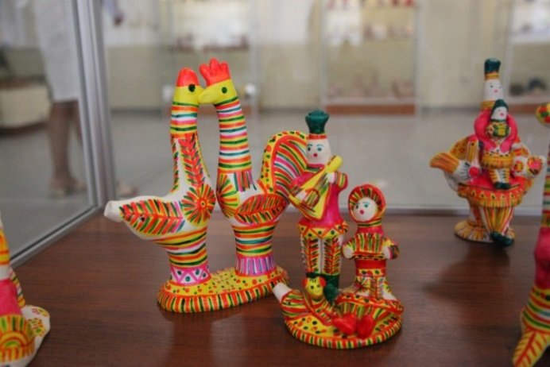
По итогам V областного смотра-конкурса Домов ремесел «Живая старина» победителями стали: Дом ремесел – структурное подразделение МБУК «Культурно-досуговый центр Грайворонского городского округа», Дом ремесел – структурное подразделение МКУК «Централизованная клубная система Алексеевского городского округа».
За 2021 год Домами ремесел была проведена 121 трансляция на портале «Культура.РФ». Из 22 учреждений 4 не провели ни одной трансляции.
В 2021 году в Белгородском государственном центре народного творчества проведено 5 областных выставок декоративно-прикладного
и изобразительного творчества, которые посетили 38 459 человек (рост посетителей – 10,6 %
по отношению к 2019 г.).
Проведено 5 онлайн-экскурсий по областным выставкам с количеством виртуальных посетителей 277 909 человек (рост посетителей – 23,3 % к 2020 г.).
В день памяти покровителей ремесленников братьев-чудотворцев Косьмы и Дамиана 14 ноября в историко-культурном комплексе «Новая Слобода» Краснояружского района состоялось празднование областного Дня мастера с награждением мастеров Домов ремесел и арт-сообществ. Завершилось торжественное событие украшением ремесленного парка арт-инсталяциями – куклами-кувадками и шарфом длиной 5 732 м, который был составлен из множества шарфов, связанных жителями региона в рамках акции #ГреемЗиму31. Благодаря реализации национального проекта «Культура» в октябре текущего года открыто культурно-историческое пространство «Этномир слободы Казацкой» на базе Старооскольского Дома ремесел. Проект представляет собой реконструкцию хозяйственного комплекса – в т. ч. старинного горна – гончарной мастерской начала ХХ века. Концепция экспозиционного пространства включает в себя артефакты, характерные для гончарства слободы Казацкой, в сочетании с современными технологиями: экспонируемые предметы имеют индивидуальный QR-код.

Проблемные вопросы:
– слабая материально-техническая база в 60 % Домов ремесел (нет отдельно стоящих зданий с мастерскими, отсутствуют инструменты для студийной работы в необходимом объеме, затруднения с приобретением материалов);
– в двух Домах ремесел недостаточная штатная численность – 3 человека (Губкинский городской округ, Волоконовский район);
– слабое транспортное обеспечение сотрудников Домов ремесел для участия в мероприятиях за пределами территорий муниципальных районов и городских округов, что способствует снижению активности среди мастеров ДПИ;
– слабое информационно-методическое сопровождение Домов ремесел методическими службами муниципальных районов и городских округов;
– размещение Домов ремесел в приспособленных помещениях на небольшой площади, что ведет к снижению уровня посещаемости посетителей с ОВЗ;
– отсутствие выставочных залов и необходимого выставочного оборудования;
– отсутствие специализированного оборудования для организации прямых трансляций
на портале «Культура.РФ»;
– низкий уровень подготовки материалов для участия в конкурсах грантовой поддержки (17 % одобренных заявок от поданных в 2021 г.);
– нет сувенирных лавок в 9 муниципалитетах области;
– отсутствуют стимулирующие надбавки за звание «Народный мастер Белгородской области» и за руководство образцовыми студиями;
– в некоторых муниципалитетах присутствуют факты искусственного увеличения количества видов декоративно-прикладного и изобразительного искусства, что приводит
к поверхностному и некачественному изучению (в количестве теряется качество);
– отсутствует структурирование изготовления сувенирной продукции для обеспечения туристического потока области;– отсутствует оптовый сбыт сувенирной продукции у мастеров декоративно-прикладного и изобразительного искусства.

ЦЕНТР БЕРЕЖЛИВЫХ КОМПЕТЕНЦИЙ

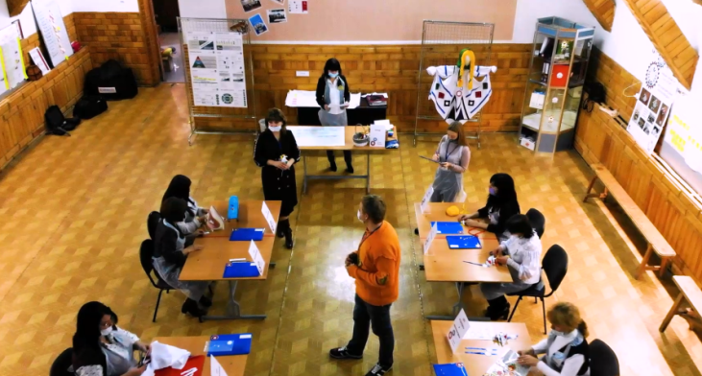
С апреля 2019 года в структуре Белгородского государственного центра народного творчества сформирован Центр бережливых компетенций.
Намеченные к реализации бережливые проекты в 2021 году исполнены в полном объеме. Деятельность по реализации бережливых проектов охватила 115 учреждений и завершилась успешной реализацией 30 тиражируемых бережливых проектов. В 2021 году критерий модели «Эффективный регион» (100 % государственных учреждений реализуют не менее 30 тиражируемых бережливых проектов) исполнен в полном объеме. Тиражируемый опыт нашел отражение в 117 бережливых проектах муниципальных учреждений культуры. Показатель по количеству реализованных бережливых проектов включен в показатели по рейтингованию учреждений культуры.
Необходимо отметить более широкий спектр выбираемых процессов для картирования
по сравнению с предыдущим годом.
В группе «Бережливые компетенции» в социальной сети «ВКонтакте» (https://vk.com/kultology) проводятся регулярные интерактивные стримы, раскрывающие теоретические и практические особенности подготовки документации по бережливым проектам учреждений культуры и содержащие практические советы по реализации этих проектов.
На 01.01.2022 группа насчитывает свыше 650 участников из числа руководителей и специалистов учреждений культуры.
Всего в 2021 году проведено 8 обучающих стримов с суммарным количеством просмотров свыше 4 800.
17 февраля 2021 года в Белгородском государственном центре народного творчества состоялся пилотный интерактивный практикум по разработке бережливых проектов в формате хакатона. В течение 5,5 часа 60 специалистов – заместители начальника управления (отдела) культуры и руководители методических служб всех муниципальных районов и городских округов области – работали над подготовкой бережливых проектов.
В 2021 году продолжила свою работу уникальная учебная площадка в сфере культуры – Фабрика процессов ГБУК «БГЦНТ» «Изготовление традиционной народной куклы – КУВАДКИ».
Всего за год на Фабрике процессов ГБУК «БГЦНТ» обучение прошли 55 специалистов сферы культуры.
Из проблемных областей в бережливой сфере следует отметить факт частой смены ответственных за разработку и реализацию бережливых проектов в муниципальных учреждениях культуры. Новым специалистам в работу попадает проектная документация, в которой непросто разобраться неподготовленному сотруднику. Однако благодаря обучающим мероприятиям Центра бережливых компетенций качество проработки бережливых проектов стало заметно выше.

ДИДЖИТАЛ

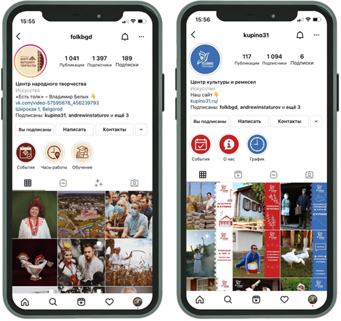
В 2021 году в Белгородской области продолжилась тенденция по цифровизации культуры. Основной задачей этого процесса стало упрощение медиапространства и создание удобства для подписчиков и посетителей.
Кардинальные изменения коснулись социальных сетей Белгородского государственного центра народного творчества: текстовые материалы стали более адаптированы под запросы аудитории, не содержат излишних оценочных суждений, открыты и, в целом, понятны. Публикуемые фотографии проходят обязательную графическую обработку, проводимую дизайнерами отдела пресс-службы и медиапроектов. При формировании сетки фотографий учитывается выбранная стилистика цвета, света и композиции – это создает комфортное условия для просмотра контента. Регулярной и систематизированной стала публикация stories в официальном аккаунте Центра в Instagram, а аккаунт Центра традиционной культуры и ремесел с. Купино стал площадкой для активной публикации reels, которые в совокупности набрали 31 381 просмотр.
В сети «ВКонтакте» также наблюдается значительный прирост подписчиков в социальных сетях Белгородского государственного центра народного творчества. В 2021 году прирост подписчиков в официальной группе (имеет знак верификации) составил 1 281 (всего подписчиков 5 218), в сообществе Центра традиционной культуры и ремесел с. Купино количество подписчиков возросло на 381 (всего 862).
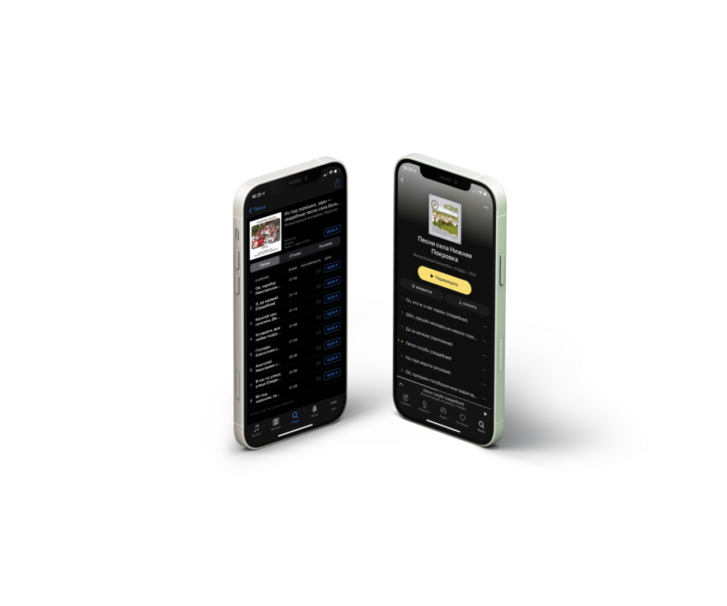
Среди учреждений культуры муниципалитетов стоит отметить информационную деятельность Шебекинского и Ракитянского Центров культурного развития, которые пошли по пути упрощения контента. Например, у шебекинцев охват посетителей в 2021 году составил 48 336. Значительных успехов здесь добились также публикации Reels, общее количество просмотров которых достигло 97 688.
Ценно, что учреждения культуры региона осознают важность использования новых форм, ведь короткие видеоролики довольно популярны у жителей Белгородской области. ЦКР «Молодежный» Ракитянского района в своих социальных сетях разместил подобный контент, собравший более 30 тыс. просмотров.
Официальные сайты учреждений культуры региона имеют положительную динамику. В качестве примера качественной работы можно привести Центр народного творчества Ивнянского района, где регулярно публикуют новости, афишу, ведут интересные и полезные специальные разделы: «Фольклор», «Автоклуб», «Пушкинская карта». За год показатель посещаемости сайта составил 13 622.

К сожалению, есть сайты учреждений культуры, на которых информация обновляется редко, а сама структура оставляет желать лучшего. Официальный сайт ЦКР с. Головчино (Грайворонский городской округ) имеет множество сторонней рекламы, несовременный
дизайн, на сайте отсутствует актуальная информация.
Нельзя не сказать и про недостатки учреждений культуры в работе в социальных сетях. Многие до сих пор используют непонятные для населения названия (МБУК, ЦКР), тексты публикуются в огромном количестве, в них много «воды» и канцеляризмов, фотографии зачастую смазанные, с нарушением базовых требований по экспозиции кадра.
В 2020 году Белгородский государственный центр народного творчества официально зарегистрировал музыкальный лейбл Folk Art Center Belgorod. В культурно-досуговой сфере страны подобное достижение пока не имеет аналогов.
В 2021 году состав музыкального лейбла Folk Art Center Belgorod включает: фольклорные ансамбли «Пересек» и «Усёрд», ансамбль народных инструментов «Жалейка» и ансамбль Дворца культуры «Энергомаш» «ФедораFolk». Песни этих творческих коллективов зрители
могут послушать там, где им удобно: это площадки iTunes, Apple Music, Spotify,
Яндекс.Музыка, VK music, deezer, Boom и еще 30 платформ.
В 2021 году количество слушателей составило 79 тыс.
Помимо слушателей из Белгородской области и страны, более 15 тыс. – это любители фольклорных композиций из других государств: Великобритании, Норвегии, Германии, Украины, Республики Беларусь, Казахстана, Австралии, США и стран Южноамериканского континента.
В сентябре 2021 года БГЦНТ стал участником проекта Russian World Music Chart. Благодаря организаторам проекта песни фольклорных ансамблей Белгородской области слушают
на радиостанциях Норвегии, Италии, Испании и Австралии.
С каждым коллективом, вошедшим в команду лейбла, ведется большая продюсерская работа, включая стратегическое продвижение в социальных сетях, съемку клипов, презентации альбомов.
В марте 2021 года Белгородским государственным центром народного творчества был запущен проект по организации и проведению прямых трансляций «Школа стримеров». Главная задача: обучить сотрудников учреждений культуры работать с техническим оборудованием, продвигать видеоконтент в социальных сетях, работать с порталом «Культура.РФ», понимать жанровое разнообразие прямых трансляций.
Участниками стали более 100 работников культуры из 17 муниципалитетов региона.
По итогам обучения коллеги получили сертификаты, а также необходимый перечень технического оборудования для подачи грантовых заявок.
Главный результат проекта – возросшее качество прямых трансляций, проводимых учреждениями культуры региона. Здесь можно отметить Центр культурного развития «Горняк» (г. Старый Оскол), организующий трансляции концертов, мастер-классов, развлекательных программ, проводящий презентации и событийные эфиры.
Успешные кейсы имеются у Волоконовского Центра культурного развития. Помимо традиционной съемки концертов и мастер-классов, сотрудники ЦКР ведут собственное шоу «Вечерний контакт», имеющее открытый формат, интересных гостей и самое главное – спрос аудитории.
Белгородский государственный центр народного творчества продолжил развивать качество проводимых трансляций. Помимо традиционной съемки концертов (рекордное количество просмотров у концерта «Формула женского счастья»: на портале «Культура.РФ» его посмотрели 224 548 человек), съемочная группа БГЦНТ участвовала в проекте «По следам фольклорных экспедиций», путешествуя по селам региона, собирая и записывая уникальные рецепты блюд.
Продолжилась съемка уже ставшей знаменитой программы «На завалинке»: в этом году концепция передачи изменилась, в ней стали участвовать в качестве гостей лидеры мнений, общественные деятели, блогеры.
Основная сетка программ Центра в целом представляет из себя мастер-классы, прямые трансляции культурных событий, интервью-шоу «Есть толк», подкасты.
Незамысловато рассказать о традиционной культуре – концепция подкаста «О культуре просто», размещенного на всех цифровых площадках мира (Яндекс.Музыка, Apple Music, spotify, VK и еще 15 платформ). Подкаст выходит в аудио- и видеоформате. Гостями выступают заслуженные работники культуры РФ, лауреаты всероссийских и международных конкурсов, режиссеры и другие публичные персоны. Гости рассказывают про традиционные хороводы, народную куклу, музыкальные инструменты, также раскрываются кулуарные секреты работы режиссера.
По данным дистрибьюторской компании mave digital, подкаст ежедневно слушают
в среднем 47 человек, а количество прослушиваний за квартал превосходит 4,5 тыс.
За 2021 год количество просмотров на портале «Культура.РФ» составило 1 838 667,
количество прямых трансляций – 56.
К сожалению, стоит указать и на недостатки некоторых учреждений культуры в этом направлении. Существование специальных программ до сих пор большая редкость, а качество контента оставляет желать лучшего, поскольку у учреждений культуры отсутствует приемлемая аппаратура.
С 3 по 5 сентября 2021 года в Белгородской области проходил Всероссийский съезд директоров клубных учреждений культуры. Съезд проводился Министерством культуры России совместно с партией «Единая Россия» и ГРДНТ имени В. Д. Поленова, в нем принимали участие депутаты Государственной Думы, члены Совета Федерации, представители общественных организаций и ведущие эксперты отрасли. Событие собрало более 100 работников культуры
из 69 регионов России, а также из Республики Беларусь и Нидерландов. Россию представляли руководители местных управлений и министерств культуры, директора клубных учреждений, которые съехались в регион со всей страны – от Калининграда до Камчатки.
Для удобства участников съезда был создан сайт «Энергия сотворчества». На нем пользователи могли найти всю информацию: положение, программу, прочесть итоговую резолюцию
и найти необходимые контакты.
Аналогично для участия во Всероссийском смотре-конкурсе «Лучший дом (центр) народного творчества Российской Федерации 2021 года» в номинации «Информационная деятельность» сотрудниками отдела пресс-службы и медиапроектов был создан специальный сайт для удобного ознакомления экспертного совета с деятельностью отдела.
Первый кинофорум «Белый», организованный Белгородским центром народного творчества, проходил в офлайн- и онлайн-форматах. Для удобства гостей был создан сайт, на котором пользователи могли выбрать: как им принять участие – прийти и послушать спикеров федерального уровня вживую или остаться дома, но все равно не пропустить ничего важного?
В Белгородском государственном центре народного творчества успешно внедрена платформа «Битрикс24». Она позволяет мгновенно обмениваться сообщениями и файлами между пользователями, контролировать выполнение задач в режиме реального времени, осуществлять планирование деятельности в режиме «одной кнопки», объединить территориально разрозненные подразделения в общую сеть, постоянно быть на связи.
В 2021 году к системе были подключены все методические службы области и 99 специалистов Центра. Это позволило значительно сократить временные затраты на обсуждение рабочих вопросов, также больше нет проблемы так называемого недозвона.
Невозможно представить современную организацию, бренд, не имеющий собственного графического фирменного стиля. Дизайнерами БГЦНТ разработаны брендбуки. Именно на их основе строится вся графика, продвижение в Интернете. Сегодня имеется официальный брендбук Международного фестиваля «Хотмыжская осень», Центра традиционной культуры и ремесел с. Купино, Белгородского государственного центра народного творчества. Отдельно стоит упомянуть брендбук Домов ремесел Белгородской области, созданный накануне проведения областного Дня мастера. Учреждения теперь имеют единый стиль и могут без труда размещать афиши, знакомить население со своей деятельностью и быть привлекательными
для молодой аудитории.
Фирменный стиль применяется в социальных сетях, при оформлении афиш и других
материалов.
Сотрудниками отдела пресс-службы и медиапроектов осуществляется модерация событий, размещаемых на Pro.Culture.ru. Информация приходит от 705 учреждений региона. Модерация включает в себя допуск, редактирование или недопуск события на портал.
Стоит отметить муниципалитеты, которые более успешно справлялись с поставленными задачами: правильно размещали и оформляли анонсы мероприятий, проводили трансляции.
В первой тройке лидеров за 2021 год стоят: Новооскольская клубная система, Организационно-методический центр Валуйского городского округа, ЦС КДУ Волоконовского района.
Нельзя не сказать, что если по количественным показателям Новооскольская клубная
система лидирует, то по качественным показателям анонсы требуют большой редакции модератора, для того чтобы соответствовать правилам размещения анонсов на сайте АИС ЕИПСК.
Наиболее грамотные анонсы представляют Борисовский дом ремесел, Ивнянский ЦКР, Старооскольский ТМЦ. Незначительно отстает от лидеров централизованная клубная система Шебекинского городского округа.
По-прежнему встречаются ошибки в анонсах Центра культурного развития пос. Прохоровка, Центра народного творчества Красногвардейского района, Центра культурного развития
«Радужный» Красненского района.
В рейтинге регионального значения 1-е место занял Белгородский государственный центр народного творчества – 62 события, 56 трансляций.
Информационная деятельность отмечена Российским домом народного творчества имени В. Д. Поленова. В 2021 году БГЦНТ занял 2-е место в вышеупомянутом Всероссийском смотре-конкурсе в номинации «Информационная деятельность».

КИНООБСЛУЖИВАНИЕ

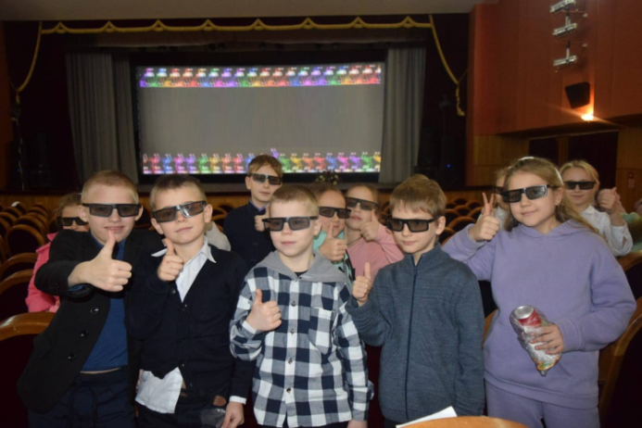
На территории Белгородской области функционирует 13 муниципальных кинозалов, один из которых был открыт в 2021 году в г. Бирюче в рамках программы поддержки Фонда кино. Получена субсидия в 5 млн руб.
В 2021 году в муниципальных кинозалах выпущено в прокат 70 новых коммерческих фильмов, что в 2,1 раза выше показателя 2020 года, из них: отечественных – 44, зарубежных – 26.
Кассовые сборы от проката фильмов составили 7,01 млн руб., что превысило показатель 2020 года на 21 % и на 24 % от уровня 2019 года.
Количество обслуженных зрителей – 45 411 чел., что составляет 100,9 % от показателя, предусмотренного государственным заданием.
Средняя стоимость билета – 146,8 руб., 154,3 руб., что на 5,1 % выше уровня 2020 года.
Доля сеансов российских фильмов – 58,6 %, что на 8,6 % выше нормативного показателя.
Белгородский государственный центр народного творчества построил серьезные партнерские отношения с ведущими кинодистрибьюторами Российской Федерации: ООО «Дисней Студиос», ООО «Юниверсал Пикчерс Интернэшнл», ООО «Каропрокат», ООО «Централ Партнершип Сейлз Хаус», ООО «Наше кино», ООО «Мульт в кино». Указанные кинокомпании работают с областной муниципальной киносетью на условиях 50/50, без минимальной гарантии, что
в коммерческом кинопрокате является одним из наиболее выгодных вариантов сотрудничества.
В целом система коммерческого кинопоказа в муниципальных кинозалах выстроена
эргономично и работает без сбоев. Отдельно хотелось бы отметить только то, что кинокомпании «Юниверсал Пикчерс» и «Дисней» вообще не работают с кинозалом, расположенным в Грайворонском КДЦ, по причине общей низкой валовой выручки кинозала (только 0,3 %
от валового сбора всех муниципальных кинозалов).
По той же причине в октябре 2021 года кинокомпания «Юниверсал» приостанавливала роспись фильмов для кинозалов, расположенных в Вейделевском ЦКР и в Разуменском ЦКР Белгородского района. В дальнейшем работа с ними была возобновлена.
28 августа 2021 года в шестой раз состоялась Всероссийская акция «Ночь кино», проводимая Федеральным фондом социальной и экономической поддержки отечественной кинематографии совместно с Министерством культуры РФ. Кинопоказы на территории региона состоялись на 108 площадках, на каждой из которых зрители увидели демонстрацию трех российских фильмов: «Огонь», «Конек-Горбунок» и «Пальма». Суммарное количество зрителей на кинопоказах Всероссийской акции «Ночь кино – 2021» составило 5 628 чел.
В период с 17 по 24 июля 2021 года Белгородская область принимала участие в организации и проведении кинопоказов Международного фестиваля уличного кино. Центральной фестивальной площадкой области стала набережная р. Везёлки в парке Победы г. Белгорода, которую посетили свыше 2 тыс. зрителей. Суммарно на территории Белгородской области функционировало 114 площадок, кинопоказы на которых посетили 7 559 человек. Координатором проведения кинопоказов в регионе выступил Белгородский государственный центр народного творчества.
В период с 1 по 31 октября 2021 года на территории культурно-досуговых учреждений муниципальных районов и городских округов Белгородской области состоялись некоммерческие кинопоказы Международного фестиваля детского и семейного кино «Ноль Плюс». Кинопоказы фестиваля проходили на 80 площадках и собрали 1 908 зрителей.
В период с 14 по 15 ноября 2021 года на территории культурно-досуговых учреждений
в 22 муниципалитетах Белгородской области состоялись некоммерческие кинопоказы
41 Международного студенческого фестиваля ВГИК. В кинопоказах участвовало 60 площадок, которые посетили 1 307 зрителей. Наибольший зрительский отклик получила «Программа 4 – Детское кино 12+», лидером голосования стал фильм «Папа» режиссера Никиты Транцеева.
В период с 18 по 26 декабря 2021 года культурно-досуговые учреждения Белгородской области активно поддержали Всероссийскую акцию «День короткометражного кино». Кинопоказы акции проходили при поддержке Союза кинематографистов России, Молодежного центра Союза кинематографистов России, продюсерского центра MovieStart и при поддержке Фонда президентских грантов. На Белгородчине показы проходили на 52 площадках и охватили
1 310 зрителей.
Ввиду сложившейся в регионе эпидемиологической ситуации кинопоказы не имели высокой массовости, однако значение показателей по посещаемости вплотную приблизилось
к уровню 2019 года.
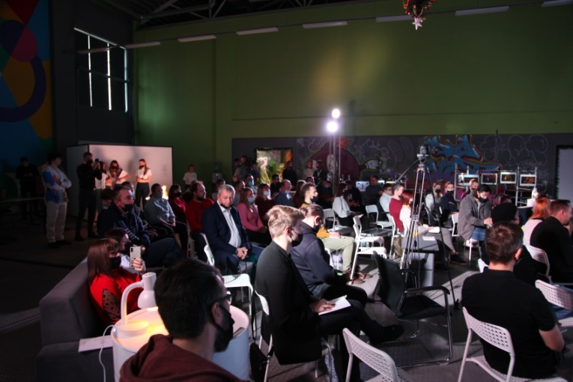
Согласно приказу управления культуры Белгородской области от 16 ноября 2021 года № 420 «О проведении кинофестиваля “Свои горизонты”» 4 декабря 2021 года в МАУК «Культурный центр “Октябрь”» (ул. Н. Островского, 20) прошел открытый областной кинофестиваль «Свои горизонты». Кинофестиваль в 2021 году проводился в заочном формате, кинопоказ фильмов-победителей состоялся в рамках регионального кинофорума «Белый». На фестиваль было подано 27 киноработ от 24 участников из 14 муниципалитетов области. В кинофестивале приняли участие отдельные авторы, творческие коллективы, любительские и профессиональные видеостудии из городов, поселков и сел Белгородчины: народный образцовый самодеятельный коллектив творческое объединение «Студия «ГубКино» г. Губкина; любительское киновидеообъединение «Эпизод» с. Бессоновка Белгородского района; киностудия «Любава» Незнамовского ЦКР Старооскольского городского округа; телестудия «БеломесТВ» и молодежная видеостудия «Шумные дети» Новооскольского городского округа и многие другие. По итогам конкурсного отбора было определено 6 победителей по 6 номинациям.
Самым ярким кинособытием года стало проведение I регионального кинофорума
«Белый» для независимых создателей киновидеоконтента, а также для представителей клубных формирований кинофотовидеотворчества при культурно-досуговых учреждениях области.
Кинофорум проходил 4 декабря 2021 года на базе Культурного центра «Октябрь». В очном формате площадка смогла принять 60 участников, еще свыше 150 зрителей присоединились к мероприятиям форума в онлайн-режиме.
Спикером на форуме стал трижды лауреат премии ТЭФИ Алексей Зимин. Алексей является автором, режиссером и оператором более 80 документальных проектов. Еще один эксперт, который приехал в качестве спикера, – Дмитрий Давыдов, обладатель Гран-при «Кинотавра», режиссер, сценарист, продюсер. На счету Дмитрия уже 6 полнометражных игровых фильмов. Посетил Белгород автор собственной методики обучения сценаристов Александр Лахтадыр. За плечами спикера форума 13 лет журналистики, 5 лет преподавания режиссуры и драматургии в вузах Санкт-Петербурга, 5 лет индивидуальных онлайн-уроков.
В рамках мероприятия для участников было проведено три мастер-класса по режиссуре, кинодраматургии и операторскому искусству. Зрителей ожидали премьеры документальных, научно-популярных, игровых фильмов, социальных роликов и видеоклипов, соответствующие идее поддержки традиционной народной культуры, отражающие историю родного края, судьбы уникальных людей – наших земляков, пропагандирующие духовно-нравственные, патриотические ценности.
Однако в работе муниципальных кинозалов на отчетный период имеется и ряд проблем: 90 % субсидированных кинозалов не имеют отдельного помещения, это залы в стенах учреждений культуры. В них, помимо кинопоказа, ведется концертная и репетиционная деятельность, имеется муниципальный заказ на год, под который выделяются бюджетные средства и ставки. Сюда же попадает и кино, но на него, в итоге, не дают отдельных ставок, нет организационно-правовых документов, регламентирующих работу кинозала как финансовой структуры, имеющей доход внутри учреждения культуры.
Первые три волны программы поддержки Фонда кино допускали к субсидированию казенные учреждения – эти структуры еще более неповоротливы в финансовом смысле. Там есть только казенный счет, а деньги, которые зарабатывает кинозал, уходят в казну муниципалитета. Средства вместо того, чтобы идти на предоплаты и минимальные гарантии, направляются на ремонт канализации, окон и на иные цели на усмотрение централизованной бухгалтерии.
На данный момент отсутствует единая тарифная сетка, которая регламентировала бы бюджетные ставки, – с 2014 года исключена такая профессия, как киномеханик. Для эффективного кинопроката необходим определенный набор персонала: два кассира, два киномеханика, два контролера – все они должны выходить посменно, чтобы не нарушать трудовое законодательство. Молодые сотрудники зачастую не понимают, как производить роспись фильмов, как взаимодействовать с художественным руководителем учреждения без накладок репетиций
и кинопоказов и, если администратор зала не находит общий язык с художественным руководителем, то накладки и срывы показов неизбежны.
С 1 февраля 2021 года расширилась программа по «Пушкинской карте». Теперь карту принимают не только в театрах, музеях и концертных залах, но и в кинотеатрах – при покупке билетов на российские фильмы, созданные при поддержке Министерства культуры и Фонда кино. В течение года на посещение кинотеатров можно потратить до 2 тыс. рублей. Список фильмов, на сеансы которых допустима продажа билетов по «Пушкинской карте», будет регулярно размещаться на платформе «PRO.Культура.РФ».
Муниципальные кинозалы области начали работу по «Пушкинской карте» сразу
с 5 отечественных фильмов февральского репертуара: «Мария. Спасти Москву» (2021) 12+, «Одиннадцать молчаливых мужчин» (2021) 12+, «Однажды в пустыне» (2022) 16+, «Мистер Нокаут» (2020) 12+, «МУЛЬТ в кино. Выпуск № 135» (2022) 0+.
БГЦНТ объединяет усилия муниципальных кинозалов и возможности государственного учреждения. Объединение кинозалов позволяет выйти на федеральный уровень, взаимодействовать с Фондом кино и дистрибьюторами и представлять интересы муниципальных кинотеатров. Центр является модератором в коммуникациях с государственными, коммерческими структурами, общественными организациями для обеспечения благоприятных условий развития кинозалов и планирует стать площадкой для взаимодействия, общения, обмена опытом
и подбора кадров. БГЦНТ координирует работу всех муниципальных кинозалов, занимается методической деятельностью, направленной на поиск и выявление новых форм работы. На данный момент начата работа по формированию единого фирменного стиля объединения муниципальных кинозалов, разработке брендбука, стилистики размещения афиш, информации муниципальных кинозалов, форменной одежды для персонала.

РАБОТА С НАСЕЛЕНИЕМ МИКРОРАЙОНА

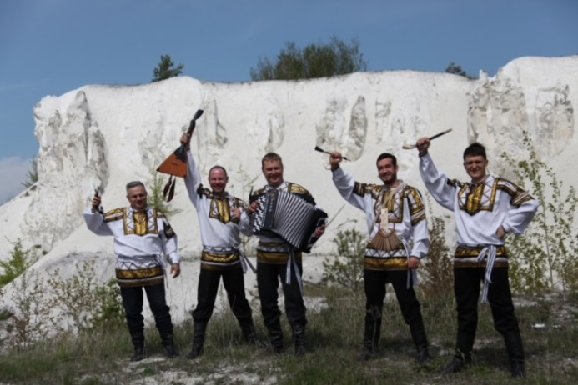
На отчетный период в центре народного творчества действуют 30 клубных формирований, в них участвуют 740 человек.
Количество участников увеличилось с 720 до 740 человек. В 2021 году прекратили свою деятельность 4 клубных формирования: детский фольклорный театр «Лапоточки», молодежный театр «Новая сцена – 2», студия циркового искусства и секция настольного тенниса. Несмотря на сложную эпидемиологическую обстановку, на смену ушедшим коллективам пришли новые, которые находятся в стадии становления: ансамбль барабанщиков «Фиеста», кружок декоративно-прикладного творчества и изобразительного искусства «Волшебная кисточка».
В целях комплексного развития культурного потенциала, сохранения культурного наследия и гармонизации культурной жизни Белгородской области на базе БГЦНТ созданы условия для успешной деятельности клубных формирований и творческих коллективов. В декабре 2021 года здание БГЦНТ закрылось на капитальный ремонт, творческие коллективы и любительские объединения размещены на базах учреждений культуры и общеобразовательных учреждений г. Белгорода. 28 мая и 4 июня 2021 года состоялась онлайн-трансляция лекции «Этнохореография» о Белгородской фольклорной танцевальной традиции заслуженного работника культуры РФ И. И. Веретенникова, руководителя клуба любителей фольклора «Живая традиция» для Московского государственного института культуры.
Вырос исполнительский уровень коллективов, что подтверждается получением ими различных наград.
24 января 2021 года хор «Надежда» (руководитель Е. М. Мартишин) стал лауреатом
II степени V открытого городского вокального конкурса «Твое время». Состав участников хора стабилен, за прошедший творческий сезон подготовлено 5 новых программ.
3–4 декабря 2021 года в Белгородском районе состоялся открытый Всероссийский фестиваль-конкурс солдатской и военно-патриотической песни «Голос войны», в котором выступили и стали лауреатами I степени участники ансамбля народной песни «Казачий круг» (руководитель А. Д. Александрова).
12 июня, в День России, в Центральном парке культуры и отдыха, на площадке КЦ «Октябрь» состоялся большой праздничный концерт «Россия – это мы!» с участием всех творческих коллективов БГЦНТ.
Основным проблемным полем для клубных учреждений остаются:
1. Отсутствие положения о заслуженном коллективе Белгородской области. Следует разработать и утвердить его в кратчайшие сроки, так как для развития самодеятельного художественного творчества, выведения коллективов на более высокий уровень необходимо поощрение любительских коллективов, имеющих высокие достижения в области народного художественного творчества и внесших значительный вклад в развитие культурной жизни Белгородчины, демонстрирующих высокий творческий уровень, яркие достижения в области любительского творчества.
Одной из форм поощрения может стать присвоение звания «Заслуженный любительский коллектив Белгородской области» как следующая ступень после звания «Народный (образцовый) коллектив». Кадровые вопросы, в частности, соответствии с приказами управления культуры Белгородской области № 76 от 25.02.2021 «Об утверждении Положения о звании “Народный (образцовый) коллектив художественного творчества детской школы искусств”» многие коллективы культурно-досуговых учреждений, в особенности детские, имеющие звание «Образцовый самодеятельный коллектив», переходят из КДУ в учреждения дополнительного образования. Это происходит вследствие того, что основное место работы руководителей таких коллективов – детские школы искусств и детские музыкальные школы. Такой переход коллективов приведет к кадровому дефициту и уменьшению количества творческих коллективов
со званием «Народный (образцовый)…» в культурно-досуговых учреждениях.
Звание «Народный (образцовый) самодеятельный коллектив» – звание типовое для РФ,
в значимых всероссийских, министерских мероприятиях принимают участие именно эти коллективы. Звание «Народный (образцовый) коллектив художественного творчества детской школы искусств» имеет только областное значение.
2. Кадровые вопросы. В соответствии с приказом управления культуры Белгородской области № 76 от 25.02.2021 г. «Об утверждении Положения о звании «Народный (образцовый) коллектив художественного творчества детской школы искусств» многие коллективы культурно-досуговых учреждений, в особенности детские, имеющие звание «Образцовый самодеятельный коллектив», переходят из КДУ в учреждения дополнительного образования. Это происходит вследствие того, что основное место работы руководителей таких коллективов детские школы искусств и детские музыкальные школы. Такой переход коллективов приведет к кадровому дефициту и уменьшению количества творческих коллективов со званием «Народный (образцовый)…» в культурно-досуговых учреждениях.
Звание «Народный (образцовый) самодеятельный коллектив» – звание типовое для РФ, в значимых Всероссийских, министерских мероприятиях принимают участие именно эти коллективы. Звание «Народный (образцовый) коллектив художественного творчества детской школы искусств» имеет только областное значение.
3. Вынужденные перерывы в обычной работе учреждений культуры в период пандемии способствовали осознанию происходящих изменений. Изменения в подходах работы в организации и планировании грантовой и проектной деятельности уже формируют культурную повестку и вынуждают пересматривать прежние стратегии создания и предложения культурных продуктов. Самым популярным решением в момент кризиса становится закрытие части инициатив из-за снижения финансирования, отсутствия ресурсов и возможностей. Сегодня из-за реструктуризации бюджета как самой действенной антикризисной меры в большей опасности находятся интересные проекты.
4. Неупорядоченность статуса фестивалей и конкурсов, проходящих на территории Белгородской области. На сайте министерства культуры Белгородской области следует разместить реестр межрегиональных и областных мероприятий во избежание прецедента самоназначения конкурсных и фестивальных мероприятий на местах. (Так, директор МАУК ЦКР «Горняк» утвердил личной подписью и печатью учреждения положение о II Межрегиональном конкурсе «Новый год на старте»).
5. Необходимость внесения изменений в Стандарт модельного учреждения культуры клубного типа, утвержденный постановлением губернатора Белгородской области от 29 декабря 2006 года № 178, в связи с изменениями в деятельности культурно-досуговых учреждений региона. В частности, нужно внести изменения в Примерное штатное расписание должностей творческих работников сельского Модельного Дома культуры и в Примерный перечень технических средств Модельного Дома культуры.
6. Наличие диспропорции в использовании помещений клубных учреждений, когда коллективы занимают помещение, несоразмерное с проводимой ими работой. Следует провести анализ площадей всех имеющихся помещений и перевести коллективы в помещения, соразмерные их деятельности.
7. Необходимость создания единой областной сети выставочных залов, а также перевод Домов ремесел в отдельные юридические лица для полноценной работы учреждений и внедрения их в поле креативной экономики.
8. Вовлечение культурно-досуговых учреждений в проект «Пушкинская карта». Охват
вовлечения должен включать все культурно-досуговые учреждения и все муниципальные кинозалы.

МУЗЕЙНОЕ ДЕЛО

Несмотря на ограничения, введенные в рамках мер предупреждения распространения новой коронавирусной инфекции, в 2021 году посещаемость государственных и муниципальных музеев региона выросла на 50 % по сравнению с 2020 годом и составила 1 233,4 тыс. человек, что сопоставимо с уровнем 2019 года.
Одним из ключевых направлений деятельности музеев является регистрация музейных предметов в Госкаталоге Музейного фонда Российской Федерации. По состоянию на 1 января 2022 года более 81 % предметов музейного фонда региона внесено в Госкаталог. Поставленную задачу по завершению внесения данных в Госкаталог предметов ретроспекции выполнили 86 % музеев. Планируется к концу 2022 года выйти на уровень 95–100 % и досрочно завершить выгрузку.
Говоря о работе с цифровыми ресурсами, рекордах по количеству просмотров, мы обычно отмечаем филармонию, центр народного творчества. Вместе с тем 74 онлайн-трансляции экскурсий и мероприятий в официальных группах социальных сетей, на портале «Культура.РФ», размещенных государственным историко-краеведческим музеем в 2021 году, набрали 2,4 млн просмотров! Необходимо не только продолжить данную работу, но и выстроить ее так, чтобы привлечь как можно больше посетителей в филиал музея – просветительный центр «Яблонов». В Центре проводятся активные и яркие фестивали, мастер-классы, квесты, которые привлекли 68 тыс. посетителей, тем не менее необходимо развивать событийную карту. Потенциал у Центра огромный!
Отмечается плодотворная работа музеев, как государственных, так и муниципальных,
по участию в грантовых конкурсах.
В 2021 году музеи активно включились в заявочную кампанию грантовых конкурсов всех уровней и получили финансовую поддержку на сумму почти 12 млн руб., что в 2 раза превысило доходы от грантовой деятельности 2020 года.
Лидером по выигранным грантам среди государственных музеев стал художественный музей, получивший 3 гранта на общую сумму 2,2 млн рублей.
В выставочном зале художественного музея до 23 февраля действовала экспозиция
из собрания Государственного музея изобразительных искусств имени А. С. Пушкина «Предмет – Образ – Смысл. Западноевропейский натюрморт XVII–XIX веков». Выставка организована при содействии культурной платформы «АРТ-ОКНО» – проекта благотворительного фонда Алишера Усманова «Искусство, наука и спорт».
В рамках реализации федерального проекта «Пушкинская карта» литературным музеем найдены новые и, что самое главное, интересные для молодежи формы работы. С октября
по 31 декабря 2021 года по «Пушкинской карте» в музее реализовано билетов на общую сумму 197 тыс. руб. Это очень хороший результат, с учетом того, что основные услуги музея – посещение и экскурсионное обслуживания для школьников и студентов предоставляются бесплатно.
Несомненно, главным и ожидаемым событием этого года станет открытие историко-художественного музея-диорамы «Курская битва. Белгородское направление». Начатый
в 2020 году капитальный ремонт завершился. Этап был сложный, продолжительный, но на сегодняшний день необходимо сделать так, чтобы музей-диорама стал лучшим музеем и главной туристической достопримечательностью региона и страны.
Сейчас мы приступаем к созданию новой интерактивной экспозиции в русле современных трендов музейного дела, внедряя передовые мультимедийные технологии.
Также следует уделить пристальное внимание к разработке линейки сувенирной продукции музея. Нужно организовать работу так, чтобы ни один посетитель не вышел из музея без сувенира.
В 2021 году на Всероссийской конференции, проходившей в Российском этнографическом музее при участии министра культуры Российской Федерации Ольги Любимовой состоялась презентация Модельного стандарта муниципального краеведческого музея. В течение
2022 года музейным сообществом будет вестись работа по содержательному наполнению.
Потому в центре внимания министерства культуры области будет находиться деятельность
муниципальных музеев.
К сожалению, подавляющее большинство экспозиций муниципальных музеев в настоящее время морально устарели. Они не отвечают современным требованиям и не интересны для посещения.
Первые, кому предстоит перестроить свой формат работы, – это музеи-участники национального проекта «Культура» на 2023 и 2024 гг. Сейчас работаем над новым образом данных музеев и их философией. Новый образ музея должен быть разработан каждым музеем – и государственным, и муниципальным, должно быть понимание стратегических задач на краткосрочный и долгосрочный период.
Приоритетные мероприятия музеев на 2022 год:
- 90 % музейных предметов региональных музеев зарегистрировать в Госкаталоге
Музейного фонда Российской Федерации;
- организовать и провести стратегическую сессию по разработке концепции развития муниципальных музеев области;
- организовать и провести практические и методические мероприятия для муниципальных музеев области;
- завершить разработку проектно-сметной документации на создание постоянной
экспозиции 8 муниципальных музеев.

ДЕЯТЕЛЬНОСТЬ БЕЛГОРОДСКОГО ГОСУДАРСТВЕННОГО
ИСТОРИКО-КРАЕВЕДЧЕСКОГО МУЗЕЯ

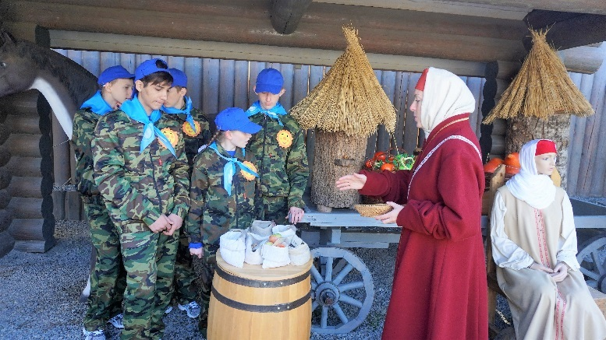
В 2021 году деятельность Белгородского государственного историко-краеведческого музея была направлена на сохранение, изучение и популяризацию историко-культурного наследия Белгородчины.
В просветительном центре
«Город-крепость “Яблонов”»
Важной составляющей работы музея стала реализации мероприятий, выставочных проектов, посвященных 60-летию первого полета человека в космос, 800-летию со дня рождения Александра Невского, Году науки и технологий в Российской Федерации, знаменательным датам в истории страны и региона, юбилеям известных земляков и людей, жизнь и деятельность которых связана с Белгородчиной.
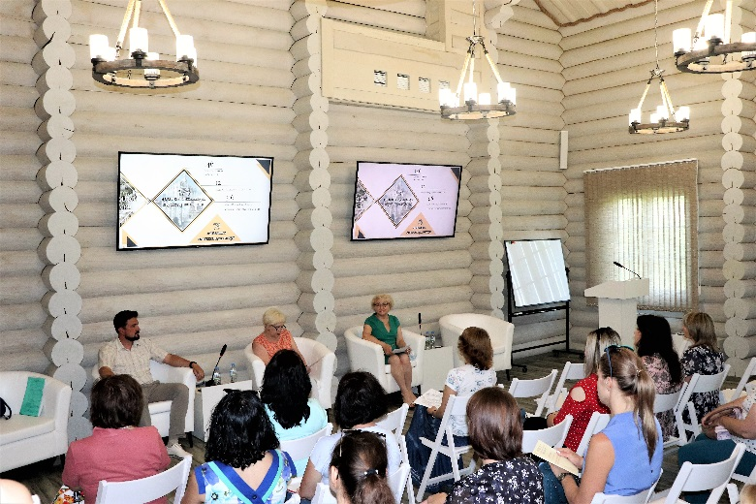
Научно-исследовательская работа была направлена на изучение истории и природы края, подготовку научной документации для создания стационарных, передвижных выставочных проектов, организацию музейных мероприятий,
фестивалей. Проведена большая исследовательская работа, ставшая основой для наполнения экспозиционного пространства и интерактивных площадок просветительного центра «Город-крепость «Яблонов», позволившая посетителям окунуться в средневековую эпоху.
Областные краеведческие чтения
«Архитектурное наследие
Белгородской области»
Несомненным показателем научно-исследовательской деятельности сотрудников музея стали статьи, посвященные знаменательным датам в истории Белгородчины, юбилеям известных земляков. В средствах массовой информации, в сборниках опубликовано 33 статьи.

В 2021 году были проведены областные краеведческие чтения «Архитектурное наследие Белгородской области» в рамках проекта «Архитектурное наследие региона внутри и снаружи» совместно с Управлением государственной охраны объектов культурного наследия Белгородской области. В ходе краеведческих чтений обсуждались вопросы по истории строительства и функционирования зданий – памятников архитектуры, градостроительства и истории, вопросы сохранения и преобразования промышленного наследия региона; храмовое наследие Белгородской области, вопросы сохранения, развития и популяризации историко-культурного наследия; особенности памятников архитектуры Белгородской области.
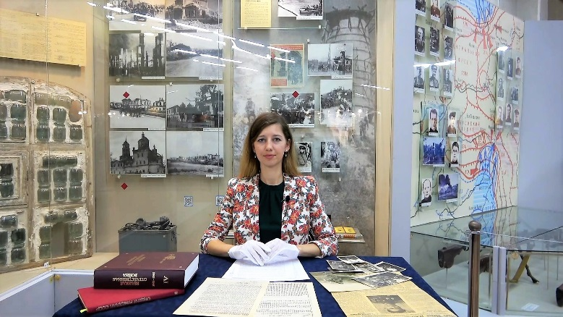
Состоялась онлайн-трансляция областных краеведческих чтений «Подвиг воина, подвиг
веры, долга, присяги», посвященных 800-летию Александра Невского. В мероприятии приняли участие сотрудники государственных и муниципальных музеев, библиотек, студенты и школьники. В ходе краеведческих чтений прозвучали сообщения о героических событиях в истории Отечества и Белгородчины, об основах патриотического воспитания подрастающего поколения, об опыте духовно-нравственного воспитания детей и молодежи на примере героев. По результатам областных краеведческих чтений был издан сборник материалов.
Онлайн-трансляция областных
краеведческих чтений
«Подвиг воина, подвиг веры, долга, присяги»
(к 800-летию Александра Невского)
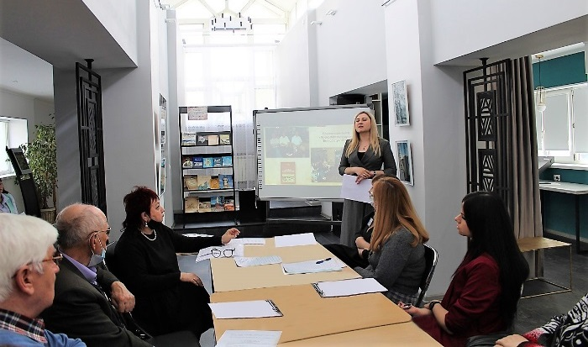
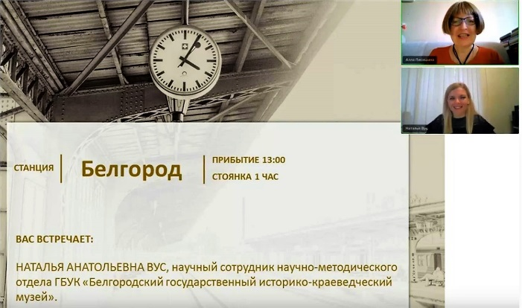
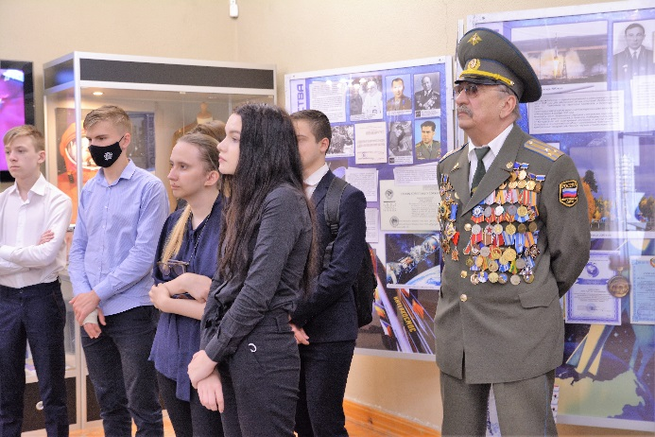
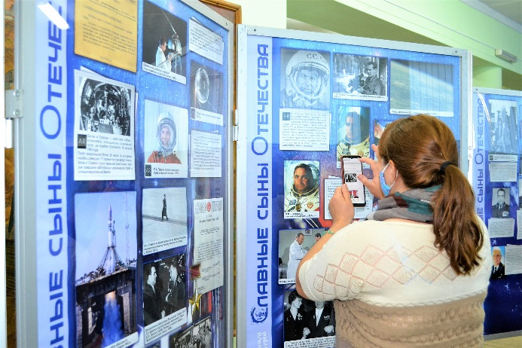
В истекшем году был подготовлен и издан сборник «Белгородский краеведческий вестник» № 18, в который вошли статьи по истории края, о выдающихся земляках, сценарии музейных мероприятий. Проведена работа по подготовке текстового материала для издания карты «Путешествуйте по Белгородчине!».
«III Крупенковские чтения:
от белгородской старины
к современному краеведению»
Участие Белгородского государственного
историко-краеведческого музея в онлайн-проекте «Путешествие по России предпринимательской»
Передвижной выставочный проект
«Славные сыны Отечества»
в Старооскольском краеведческом музее
Передвижной выставочный проект
«Славные сыны Отечества»
в Ивнянском краеведческом музее
В течение года велось наполнение новым материалом информационных киосков следующих разделов: «Почетные граждане Белгородской области», «Почетные граждане г. Белгорода», «Лауреаты премии В. Я. Горина». Результатом научно-исследовательской работы также стали сообщения, с которыми сотрудники выступили на научно-практических конференциях: «Дивногорье: место и время» (музей-заповедник «Дивногорье», Воронежская обл.), «Наука. Технологии. Общество» (Старооскольский краеведческий музей), «III Крупенковские чтения: от белгородской старины к современному краеведению» (г. Белгород), «Имена, события, факты в науке» (Красногвардейский краеведческий музей), «Казачество в истории Белгородчины» (Чернянский краеведческий музей), «Карамзинские чтения» (г. Белгород); «Тульский край в годы Великой Отечественной войны» (Тульское музейное объединение, г. Тула), «Культурно-историческое прошлое русской провинции: из века XIX в век XXI» (г. Тамбов), «XIII Поясовские чтения» (Шебекинский историко-художественный музей). Также Белгородский государственный историко-краеведческий музей участвовал в онлайн-проекте «Путешествие по России предпринимательской» Музея предпринимателей, меценатов и благотворителей (г. Москва), представив в режиме реального времени презентацию о Белгороде купеческом.
Осуществлена научная разработка передвижного выставочного проекта «Победы Петра», посвященного 350-летию со дня рождения Петра Великого, который будет реализован в 2022 году.
В 2021 году Белгородским государственным историко-краеведческим музеем было организовано и реализовано 54 выставочного проекта.
В год 60-летия первого полета человека в космос совместно с муниципальными музеями области был реализован передвижной выставочный проект «Славные сыны Отечества». Особенностью проекта стало использование технологии дополненной реальности на платформе «Артефакт». Также в каждом муниципальном музее передвижной выставочный проект дополнялся предметами из собрания муниципального музея. Выставочный проект был представлен в 20 музеях области.
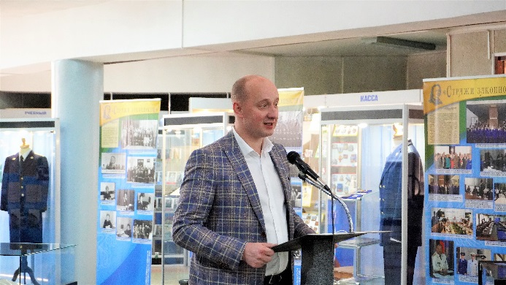
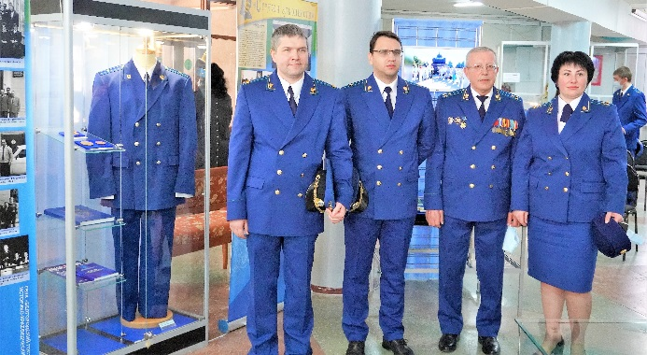
Основой выставочной деятельности Белгородского государственного историко-краеведческого музея стали предметы из его фондов. Выставки были посвящены значимым событиям в истории России и Белгородчины: «За труды и Отечество» (к 800-летию со дня рождения Александра Невского), «Морская слава Белгородчины» (к 325-летию Военно-морского флота России), «Стражи законности» (к 300-летию прокуратуры России), «Науки путеводная звезда» (к 145-летию Учительского института), «Судьба России нам дана» (к 115-летию выборов в Первую Государственную Думу), «На подвиг Отчизна зовет» (к 80-летию начала Великой Отечественной войны), «Мчат ракеты ввысь» (к 60-летию первого полета человека в космос), «Край руды и стали» (к 60-летию Стойленского ГОКа), «И сказка ожила» (к 55-летию Белгородского государственного театра кукол) и др.
Выступление К. С. Курганского,
врио заместителя губернатора
Белгородской области по социальному блоку,
на открытии выставки «Стражи законности»
(к 300-летию прокуратуры России)
Открытие выставки
«Стражи законности»
(к 300-летию прокуратуры России)

Ко Дню России была подготовлена выставка «Вместе мы – страна Россия!», ко Дню археолога – «Говорящие находки». Юбилеям выдающихся белгородцев были посвящены выставки: «Н. Ф. Васильев. Слово и дело» (к 105-летию со дня рождения государственного деятеля, почетного гражданина Белгородской области), «Железной дороге он жизнь посвятил»
(к 95-летию со дня рождения Ю. М. Буняева, Героя Социалистического Труда, машиниста паровозного депо станции Белгород).
Специально для лиц с ограниченными возможностями жизнедеятельности была подготовлена выставка «От пера до ручки», которая знакомила незрячих и слабовидящих посетителей с эволюцией и разнообразием письменных принадлежностей.
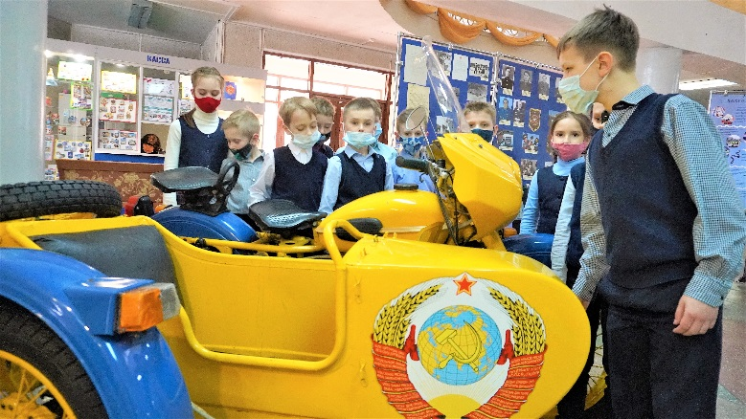
В рамках подпрограммы «Профилактика безнадзорности и правонарушений несовершеннолетних» были организованы выставки: «Правила движения достойны уважения» (о безопасности дорожного движения), «Будь спортивным и здоровым» (о сохранении собственного здоровья), «Вредным привычкам – нет!» (о негативных последствиях употребления наркотических веществ, алкоголя и курения).
Выставка
«Правила движения достойны уважения»
По итогам областного конкурса детских творческих работ «Рукотворная краса Белогорья» была открыта выставка «Край родной, я тебя воспеваю», на которой были представлены работы победителей, призеров конкурса – учащихся учреждений общего, среднего и дополнительного образования в возрасте от 11 до 18 лет.
На основе коллекции естественнонаучного фонда Белгородского государственного историко-краеведческого музея была создана выставка «Ночной дозор» о животных и растениях, активных в ночное время суток. В рамках реализации Федеральной информационной противопожарной кампании «Останови огонь!» работала выставка «Не допусти! Останови! Погаси!», посвященная правилам пожарной безопасности в лесу и жилых помещениях.
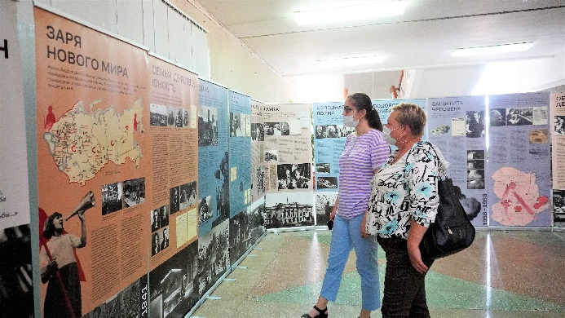
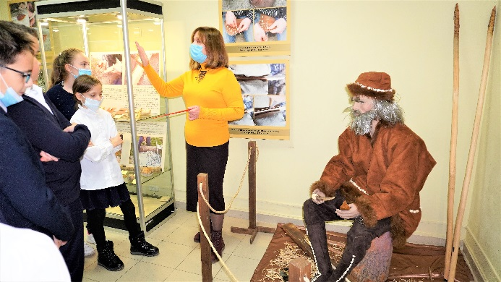
На площадке Белгородского государственного историко-краеведческого музея в прошедшем году были представлены выставки из других регионов. Так, к 100-летию со дня рождения выдающегося академика АН СССР, имеющего белгородские корни, Андрея Дмитриевича Сахарова была организована выставка «А. Д. Сахаров – человек эпохи» из фондов Архива и мемориальной квартиры академика А. Д. Сахарова. Государственный археологический музей-заповедник «Костенки» Воронежской области подготовил выставку «Первопроходцы каменного века».
Выставка
«Андрей Дмитриевич Сахаров – человек эпохи»
(к 100-летию со дня рождения академика)
Выставка
«Костёнки. Время мамонтов»
В 2021 году в фонды Белгородского государственного историко-краеведческого музея и его филиала – мемориала «В честь героев Курской битвы» – поступило 2 279 предметов, из них основного фонда – 2 026, научно-вспомогательного фонда – 253.
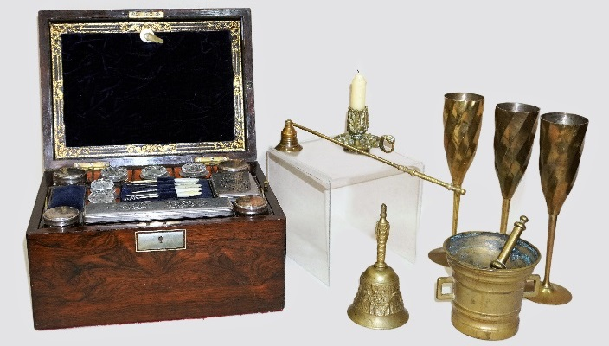
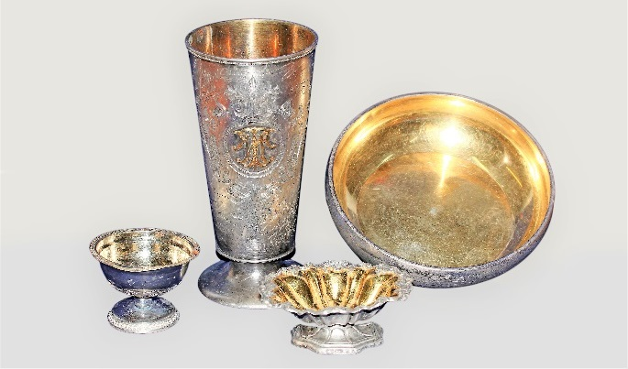
Музейное собрание пополнилось предметами быта и мебели XIX века, чучелами птиц
и животных, обитающих на территории Белгородской области. В состав коллекции «Нумизматика» были включены монеты середины XVII – начала XXI века. Уникальные предметы были переданы в фонды музея сотрудниками Белгородского хладокомбината. Это предметы, связанные с именем И. К. Телешова, генерал-майора, героя Первой мировой войны, командира 31-й артиллерийской бригады, дислоцированной в г. Белгороде. Коллекция живописи 2021 года была дополнена работами участников XXI Белгородского международного славянского пленэра, проходившего в г. Старый Оскол
Новые поступления в фонды музея
.В 2021 году музеем была продолжена работа по организации и проведению комплексных экспедиций в районы области: состоялись экспедиции в Новооскольский городской округ, Ивнянский и Ракитянский районы с целью изучения современной истории районов и комплектования фондовых коллекций музея материалами, документирующими исторические процессы и важнейшие события, происходящие в жизни районов.
В течение года было проведено 25 заседаний экспертных фондово-закупочных комиссий. Проводилась работа по реставрации и консервации музейных предметов БГИКМ
и его филиала – мемориала «В честь героев Курской битвы». Согласно решениям 12 заседаний реставрационного совета, было отреставрировано 129 предметов из металла, ткани и кожи.
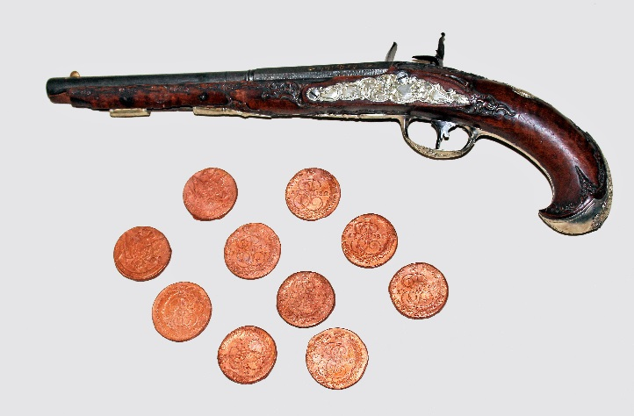
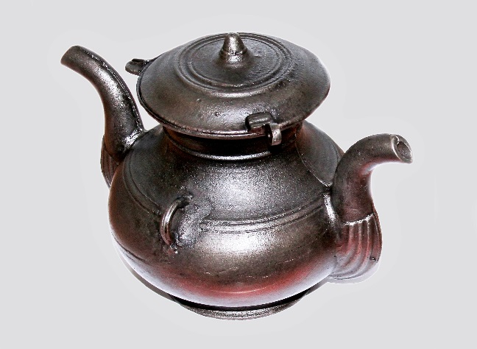
Научными сотрудниками музея велась инвентаризация коллекций музея, по итогам которой прошли инвентаризацию 3 230 музейных предметов.
В музее активно проводилась работа по созданию высококачественных цифровых изображений музейных предметов. Всего было оцифровано 6 298 предметов и учетной документации. Введено в учетную электронную программу АС «Музей – 3» 2 434 предмета. Внесено в Государственный каталог Музейного фонда Российской Федерации 15 256 предметов.
Предметы, прошедшие реставрацию
В 2021 году Белгородский государственный историко-краеведческий музей и его филиалы: мемориал «В честь героев Курской битвы», просветительный центр «Город-крепость “Яблонов”» – посетили 168,59 тыс. человек. Для них было проведено 4 058 экскурсий, 1 866 музейных уроков, тематических занятий и лекций, 127 массовых мероприятий.

В 2021 году в условиях сложившейся эпидемиологической ситуации, с соблюдением всех норм и требований Роспотребнадзора научно-просветительная деятельность музея осуществлялась как в офлайн-, так и в онлайн-режимах, что потребовало разработки и усовершенствования смешанных форм музейных мероприятий. Для посетителей сотрудники проводили обзорныеи тематические экскурсии, пешеходные и выездные экскурсии, музейные уроки и тематические занятия, мастер-классы, музейные гостиные, краеведческие викторины, организовывали заседания клубов: «Триумф», «Патриот», «Город мастеров», «Заповедь».

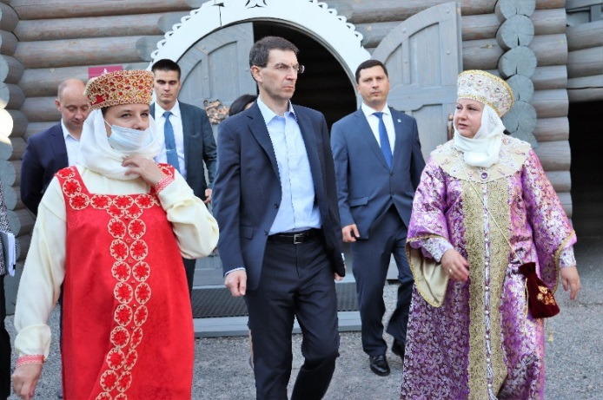
Посещение просветительного центра «Город-крепость “Яблонов”»
О. И. Щёголевым, полномочным представителем Президента Российской Федерации
в Центральном федеральном округе

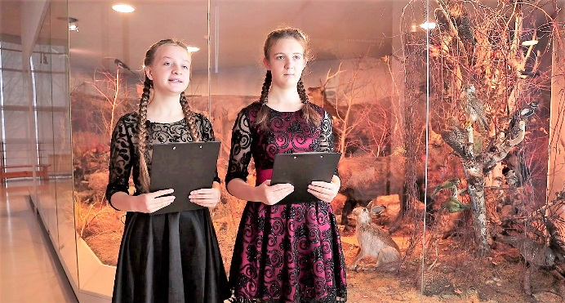
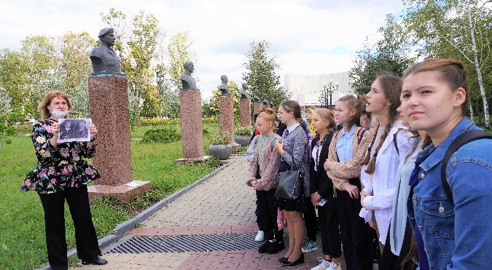
Памятным датам в истории России, государственным праздникам были посвящены различные музейные мероприятия. В рамках работы клуба «Триумф» были проведены мероприятия: «Пример мужества и отваги» (ко Дню воинской славы России – Дню защитника Отечества), «Покорившие бесконечность» (к 60-летию первого полета человека в космос), «Солдатами не рождаются» (ко Дню Победы), «Некуда отступать, за нами Москва!» (к 80-летию битвы за Москву), «Славе – не меркнуть, традициям – жить!» (к 80-летию парада на Красной площади в честь 24-й годовщины Октябрьской революции), «Его стратегия – наступать!» (к 120-летию со дня рождения Н. Ф. Ватутина) и др. К дате основания города-крепости Яблонов был проведен фестиваль «На Изюмской сакме» в просветительном центре «Город-крепость “Яблонов”». Гости фестиваля приняли участие в увлекательной игровой интерактивной программе, где узнали много интересного об истории родного края.
Состоялась инклюзивная акция «Дорогу осилит идущий» (о знаменитых земляках – поэте, педагоге, путешественнике В. Я. Ерошенко, скульпторе, художнике М. А. Курбатове, писателе Ф. П. Наседкине). Проведен областной историко-краеведческий онлайн-марафон для детей-сирот и детей, оставшихся без попечения родителей, а также областного социально-реабилитационного центра для несовершеннолетних, посвященный Году науки и технологий
в России. Ребята смогли продемонстрировать свои знания о выдающихся ученых – земляках. Ко Дню солидарности в борьбе с терроризмом для детей была организована информационная копилка «Скажи терроризму – нет!». Всемирному дню волонтера был посвящен волонтерский практикум «Мы вместе!».
Информационная копилка
«Скажи терроризму – нет!»
(ко Дню солидарности
в борьбе с терроризмом)
Онлайн-трансляция областного
патриотического марафона
для детей-сирот и детей, оставшихся
без попечения родителей,
посвященного Году науки и технологий
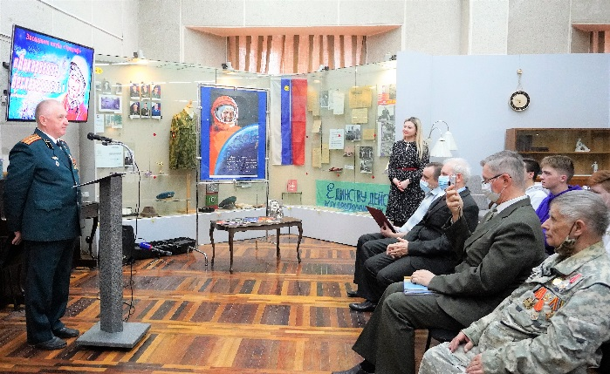
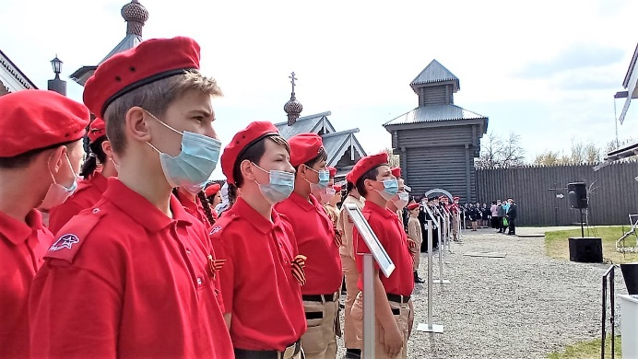
В отчетном году юные посетители музея стали участниками разнообразных интерактивных и познавательных мероприятий: краеведческой игротеки «Дорога к письменности» (ко Дню славянской письменности и культуры), познавательной программы «Я люблю свой родной язык!» (ко Дню русского языка), музейного праздника «Вместе весело шагать!» (к Международному дню защиты детей), музейного конфетти «Ромашка счастья» (ко Дню
семьи, любви и верности), музейной карусели «Настроение на ура!» (ко Дню знаний).
Заседание клуба «Триумф»
«Покорившие бесконечность
(к 60-летию первого полета человека в космос)
Фестиваль «На Изюмской сакме»
в просветительном центре
«Город-крепость “Яблонов”»
Музей и его посетители приняли участие во всероссийском Едином часе духовности «Голубь мира», в факториуме «Отечества великие умы» в рамках V регионального книжного фестиваля «Белогорье».
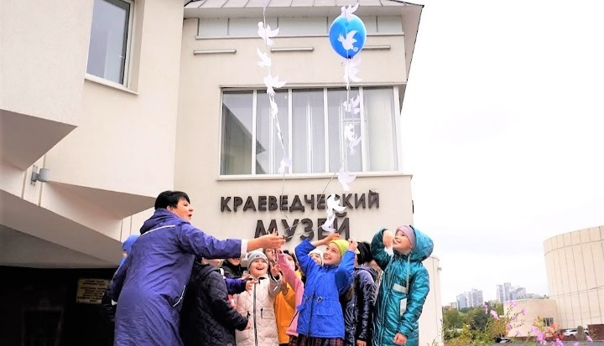
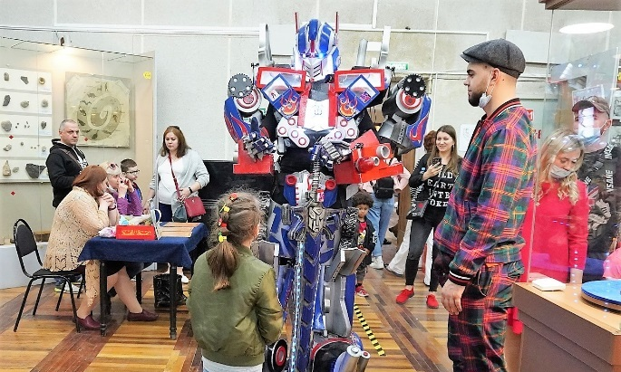
Яркой и запоминающейся стала всероссийская акция «Ночь музеев» в Белгородском государственном историко-краеведческом музее. Мероприятие было посвящено Году науки
и технологий. На одну ночь экспозиция музея превратилась в интерактивную лабораторию,
в которой проходили увлекательные музейные открытия.
Единый час духовности
«Голубь мира»
Культурная акция
«Ночь музеев – 2021»

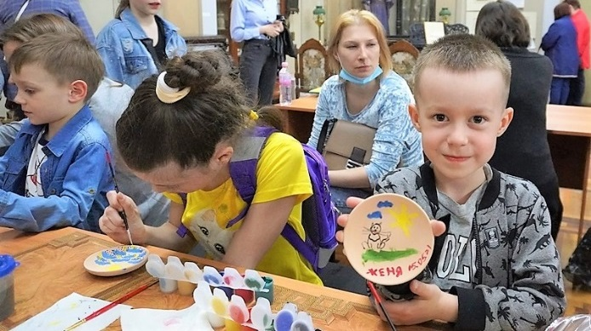
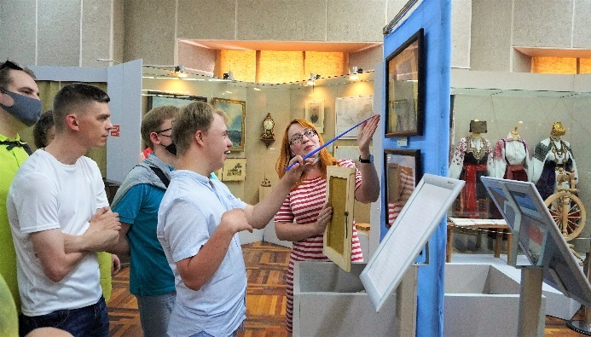
Мастер-класс по росписи тарелки
Заседание клуба «Музей и семья»
«О чем рассказала чернильница»

Большое внимание в 2021 году уделялось работе с семейной аудиторией. Регулярно
организовывались мастер-классы для одиночных посетителей и воспитанников дошкольных учебных заведений, для учащихся школ. Для детей с ограниченными возможностями жизнедеятельности проводились мероприятия в рамках работы клуба «Музей и семья» по специально подготовленной программе.
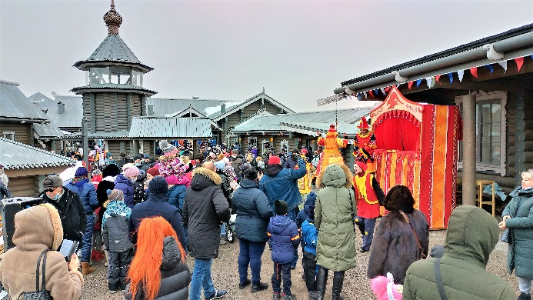
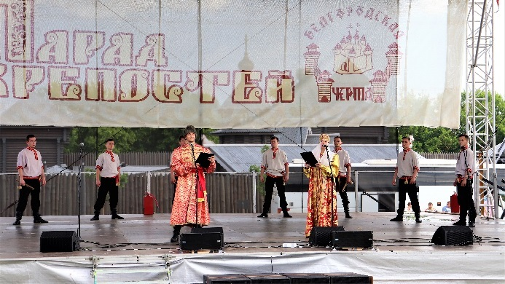
В филиале музея – просветительном центре «Город-крепость “Яблонов”» – и взрослым, детям были интересны организованные здесь мероприятия: народное гуляние «Боярыня-Масленица», межрегиональный фестиваль «Парад крепостей», исторический перекресток
«Ремесло женщины в прошлом и настоящем» и др.
Народное гуляние «Боярыня-Масленица»
в просветительном центре
«Город-крепость “Яблонов”»
Межрегиональный фестиваль
«Парад крепостей» в просветительном
центре «Город-крепость “Яблонов”»
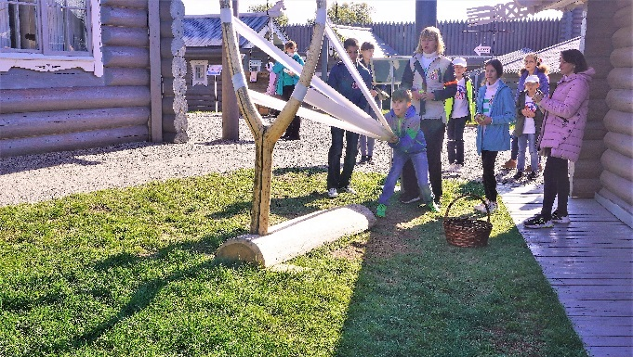
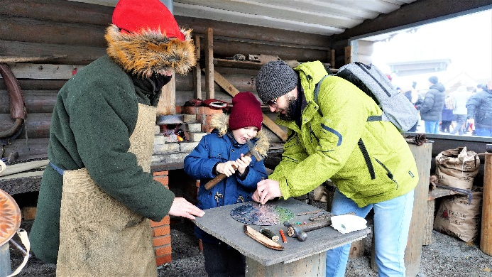
Для детей были разработаны и проводились познавательно-игровые программы: «Зимние забавы», «Русские мушкетеры», «Колокола земли Русской», «Человек без Родины, что соловей без песни», «Тайны бабушкиного сундука», «В гостях у кузнеца», «Секреты пчелиного меда». Также дети с удовольствием участвовали в предложенных мастер-таймах по изготовлению сувениров: «Звезда Руси», «Кукла-берегиня», «Стрелец», «Тканый браслет», «Волшебные нити», «Счастливая монета».
Интерактивная площадка
в просветительном центре
«Город-крепость “Яблонов”»
Познавательно-игровая программа
«В гостях у кузнеца» в просветительном
центре «Город-крепость “Яблонов”»
В 2021 году Белгородский государственный историко-краеведческий музей активно информировал о своей деятельности на информационных ресурсах и в социальных сетях через цифровые платформы «PRO.Культура.РФ» и «Культурный регион». Сайт музея предоставлял пользователям Интернета широкий спектр материалов о своих коллекциях, экспозиции,
выставках, различных направлениях музейной деятельности.
В течение года было размещено более 800 публикаций в официальных группах социальных сетей, в т. ч. 261 публикация с охватом не менее 1 тыс. просмотров, и 138 анонсов событий на сайтах партнеров. Для расширения круга подписчиков в социальных сетях использовались такие форматы взаимодействия, как видеовопросы, трансляции, конкурсы и др.
Музей участвовал в партнерских проектах в соцсетях: акция «Музейные зеркала» (музей-усадьба «Ясная Поляна»), межмузейная акция «Спасибо ветеранам» (музей-заповедник «Сталинградская битва»), акция «#СДнемРожденияПушкин2021» (Всероссийский музей
А. С. Пушкина), проект «Европейские дни наследия» (Российский научно-исследовательский институт культурного и природного наследия имени Д. С. Лихачёва – Национальный координатор Европейских дней наследия в России).
Количество посещений интернет-сайтов Белгородского государственного историко-краеведческого музея и его филиалов составило 68 553 визита.
В рамках реализации национального проекта «Культура» были созданы мультимедиагиды с применением технологии дополненной реальности на основе цифровой платформы «Артефакт»: «Древности земли Белгородской» и «Славные сыны Отечества». Было проведено
74 онлайн-трансляции экскурсий и мероприятий в официальных группах социальных сетей,
в т. ч. 41 мероприятие на портале культурного наследия и традиций России «Культура.РФ».
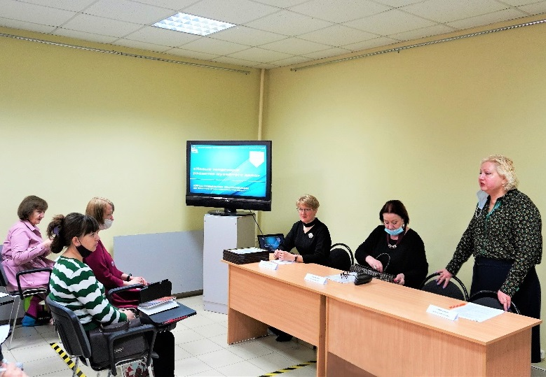
В 2021 году экспозиционное пространство Белгородского государственного историко-краеведческого музея и его филиала просветительного центра «Город-крепость «Яблонов» было оснащено QR-кодами, что дало возможность посетителям самостоятельно знакомиться
с экспонатами. Также был обновлен аудиогид по экспозиции музея, приобретено современное оборудование.
Курсы повышения квалификации
для директоров муниципальных музеев
области по программе «Новые тенденции
развития музейного дела»
Научно-методическая деятельность Белгородского государственного историко-краевед-ческого музея была направлена на оказание консультативной, методической и практической помощи музеям области по всем направлениям музейной деятельности.
В течение года муниципальные музеи информировались о наиболее важных вопросах музейной деятельности. Сотрудники музея выполняли обязанности регионального модератора системы «PRO.Культура.РФ», консультировали муниципальные музеи по вопросам размещения информации, готовили ежемесячные отчеты о работе муниципальных музеев в системе «PRO.Культура.РФ».
На базе Белгородского государственного историко-краеведческого музея состоялись курсы повышения квалификации для директоров муниципальных музеев «Новые тенденции развития музейного дела».
В онлайн-формате был проведен семинар для сотрудников муниципальных музеев по теме «Научно-экспозиционная работа как основа музейной деятельности». Все материалы семинара были опубликованы на официальном сайте музея.
В течение года для сотрудников Белгородского государственного историко-краеведческого музея работал семинар по повышению квалификации.
Директор музея В. В. Романенко и заместитель директора по научной работе Т. В. Васильева приняли участие в работе Межрегиональной научной конференции «Роль музеев в формировании и презентации региональной идентичности» в рамках заседания Научного совета исторических и краеведческих музеев РФ (г. Рязань).
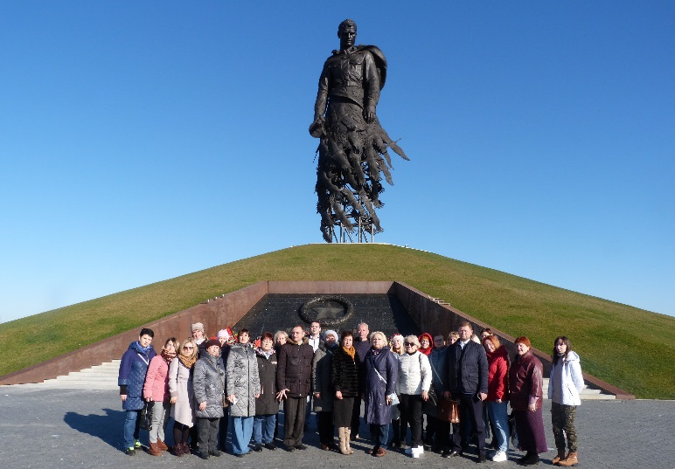
В 2021 году повысили квалификацию 20 работников музея (курсы, онлайн-семинары, онлайн-вебинары), 11 специалистов обучено в рамках федерального проекта «Творческие люди» национального проекта «Культура» на базе таких учебных заведений, как: Санкт-Петер-бургский государственный институт культуры, Кемеровский государственный институт культуры, Пермский государственный институт культуры, Сибирский государственный институт искусств имени Дмитрия Хворостовского, Московский государственный институт культуры, Казанский государственный институт культуры.
Методическая поездка сотрудников музея
в Тверскую область
Состоялась методическая поездка сотрудников музея в Тверскую и Московскую области для ознакомления с уникальными объектами историко-культурного наследия России, а также для обмена опытом в организации культурно-познавательного туризма. В ходе поездки сотрудники музея посетили Ржевский мемориал советскому солдату и музейный комплекс «1418 шагов к Победе» (мультимедийный мемориальный комплекс последнего поколения в Московской области в составе Военно-патриотического парка культуры и отдыха Вооруженных Сил Российской Федерации «Патриот»).
В отчетном году сотрудниками музея было подготовлено 10 заявок на участие в грантах
и конкурсах. Благотворительным фондом Владимира Потанина была поддержана заявка музея
в конкурсе «Музейный десант» в номинации «Индивидуальная траектория» (для физических лиц).
В 2021 году Белгородский государственный историко-краеведческий музей был награжден благодарственным письмом управления культуры Белгородской области «За высокую информационную активность культурной жизни муниципальных районов и городских округов на портале «Культура.РФ» по итогам I полугодия 2021 года в номинации «Государственные учреждения культуры». Также деятельность музея была отмечена благодарственным письмом прокуратуры Белгородской области «За взаимодействие и помощь в подготовке и организации памятных мероприятий, посвященных 300-летию прокуратуры России».

ДЕЯТЕЛЬНОСТЬ БЕЛГОРОДСКОГО ГОСУДАРСТВЕННОГО
ИСТОРИКО-ХУДОЖЕСТВЕННОГО МУЗЕЯ-ДИОРАМЫ
«КУРСКАЯ БИТВА. БЕЛГОРОДСКОЕ НАПРАВЛЕНИЕ»

Музей-диорама – один из ведущих центров патриотического воспитания
на Белгородчине и мероприятия в рамках патриотического воспитания являются наиболее значимыми.
Основные показатели 2021 года по отношению к 2020 году несколько снижены. Это связано:
– с закрытием в мае 2020 года музея-диорамы на внутренний капитальный ремонт, перемещением всего фондового собрания, экспозиционно-выставочного оборудования, товарно-материальных ценностей из музея-диорамы в здание по адресу: г. Белгород, ул. Мичурина, 43; новые площади и формирование вокруг культурной точки в новом районе своего посетителя, требуют времени и организаторских усилий;
– распространением короновирусной инфекции и введением карантинных мер, запрещающих прием посетителей и организацию массовых мероприятий в музее в период
с 30 октября по 7 ноября 2021 года, а также ограничительных мер – вход в музей или участие
в мероприятиях по прививочным сертификатам;
– запрет в самих учебных заведениях, расположенных в районе работы экспозиционно-выставочного пространства, на посещение культурно-образовательных мероприятий вне школы.
В сложившихся обстоятельствах, наряду с традиционными, были введены новые показатели работы сотрудников музея, и скорректированы утвержденные плановые показатели.
В соответствии с государственным заданием на 2021 год музей-диорама оказывал услугу «Публичный показ музейных предметов, музейных коллекций (в стационарных условиях, вне стационара, удаленно через сеть Интернет); выполнял государственную работу «Формирование, учет, изучение, обеспечение физического сохранения и безопасности музейных предметов, музейных коллекций».
Показатели, характеризующие качество государственной услуги, – количество музейных предметов основного фонда, опубликованных на экспозициях и выставках в стационарных условиях – 1 224 единицы при плане 600 единиц. Показатель выполнен на 200 % за счет увеличения количества музейных предметов представленных на внутримузейных выставках; выдаче документов и фотографий для научно-исследовательской работы; организации
и проведения научными сотрудниками музея интервью СМИ и подготовки видеосюжетов
по различным тематическим направлениям; для изучения музейных предметов с целью представления в новой экспозиции;
– доля опубликованных на экспозициях и выставках музейных предметов от общего количества основного музейного фонда вне стационара составила 3,1 % по отношению к плану 2 %;
– количество предметов музейного собрания, опубликованных удаленно, через сеть Интернет, составило 12 911 единиц (при плане 12 602). Этот показатель связан с количеством предметов, внесенных в Государственный каталог.

Показатели, характеризующие объем государственной услуги:
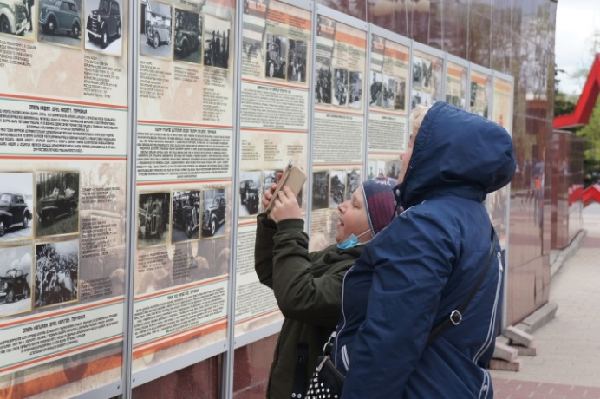
– число посетителей в стационарных условиях составило 31 600 человек (план –
31 600 чел.). Показатель выполнен на 100 % за счет повышенного интереса посетителей к выставочным проектам, в т. ч. к новым мультимедийным технологиям;
– количество временных выставок в музее – 10 единиц (при плане 8 ед.), что составило 125 % за счет увеличения количества совместных межрегиональных выставочных проектов и представления предметов из частных коллекций белгородцев;
– число посетителей вне стационара составило 33 255 человек при плане 25 000. Показатель перевыполнен на 133 % за счет организации временных выставок в Воронежском областном краеведческом музее: «Опаленные конверты», «Автомобили на службе в Красной армии», «Идут по войне девчата», «Курская битва. Знать и помнить» на внешней площадке музея-диорамы к 9 мая, 18 мая, 5 августа, а также увеличения мероприятий и мастер-классов в разрешенный период времени для посещения учебных заведений, школьных лагерей отдыха;
– количество временных выставок вне стационара – 14 единиц, что составило 127 %
к плану, это связано с освоением новых выставочных площадок и организацией внеплановых выставок по просьбе организаций;
– число посетителей удаленно через сеть Интернет – 203 000 чел. План перевыполнен
на 146 %. Это обусловлено высочайшим интересом посетителей к актуальной информации, посвященной вопросам военной истории, регулярно размещаемой на сайте музея.
Показатели, характеризующие качество работы:
– пополнение Государственной части Музейного Фонда РФ составило 509 единиц (план 200 ед.). Показатель перевыполнен на 250 % за счет новых поступлений музейных предметов, полученных в дар и приобретенных музеем за счет бюджетных средств на сумму 591 240 (пятьсот девяносто одна тысяча двести сорок) рублей;
– количество основного фонда на 01.01.2022 составило 12 911 единиц хранения
(при плане 12 602 ед.).
В условиях капитального ремонта основного здания музея новыми формами работы стали подготовка и проведение онлайн-трансляций мероприятий музея, а также создание цифровых продуктов и продвижение их в социальных сетях музея-диорамы.
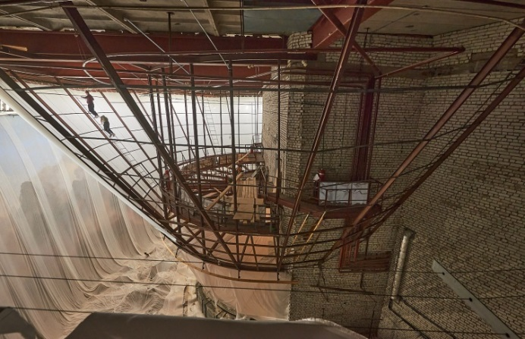
Целевой показатель «Количество публикаций (оригинальных), онлайн-просмотров и т. п., размещенных в официальных группах социальных сетей, в т. ч. с охватом не менее
1000 просмотров» был перевыполнен на 101/108 % (план 510/12, факт 515/13).
Коллектив учреждения активно участвовал в реализации государственных программ Белгородской области: «Развитие культуры и искусства Белгородской области» и «Обеспечение населения Белгородской области информацией о деятельности органов государственной власти и приоритетах региональной политики», подпрограмма «Укрепление единства российской нации и этнокультурное развитие народов России».
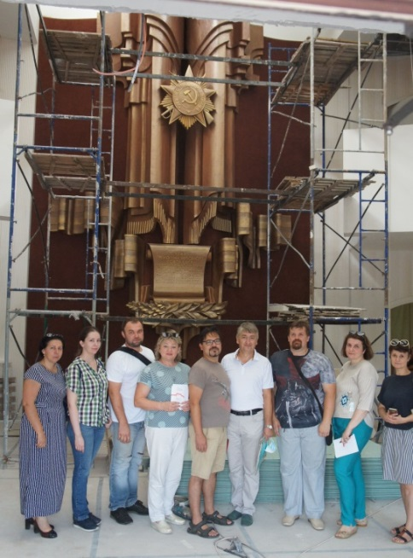
Весной 2021 года были осуществлены работы по замене ткани отражающего зонта диорамы «Огненная дуга», посвященной Прохоровскому танковому сражению. Работы проводились специалистами студии военных художников имени Б. М. Грекова (г. Москва). Грековцы осуществили снятие тканевой части купола зонта, светоотражающего экрана
и светозащитных экранов и после обработки конструкций провели изготовление тканевой части отражающего экрана купола зонта площадью около 500 м², закрепив на каркасах, укрепление швов и натяжение провисших участков.
Осенью 2021 года была осуществлена покраска экспоната внешней экспозиции «Оружие Победы» БМ-13 «Катюша». Авторским коллективом под руководством члена Союза художников России Ю. В. Данченко была осуществлена реставрация барельефной композиции.
В 2021 году большая часть мероприятий отражала страницы военной истории – 800-летие со дня рождения Александра Невского, 80-летие начала Великой Отечественной войны 1941–1945 гг. и 120-летие со дня рождения Героя Советского Союза Н. Ф. Ватутина.
Особое внимание было уделено работе с детьми и молодежью, это приоритетная категория посетителей.
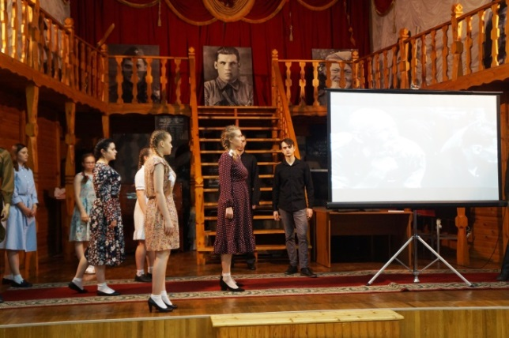
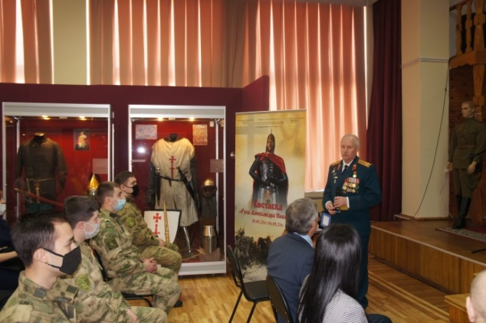
Одним из важных направлений работы стали выставочные проекты музея: «Русь Александра Невского» (совместный проект с КИР «Дружина», г. Белгород, и МКУК «Шебекинский историко-художественный музей»), «Опаленные конверты» (совместно с ГБУК ВО «Воронежский областной краеведческий музей»), «Трагедия века» (к 80-летию начала Великой Отечественной войны 1941–1945 гг. из фондового собрания музея-диорамы), интерес вызвал
совместный с музеем военной формы одежды п. Бахчиванжи (Московская обл.) выставочный проект «Крылья Родины», передвижная выставка «Н. Ф. Ватутин. Полководец Победы» и др.
В рамках работы выставки «Русь Александра Невского» были проведены встречи студентов г. Белгорода и обучающихся города с реконструктором Павлом Бочарниковым, которые позволили воссоздать историческую эпоху XIII века и ощутить себя участникам встречи воинами времени Александра Невского.
Памятными для школьников стали: калейдоскоп подвижных игр «Цвети, земля», посвященный Международному дню защиты детей, праздничная акция «С Днем знаний, ученик!». Впервые был проведен фестиваль подвижных игр «Дворовые игры советских детей», вызвавший большой эмоциональный отклик у всех учащихся.
В рамках Всероссийской акции «День в музее для российских кадет» был проведен исторический квест «Тропа к генералу», интеллектуальные задания которого были направлены на более подробное изучение истории своей страны в годы Великой Отечественной войны на примере жизни и деятельности выдающегося земляка, военачальника Н. Ф. Ватутина.
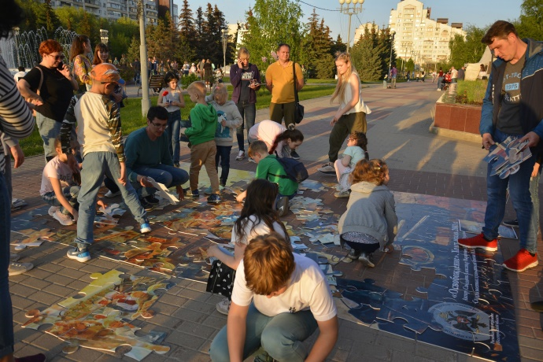
В рамках городской Кадетской недели состоялись VII городской слет кадетских классов «Мы нашу славу приумножим!», интерактивные мероприятия патриотической направленности. Было продолжено проведение музейных уроков и тематических занятий по темам музея-диорамы согласно музейно-образовательной программы «Воспитаем патриотов».
В программу «Музейного десанта» вошли выездные музейные занятия с обучающимися Белгородского района.
Всё больше внимания уделяется инклюзивным мероприятиям в музее, которые позволяют людям с особенностями развития чувствовать себя полноправными членами общества, позволяют им вести полноценную интересную жизнь. Музеем организованы и проведены для людей с ОВЗ совместно с Белгородской государственной специальной библиотекой для слепых имени В. Я. Ерошенко следующие мероприятия:
– адаптированная экскурсия в рамках выставочного проекта «Русь Александра Невского» для слабовидящих медсестринского отделения Медицинского колледжа Медицинского института НИУ «БелГУ» и читателей ГКУК «Белгородская государственная специальная библиотека для слепых имени В. Я. Ерошенко»; музыкально-поэтическая встреча «Шел в атаку яростный сорок первый год», посвященная 80-летию начала Великой Отечественной войны 1941–1945 гг.
Приоритетной в деятельности музея является и направление работы с категорией посетителей «серебряного возраста». Эта деятельность направлена на сплочение людей старшего поколения, увеличение периода активного долголетия, открывает новые возможности для решения проблем вовлечения старшего поколения в сферу творческой и социальной активности. Деятельность музея в данном направлении была отражена в организации и проведении: встречи с членами Белгородского регионального отделения Общероссийской общественной организации «Российский Красный Крест»; Всероссийской патриотической акции «Женское лицо Победы» в рамках долгосрочного проекта Союза женщин России «Волна памяти» (совместно с Белгородским региональным отделением Союза женщин России); вечера-концерта «Гармошки тоже воевали» (совместный проект с хором ветеранов «Надежда» ГБУК «Белгородский государственный центр народного творчества») и др.
В течение года продолжены: реализация музейно-образовательного проекта «Герои Отечества», в рамках которого проведены значимые мероприятия: цикл «Шаги Великой Победы» с использованием новых форм; заседания клуба «Мужская работа», запоминающиеся участникам яркими встречами с интересными людьми: ветераном военной контрразведки В. В. Искрицким, советником генерального директора международного аэропорта «Белгород» П. И. Нужным, капитаном 1-го ранга, командиром атомного ракетного подводного крейсера стратегического назначения А. П. Безкоровайным; циклы «Дни полководцев в музее-диораме», посвященные 125-летию четырежды Героя Советского Союза Г. К. Жукова, 120-летию Героя Советского Союза Н. Ф. Ватутина, 120-летию Героя Советского Союза П. А. Ротмистрова,
120-летию Героя Советского Союза А. С. Жадова.
В музее-диораме состоялись: встреча-интервью с военным писателем Василием Жураховым «Как рождается книга» (в рамках работы V регионального книжного фестиваля «Белогорье») и премьера книги «Звенигородско-Бухарестская воздушно-десантная Краснознаменная. Боевой путь – Подвиги – Фотографии» краеведа, есаула Белгородского казачьего округа «Союза казаков России» Андрея Александровича Тащеева, посвященная Всемирному дню казаков.
Научные сотрудники музея приняли участие в патриотических акциях: «Блокадный хлеб», «Георгиевская ленточка», «Свеча Памяти», «День памяти и скорби. Минута молчания», «Лучи Победы».
В связи со сложной эпидемиологической обстановкой многие мероприятия музея проходили в онлайн-формате. В эти дни социальные сети музея стали более популярными и полезными для аудитории музея. Особенный интерес зрители проявили к онлайн-трансляциям
музейных мероприятий и кинопоказам. Из 21 трансляции 9 прошли на общероссийской платформе «Культура.РФ» с многотысячной аудиторией.
Яркими и запоминающимися стали онлайн-мероприятия в рамках акции «Ночь искусств»: мастер-класс по изготовлению поделки из цветной бумаги «Моя земля – моя Россия»;
мастер-класс по изготовлению поздравительной открытки в стиле урало-сибирской росписи «С Днем единства!», мастер-класс стеклодува, члена БРОО декоративно-прикладного искусства и народных художественных промыслов «Мастера Белогорья» Александра Ивановича Лыкова по изготовлению фигурок народов страны; мастер-класс по росписи пряников «Из России с любовью».
В онлайн-формате проведена музыкальная гостиная «Музейные ноты». Были исполнены произведения по нотам из фондового собрания музея-диорамы, принадлежащим Николаю Александровичу Анцыреву, уроженцу г. Белгорода, участнику Великой Отечественной войны 1941–1945 гг., пилоту 5-го гвардейского истребительного авиационного полка 207-й истребительной авиационной дивизии 17-й воздушной армии.
В декабре в онлайн-формате состоялись военно-исторические чтения «Н. Ф. Ватутин – полководец Победы», посвященные 120-летию со дня рождения генерала армии Героя Советского Союза Н. Ф. Ватутина.
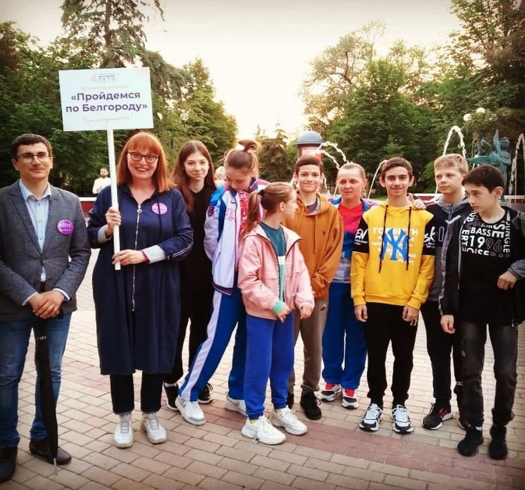
Коллектив музея-диорамы инициировал две сетевые акции: «Навстречу открытию…»,
в которую активно включились общеобразовательные учреждения г. Белгорода, которые организовали поисковую работу родственников 180 Героев Советского Союза – участников Курской битвы и «О диораме с любовью!». В течение года были опубликованы оригинальные документы, рассказывающие об истории музея-диорамы
со дня возникновения идеи и первых шагов к реализации до открытия постоянной экспозиции.
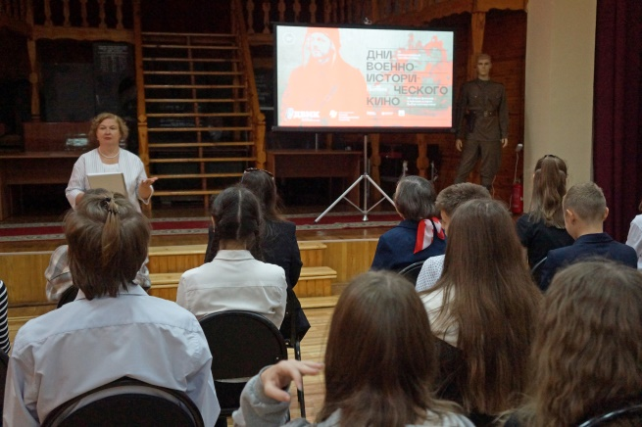
В 2021 году коллектив музея-диорамы принимал активное участие в подготовке и проведении значимых мероприятий, за что был удостоен поощрений. Заместитель директора по научной работе В. Н. Павлова стала лауреатом премии имени генерала армии Махмута Гареева «За вклад
в дело сохранения исторической памяти Победы
в Великой Отечественной войне»; старший научный сотрудник музея, заведующая отделом культурно-образовательной деятельности О. В. Квитко была награждена благодарностью администрации
г. Белгорода «За реализацию губернаторского проекта “Белгородское лето”»; старший научный сотрудник музея Н. Н. Писаренко стала победителем конкурса «Музейный десант» в номинации «Индивидуальная траектория» и приняла участие в международной конференции «Суровый Питерский SMM», в рамках грантового конкурса Благотворительного фонда Владимира Потанина; главному хранителю музейных предметов И. А. Павленко был вручен диплом «Хранитель года – 2021». В условиях пандемии на электронную почту и в социальных сетях музея-диорамы также поступали слова благодарности в электронном виде за подготовку и проведение онлайн-трансляций мероприятий и создание цифровых продуктов.
В музее-диораме сотрудники регулярно повышают квалификацию по основным направлениям музейной деятельности. В 2021 году свою квалификацию повысили 14 сотрудников,
и 6 сотрудников прошли дистанционное обучение в рамках федерального проекта «Творческие люди».
Проблемы, перспективные задачи учреждения на 2022 год
2022 год будет ознаменован тремя важнейшими событиями в жизни коллектива:
35-летием со дня открытия музея, реставрацией полотна диорамы, созданием и открытием новой постоянно действующей экспозиции.
Экспозиция расширит исторические границы Белгородчины, познакомит с историей создания диорамы, будет предельно насыщена мультимедийными устройствами, в которые будут включены текстовые, фото- и видеоматериалы, созданные сотрудниками отдела в последние годы.
Впервые в музее будет создана возможность для посетителей пользоваться бесплатным Wi-Fi. Это откроет новые возможности для подачи актуальной информации по новой (обновленной) экспозиции музея и выставочным проектам с использованием технологии дополненной реальности Artefact. Планируется участие в конкурсе в рамках национального проекта «Культура» для создания мультимедиагидов, сделав тем самым доступным для гаджетов посетителей экспонаты Зала боевой славы и Зала освобождения города Белгорода.

Следующей задачей стоит увеличение количества онлайн-трансляций на портале «Культура.РФ» и в официальных группах социальных сетей за счет представления новой (обновленной) экспозиции музея и возможностей проведения на ее базе новых мероприятий, выставочных проектов, мастер-классов.
Открытие музея-диорамы после капитального ремонта приведет к росту интереса пользователей социальных сетей музея. Новые онлайн-акции, виртуальные выставки, тематические рубрики призваны решить задачи роста числа подписчиков, развития аккаунтов музея в таких популярных социальных сетях, как Instagram, «ВКонтакте» и др.

Проблемное поле деятельности:
- Отсутствие выставочных площадей.
- Нехватка служебных кабинетов и помещений для сотрудников.
- Здание по ул. Мичурина, 43 нуждается в проведении капитального ремонта.
- Материально-техническое обеспечение – моральный и физический износ компьютерной техники (приобретение и частичная замена оборудования).
- В связи с развитием цифровой инфраструктуры музея (ул. Попова, 2) и его подразделений (отдел фондов по ул. Мичурина, 43) и административные отделы с бухгалтерией (ул. Победы, 75) необходимо решить проблему с увеличением скорости сети Интернет.
- Оборудование, персональные компьютеры и периферийные устройства выпуска,
в основном 2013–2016 гг., устарели «морально» и «физически», и требуется их замена
на современные, более производительные, с новым программным обеспечением.

ДЕЯТЕЛЬНОСТЬ БЕЛГОРОДСКОГО ГОСУДАРСТВЕННОГО МУЗЕЯ
НАРОДНОЙ КУЛЬТУРЫ

В 2021 году в основной фонд музея поступило 429 предметов. На 1 января 2022 года музейные фонды насчитывают 24 439 единиц хранения, из них 22 898 единиц основного фонда. В научный оборот введено более 40 % от общего количества предметов основного фонда.
В течение года музеем было подготовлено 30 выставок, из них в стационаре – 18,
вне стационара – 12. Совместно с ведущими федеральными и региональными музеями
в отчетном году было организовано 4 крупных выставочных проекта.
В период с марта по май отчетного года в музее народной культуры действовала персональная выставка президента Российской академии художеств, народного художника РФ и СССР Зураба Церетели «Познание добра». На выставке было представлено 22 работы художника, выполненные в технике перегородчатой эмали, на которых изображены евангельские сюжеты: «Вход Господень в Иерусалим», «Крещение Господне», «Сретение Господне», «Благовещение» и др. Дополнила выставку модель монумента «Добро побеждает зло. Георгий Победоносец».

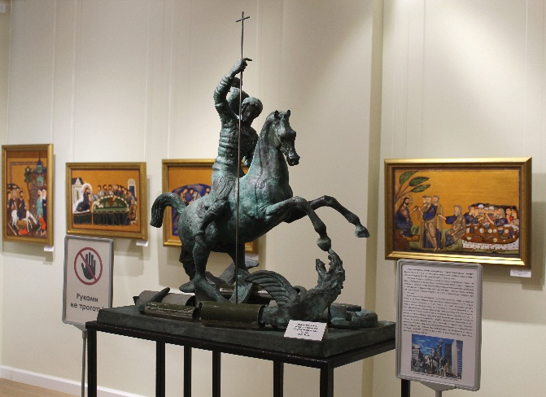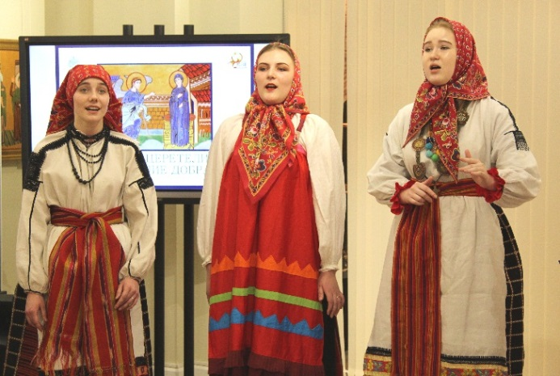
Открытие выставки Зураба Церетели «Познание добра»

В рамках проекта «Традиционная культура народа. Единая Россия» 11 июня состоялось открытие выставки «Нить времен» из фондов Музея истории мировых культур и религий (г. Дербент), приуроченной ко Дню России. На выставке был представлен национальный
костюм и предметы быта народов Южного Дагестана.

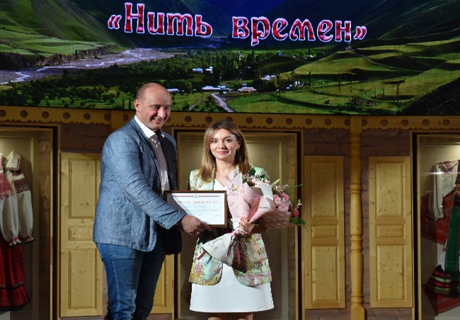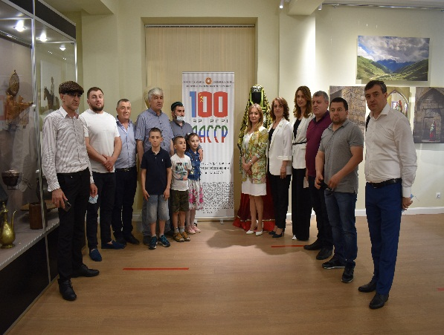
Открытие выставки «Нить времен»

В сентябре 2021 года в рамках выставочного проекта «Раритеты музея» состоялось
открытие выставки «Городская мода XIX–XX веков» из собрания ГБУК г. Москвы «Музейно-выставочный центр “Музей моды”» и фондов Белгородского государственного музея народной культуры. На выставке были представлены уникальные женские наряды 2-й половины 1890-х – 1990-х годов из собрания музейно-выставочного центра «Музей моды», а также различные женские аксессуары: веер, шляпки-таблетки, щипцы для перчаток и др.

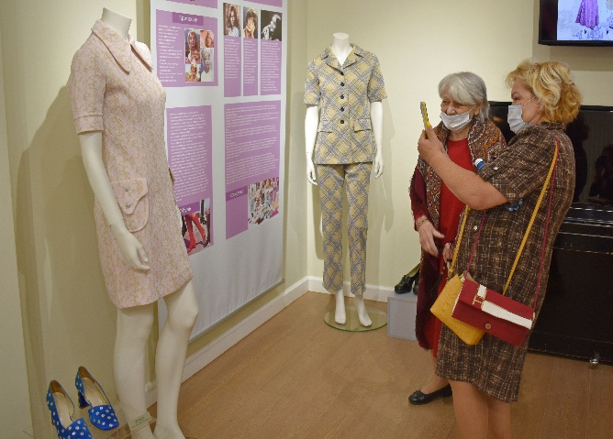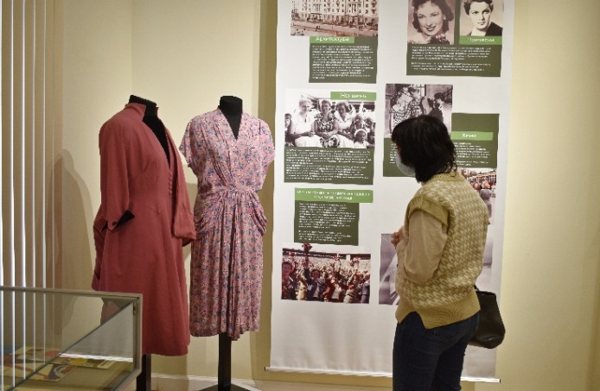
Открытие выставки «Городская мода XIX–XX веков»

В ноябре музей представил своим посетителям выставку «Платье красно, за реку видно…» из собрания Государственного музея-заповедника «Куликово поле». Это выставочный проект, посвященный женскому народному костюму, бытовавшему на территории Тульской губернии и Куликова поля во 2-й половине XIX – 1-й половине XX века. На выставке также можно было увидеть и разнообразные вариации женского архаичного традиционного костюма Рязанской, Липецкой, Курской и Белгородской областей. Всего было представлено более
200 подлинных предметов женской одежды.

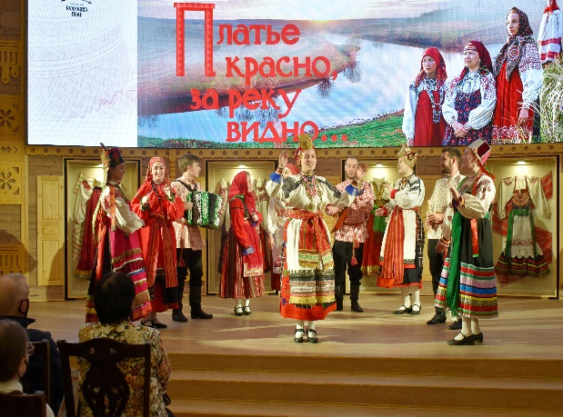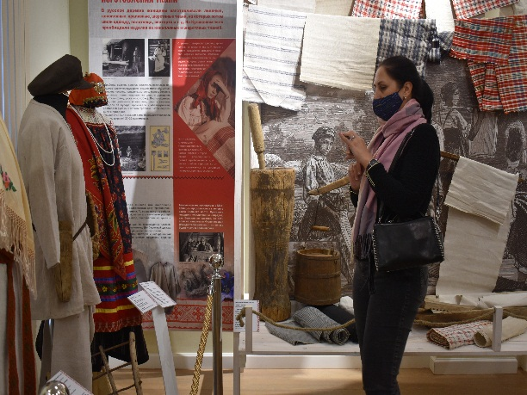
Выставка «Платье красно, за реку видно…»

В течение года в музее активно велась работа по развитию и популяризации декоративно-прикладного искусства. В рамках проекта «Народный мастер Белгородской области» был проведен цикл выставок народных мастеров Белгородской области: «Многоликое дерево» (авторская резьба Н. М. Ракитянского), «Вспоминая друга» (авторские керамические изделия Ю. П. Агафонова), «Нескучное валяние» (авторский войлок С. В. Шемякиной), «Старооскольская глина волшебная» (глиняные игрушки О. М. Рощупкиной), «Сказочные метаморфозы текстиля» (авторские работы в технике фриволите, сухого и мокрого валяния шерсти И. А. Рудченко, Е. Е. Деминой), «Спасибо березе» (работы из бересты С. В. Симановой), «На свой манер» (работы по художественной набойке М. В. Летягиной).
В рамках проекта «Народный музей» на выставке «От печи до порога, да в путь-дорогу» экспонировалась личная коллекция печных заслонок и колокольчиков жителя Белгородской
области Н. М. Ракитянского. На выставке «Кофейное настроение» была представлена коллекция кукол А. В. Климовцовой.

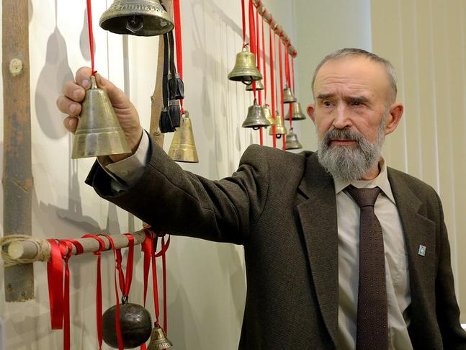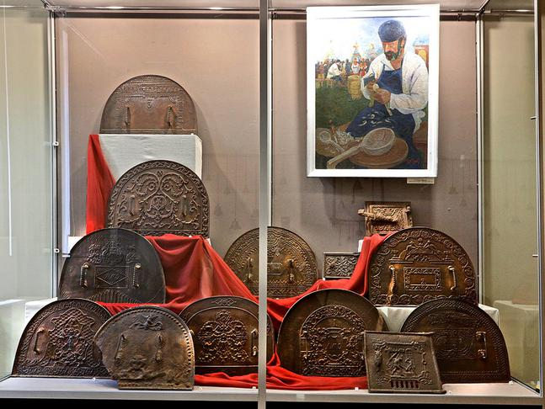
Выставка «От печи до порога, да в путь-дорогу»

Передвижные выставки из фондовых коллекций музея «Вспоминая друга», «Места родные», «Ковровое богатство», «Пояс – символ и оберег», «Расписной узорный плат» были представлены в Белгородской государственной детской библиотеке А. А. Лиханова, Белгородской государственной специальной библиотеке для слепых имени В. Я. Ерошенко, модельной деловой библиотеке (библиотека-филиал № 6), Валуйском историко-художественном музее.
В формате дополненной реальности созданы и размещены на цифровой платформе Artefact (https://ar.culture.ru) выставочные проекты музея: «Быт и ремесла крестьян Белгородчины» и «Древняя героическая история России в лаковой миниатюре».
К 76-й годовщине Победы в Великой Отечественной войне была подготовлена выставка «Ты хочешь мира? Помни о войне», на которой были представлены предметы военного периода из фондов музея. Во время экспонирования параллельно работал виртуальный проект «Мода
по уставу» © ФГБУК «Всероссийский музей декоративно-прикладного и народного искусства», посвященный военной форме советской армии в период 1941–1945 гг.
В рамках мероприятий патриотической направленности состоялась выставка «Герой нашего времени» о А. С. Лутае, победителе конкурса «Наша гордость» в номинации «Героические поступки».

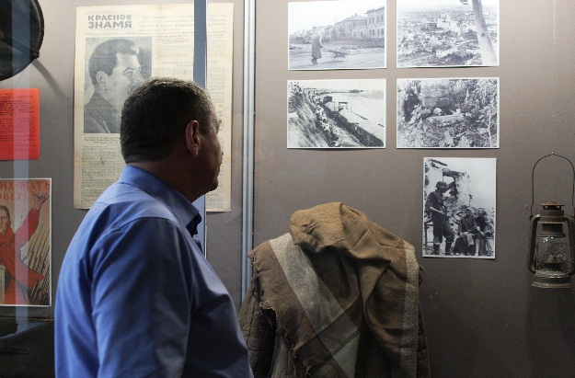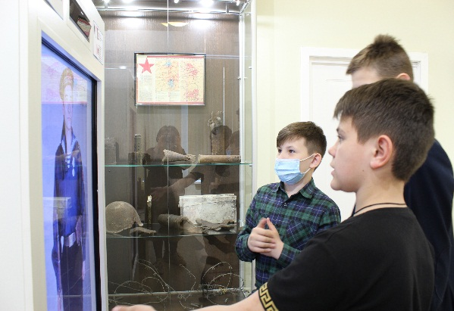
Выставка «Ты хочешь мира? Помни о войне»

В выставочном зале торгового цента «Заря» для жителей и гостей города в феврале –
марте 2021 года был реализован передвижной выставочный проект «Древняя героическая история России в лаковой миниатюре», который посетили 4 930 жителей данного микрорайона.
В течение года в музее проводились уроки патриотизма «Отчизны славные сыны»
(ко Дню защитника Отечества), музейная гостиная «Помнит сердце, не забудет никогда»
(ко Дню Победы), патриотическая акция «Триколор на сердце» (ко Дню государственного флага РФ), музейная гостиная «Полководец Великой Победы» (в рамках празднования
120-летия со дня рождения Героя Советского Союза, генерала армии Н. Ф. Ватутина), встреча «Наша гордость» с А. С. Лутаем.

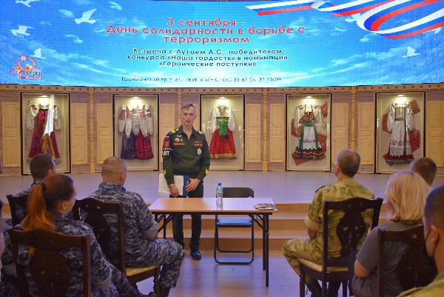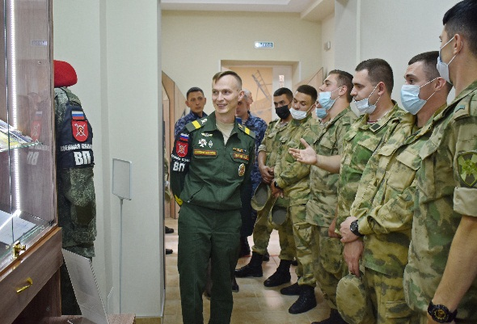
Встреча с А. С. Лутаем

13–14 октября в музее народной культуры состоялся этнофорум «Традиции русской семьи». В первый день в рамках форума прошла III региональная творческая мастерская «Дело мастера боится», которая объединила мастеров, работающих как в традиционных, так и в современных техниках: Т. А. Антонову, О. И. Лагутину, Е. А. Иванова, В. И. Станкевич,
А. В. Крючкову и др. Гостям мероприятия были предложены разнообразные мастер-классы
по изготовлению глиняной игрушки, тряпичной народной куклы, аксессуаров в технике мокрого валяния шерсти, картин в технике шерстяной акварели, вышивке шелковыми лентами. Посетители музея смогли приобщиться к творчеству, а мастера с удовольствием поделились своим опытом и знаниями.
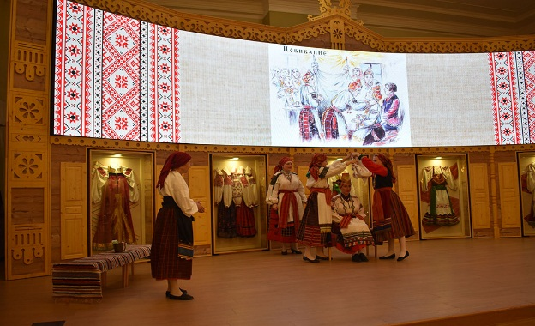
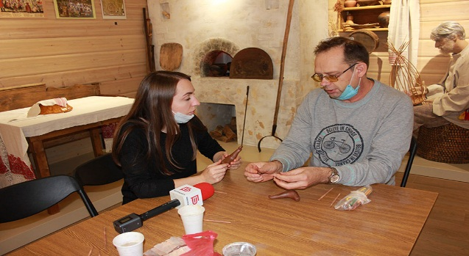
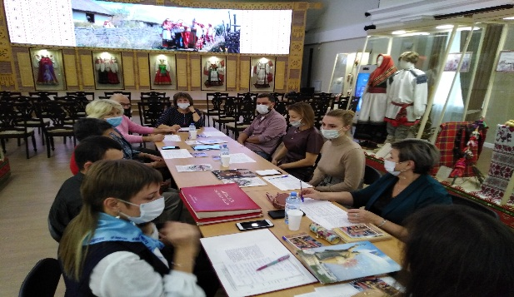
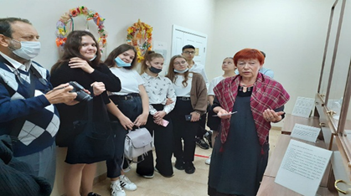
Этнофорум «Традиции русской семьи»

Второй день форума начался работой круглого стола, участники которого обсудили традиции русской семьи, сделав акцент на одном из самых важных для каждой семьи событий – свадьбе. В заседании приняли участие представители различных социальных институтов: сотрудники музея, исследователи народной культуры, специалисты ЗАГСа, фотограф и режиссeр массовых мероприятий.
Далее этнофорум продолжило открытие персональной выставки С. И. Линник-Ботовой «Традиции семьи: русская народная кукла». Светлана Ивановна создает обереговые куклы
в традиционной технике, вручную, без применения шитья.
Завершающим этапом работы этнофорума стала фольклорно-игровая программа
«Свадебный обряд Белгородчины» из цикла «Дни фольклора в музее».
Посещаемость музея в 2021 году составила 91,9 тыс. человек. Для учащихся общеобразовательных учреждений и студентов было проведено 534 экскурсии и музейных урока по тематическим выставкам, экспозициям музея «Мир народной культуры» и «Уездный город», которые посетили 11 329 человек.
В рамках проекта «Культура для школьников» для учащихся МБОУ «СОШ № 4»,
«СОШ № 24», «СОШ № 42», «СОШ № 46», «СОШ № 47», «Гимназия № 2», ЦО № 15 «Луч», ОГАОУК «Алгоритм успеха» г. Белгорода и МБОУ «Томаровская СОШ», ОГБОУ «Борисовская СОШ», ФГКОУ «СОШ № 155», ГБОУ «Шебекинская гимназия-интернат» и студентов ОГАПОУ «Белгородский техникум общественного питания» и «Белгородский строительный колледж» были реализованы передвижные выставочные проекты: «Веретено времени», «Великая Отечественная война в лаковой миниатюре», «Дети на старинных фотографиях», «Пройдемся по главной улице города» и «Древняя героическая история России в лаковой миниатюре». Их посетили 8 894 человека.
Во время летних каникул для школьников, отдыхающих в оздоровительных лагерях, были проведены музейно-образовательные программы: «Лето – красная пора, веселимся, детвора», «Путешествие в страну Музееландию», «Веселимся, играем и нисколько не скучаем», «Народные затеи», «Алые паруса семьи, любви и верности», «Путешествие в страну Музееландию», «Как на наши именины», а также праздничная программа «Мастеровой дворик “ГОРОДидей”» на открытой площадке музея.

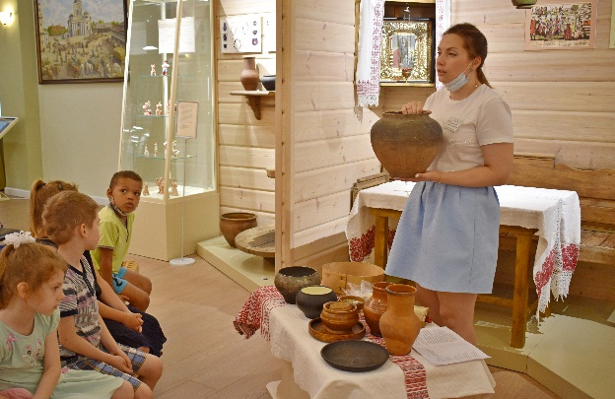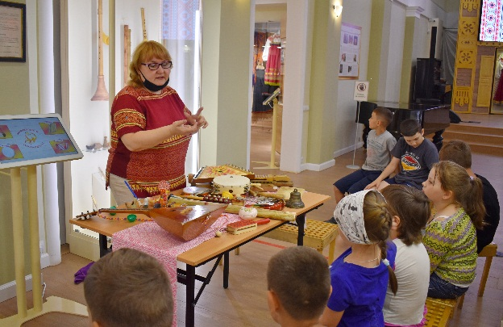

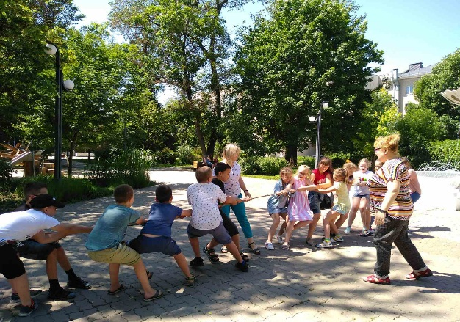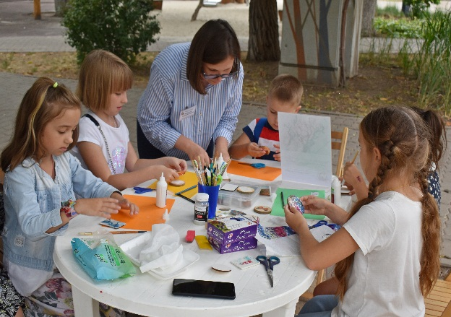
Летние музейно-образовательные программы для школьников

Во внеурочное и каникулярное время учащиеся и студенты побывали на театрализованных праздниках: «Осень, осень, в гости просим», «Здравствуй, Зимушка-зима!», «Рождественская сказка», «Пришла Коляда накануне Рождества!» из цикла «Народный календарь» и концертных программах: «Праздник на широкой улице», «Свадебный обряд Белгородчины», «Жить, как в песне народной поется» из цикла «Дни фольклора в музее». Молодые люди познакомилась с семейными традициями наших предков, обрядовыми песнями и историей фольклора Белгородчины, поучаствовали в народные игры.
С 1 сентября 2021 года году музей народной культуры активно включился в культурную программу «Пушкинская карта». Для молодых людей в возрасте от 14 до 22 лет были разработаны разнообразные билетные пакеты для посещения учреждения. В них вошли обзорные
экскурсии по экспозиционным залам музея, увлекательные квесты, арт-программы, мастерские. В отчетном периоде в рамках программы состоялось 25 событий, в которых приняли участие 587 человек. Представители молодежи побывали на музейных квестах и интеллектуальных
играх: «На 120 лет назад», «В поисках заклинания», «Чайный путь», посетили фольклорно-игровые программы и тематические мастер-классы.

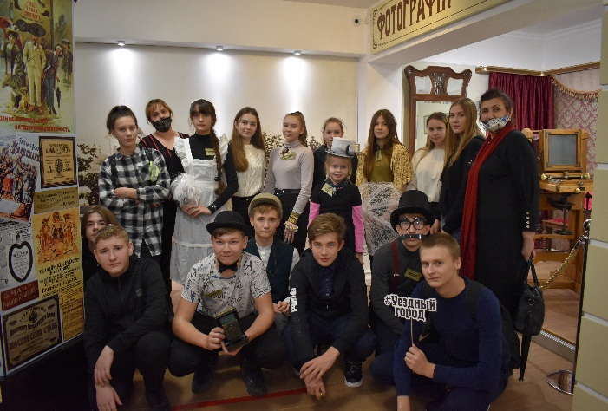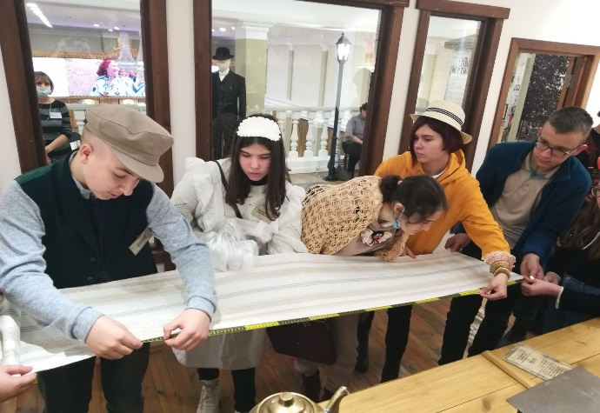
Музейный квест «На 120 лет назад»

В отчетном году музей тесно сотрудничал с Белгородской местной общественной организацией инвалидов детства «Тепло души», АНО «Центр социальных проектов “Город инклюзивной культуры”», АНО «Центр инклюзивного туризма “Без границ”», Белгородской региональной общественной организацией «Синяя птица», ГКУК «Белгородская государственная специальная библиотека для слепых имени В. Я. Ерошенко», ГБОУ «Белгородская коррекционная общеобразовательная школа-интернат № 23», МКОУ «ОШ № 30». Для людей с инвалидностью были проведены обзорные экскурсии по экспозиции музея, музейные уроки по народной культуре Белгородчины, мастер-классы по росписи керамических изделий, изготовлению куклы-закрутки, игольницы, театрализованный праздник «Масленичные забавы», фольклорно-игровая программа «Свадебные обряды Белгородчины», мероприятие «Золотой век русского чаепития».
Интересно в 2021 году прошла всероссийская акция «Ночь музеев». Насыщенная
12-часовая праздничная программа вышла за рамки общего понятия музейной деятельности. Кроме выставок и экскурсий посетителей ждали концерты и фотозоны, квесты, настольные
и традиционные народные игры, интерактивные локации и цифровые технологии.

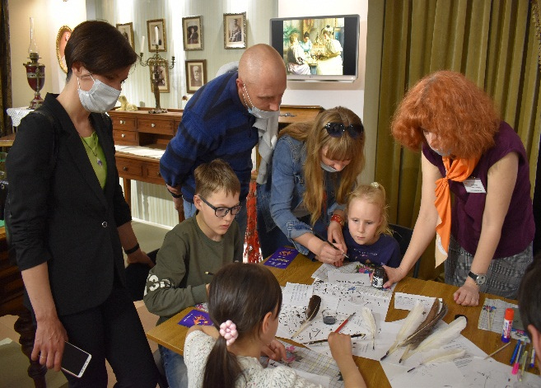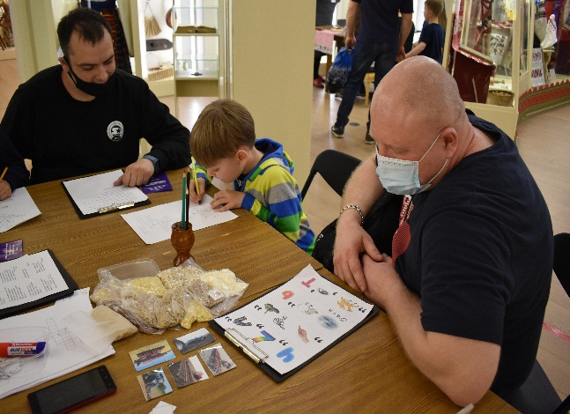

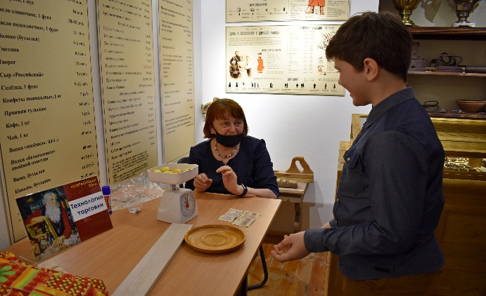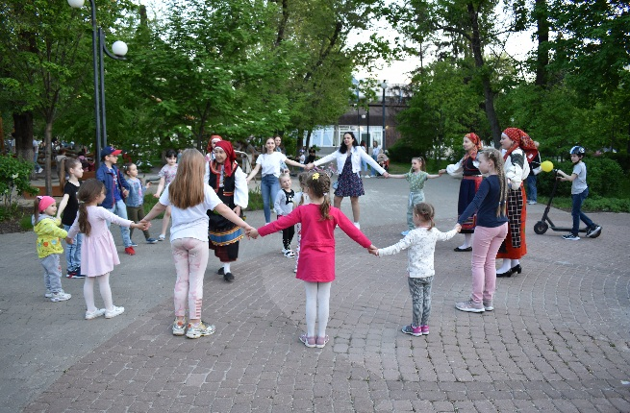
Всероссийская акция «Ночь музеев»

Познакомиться с интересными фактами технологий различных сфер жизни можно было, посетив интерактивные музейные зоны, – как отдельно, так и в ходе игры «От крепости
до уездного города».
Всего специалистами БГМНК в 2021 году было подготовлено 8 заявок на грантовые конкурсы. Культурно-просветительский проект «Веретено времени» (совместно с НКО «Фотоклуб “Перспектива”») получил поддержку Фонда президентских грантов. Проект «Time travel 31» (совместно с АНО «Центр инклюзивного туризма и социальной адаптации для лиц с ОВЗ «Без границ») получил субсидию из бюджета БО НКО на реализацию социально значимых проектов.

ДЕЯТЕЛЬНОСТЬ БЕЛГОРОДСКОГО ГОСУДАРСТВЕННОГО
ХУДОЖЕСТВЕННОГО МУЗЕЯ

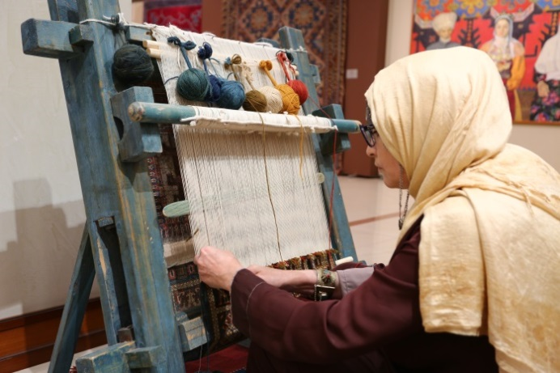
В 2021 году Белгородским государственным хужодественным музеем и Фондом содействия развитию музейного дела, археологии и памятников архитектуры в Белгородской области «Наследие» был получен и освоен грант Российского фонда культуры на реализацию выставочного проекта «Арт-коллекции Воронежской области». Проект был направлен на сохранение и упрочение единства российской нации на основе представления лучших образцов изобразительного искусства, хранящихся в фондах музеев
России, составляющих фундамент отечественной культуры, а также на предоставление жителям Белгородской области возможности увидеть лучшие произведения из фондов музеев и частной коллекции Воронежской области, не покидая пределов региона.
В рамках проекта организованы открытие и работа выставок: «Владимир Черникин (1949–2000). Мир художника (живопись, графика)» из частного собрания (г. Воронеж) (19.08.2021–27.09.2021) и выставка «Арт-коллекции Воронежской области» из 4 музейных
собраний (27.08.2021–26.09.2021).
Количественным результатом проекта стало посещение двух выставок более чем
11,9 тыс. человек с 18 августа по 26 сентября 2021 года. Белгородцы и гости города воспользовались возможностью ознакомиться с художественным наследием соседнего региона, с которым Белгородчина имеет прочные культурные и исторические связи. Обе выставки способствовали укреплению российской гражданской идентичности на основе духовно-нравственных
и культурных ценностей, важных для населения России. Решению этой задачи также содействовала широко организованная рекламная компания, издание и свободное распространение буклета о выставке, большое количество упоминаний о выставках в электронных и печатных СМИ.
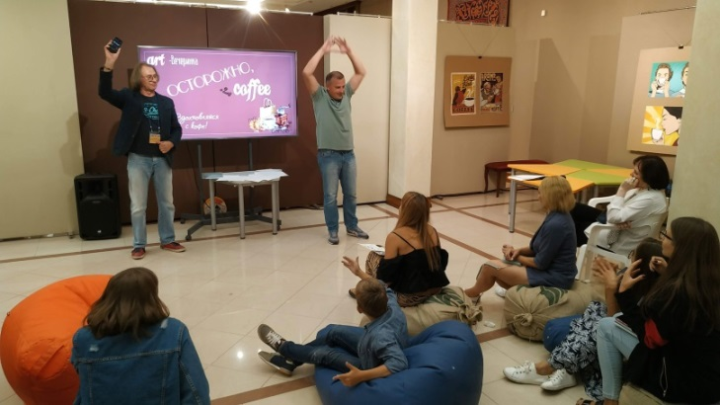
В августе 2019 года на базе БГХМ создан волонтерский центр «Музей для всех» с целью развития и поддержки добровольческих гражданских инициатив и проектов в сфере культуры; сохранения и развития культурных традиций, а также пропаганды культурных ценностей изобразительного искусства.
На данный момент центр насчитывает
21 волонтера, из них большую часть составляют студенты вузов города.
В 2021 году состоялось 5 крупных мероприятий с участием волонтеров музея: Всероссийская инклюзивная акция «Музей для всех!» – 2021, Международная акция «Ночь музеев», конкурс граффити «Сделай жизнь ярче», областной конкурс юных художников «Белгородская палитра», чайная арт-вечеринка «Art-live “слуЧАЙная выставка”». Также волонтеры оказывали помощь в организации еженедельных занятий в студии «Школа керамики», в рамках которой участники мастер-классов знакомились с азами работы с глиной (лепкой и гончарством).
Руководство волонтерским центром совмещает с основной работой заведующий отделом культурно-образовательной деятельности Юлия Алексеевна Евсюкова.
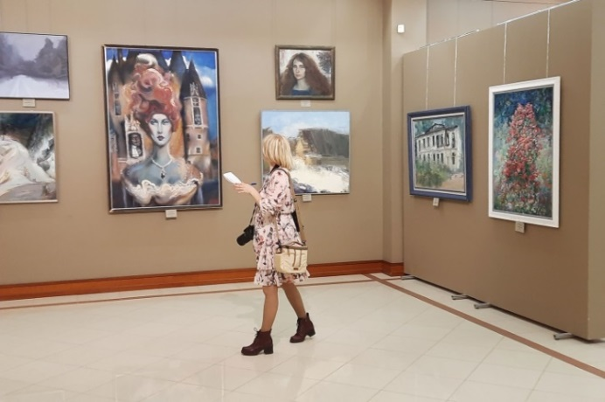
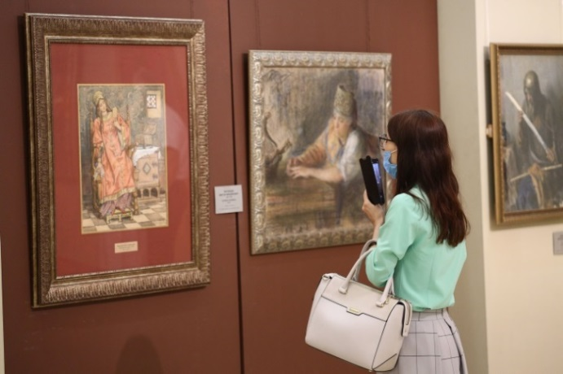
Средства на поддержку добровольчества в 2021 году в бюджет учреждения не были
запланированы. Однако в рамках проведения международной акции «Ночь музеев» объем средств, привлеченных на поддержку добровольчества, составил 7 400 рублей (изготовление
10 манишек с логотипом БГХМ).

Основными событиями в музее в 2021 году стали мероприятия, посвященные нескольким значимым датам. Так, 60-летию полета первого человека в космос были посвящены: областной ежегодный конкурс юных художников Белгородчины «Белгородская палитра», выставка из музейного собрания «Выше неба», лекция «Реальность и фантазия. Тема космоса в изобразительном искусстве».
В этот год также отмечалось 200-летие писателя Ф. М. Достоевского и 80-летие белгородского художника С. С. Косенкова. В музее-мастерской С. С. Косенкова состоялась выставка «Я ль буду в роковое время…». Экспозиция включала графические работы художника по мотивам произведений Ф. М. Достоевского: серии иллюстраций к романам «Преступление
и наказание», «Двойник», «Игрок», серию портретов писателя. В октябре – ноябре состоялся V Белгородский открытый фестиваль изобразительных искусств памяти заслуженного художника РФ С. С. Косенкова. В его рамках работала межрегиональная художественная выставка-конкурс, прошла конференция «Актуальные вопросы развития отечественного изобразительного искусства в провинции». Выставка была посвящена юбилеям С. С. Косенкова и Ф. М. Достоевского.
Данный конкурс высоко оценивается профессионалами и становится все популярнее среди художественного сообщества. Несмотря на продолжающуюся пандемию, в конкурсе приняли участие 238 художников из 6 областей России. Выставка получила высокую оценку
в профессиональной художественной среде и у простых поклонников изобразительного искусства. Ее проведение способствует развитию и укреплению культурного потенциала области в сфере изобразительного искусства, воспитанию патриотических чувств, содействует плодотворному межрегиональному сотрудничеству творческой интеллигенции. В этом году выставка была представлена на трех выставочных площадках в Белгородском художественном музее, выставочном зале «Родина», ЦКР «Звездный» в г. Строителе.
Также в музее состоялись такие большие выставочные проекты как: «Великие и забытые. Западноевропейская живопись XVII–XIX веков» из собраний Тульского и Калужского музеев изобразительных искусств, «Золотые имена Серебряного века» из собрания Таганрогского художественного музея работавшие в рамках национального проекта «Культура», «На перекрестке культур», живопись и графика европейских и русских художников XIX – XX веков из собрания Рязанского государственного областного художественного музея имени И. П. Пожалостина, «Вдохновленные ковром» из собрания Дагестанского музея изобразительных искусств имени П. С. Гамзатовой, «Россия, Киргизия – сплетение судеб. Александр Игнатьев и его ближний круг» – выставочный проект был предложен белгородцам из собраний Валуйского историко-художественного и Белгородского художественного музеев и посвящен выдающемуся деятелю культуры, стоявшему у истоков основания музея в Валуйках и развития художественной жизни в Советской Киргизии; выставка одной картины «В. Д. Поленов. «Пруд с ветлами. Возвращение» из собрания Таганрогского государственного литературного и историко-архитектурного музея-заповедника и др.
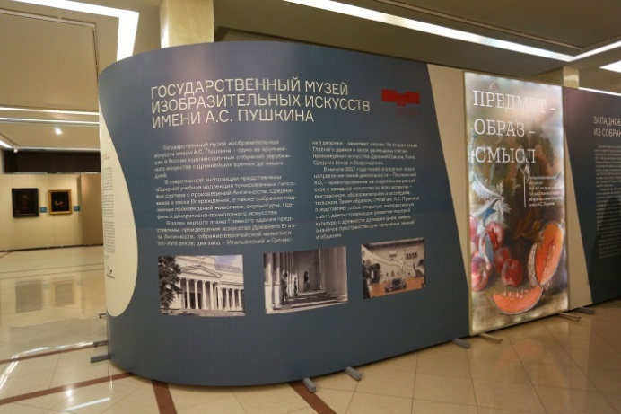
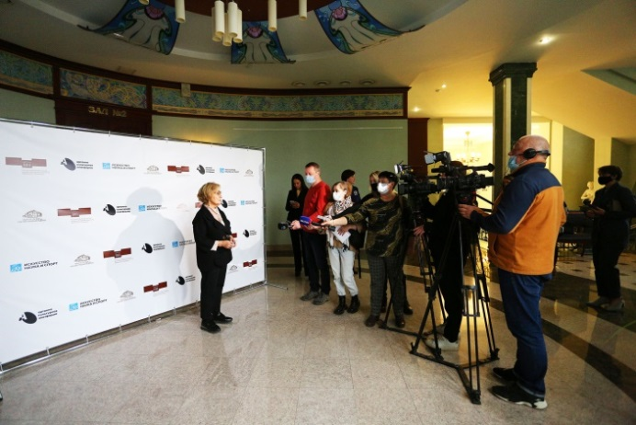
Завершающим значимым событием года стало открытие выставки «Предмет – Образ – Смысл. Западноевропейский натюрморт XVII–XIX веков из собрания ГМИИ имени
А. С. Пушкина». Знакомство белгородцев с художественным собранием крупнейшего музея страны стало возможным благодаря содействию культурной платформы «АРТ-ОКНО» – проекта Благотворительного фонда Алишера Усманова «Искусство, наука и спорт» и всестороннего внимания Губернатора и правительства Белгородской области к учреждениям культуры региона. Экспозиция посвящена одному из самых привлекательных жанров живописи – натюрморту
и демонстрирует зрителю 40 произведений живописи XVII−XIX веков, отражающих различные школы и этапы развития жанра.
В постоянной экспозиции музея демонстрировались выставки из музейных фондов. Дважды обновился графический раздел постоянной экспозиции. Тема города в советской и российской графике последовательно раскрывалась на выставках «Города России» и «Город.
Реклама. Искусство». Экспозиция «Деревянная скульптура» продемонстрировала зрителю интересную коллекцию скульптурной пластики, которой пополнилось музейное собрание
за последние несколько лет.
Также в экспозиционных пространствах холлов 1-го и 3-го этажей можно было ознакомиться с творчеством московских и белгородских авторов на выставках: «От Данте
до Саши Соколова. Образы мировой литературы в графике Льва Саксонова», «Времена жизни. Графика Галины Эдельман», скульптора А. Пшеничного и В. Вишневского «Форма и цвет», «Там, где сердце» (к 80-летию со дня рождения заслуженного художника России В. В. Козьмина), «Живописное эссе» (к 80-летию В. Ф. Блинова, «Моя современность» заслуженного художника России Евгения Соловьёва (г. Тамбов), «Тропинка к сердцу» Яны Патокиной (г. Орёл), «Родными тропами» Ю. Рязанцева (к 50-летию художника), «Искусство без
границ», посвященной творчеству украинских художников, «Дар бесценный», приуроченной
к празднованию Дня музеев, и акции «Дары и дарители», «Не только кисть» Натальи Мирзы, организованной в рамках цикла мероприятий, посвященных празднованиюn25-летней годовщины деятельности Паралимпийского комитета России, и др.
В музее-мастерской С. С. Косенкова в отчетный период были оформлены выставки: «Я ль буду в роковое время…», «Наброски. Практикум», ««Преданья старины глубокой…», «В страну Джамблей», «По дороге в бессмертие…» (к 80-летию со дня рождения С. С. Косенкова); проводились встречи в клубах «Косенковские встречи» и «Точка пересечения».
Завершило календарный год открытие выставки из музейного собрания «О Родине,
о жизни, о себе. Искусство СССР от “оттепели” до перестройки», приуроченной к 30-й годовщине распада СССР. Данный выставочный проект стал хорошим опытом проведения выставки подобного масштаба из собственных фондов вне музея. Выставка формирует особое информационное поле для познания прошедшей эпохи путем знакомства широкой публики с целым срезом истории развития изобразительного искусства от середины 1950-х до начала 1990-х годов.
Ко всем выставкам, состоявшимся в отчетный период, подготовлена научная документация, включающая в себя научные концепции, экскурсионные тексты, этикетаж, экспликации, пресс-релизы. Всего в 2021 году в музее и вне его стен состоялось 39 выставок.
Для решения задач по созданию положительного имиджа музея велась активная работа со СМИ, были опубликованы статьи в региональных изданиях: Календарь памятных дат
на 2022 год, газетах «Наш Белгород», «Известия», «Большая переменка», «Белгородская правда», журнале «Инспектор по делам несовершеннолетних», на сайте БГХМ в рубрике «Искусствоведы рассказывают» (7 ед.) и других интернет-источниках. Всего за год опубликовано 23 статьи, давались различные интервью и комментарии по вопросам художественной жизни региона. Сотрудники участвовали с докладами на различных научных форумах: Международной научной конференции (г. Москва, РГГУ, онлайн), семинаре «Интерактивные ключи к культурному наследию в музейных экспозициях» (г. Санкт-Петербург), форуме «Медион» (г. Белгород, МАУК «Октябрь»); заочное участие в научной конференции «Музеи в культурном пространстве молодых индустриальных городов», посвященной 390-летию основания Братского острога, и др.
Велась работа по сверке и передаче коллекций новым хранителям, продолжена работа
по совершенствованию условий хранения музейных предметов – реконструкция систем хранения в фондохранилищах. В 2021 году основной фонд музея пополнился на 330 единиц хранения. В течение отчетного периода все поступившие в музей предметы внесены в Государственный каталог музейного фонда, прошли инвентаризацию, проведена фотофиксация вновь поступивших предметов.
Среди поступивших произведений по приказу министерства культуры РФ из коллекции Конфедерации в музейное собрание большинство принадлежат выдающимся художникам своего времени и значительно обогащают музейные коллекции, устраняя временные лакуны
1-й и 2-й половины ХХ века. В результате закупки и даров в коллекции появились произведения таких авторов, как: А. В. Цигаль, Д. Н. Тугаринов, М. В. Переяславец, Д. Л. Саксонов,
В. Ф. Лосев, Е. Н. Савотченко, Г. С. Эдельман, Е. В. Колат и многи других.

Мероприятия по работе с детьми и молодежью
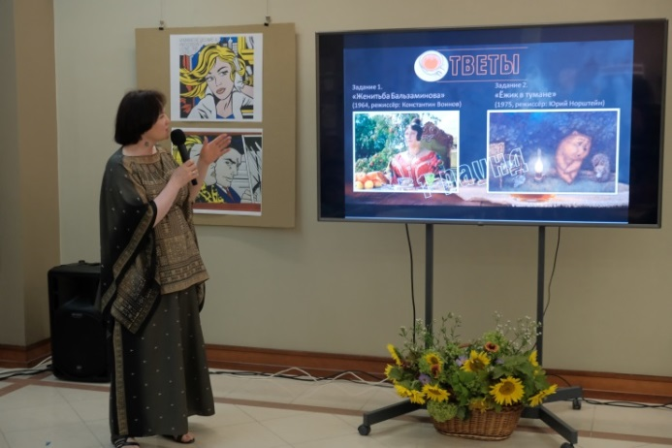
Образовательным организациям – школам, детским садам, ссузам и вузам в 2021 году был предложен ряд выездных выставок: «Созвездие победителей», посвященная 60-летию полета Ю. А. Гагарина, «Плакат как оружие Победы», «Графические работы С. С. Косенкова». Также в рамках реализации программы по межведомственному взаимодействию в сфере профилактики безнадзорности, правонарушений и иных асоциальных проявлений среди несовершеннолетних и защите их прав реализованы мероприятия
акции «Музейный десант “Живи ярко”», который подразумевал регулярные выездные мастер-классы в школы и дошкольные учреждения.
Большим успехом у детей и подростков пользовались музейные игры-квесты по постоянной экспозиции. В течение года их состоялось 65 ед.
Активно работала «Музейная творческая мастерская», в музее и на выезде прошло
более 200 творческих занятий.
Неизменным успехом пользовалась студия «Школа керамики» (62 занятия), а услугой проведения дня рождения в музее воспользовалось более 200 человек (26 мероприятий).
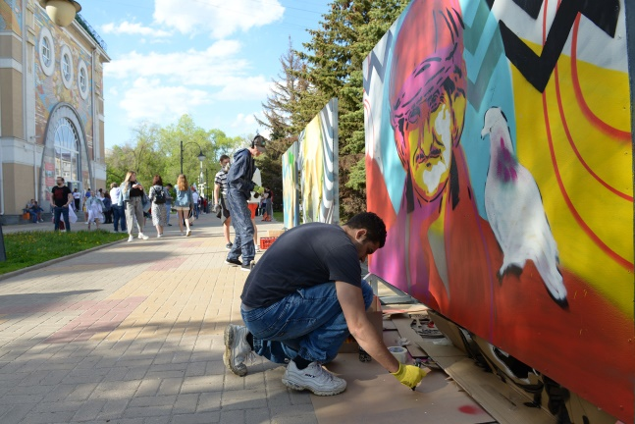
В рамках акции «Ночь музеев» 14 участников конкурса граффити «Сделай жизнь ярче» под девизом «Молодежь без наркотиков» из Белгорода, Курска и Москвы в течение двух часов на площадке перед музеем выполняли свои работы, а более 400 зрителей, членов жюри и болельщиков наблюдали за созданием ярких картин.
В августе 2021 года в рамках губернаторского проекта «Белгородское лето» в музее состоялись творческие молодежные вечера «Art-live “Осторожно, кофе”» и «НеслуЧайная выставка», которые собрали большое количество желающих поучаствовать различных в мастер-классах и викторинах, послушать музыку, поиграть в интеллектуальные и веселые игры, еще раз приобщиться к миру изобразительного искусства. Эти вечера посетили не менее 600 человек.
С сентября 2021 года стартовал президентский проект «Пушкинская карта». Данный проект призван стимулировать посещение подростками и молодежью учреждения культуры. За период с сентября по декабрь данной картой воспользовались не менее 1,2 тыс. чел. Подросткам и молодежи помимо традиционных мероприятий (выставок и экскурсий) были предложены следующие формы работы: занятия в школе керамики, вечера искусств, игры-квесты.
Инклюзивные мероприятия
В апреле музей принял участие во Всероссийской инклюзивной акции «Музей для всех», нацеленной на формирование доступной среды и развитие лучших практик социализации
и творческой реабилитации людей с инвалидностью музейными средствами. Этой категории посетителей были предложены такие формы работы, как: мастер-класс «Керамическое панно» для детей с ментальным развитием; выставка «Я вижу мир руками», экскурсии по ней для слепых и слабовидящих (организованные группы членов ВОС), экскурсию для студентов
с моделированием ситуации посещения музея человеком с нарушением зрения; экскурсию
с сурдопереводчиком по выставке «Великие и забытые» и постоянной экспозиции для организованных групп членов ВОГ. Также для людей с ограниченными возможностями здоровья в музее созданы условия для удобного посещения выставок и экспозиций.
Мероприятия по работе с людьми пожилого возраста
Среди взрослых посетителей – лиц пожилого возраста были востребованы офлайн-лекции из цикла «Музейные истории», экскурсии по различным выставкам, а также встречи в концертном зале музея из цикла «Вечера памяти известных художников», творческие встречи с художниками. В рамках последнего состоялась встреча с членом Союза художников России Е. Г. Севергиной, мероприятие, посвященное жизни и творчестве В. Ф. Стожарова, вечера памяти, посвященные 105-летию народного художника Бориса Щербакова и 85-летию заслуженного художника России, мастера станковой живописи и театрально-декорационного искусства Марата Парахненко.
Также эта категория посетителей активно участвует в мероприятиях международной акции «Ночь музеев». Белгородцы разных возрастов и гости города с большим энтузиазмом откликаются на возможность бесплатно посетить постоянную экспозицию, музейные выставки и мероприятия. Более 250 посетителей прошли квест-бродилку «Время открытий» по постоянной экспозиции и временной выставке и получили памятные сувениры, а некоторые стали обладателями счастливых билетов, которые участвовали в розыгрыше призов.
Мероприятия в онлайн-формате
В 2021 году в связи с действующими ограничениями не смог продолжить свою работу лекторий «Искусство. Вчера. Сегодня. Завтра» в рамках фестиваля искусств «АРТ-ОКНО»,
но на постоянной основе работал лекторий «Музейные истории». Научными сотрудниками
в течение года велся лекционный цикл несколько лекций, знакомящих постоянных посетителей с малоизвестными и интересными фактами о собрании музея: «Отечественная деревянная скульптура ХХ–ХХI веков» (Л. Н. Булгакова), «Классики украинской графики Г. Якутович
и М. Дерегус» (А. А. Селютина), «Реальность и фантазия. Тема космоса в изобразительном искусстве» (Т. В. Кобелева), «Волшебная энкаустика Василия и Татьяны Хвостенко» (М. И. Кучеренко), «Белгород в искусстве. Ч. 1» (Н. М. Гончаренко), «Необычное в обычном: предметы быта, ставшие искусством». Ч. 2 (Ю. А. Евсюкова), «Романтика и традиции в иллюстрациях Владимира Панова и Юрия Ракутина» (А. Бердникова). Лекции транслировались на порталах «Культурный регион» и «Культура.РФ». Всего музеем на платформе «Культура.РФ» транслировалось 17 мероприятий, «Культурный регион» – 15 ед. Свыше 1 тыс. просмотров набрали 56 постов и трансляций.
Современные реалии требуют постоянной работы по внедрению в деятельность музея информационных технологий, по привлечению посетителей в соцсетях. Сайт музея активно посещают пользователи информационных услуг (50 тыс. чел.), растет количество друзей музея в социальных сетях – зарегистрировано 16,3 тыс. чел. Также совершенствуется и обновляется содержимое сенсорных киосков, используются партнерские программы (Artefact), QR-коды, позволяющие дополнять информационное пространство постоянной экспозиции, в постоянную экспозицию введена информация с сурдопереводом, закуплено новое оборудование для самостоятельного осмотра экспозиций – аудиогиды. Ими можно воспользоваться в постоянной экспозиции.
В течение года коллектив музея активно участвовал в проектной деятельности, сотрудничая с различными некоммерческими организациями. Поэтому ожидаемым результатом работы стали победы в грантовых конкурсах. Так, проект «Искусство не понаслышке», написанный в партнерстве с НКО БРООООИ «Всероссийское общество глухих» получил грант от Президентского фонда культурных инициатив (проекты в области современной популярной культуры). Также музей стал победителем в конкурсе на предоставление субсидий из бюджета Белгородской области некоммерческим организациям на реализацию социально значимых проектов с проектом «Шкатулка сказок. Создание передвижной интерактивной выставки
для детей 5–10 лет». Оба этих проекта будут реализовываться в 2022 году.

Перспективные задачи учреждения на 2022 год:
- Участие музея в реализации национального проекта «Культура» и федеральных
проектов: «Культурная среда», «Творческие люди», «Цифровая культура».
- Сохранение культурного и исторического наследия, хранящегося в музее, а также
пополнение Государственной части музейного фонда – не менее 150 ед.
- Обеспечение конституционного права граждан на равный доступ к культурным ценностям путем показа музейных коллекций, популяризации изобразительного искусства русской провинции, формирование представления об основных путях развития современного искусства в мегаполисах (г. Москва, Санкт-Петербург), популяризация культурных ценностей музеев РФ путем организации выставок из ведущих музеев России.
- Подготовка и начало реэкспозиции постоянной экспозиции музея (1-й зал), разработка новой концепции комплектования фондов.
- Сохранение, укрепление и развитие кадрового потенциала учреждения (получение
2-го высшего профессионального образования – 3 чел.), повышение квалификации в рамках проекта национального проекта «Культура», федерального проекта «Творческие люди»
(не менее 2 чел).
- Дальнейшее совершенствование условий доступности и комфортности услуг учреждения для всех категорий населения, включая лиц с ограниченными возможностями здоровья, в т. ч. посредством реализации мероприятий проекта «Искусство не понаслышке».
- Участие в развитии проектной деятельности, направленной на формирование новой культурной среды.
- Увеличение числа обращений к цифровым ресурсам учреждения – до 77 049 ед.
- Развитие и поддержание интереса к деятельности музея путем создания и совершенствования ведения страниц в социальных сетях TikTok, Instagram.
- Развитие и предложение новых форм работы для молодежи – участников проекта «Пушкинская карта».
- Продолжение поиска и развития новых форм взаимодействия с посетителями различных категорий, особенно с учебными заведениями с целью достижения утвержденных показателей по количеству посетителей в условиях сохранения ограничений по COVID-19.
- Сохранение достигнутого уровня средней заработной платы работников учреждения культуры и обеспечение ее дальнейшего роста.
- Обновление компьютерного парка.
Проблемы:
- Требуется расширение площадей для занятий с детской и взрослой аудиторией
в рамках художественно-эстетического развития (создание центра художественно-эстетического развития).
- Требуется ремонт фасада здания музея, крыльца центрального входа.
- Для организаций выставочной работы (выездные выставки) и работы по художественно-эстетическому развитию детей вне стационара необходим новый автомобиль.

ДЕЯТЕЛЬНОСТЬ БЕЛГОРОДСКОГО ГОСУДАРСТВЕННОГО
ЛИТЕРАТУРНОГО МУЗЕЯ

В связи с изменением штатного расписания в музее была несколько изменена структура и перераспределены сотрудники. В музее выделены следующие структурные подразделения: административный отдел, отдел экспозиционно-выставочной работы, отдел учета и хранения фондов, отдел музейно-образовательной работы и развития музея, в составе которого выделены сектор работы с посетителями, сектор музейно-образовательной работы, сектор развития музея. Отделы по основным направлениям деятельности возглавляют заведующие. Специалисты административного отдела находятся в подчинении директора музея. Численность работников на 31.12.2021 составляет 21 человек.
В течение года работа музея была ориентирована на достижение результатов очередных этапов долгосрочных федеральных и региональных программам и проектов по следующим направлениям: реализация региональной составляющей национального проекта «Культура»
и федеральных проектов: «Культурная среда», «Творческие люди», «Цифровая культура»; сохранение, укрепление и развитие кадрового потенциала; обеспечение доступности услуг, предоставляемых музеем для всех категорий населения, в т. ч. для инвалидов и лиц
с ограниченными возможностями здоровья; развитие проектного управления, повышение качества работы по основным направлениям деятельности музея.
Специальными мероприятиями были отмечены общегосударственные памятные даты: 800-летие со дня рождения Александра Невского, 200-летие со дня рождения Ф. М. Дос-тоевского, 180-летие создания Общества русского языка и словесности Императорской академии наук; региональные юбилейные события: 120-летие со дня рождения выдающегося советского военачальника, генерала армии Н. Ф. Ватутина; юбилеи белгородских писателей.
Сохраняя и расширяя партнерские творческие связи, музей традиционно принимал участие в проведении V Регионального книжного фестиваля «Белогорье» и впервые участвовал в проведении V Кросс-культурного исторического форума-фестиваля «Дни Германии в Белгороде».
Музей стал участником федерального проекта «Пушкинская карта», в рамках которого граждане России в возрасте от 14 до 22 лет могли купить билеты на музейные мероприятия,
посещение выставок и постоянной экспозиции за счет федеральных средств. «Пушкинская карта» начала действовать с 1 сентября 2021 года, музей провел все технические мероприятия по подключению к проекту в течение месяца. С октября по 31 декабря 2021 года
по «Пушкинской карте» в музее было куплено 915 билетов на общую сумму 197 634 руб.
В 2021 году работу музея вносились коррективы в связи с ограничениями
по предотвращению распространения новой коронавирусной инфекции. Многие мероприятия проводились в формате онлайн или с параллельной трансляцией в сети Интернет. Онлайн были организованы мероприятия, посвященные памятным датам, государственным праздникам, юбилеям белгородских литераторов, творческие встречи, мастер-классы, литературно-этнографические праздники, акции «Ночь музеев» и «Ночь искусств». Общее количество мероприятий, представленных в сети Интернет, – 27, мероприятий, организованных офлайн, – 30, в том числе с параллельной трансляцией – 5.
В течение года музей был открыт для посетителей 307 дней. Общее количество посетителей музея – 37 514 человек, в т. ч. посетителей выездных выставок – 23 335. В кассу
и на лицевой счет музея в течение 2021 года всего поступило 206 233 руб.
Научно-фондовая работа
Основными направлениями научно-фондовой работы были: комплектование фондов, учет и систематизация музейных предметов, научная инвентаризация (2-я ступень учета), государственный учет (внесение сведений о предметах в Государственный каталог Музейного фонда РФ), фотофиксация музейных предметов, обеспечение условий хранения музейных коллекций, отбор и выдача музейных предметов для экспонирования, для научного изучения, для подготовки и проведения мероприятий, музейных уроков, лекций, тематических занятий. С целью совершенствования работы по учету музейных предметов установлена система «1С: Музей», начато формирование базы данных музейных предметов (внесено 260 единиц).
В 2021 году состоялось 10 заседаний экспертной фондово-закупочной комиссии.
В фонды музея поступило 696 предметов, из них основного фонда – 668 ед., научно-вспомогательного фонда – 28 ед., в т. ч. было закуплено 33 музейных предмета на общую сумму 13 730 руб. На конец 2021 года основной фонд музея составил 17 114 единиц хранения, научно-вспомогательный – 3 833.
В фонды музея поступили материалы из личных архивов актрисы И. П. Баниной, журналистки Г. Н. Кияновой, писателей А. Н. Крупенкова, В. М. Шаповалова, В. Я. Череватенко, почетного гражданина Белгородской области, заслуженного работника культуры России
А. В. Кулабухова; поступили произведения искусства белгородских художников А. П. Панова
и В. И. Иванчихина и акварели Г. К. Савицкого (из личного архива Н. Д. Анощенко). В результате комплектования пополнились коллекции: «Рукописи», «Филокартия», «Документы», «Письма», «Фотографии», «Графика», «Редкая книга», «Письма», «Нумизматика», «Тиражированные печатные материалы», «Скульптура».

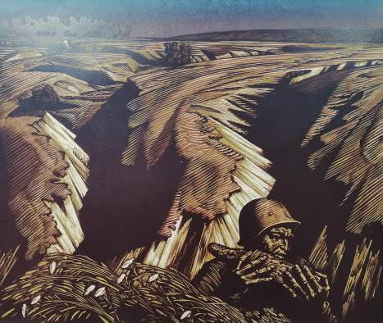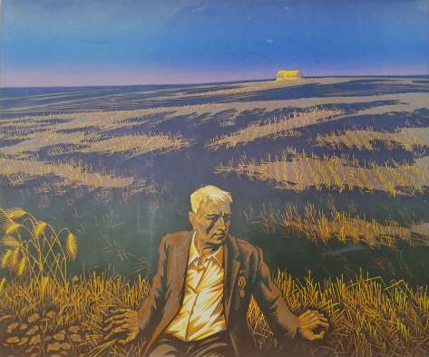
С. С. Косенков. Линогравюра
«Сорок лет спустя»
Из серии «Прохоровское поле»
С. С. Косенков. Линогравюра
«Эхо войны»
Из серии «Прохоровское поле»

В музее была продолжена организация работы, направленная на достижение оптимальных условий продолжительного сохранения памятников материальной культуры и обеспечение возможности открывать неизвестные ранее сведения о культурных ценностях, хранящихся
в музее. В 2021 году специалистами Костромского филиала ФГБУК «Всероссийский художественный научно-реставрационный центр имени академика И. Э. Грабаря» отреставрировано 18 музейных предметов из коллекций «Предметы быта и этнографии»
и «Скульптура», из них 16 предметов основного фонда и 2 – научно-вспомогательного.
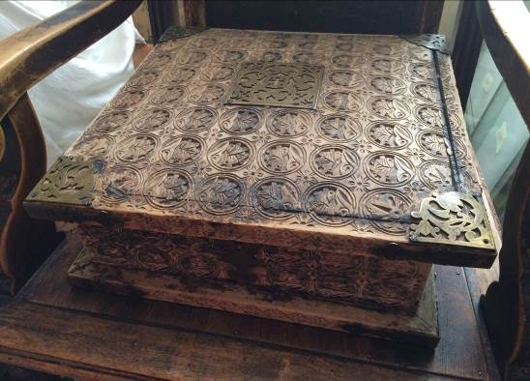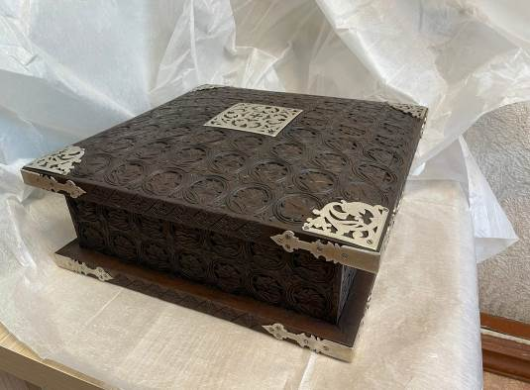
Шкатулка деревянная. Конец ХIХ в. Из архива И. В. Владиславлева-Гульбинского
В 2021 году в Государственный каталог Музейного фонда РФ внесена 671 единица. Основной фонд музея представлен в Госкаталоге полностью. 2-ю ступень учета (научную инвентаризацию) в 2021 году прошли 1 365 единиц хранения: инвентаризировались коллекции: «Филокартия», «Нумизматика», «Рукописи», «Графика», «Скульптура», «Записные книжки», «Фотоматериалы», «Редкая книга», «Тиражированные печатные материалы», «Предмет истории техники», «Филателия». Всего в инвентарные книги музея внесено 4 439 предметов.
Доля представленных (опубликованных во всех формах) музейных предметов в общем количестве музейных предметов основного фонда составляет 100 %. Это предметы, выданные на временные выставки и в постоянную экспозицию, опубликованные на сайте и в социальных сетях музея, представленные на музейных уроках, занятиях и мероприятиях, а также доступные на портале «Государственный каталог Музейного фонда РФ» и в системе Artefact.
Для организации выставок с привлечением фондов других музеев, частных коллекций и семейных архивов на временное хранение был принят 181 предмет.

Экспозиционно-выставочная работа
В 2021 году было представлено 11 новых выставок в музее, 2 новые планшетные выставки в других учреждениях, создана музейная экспозиция «История Борисовской Богородице-Тихвинской обители» в Борисовском историко-краеведческом музее.
Выставка «Большой спектакль. В главной роли – художник» представила творчество
16 современных признанных художников-сценографов. Идея этой выставки принадлежит Государственному центральному театральному музею имени А. А. Бахрушина.

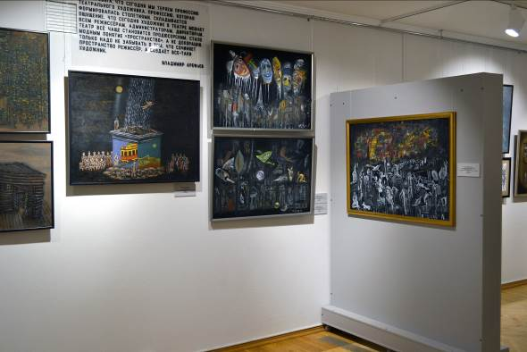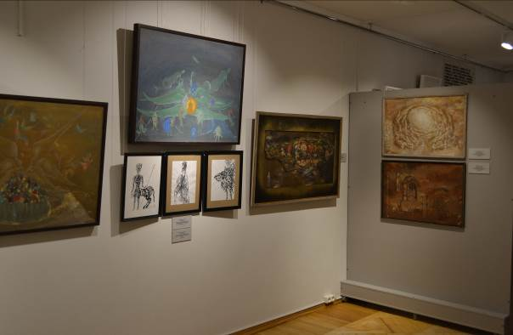
Выставка «Большой спектакль. В главной роли – художник»

С оригинальным творчеством нашего современника белгородского скульптора Александра Пшеничного знакомила выставка его камерных работ «Лабиринт», приуроченная
к 75-летию известного деятеля, и выставка парковой скульптуры и арт-объектов, представленная в теплое время года в музейном дворе.

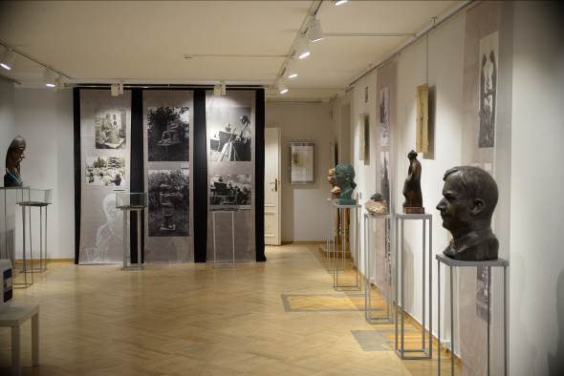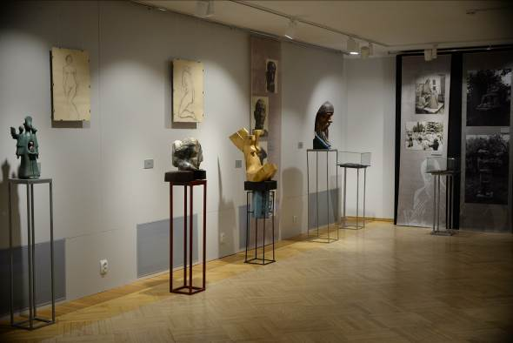
Выставка «Лабиринт»
В особом экспозиционном оформлении впервые были представлены уже ставшие традиционными в музее выставки из цикла «Из писательского архива». Выставка «Я пел свое
и голосом своим...», посвященная 95-летию со дня рождения поэта, члена Союза писателей СССР В. С. Буханова, приглашала посетителей в творческую лабораторию поэта, показывая ответственную и напряженную работу литератора. Выставка «Воспоминания имеют цвет», посвященная 100-летию писателя-прозаика, редактора, переводчика, возглавившего в 1964 году Белгородское отделение Союза писателей РСФСР и много сделавшего для развития литературного потенциала Белгородчины, В. С. Жуковского, представляла собой череду всплывающих воспоминаний о жизни писателя, воскрешаемых документами из его архива. Большинство материалов, которые составляли выставочные экспозиции, были представлены вниманию посетителей впервые. Для выставки «Воспоминания имеют цвет» было создано эксклюзивное выставочное оборудование.

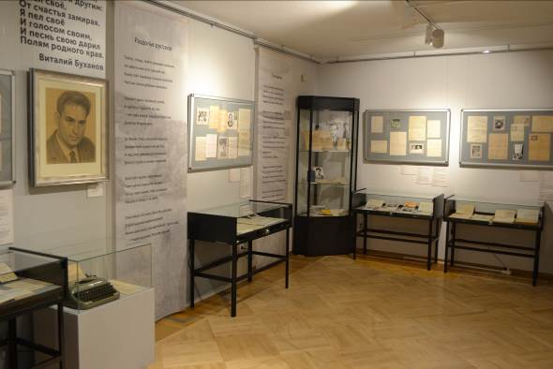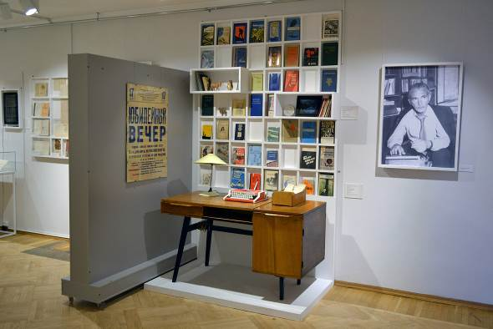
Выставка «Я пел свое и голосом своим...» Выставка «Воспоминания имеют цвет»
Совершенствуя выставочную деятельность, впервые специалисты отдела экспозиционно-выставочной работы подготовили интерактивную детскую выставку «Чудесное путешествие Нильса и других». Цель выставки: создать условия для формирования навыка вдумчивого чтения, понимания и обсуждения литературного произведения с привлечением смежных видов искусства: книжной иллюстрации, мультипликации, кинематографа. Для выставки, которая положила начало циклу игровых выставок для детей «Круг чтения», было разработано
и изготовлено специальное оборудование – интерактивные модули.

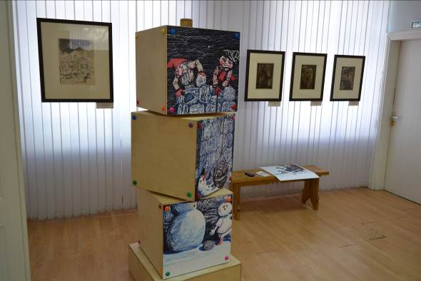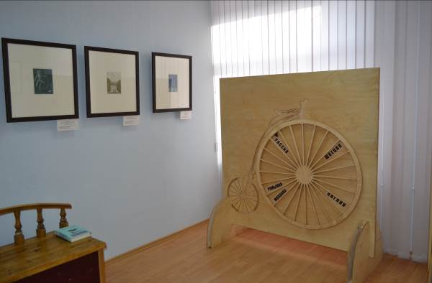
Выставка «Чудесное путешествие Нильса и других»

В течение года в музее было создано 3 выставочных экспозиции, которые составляли произведения изобразительного искусства (книжная графика), поступившие на хранение в фонды музея согласно приказу Министерства культуры РФ из коллекции Международной конфедерации союзов художников. Выставку «Всем нам надо учиться у Пушкина…», посвященную очередной годовщине смерти великого поэта, составляли иллюстрации к произведениям поэта: гравюры выдающихся мастеров ксилографии А. И. Кравченко и Ф. Д. Константинова, литографии
И. М. Валиулина и В. Н. Горяева, офорты А. С. Смирнова, рисунки С. Б. Зак, линогравюры палехского мастера Е. И. Пашкова. В экспозиции «Чудесное путешествие Нильса и других» были представлены рисунки Г. И. Галинской и В. А. Гордийчука, офорты и рисунки Б. А. Диодорова, литографии Н. Г. Гольц, линогравюры Ю. М. Рыжика, автолитографии В. А. Кизилова к сказкам Редьярда Киплинга, Льюиса Кэрролла, Памелы Трэверс, Спиридона Вангели, Йоана Славича, Сельмы Лагерлёф, Владимира Одоевского, Антония Погорельского, Валентина Катаева.
На выставке «Русские образы немецкой литературы» демонстрировались образы героев, созданных И. В. Гёте, Б. Брехтом, братьями Гримм, В. Гауфом, Р. Э. Распе и Г. А. Бюргером в интерпретации советских художников А. И. Белюкина, Е. О. Бургункера, С. К. Голощапова, Т. А. Иваницкой, Е. Г. Монина, Ю. И. Чарышникова.
Сохраняя и расширяя партнерские творческие связи, музей традиционно принимал участие в проведении V регионального книжного фестиваля «Белогорье», представив выставку «Что читать?», посвященную библиографу, книговеду И. В. Владиславлеву (Гульбинскому). Впервые музей стал партнером в организации V Кросс-культурного исторического форума-фестиваля «Дни Германии в Белгороде». В рамках фестиваля была создана выставка книжной графики «Русские образы немецкой литературы».
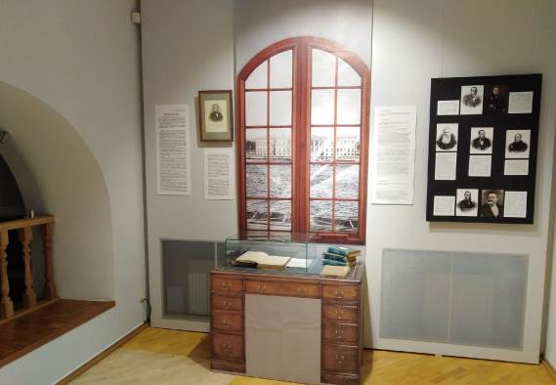
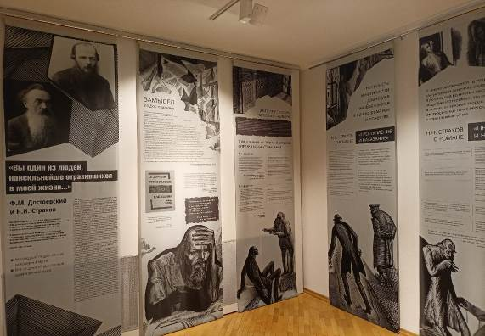
Три выставки были представлены в рамках празднования общегосударственных юбилейных дат: «Мелочь, пустота и скука. Точка зрения современника» (к 180-летию создания Общества русского языка и словесности Императорской академии наук); «“Вы один из людей, наисильнейше отразившихся в моей жизни...”. Ф. М. Достоевский и Н. Н. Страхов» (выставка из цикла «Николай Страхов: диалоги с писателями» к 200-летию со дня рождения выдающегося русского писателя); выставка «Дорога в космос» (к 60-летию первого полета человека в космос).
Выставка
«Мелочь, пустота и скука.
Точка зрения современника»
Выставка
«“Вы один из людей, наисильнейше отразившихся в моей жизни...”.
Ф. М. Достоевский и Н. Н. Страхов»
Экспозиции знакомили с деятельностью или творчеством известных белгородцев в контексте отмечаемой даты с демонстрацией материалов из фондов музея.
В преддверии предстоящего празднования 200-летия со дня рождения выдающегося русского драматурга и театрального деятеля А. Н. Островского в музее начала работу выставка «Весенняя сказка А. Н. Островского», из фондов Государственного мемориального и природного музея-заповедника А. Н. Островского «Щелыково».

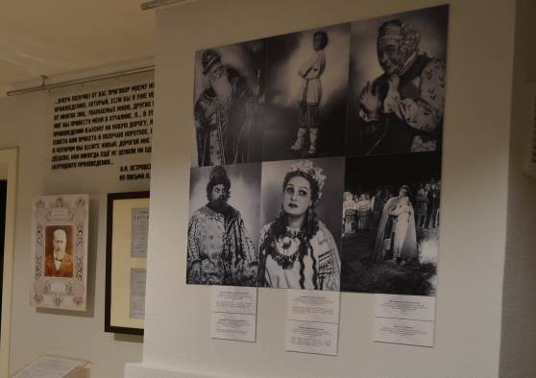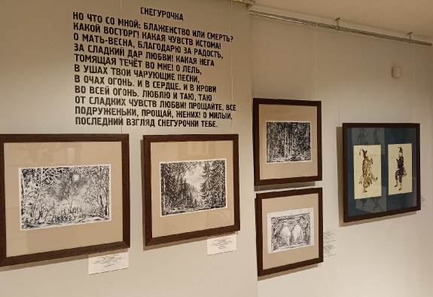
Выставка «Весенняя сказка А. Н. Островского»

В целом характеризуя выставочную деятельность в течение 2021 года, необходимо отметить преобладание экспозиций, созданных на основе собственных фондов. Таких вставок было представлено 9, что составляет почти 70 % от общего числа новых. Созданию экспозиций предшествовала основательная научно-исследовательская работа, глубокое погружение
в событие, что позволяло создавать точные художественные образы и ярко, точно и увлекательно раскрывать посредством экспозиции суть события, что не однажды отмечали посетители.
При создании выставок было продемонстрировано несколько приемов визуализации текста.
В течение года специалисты экспозиционно-выставочного отдела организовывали
в учреждениях образования и культуры г. Белгорода, Белгородской области и за пределами
региона созданные в прежние годы передвижные детские интерактивные выставки, знакомящие с литературным творчеством: в Белгородским машиностроительном техникуме работала выставка «Повелел державный город ставить славный…», представляющая поэму И. Чернухина «Бел-город», в Курском литературном музее и Чернянском районном краеведческом музее – «“Про чижей, слона и веселую птицу синицу…” Секреты стихотворных цепочек».

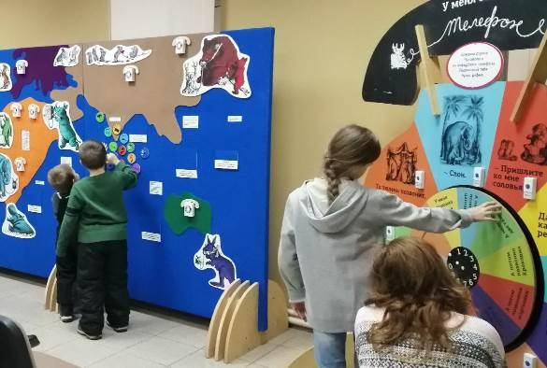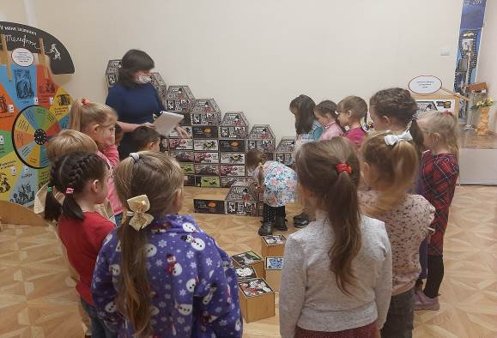
Курский литературный музей
Выставка «“Про чижей, слона
и веселую птицу синицу…”.
Секреты стихотворных цепочек»
Чернянский районный краеведческий музей
Выставка «“Про чижей, слона
и веселую птицу синицу…”.
Секреты стихотворных цепочек»

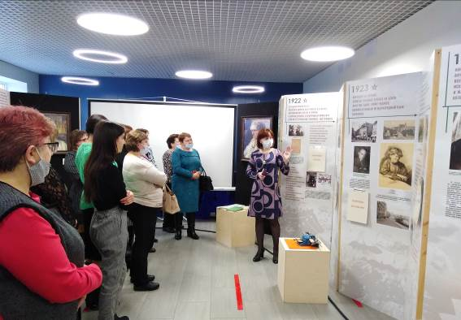
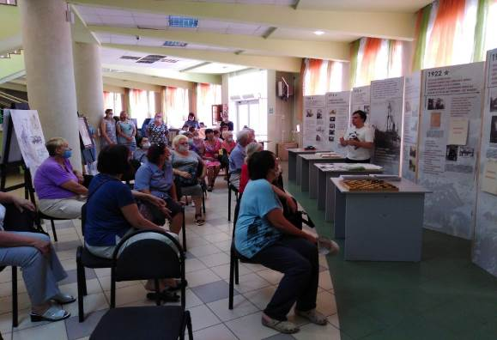
Созданная в 2020 году выставка «Невольник сказочной мечты», посвященная жизни
и творчеству В. Я. Ерошенко, в 2021 году «путешествовала» по Белгородской области. Передвижная экспозиция была представлена в Модельном дворце культуры г. Шебекино, центральной библиотеке Краснояружского района, образовательном комплексе «Слобожанщина» Краснояружского района, Чернянском районном краеведческом музее, Центре культурного развития г. Валуйки, Корочанской центральной районной библиотеке имени Н. С. Соханской (Кохановской), районном краеведческом музее Красненского района; Грайворонской центральной районной библиотеке; историко-краеведческом музее Яковлевского городского округа; центральной библиотеке Ивнянского района, гимназии № 3 г. Белгорода.
Образовательный комплекс
«Слобожанщина»,
с. Колотиловка Краснояружского района
Выставка «Невольник сказочной мечты»

Грайворонская центральная районная
библиотека им. А. С. Пушкина
Выставка
«Невольник сказочной мечты»

В течение 2021 года была организована работа передвижных планшетных выставок
в 26 различных учреждениях образования и культуры г. Белгорода и районах Белгородской области. Выставки демонстрировались в Чернянском районном краеведческом музее,
в историко-краеведческом музее Яковлевского городского округа, в районном краеведческом музее Красненского района, в Вейделевском краеведческом музее, в центральных библиотеках Краснояружского и Ивнянского района, в библиотеках городов Валуйки, Короча и Грайворон,
в библиотеках г. Белгорода: в государственной универсальной научной библиотеке,
в Пушкинской библиотеке-музее, в деловой библиотеке, в модельной библиотеке № 6. Были представлены выставки литературного музея в Белгородском машиностроительном техникуме, в Центре образования № 15 «Луч» и гимназии № 3 г. Белгорода.

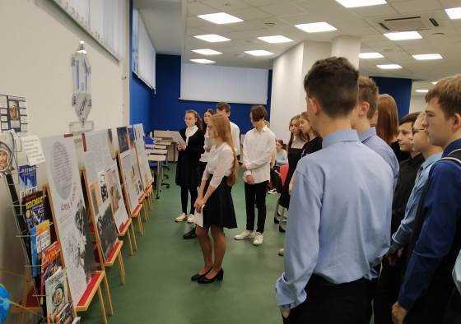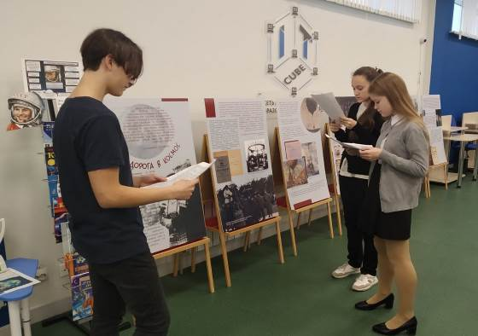
Центр образования № 15 «Луч» г. Белгорода. Выставка «Дорога в космос»

Научно-исследовательская работа
В 2021 году научные исследования сотрудников музея были ориентированы на изучение собственных фондовых коллекций. Результаты исследовательской работы положены в основу научных концепций выставок из фондов музея, сценариев мероприятий; сотрудниками музея были подготовлены и опубликованы статьи:
– «То песня сердца моего...», к 90-летию поэта, члена Союза писателей России
Д. А. Маматова («Светоч», 2021, № 2 (9));
– «Время волшебства, время творчества» («Наш Белгород», 15 янв. 2021 г.);
– «Проложившие дорогу в космос», к 60-летию первого полета человека в космос («Белгородская правда», 8 апр. 2021 г., № 14);
– «Всюду жизнь», о писателе-фронтовике А. З. Кривцове («Музейный вестник Челябинского института культуры», 2021 г., № 31);
– «Воспоминания имеют цвет» («Наш Белгород», 17 сент. 2021 г.).
Научно-просветительная работа
При осуществлении научно-просветительной деятельности Белгородским государственным литературным музеем реализуются и образовательные, и досуговые функции музея. Музейные программы рассчитаны на аудиторию с разным уровнем подготовки:
от интеллектуалов-знатоков музейной культуры, искусства и литературы до малышей дошкольного возраста и людей, пришедших в музей просто отдохнуть.
В музее разработаны и успешно реализуются образовательные программы для детей
и молодежи: «Музея мир волшебный» (для дошкольников), «О, сколько нам открытий чудных…», «Ура, у нас каникулы!», «Музей едет к вам…» (для школьников и студентов). Старшеклассникам музей предлагает цикл лекций «Прославленные белгородцы – литераторы ХIХ–ХХ вв.».
Специалисты музея проводят тематические занятия для воспитанников детских садов, для школьников и студентов – музейные уроки, лекции и семинары. Тематические занятия
в музее – это способ дать новые знания в увлекательной, ненавязчивой форме. И всё же основной формой научно-просветительной деятельности музея остается экскурсия. Обзорная экскурсия по основной экспозиции, тематические экскурсии, экскурсии по временным выставкам проводятся с учетом возрастных и индивидуальных особенностей аудитории.
Но не только экспозиция музея и временные выставки привлекают наших гостей: тематические праздники, мастер-классы, тематические занятия, клубы, конкурсы, литературные вечера и музейные гостиные, торжественные мероприятия, открывающие выставки – всё это способствует формированию у посетителей музея устойчивого интереса к его работе.
2021 год в музее начался с открытия юбилейной выставки скульптора, члена Союза художников России Александра Пшеничного «Лабиринт» и открытия выставки книжной графики, иллюстраций и изданий «Всем нам надо учиться у Пушкина…», приуроченной ко дню памяти великого поэта.
В рамках работы выставки «Лабиринт» 8 марта литературный музей пригласил гостей
на творческую встречу с А. А. Пшеничным, 12 марта музей совместно с Белгородской государственной специальной библиотекой для слепых имени В. Я. Ерошенко провел мероприятие для посетителей с ограничениями здоровья по зрению. Почетным гостем мероприятия был сам
автор выставки – Александр Алексеевич Пшеничный, который рассказал о своем творчестве, об особенностях профессии скульптора, провел мастер-класс.

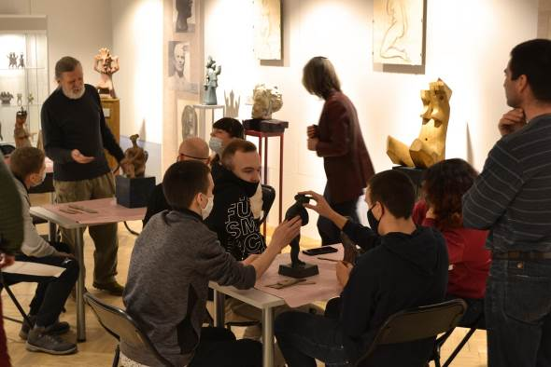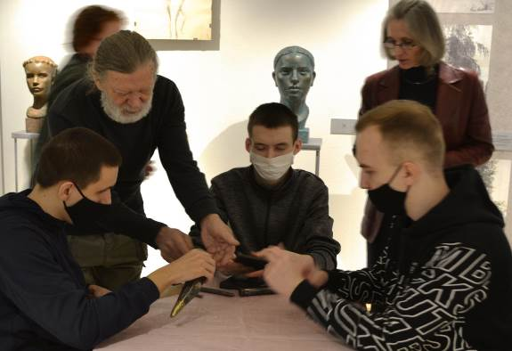
Встреча скульптора А. А. Пшеничного со студентами Медицинского колледжа НИУ «БелГУ»
(в рамках работы выставки «Лабиринт»)

В апреле прошло заседание клуба «Литературный собеседник» под названием
«Мы – бессмертны», посвященное 35-й годовщине аварии на Чернобыльской АЭС. Гостями встречи стали: В. Черкесов, член Союза писателей России и редактор-составитель книги «Чернобыль: Мужество и память», и В. Амосов, писатель, участник ликвидации последствий аварии.
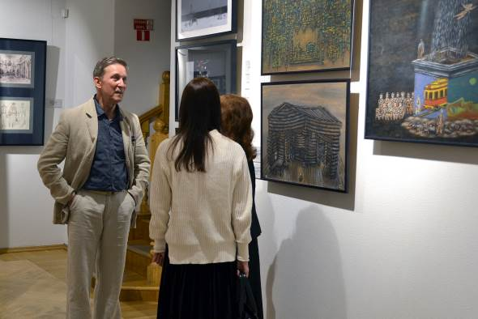
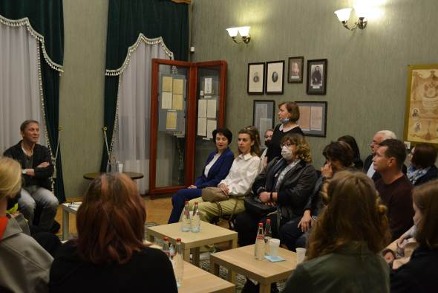
12 мая состоялось торжественное открытие выставки «Большой спектакль. В главной роли – художник» (выставка из частных коллекций известных художников-сценографов
ХХ века). 13 мая в музее прошла творческая встреча – круглый стол по проблемам современной театральной сценографии. Инициатором проведения этих мероприятий в рамках работы выставки выступил заместитель начальника отдела региональных и специальных проектов ГЦТМ имени А. А. Бахрушина, заслуженный артист России А. М. Рубцов. Также Белгородским литературным музеем была организована творческая встреча-дискуссия руководителей самодеятельных театральных коллективов области с А. М. Рубцовым. Встреча прошла на базе Белгородского государственного центра народного творчества.
Открытие выставки
«Большой спектакль.
В главной роли – художник»
Круглый стол по проблемам современной театральной сценографии (в рамках работы выставки «Большой спектакль.
В главной роли – художник»)
Гостей не оставили равнодушными музейная гостиная «Вся жизнь – как одно потрясенье…», приуроченная к 75-летию со дня рождения З. В. Филатовой, поэтессы, члена Союза писателей России, вечер памяти писателя В. Я. Череватенко.
Август запомнился открытием выставки «Я пел свое и голосом своим…», посвященной 95-летию со дня рождения поэта Виталия Буханова.
Юбилею поэта был посвящен XVII областной конкурс художественного творчества «Иллюстрируем произведения белгородских писателей». Всего на конкурс в 2021 году было принято 416 работ из 14 районов Белгородской области и г. Белгорода, из них члены жюри выбрали 20 лучших иллюстраций. Работы победителей и призеров опубликованы на сайте музея.

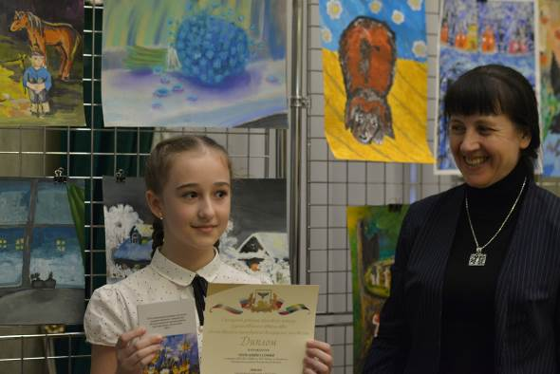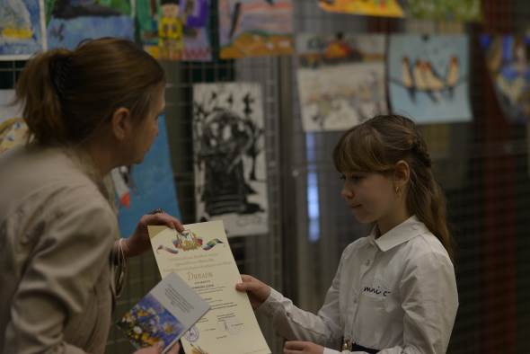
Награждение победителей XVII областного конкурса художественного творчества
«Иллюстрируем произведения белгородских писателей»
В сентябре состоялось камерное открытие выставки «Воспоминания имеют цвет», посвященной 100-летию со дня рождения В. С. Жуковского, писателя-прозаика, редактора, переводчика.
В 2021 году стартовала новая программа музея «Громкие чтения – мысли вслух». Вместе с посетителями музея читали вслух прозу и стихи, вместе размышляли о прочитанном. В «Ночь искусств» музей предложил своим гостям к прочтению повесть «Слеза на реснице» В. С. Жуковского. Повесть, основанная на воспоминаниях писателя, – это рассказ о его ранних годах жизни, о формировании личности. В связи со сложной эпидемиологической ситуацией
в регионе громкие чтения прошли в онлайн-формате.

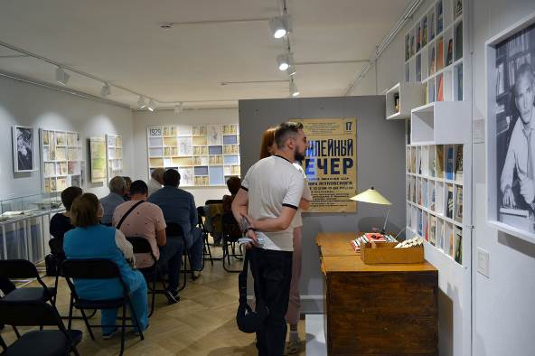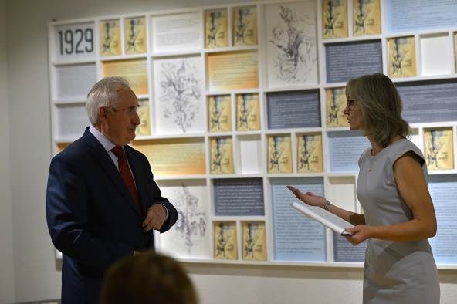
Открытие выставки «Воспоминания имеют цвет»

Был проведен очередной, XVII областной конкурс художественного чтения «Здесь моя тяга земная…». Тема конкурса в 2021 году – «Человеку надо мало...». Участникам предлагалось прочесть стихотворения и прозаические отрывки, в т. ч. белгородских авторов, в которых нашла свое художественное отражение проблема взаимоотношений людей, раскрыта тема духовно-нравственных ценностей человека, вместе с авторами произведений подумать о том, что же нужно человеку для счастья. Финальный этап конкурса был проведен в онлайн-формате. В финале конкурса участвовали 96 школьников из г. Белгорода из 19 районов Белгородской области. Запись выступлений участников финального этапа конкурса доступна в группе музея
в социальной сети «ВКонтакте».

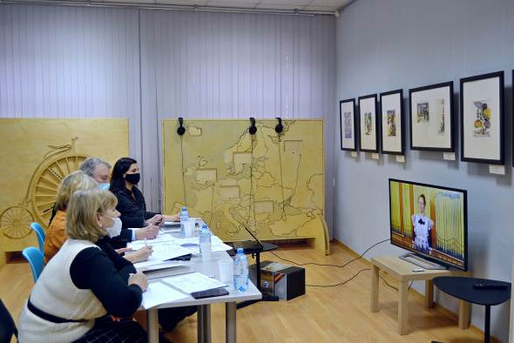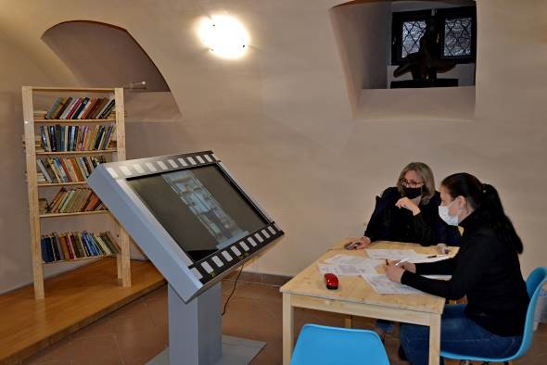
Работа жюри финального этапа XVII областного конкурса художественного чтения
«Здесь моя тяга земная…»

Состоялось торжественное открытие выставки книжной графики «Русские образы немецкой литературы», работа которой была организована в рамках V Кросс-культурного исторического форума-фестиваля «Дни Германии в Белгороде».
Для юных посетителей в 2021 году в музее работала интерактивная детская выставка «Чудесное путешествие Нильса и других» из цикла «Круг чтения. Литературная сказка». В течение года проводились интерактивные занятия и экскурсии для младших школьников. Самостоятельное знакомство с выставкой было интересно семьям с детьми. Для семейной аудитории специалистами музея разработан путеводитель с творческими заданиями
по выставке. В рамках работы выставки 1 июня, в Международный день защиты детей, состоялся детский праздник «По дорогам сказок».

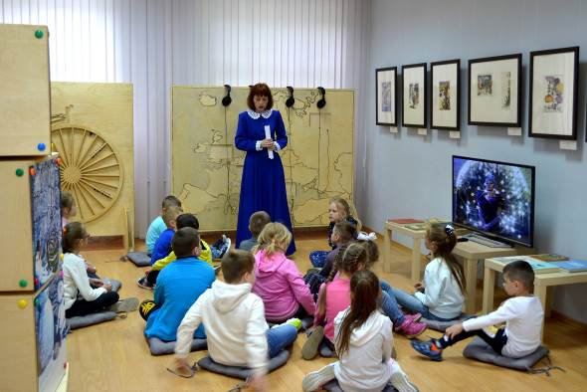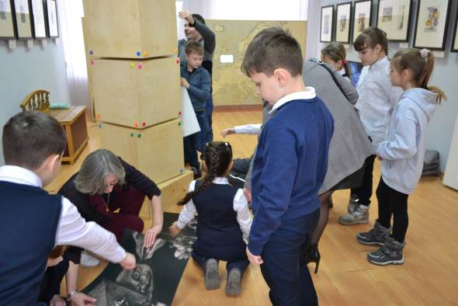
Музейные занятия на выставке «Чудесное путешествие Нильса и других»

4 июня в музее прошел праздник для детей «К Пушкину. Сквозь время и пространство», посвященный Дню рождения поэта и Дню русского языка, 11 июня была организована праздничная программа «Россия – родина моя!», приуроченная ко Дню России.
В рамках акции «Ночь музеев» к Международному дню музеев Белгородский литературный музей подготовил программу для посетителей всех возрастов и самого широкого круга интересов. В эту особенную ночь посетителям было предложено не только изучить экспонаты в залах музея, но и посмотреть театральные постановки и кинопоказ, послушать выступление фолк-группы и артистов филармонии, вместе с профессиональными писателями
и артистами вспомнить стихи и рассказы классиков русской литературы и современных авторов, самим прочесть любимое стихотворение, а также научиться самовыражению через творчество.

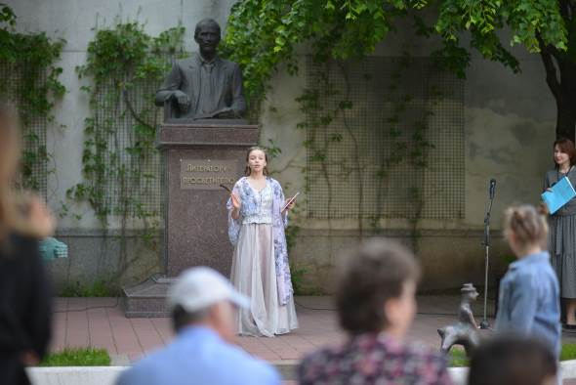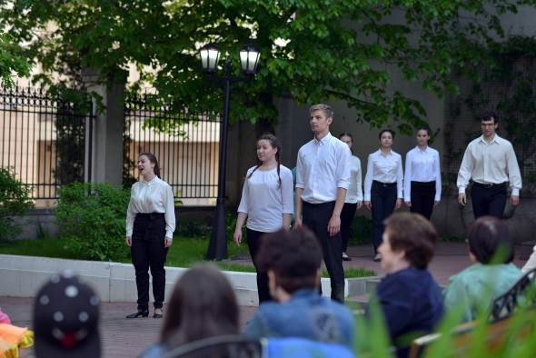
«Ночь музеев» в Белгородском государственном литературном музее

В рамках Всероссийской акции «День в музее для российских кадет» состоялся праздничный бал. Проводились литературно-этнографические праздники. Юным посетителям были интересны уже ставшие традиционными праздники в музее: «Новогодние приключения
в музее», «Праздник Букваря», «Праздник класса», «День рождения в музее» и др. В игровых программах музей стремится соблюдать баланс между образованием и развлечением.
Не менее популярна познавательно-развлекательная программа «Мы приглашаем Вас на бал!». Бал может быть организован и для детей, и для взрослых. В торжественном зале старинного особняка праздник получается особенным, ярким, запоминающимся.

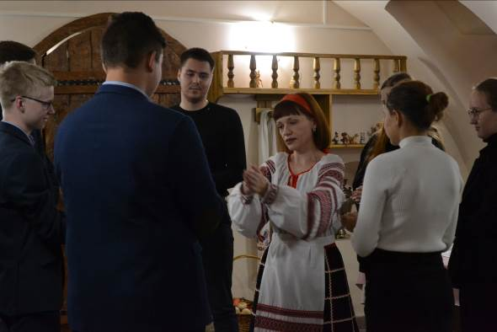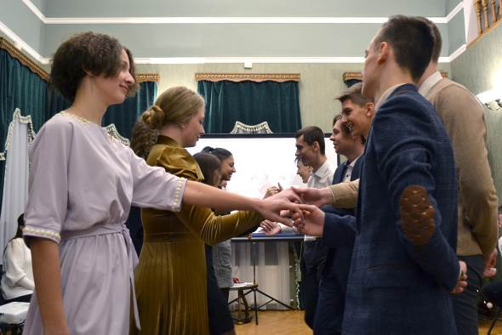
Литературно-этнографический праздник «Осенины»
Познавательно-развлекательная
программа «Мы приглашаем Вас на бал!»

В музее продолжается реализация проекта «Программа выходного дня»: каждую субботу и воскресенье, а также в праздничные дни музей предлагает семьям с детьми посетить мастер-классы. Мастер-классы, творческие мастерские, лаборатории являются распространенным форматом образовательных программ в современных музеях. Особенность мастер-классов в Белгородском государственном литературном музее в том, что посетителям предлагается
не только научиться делать что-либо своими руками. Мастер-класс в нашем музее – это всегда увлекательная история. К примеру, на мастер-классе «Подарок для любимых книг» дети мастерят свою особенную закладку для книг, а также узнают, из чего была сделана первая закладка, которую в ХVI веке подарили английской королеве, какие закладки называли «паварозы» и «ляссе» и чем предпочитали закладывать нужные страницы в книге дамы
во времена А. С. Пушкина. Посетители мастер-класса «Воздушный флот нам необходим!» узнали о судьбе легендарного белгородца Н. Д. Анощенко, о том, как простые самодельные модели помогли осуществиться мечте о небе, своими руками могли построить модель, которую предлагалось смастерить в обучающих брошюрах, изданных более 100 лет назад. Данный мастер-класс адресован старшеклассникам и студентам.
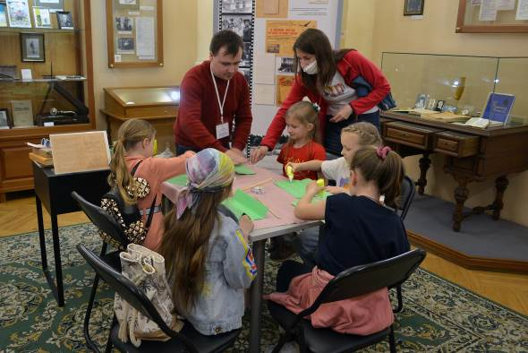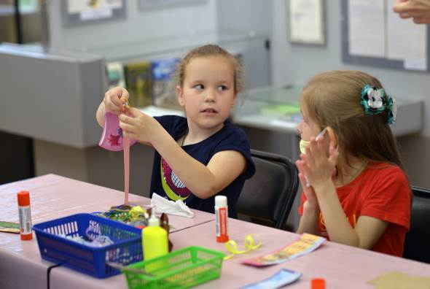
Мастер-класс в Белгородском государственном литературном музее

В 2021 году продолжили свою работу три клубных объединения: клуб для младших школьников «Литературная студия», для школьников среднего звена – клуб «Мир музея», клуб семейного чтения «Мы читаем всей семьей!» для дошкольников и их родителей. В 2021 году воспитанники детских садов не могли активно посещать музей в связи со сложной эпидемиологической обстановкой в регионе. Занятия для малышей специалисты музея проводили в детских садах, в т. ч. заседания клуба «Мы читаем всей семьей!» проходили вне стен музея.
Специалисты музея приняли участие в реализации губернаторского проекта «Белгородское лето»: в праздничные и выходные дни проводили пешеходные экскурсии
по Свято-Троицкому бульвару.

В сложное время ограничений в связи с пандемией коронавирусной инфекции музеи активно осваивали новую форму взаимодействия со своими посетителями – онлайн-занятия
и экскурсии. Ряд мероприятий в музее в рамках акции «Ночь музеев» транслировался в прямом эфире. В онлайн-формате прошли мероприятия 4 ноября 2021 года в рамках участия музея
во Всероссийской акции «Ночь искусств». Музей принял участие в акции «Культурная суббота»: «осенние» стихи и фрагменты «осенних» прозаических произведений белгородских писателей и поэтов прозвучали на онлайн-мероприятии «Звени, осенняя строка…». Всемирный день поэзии был отмечен прочтением в прямом эфире сотрудниками и друзьями музея своих любимых стихотворений.
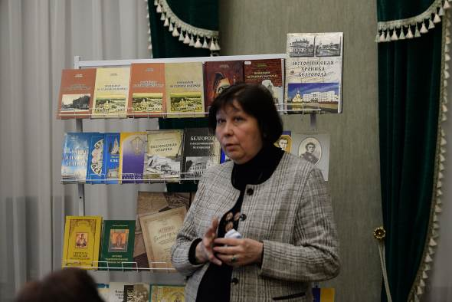
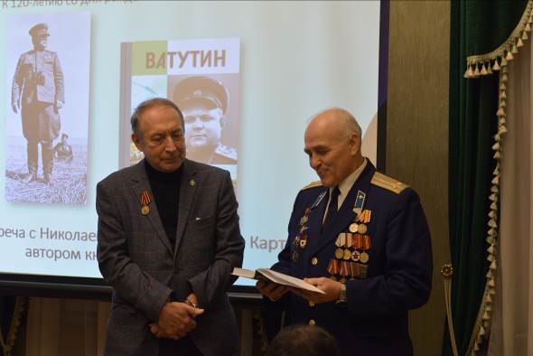
В канун Дня Победы транслировалась литературно-музыкальная композиция «Великой Победе посвящается». Литературно-музыкальная композиция «Третье лето. Петров день», проведенная 12 июля, напомнила о героическом и трагическом дне танкового сражения под Прохоровкой. Три поэмы белгородских поэтов: «Третье поле» И. Чернухина, «Поле русской славы» В. Молчанова, «Петров день» С. Минакова – в сочетании с произведениями изобразительного искусства перенесли зрителей на легендарную землю.
Музейная гостиная
«Белгородский летописец»
Встреча с Н. А. Карташовым, писателем, членом Союза писателей России
Велись онлайн-трансляции: музейной гостиной «Белгородский летописец» к 70-летию
со дня рождения А. Н. Крупенкова, писателя-краеведа, члена Союза писателей России; творческой встречи с генерал-майором полиции Н. А. Карташовым, писателем, членом Союза писателей России, к 120-летию со дня рождения выдающегося советского военачальника, генерала армии, Героя Советского Союза, уроженца Белгородчины Н. Ф. Ватутина.
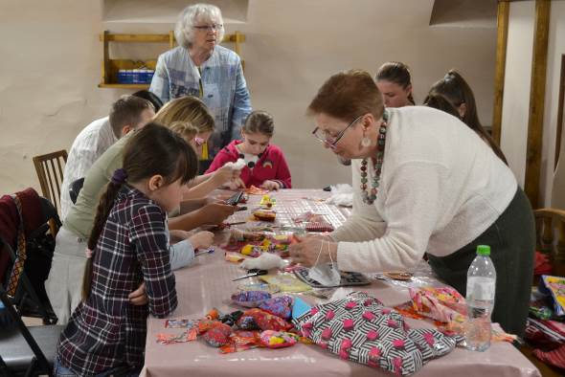
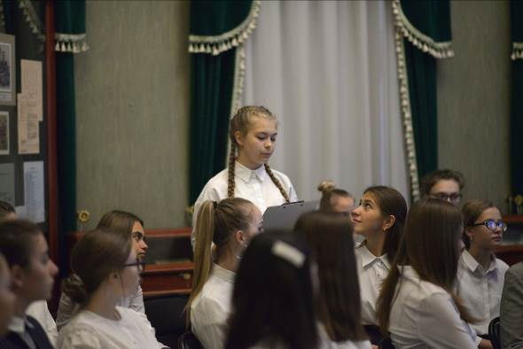
Юных зрителей музей приглашал в 2021 году к просмотру музейных уроков, мастер-классов и литературно-этнографических праздников, праздника «По дорогам сказок». И детям, и взрослым был интересен онлайн-мастер-класс по изготовлению сувенирного пасхального яйца. Своим мастерством поделились давние друзья музея – члены волонтерского отряда «ЛитАктив», Л. П. Лукьянова и Е. Н. Скрябикова – основатели клуба «Лоскутница»
в пос. Северный Белгородского района.
Мастер-класс от членов волонтерского отряда «ЛитАктив»
Семинар-обсуждение «Адриан Топоров “Крестьяне о писателях”»

Вниманию молодежи и взрослых людей в прошедшем году была предложена запись литературной композиции «Я пел свое и голосом своим…» к 95-летию со дня рождения Виталия Буханова – поэта, члена Союза писателей СССР; фильм к 100-летию выхода «Некрасовского альбома» (под редакцией В. Е. Евгеньева-Максимова) и к 200-летию со дня рождения Н. А. Некрасова; фильм «П. Ф. Алисов. Страницы биографии – к 175-летию со дня рождения П. Ф. Алисова». Транслировалась в прямом эфире запись семинара-обсуждения из цикла «Литературные памятники» «Адриан Топоров “Крестьяне о писателях”» к 130-летию со дня рождения педагога, литератора, автора-составителя книги А. М. Топорова. В ходе дискуссии участники семинара обсудили биографию учителя А. М. Топорова в контексте сложного времени, особенность его педагогического труда, историю и особенность книги «Крестьяне о писателях», а также ее непростую судьбу. Иллюстрацией семинара стали эпизоды документального фильма об Адриане Топорове «Майское утро», фрагменты спектакля Томского театра юного зрителя «Крестьяне о писателя. Житие учителя в трех действиях» (реж. Д. Егоров).
R-деятельность и работа со средствами массовой информации
Официальный сайт Белгородского государственного литературного музея был обновлен в 2020 году и в 2021 году начал свою работу. Сайт адаптирован для мобильных устройств
и планшетов, соответствует нормативным требованиям к содержанию и форме предоставления информации о деятельности организаций культуры, имеет версию, адаптированную для слабовидящих людей. Его посетителям доступны виртуальная экскурсия по залам музея, аудиогид по экспозиции музея и некоторым временным выставкам. Новый дизайн и структура сделали сайт внешне более привлекательным и современным, а также более удобным для обеспечения внутренних потребностей учреждения и предоставления необходимых сведений другим организациям и широкой общественности. Количество визитов (посещений) сайта музея составило 33 307 человек, согласно Яндекс.Метрике, также стоит отметить, что посетители сайта активно подписываются на новости музея, что говорит об увеличении числа людей, целенаправленно интересующихся работой музея.
Белгородский государственный литературный музей представлен в социальных сетях: «ВКонтакте», Facebook, Instagram, имеет аккаунты на видеохостинге YouTube, сервисе микроблогов Twitter. Специалисты музея ежедневно ведут работу по наполнению групп
и аккаунтов музея актуальным контентом. Используя социальные сети как канал распространения информации по своей тематике, музей выполняет просветительскую миссию, знакомит со своими коллекциями, размещает пресс-релизы предстоящих мероприятий, видеоролики, видеорепортажи, фотоотчеты о мероприятиях и выставках; также музей получает возможность рассказать о своей внутренней жизни, о музейном закулисье во всей полноте,
о различных услугах и событиях. Музей стремится, чтобы группы в социальных сетях стали платформой для общения с посетителями.
Традиционно анонсы мероприятий и выставок в музее регулярно размещались
на портале «PRO.Культура.РФ». Также на портале «Культура.РФ» в прямом эфире транслировалось 8 музейных мероприятий, в официальной группе музея «ВКонтакте» было представлено 27 мероприятий, число просмотров составило 11 997. Количество оригинальных публикаций (постов) в группах музея в соцсетях – 347.
В музее организована работа по созданию мультимедиагидов с применением технологии дополненной реальности на основе цифровой платформы Artefact.
В течение года музей был представлен на телевидении, радио, в печатных СМИ,
на информационных порталах. Телерепортажи и радиопрограммы были подготовлены
ГТРК «Белгород», ТРК «Мир Белогорья» и «Белый город». Они посвящались открытию выставок, различным мероприятиям. Заметки и статьи информировали читателей о прошедших просветительных и досуговых мероприятиях, выставках, рассказывали о белгородских литераторах; ряд публикаций носили характер анонса. По преимуществу музей сотрудничал с городской газетой «Наш Белгород». О музее писали и штатные корреспонденты областных газет, посетившие музейные мероприятия, новостную информацию размещали порталы: ИА «БезФормата.ru», «Культурный регион», «SALDA.WS», «Белгород-медиа», «БелПресса», «Открытый Белгород», «Бел.Ру», управление культуры Белгородской области, учреждения культуры и образования – социальные партнеры музея. Общее количество публикаций в средствах массовой информации – 36.
Гранты
В 2020 году получил финансовую поддержку Фонда президентских грантов проект музея «Создание передвижной историко-литературной выставки “Невольник сказочной мечты”, посвященной писателю, педагогу, путешественнику В. Я. Ерошенко». Заявка была подготовлена совместно с Белгородской региональной организацией Общероссийской общественной Организации «Российский Союз Молодежи». Задачи проекта были запланированы к исполнению в 2020–2021 гг. В течение 2020 года была создана выставка, подготовлена музейно-образовательная программа для работы с выставкой; изданы: буклет по выставке «Невольник сказочной мечты», альбом-брошюра «Невольник сказочной мечты», где собраны основные сведения о жизни и творчестве В. Я. Ерошенко. Издания адресованы педагогам-словесникам,
а также всем, кто интересуется литературным краеведением.

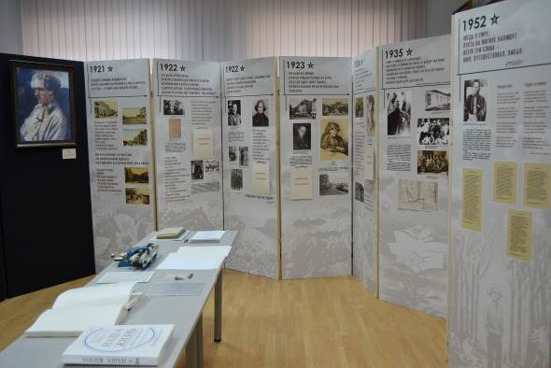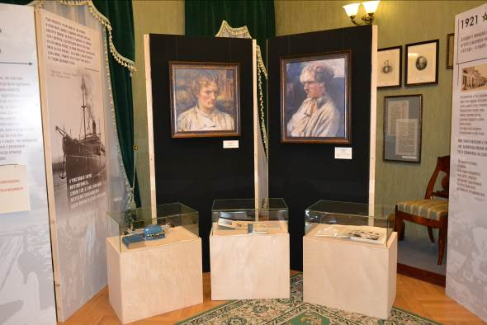
Выставка «Невольник сказочной мечты»

Выставка «Невольник сказочной мечты» и печатные издания были представлены
в литературном музее школьным учителям русского языка и литературы г. Белгорода
и Белгородской области, специалистам (методистам) органов управления образования муниципальных методических служб Белгородской области, специалистам детских библиотек области. Выставка и материалы к ней были показаны участникам Фестиваля школьных музеев Белгородской области. Члены проектной команды приняли участие в областном методическом семинаре для руководителей школьных музеев, педагогов-организаторов, методистов по туристско-краеведческой работе «Деятельность школьного музея: традиции и инновации» (в режиме
видеоконференции). Организатор фестиваля – ГАУДО «Белгородский областной Центр детского и юношеского туризма и экскурсий».

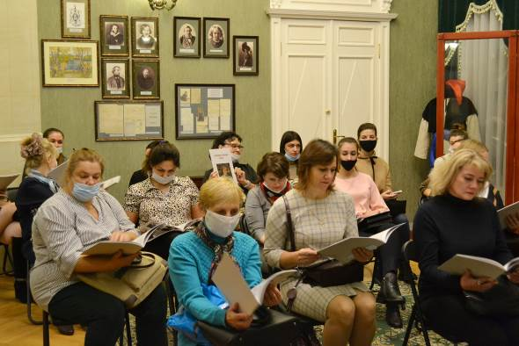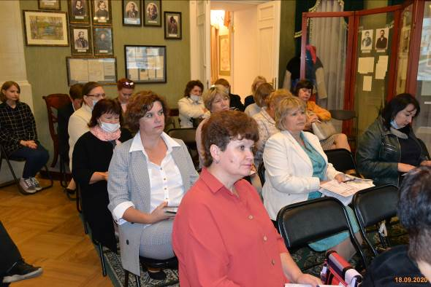
Встреча членов команды с педагогами г. Белгорода и районов Белгородской области
в рамках реализации проекта
«Создание передвижной историко-литературной выставки “Невольник сказочной мечты”,
посвященной писателю, педагогу, путешественнику В. Я. Ерошенко»

В период с декабря 2020 по сентябрь 2021 года была организована работы выставки
в учреждениях культуры и образования 8 районов Белгородской области: центральной библиотеке Краснояружского района, образовательном комплексе «Слобожанщина» Краснояружского района, Чернянском районном краеведческом музее, Центре культурного развития г. Валуйки, Корочанской центральной районной библиотеке имени Н. С. Соханской (Кохановской), районном краеведческом музее Красненского района, Грайворонской центральной районной библиотеке, историко-краеведческом музее Яковлевского городского округа; центральной библиотеке Ивнянского района.
Во всех учреждениях работа выставки сопровождалась методическими материалами
для организации экскурсий и тематических занятий для разных групп посетителей о жизни
и творчестве В. Я. Ерошенко и показом фильма, одноименного с выставкой, знакомящего зрителей с его биографией, путешествиями и творчеством в качестве писателя и тифлопедагога. Кроме того, за время работы проекта было организовано 11 творческих встреч с педагогами, библиотекарями, а также с представителями различных общественных организаций ветеранов
и инвалидов, где члены команды проекта рассказывали о выставке, демонстрировали фильм «Невольник сказочной мечты» и дарили всем участникам встречи альбом-брошюру «Невольник сказочной мечты» и буклет по выставке. Всего участниками творческих встреч стали
306 человек, выставку посетили 8 793 человека. Также на сайтах учреждений и в социальных сетях размещались материалы, рассказывающие о проекте, всего размещено 26 публикаций. Выставка пользовалась успехом у обычных посетителей и специалистов сферы образования
и культуры. Поэтому вне проекта будет продолжена организация передвижной выставки
с проведением методических встреч-семинаров для учителей и работников культуры
и распространением методических материалов к выставке (альбом-брошюра).
Объем финансирования от Фонда президентских грантов составил 975 310,00 руб.
Проект «Создание музейной экспозиции “История Борисовской Богородице-Тихвинской обители” и историко-культурного центра при Борисовском историко-краеведческом музее».
Заявка на проект была подготовлена с участием Фонда содействия развитию музейного дела, археологии и памятников архитектуры в Белгородской области «Наследие» и БРО ООО «Российский Cоюз Молодежи».
Создание экспозиции предполагало выполнение командой проекта нескольких видов работ. Первоначально были выполнены работы по поиску и изучению различных источников, содержащих сведения по истории монастыря. Для популяризации уникальной истории создания, развития монастыря, трагической истории его гибели и последующего возрождения среди широкой аудитории, в т. ч. молодежной, создана передвижная выставка «История Борисовской Богородице-Тихвинской обители».
В результате реализации проекта изготовлена специальная мебель для историко-культурного центра, приобретено мультимедийное оборудование, создан контент для наполнения мультимедийного оборудования, разработан архитектурно-художественный проект передвижной выставки, осуществлено макетирование, изготовление информационных планшетов и оборудования, составляющие передвижную выставку.
Общий объем финансирования составил 1 млн рублей, конкурс на получение гранта был организован департаментом внутренней политики Белгородской области.

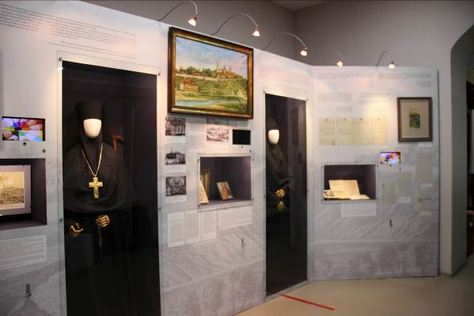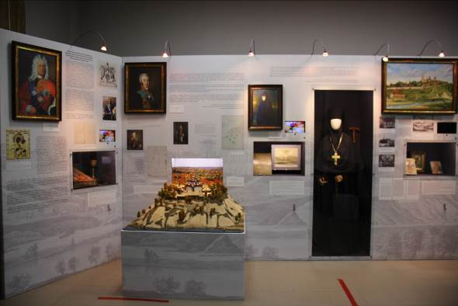
Музейная экспозиция «История Борисовской Богородице-Тихвинской обители»
в историко-культурном центре при Борисовском историко-краеведческом музее
Повышение квалификации, научно-методическая деятельность
В 2021 году 7 сотрудников музея прошли курсы повышения квалификации и профессиональной переподготовки на базе Санкт-Петербургского государственного института культуры, Пермского государственного института культуры, ЧОУ ДПО «Институт непрерывного образования» (г. Иваново), Вологодского института развития образования, Центра инновационного образования и воспитания (г. Белгород), Белгородского государственного национального исследовательского университета, в т. ч. 3 специалиста обучались дистанционно в рамках федерального проекта «Творческие люди». Один сотрудник музея прошел стажировку в рамках VI Школы музейного развития (г. Тотьма Вологодской области).
Специалисты музея приняли участие:
– в областном методическом семинаре для руководителей школьных музеев, педагогов-организаторов, методистов по туристско-краеведческой работе;
– в работе секции руководителей методических объединений учителей русского языка
и литературы г. Белгорода.

Проблемы музея
По-прежнему более динамичному развитию музея мешает отсутствие комфортных условий пребывания для посетителей и сотрудников: отсутствует зона гостеприимства, нет гардероба, комфортных туалетных комнат, помещения для массовых мероприятий; здание музея недоступно для маломобильных групп посетителей; отсутствует возможность подъезда к музею на автотранспорте, нет автомобильной стоянки; остро не хватает служебных помещений, помещений для фондохранилища. Эти проблемы можно решить только при условии проведения капитального ремонта, реконструкции и приспособления здания музея к современным требованиям. Кроме того, постоянная экспозиция музея морально устарела и требует обновления, что невозможно в рамках текущей деятельности; необходимо создавать новую, современную экспозицию. Также музею необходим собственный автотранспорт, что позволило бы существенно улучшить творческую и хозяйственную деятельность.

ПРОФЕССИОНАЛЬНОЕ ИСКУССТВО

ДЕЯТЕЛЬНОСТЬ БЕЛГОРОДСКОГО ГОСУДАРСТВЕННОГО АКАДЕМИЧЕСКОГО ДРАМАТИЧЕСКОГО ТЕАТРА ИМЕНИ М. С. ЩЕПКИНА

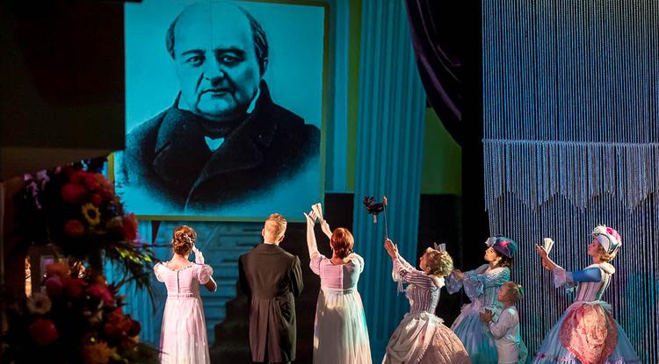
10 сентября Белгородский государственный академический драматический театр имени М. С. Щепкина открыл очередной творческий
сезон концертом к юбилею «Нам – 85 лет!».
Белгородский драматический хорошо известен за пределами региона: десятилетиями с ним сотрудничают знаменитые режиссеры, труппа театра выезжает на всероссийские и международные фестивали, и уже больше 30 лет белгородская сцена принимает у себя ведущие театральные коллективы страны на фестивале «Актеры России –
Михаилу Щепкину.
«Одно из ярких моих впечатлений – когда пришел к вам на постановку и был, конечно, восхищен, влюбился с первого дня в великолепную игру актеров, в режиссуру, в этот театр, в эти стены, – отметил, поздравляя коллектив театра с юбилеем, Вячеслав Гладков. – Я понимаю, почему здесь всегда аншлаг: жители области любят театр, любят игру своих актеров. Я работал в нескольких регионах, мне есть с чем сравнить, искренне говорю: “Я такого театра не видел!”».
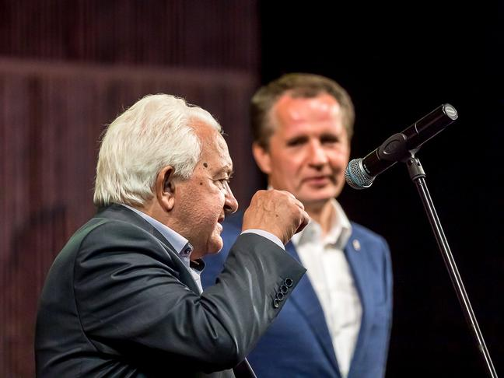
Губернатор области наградил коллектив театра почетной грамотой «За добросовестный плодотворный труд, высокий профессионализм, значительный вклад в развитие театрального искусства Белгородской области». Народной артистке России Марине Русаковой и заслуженной артистке России Ирине Драпкиной за высокие трудовые достижения, плодотворный и добросовестный труд, большой личный вклад в социально-экономическое развитие региона вручили медаль «За заслуги перед Землей Белгородской»
I степени, а актрисе Веронике Васильевой – медаль «За заслуги перед Землей Белгородской»
II степени.
Как отметил художественный руководитель театра, председатель Белгородского отделения Союза театральных деятелей России, заслуженный деятель искусств РФ Виктор Иванович Слободчук, юбилеи нужны, чтобы оглянуться на прожитое, посмотреть в будущее.
А за 85 лет прожито многое: обновлялся и укреплялся творческий потенциал, с гастролями театр объездил половину России и всю Украину, побывал в Польше, Прибалтике, Белоруссии и Сербии.
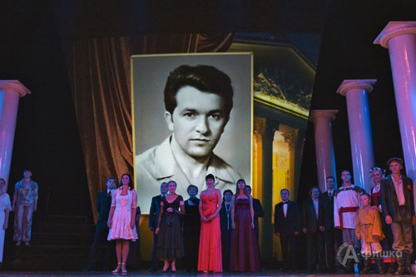
Большая часть истории театра и самые значимые творческие достижения связаны с именем его художественного руководителя – Виктора Ивановича Слободчука. Почти 50 (!) лет вектор созидательной энергии Виктора Ивановича направлен на покорение новых творческих высот: именно при нем театр стал академическим, родился и набрал силу Всероссийский театральный фестиваль «Актеры России – Михаилу Щепкину», появились спектакли, ставшие легендами белгородской сцены: «Прошлым летом в Чулимске», «Сирано де Бержерак», «Леди Макбет Мценского уезда», «Свадьба Кречинского», «Трехгрошовая опера», позже – «Ромео и Джульетта», «Завороженное семейство», «Весенняя гроза», «Лес», «Куклы» и многие другие. Сегодня в репертуаре театра такие спектакли – лауреаты международных и всероссийских театральных фестивалей, как: «Волки и овцы», «Гамлет», «Горе от ума», «Забыть Герострата!», «Идиот», «Катерина Измайлова», «На всякого мудреца довольно простоты», «На дне» и др.
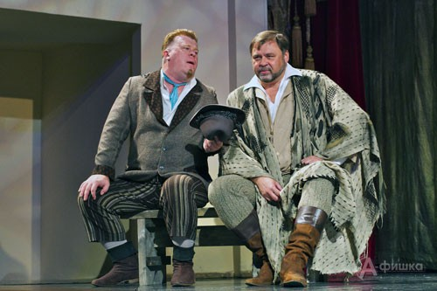
Виктору Ивановичу также принадлежит идея сделать ставку на приглашенных режиссеров, и эта стратегия полностью оправдала себя. Творческое сотрудничество с именитыми
режиссерами: народным артистом СССР Владимиром Андреевым, народными артистами РФ Борисом Морозовым, Валерием Беляковичем, Александром Кузиным, Семеном Спиваком, заслуженным деятелем искусств РФ Юрием Иоффе, заслуженным деятелем искусств Республики Крым Юрием Маковским, заслуженным артистом РФ Валентином Варецким, режиссерами Михаилом Мокеевым, Анатолием Морозовым, Вадимом Данцигером, Александром Огарёвым, Станиславом Мальцевым – обеспечило белгородскому театру высокую профессиональную репутацию на российском театральном пространстве.
Сегодня белгородский театр называют
одним из лидеров отечественного театрального искусства, о нем с восторгом пишет российская театральная критика, театр является призером, дипломантом и лауреатом международных и всероссийских театральных фестивалей и конкурсов.
Юбилейные мероприятия театра посетили около 1 200 человек.
В праздничный часовой концерт артисты вложили 85-летнюю хронику БГАДТ имени М. С. Щепкина, вспомнили тех, кто ушел из жизни, рассказали со сцены свои истории служения белгородскому театру. На сцену вышли и сотрудники театральных цехов – крепкий тыл Белгородской драмы.
Статистические данные БГАДТ имени М. С. Щепкина:
– количество посетителей за 2021 год – 71,7 тыс.чел.; 2020 год – 56,6 тыс.чел.;
– количество проведенных мероприятий: 2021 год – 335 спектаклей; 2020 год – 237;
– процент охвата населения услугами учреждения: 2021 год – 4,65 %; 2020 год – 3,65 %.
В 2021 году (январь – ноябрь) БГАДТ имени М. С. Щепкина провел гастрольную деятельность по Белгородской области. Театр показал спектакли в 28 населенных пунктах, обслужив 4 386 человек зрительской аудитории.
Состоялось 7 премьерных спектаклей: «Ревизор» Н. Гоголя, «Катерина Измайлова» по очерку «Леди Макбет Мценского уезда» Н. Лескова, «Моя жена – лгунья» М. Мэйо и М. Эннекена, «Слишком женатый таксист» Р. Куни, «Примадонны» К. Людвига, «Сказка елочных
игрушек» А. Горбунова.

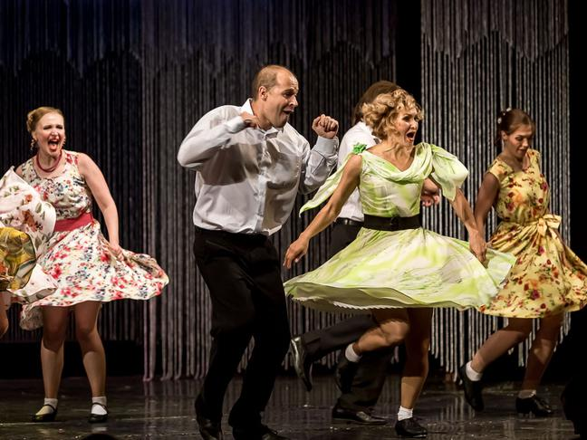
В 2021 году состоялись обменные гастроли в рамках федерального проекта «Большие
гастроли» Белгородского государственного академического драматического театра имени
М. С. Щепкина и Русского академического театра имени Е. Б. Вахтангова (г. Владикавказ, Республика Северная Осетия – Алания).
В сентябре 2021 года состоялись повторные гастроли двух театральных коллективов.
С 16 по 22 сентября на сцене БГАДТ имени
М. С. Щепкина выступали гости из Владикавказа. Были показаны спектакли: «Три сестры», «Сотворившая чудо», «Приличные девушки» и «Волшебная лампа Аладдина».

Белгородский государственный академический драматический театр имени М. С. Щепкина гастролировал на сцене Русского театра с 23 по 29 сентября. В программе гастролей были показаны спектакли «Мера за меру», «Горе от ума», «Единственный наследник» и сказка «Красная Шапочка».
В рамках гастролей состоялись пресс-конференции, творческие встречи, экскурсии.
Гастрольные спектакли в обоих городах посетили около 8 тысяч зрителей.
Состоялись мероприятия для детской и молодежной аудитории: показы спектаклей; творческие встречи: артистки Анны Краснопольской со студентами кафедры актерского искусства БГИИК; заслуженной артистки РФ Ирины Драпкиной с участниками театральной студии «Альтер Эго»; артиста Андрея Зотова с участниками проекта «Новый ты» общественной молодежной организации «Новое поколение»; заслуженной артистки РФ Оксаны Бгавиной в рамках акции «Ночь музеев» в выставочном зале «Родина»; артистки Вероники Васильевой и руководителя литературно-драматургической части Натальи Почерниной в мастерской-музее С. С. Косенкова (к 200-летию Ф. М. Достоевского); выступления артистки Оксаны Катанской
и педагога по вокалу Яны Шевелёвой в рамках культурной акции «Пушкин-party» в Пушкинской библиотеке-музее и на Книжном фестивале в БГУНБ; артиста Владимира Кубрикова
в рамках акции «БиблиоНочь» в БГУНБ. Проведен цикл встреч с артистами в фотогалерее имени В.А. Собровина и Белгородском отделении СТД РФ (10 мероприятий).
Люди старшего поколения, участники театральной гостиной «Магия души» Белгородской региональной общественной организации «Партия пенсионеров» посетили 6 генеральных прогонов премьерных спектаклей театра, пять творческих встреч с артистами театра, экскурсию по выставочным экспозициям к 85-летию театра.
Проведено 6 творческих встреч и мастер-классов в онлайн-формате, также в формате
онлайн прошла акция «Ночь искусств» в театре.
Мероприятия в рамках патриотического воспитания: показы спектаклей «Завтра была война», «Войною прерванная юность…» (в т. ч. на благотворительной основе), показ театрализованной композиции «Александр Невский» в День России (на благотворительной основе) и его онлайн-трансляция на портале «Культура РФ» 12 июня и 4 ноября, участие артистов театра в праздновании Дня Победы на Соборной площади г. Белгорода, в эфирах телерадиопрограмм канала «Мир Белогорья».
Достижения театра в 2021 году: лауреатами премии имени М. С. Щепкина за лучшие
работы в сезоне 2021–2022 гг. стали: Валерия Валерьевна Ерошенко за роль Изабеллы, Андрей Александрович Манохин за роль Луцио в спектакле «Мера за меру» (У. Шекспир); Роман Витальевич Рощин за роль лорда Горинга в спектакле «Идеальный муж» (О. Уайльд); артистка
Вероника Васильева вошла в число финалистов областного конкурса «Наша гордость» в номинации «Культура и искусство».
Проблемы
Уже несколько лет основной проблемой БГАДТ имени М. С. Щепкина является масштабная, комплексная реконструкции здания. Последняя реконструкция проводилась
в 2000 году, после чего театр был признан специалистами театрального дела одним из самых передовых в техническом оснащении среди театров провинциальной России. Однако по прошествии 20 лет материально-техническая база театра пришла в изношенность (коммуникации, механика сцены, световое, звуковое и видеооборудование, система кондиционирования здания и т. п.), не отвечает актуальным сложным творческим задачам и требованиям комфорта и удобства со стороны зрителей, особенно зрителей с ограниченными возможностями (отсутствие пандусов, специального оборудования и т. д.).
Решить все эти проблемы возможно только в комплексе, в процессе реконструкции здания и полного технического переоснащения. Постоянные переносы сроков проведения капитального ремонта лишают театр возможности строить перспективные планы по новым постановкам, приглашению известных режиссеров и сценографов, проведению фестиваля «Актеры России – Михаилу Щепкину», участию театра в федеральной программе «Большие гастроли» и других проектах.

ДЕЯТЕЛЬНОСТЬ БЕЛГОРОДСКОГО ГОСУДАРСТВЕННОГО ТЕАТРА КУКОЛ

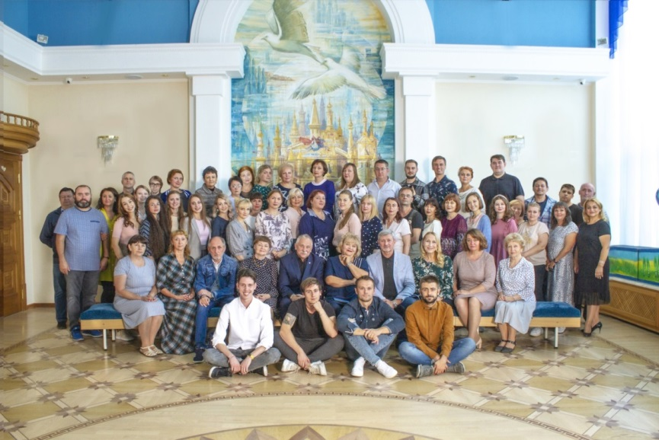

Для Белгородского государственного театра кукол 2021 год особенный – он отметил свой полувековой юбилей. Датой рождения нового театрального коллектива принято считать
1 января 1966 года, но официальные торжества было решено провести 21 марта –
в Международный день кукольника.
История Белгородского театра кукол началась в 1962 году, когда при областном драматическом театре имени М. С. Щепкина была организована небольшая кукольная группа. Руководила ею Антонина Емельяновна Шикова. Организатор любительских кукольных коллективов, она была охвачена идеей создания в Белгороде профессионального театра кукол. Репетиции кукольников проходили под сценой Белгородской драмы, спектакли показывали
в детских садах и школах. И вот 1 января 1966 года постановлением Совета министров РСФСР создается Белгородский областной театр кукол.
Первым директором молодого театра назначили Михаила Иосифовича Аннушкина, главным режиссером стал будущий революционер театра кукол – Валерий Аркадьевич Вольховский. Первые годы белгородские кукольники репетировали и показывали спектакли
в красном уголке пивзавода, и только в конце 1972-го начинается строительство здания театра. Его открытие состоялось в 1975 году.
За 50 лет Белгородский театр кукол прошел большой творческий путь. Коллектив выпустил 224 постановки, сыграл более 150 тыс. спектаклей не только на сцене театра,
но и в гастрольных поездках по региону, России, ближнему и дальнему зарубежью, их увидели свыше 130 тыс. зрителей.
Новый этап в биографии театра начался в 2008 году, когда завершился капитальный ремонт здания с полным техническим переоснащением, реконструкцией ряда помещений, изменением интерьера. В апреле 2009 года у руля театра встала Наталья Мефодиевна Репина – заслуженный работник культуры Республики Саха (Якутия), возглавлявшая долгое время Якутский республиканский театр кукол в Нерюнгри. С этого времени руководство театра приступает к формированию новой стратегии репертуарной политики, добивается повышения художественного уровня выпускаемых спектаклей, привлекает к сотрудничеству с труппой ведущих мастеров кукольной режиссуры и сценографии. И, что немаловажно, все творческие начинания находят деятельную поддержку со стороны областных и городских властей.
Сегодня в репертуаре театра около 50 спектаклей самых разнообразных жанров: мюзикл, сказка, притча, былина, моноспектакль. Они идут как на основной сцене театра, так и в малом зале. Появились в театре и спектакли для взрослого зрителя: «Предложение» А. Чехова, «Чайка по имени Джонатан Ливингстон» Р. Баха, «Я тогда гостила на земле...» по стихам А. Ахматовой, М. Цветаевой, М. Зиминой, «Руслан и Людмила» А. Пушкина, «История солдата» И. Туричина, «Слон» А. Куприна, «Черная курица, или Подземные жители» А. Погорельского.
Белгородский театр кукол постоянно участвует в международных, всероссийских, межрегиональных фестивалях. Это тоже часть творческой стратегии Н. М. Репиной и ее команды: в творческом состязании и общении с коллегами растет мастерство труппы белгородских кукольников. Начиная с 2009 года театр побывал более чем на 20 театральных форумах. Среди них – Всероссийский фестиваль «Серебряный осетр» в Волгограде, Международный фестиваль театров кукол «Подiльска лялька» в Виннице (Украина), Международный фестиваль театров кукол и экспериментальных театров «КукАрт» в Санкт-Петербурге, Международный фестиваль театров кукол «Шомбай-fest» в Казани, Международный фестиваль театров для детей и юношества в Суботице (Сербия).
Дипломы и награды этих престижных фестивалей подтверждают, что сегодня у театра есть свое лицо, своя эстетика, своя индивидуальность. Так, в мае 2013 года
на VIII Международном фестивале театров кукол «Подiльска лялька» коллектив театра получил Гран-при за спектакль «Ваня Датский». В сентябре 2014 года – премию Центрального федерального округа в области литературы и искусства за 2013 год за создание спектакля «История солдата». Театр был неоднократным дипломантом различных фестивалей
в номинациях: «За лучшее музыкальное оформление», «За лучшую эпизодическую роль», «За лучшую актерскую работу».
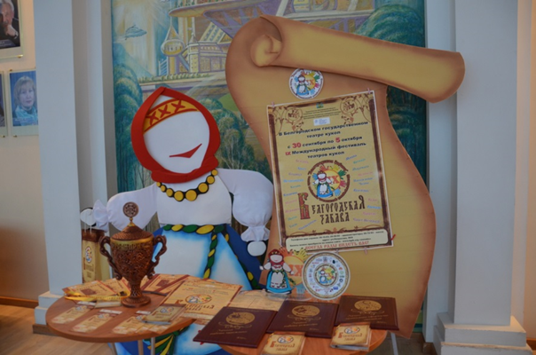
Осенью 2012 года возрожден фестиваль театров кукол «Белгородская забава», получивший статус международного. Участниками VI Между-народного фестиваля «Белгородская забава» стал 21 театр кукол из Белоруссии, Италии, Литвы, России, Украины, Франции.
В VII фестивале, который прошел осенью 2015 года, приняли участие 20 коллективов из 5 стран мира: Белоруссии, Болгарии, России, Турции, Украины. Представители театров-участников имели возможность обменяться опытом, познакомиться с выдающимися произведениями для театра кукол, поучаствовать в мастер-классах и семинарах.
В 2009 году руководство Белгородского театра кукол обратилось к коллегам
с предложением возобновить проведение гастрольных туров «Майская карусель». В них ежегодно участвуют театры кукол городов Центрального федерального округа. Фестиваль способствует развитию культурных связей, взаимному обогащению и творческому сотрудничеству театральных коллективов.
Белгородский государственный театр кукол активно участвует в акциях социальной направленности. Ежегодно проводит мероприятия, посвященные Дню семьи, любви и верности, Дню матери, Дню защиты детей, декаде инвалидов. В 2014 году в рамках проекта «Арт-терапия – театр для детей» при театре создана инклюзивная студия, а в 2015 году артист театра Павел Роднин за проект постановки спектакля «Щедрое дерево» с воспитанниками студии получил государственную стипендию от Союза театральных деятелей России.
В творческом содружестве работают в театре несколько поколений кукольников: среди них и заслуженные артисты Российской Федерации, и начинающие актеры. В спектаклях
и на репетициях, в будни и праздники крепнет ощущение подлинного кукольного братства, незаметно происходит передача мастерства «из рук в руки».
Сохраняя традиции белгородских кукольников прежних поколений, театр развивается, ищет новые формы, реализует интересные проекты и всегда готов к смелым экспериментам. Сделать всё, чтобы творческий процесс дарил радость созидания артистам и радость встречи
с магией театра кукол зрителям, – в этом видят свою задачу руководитель театра Наталья Репина и ее единомышленники.
В театре создан и функционирует постоянно действующий волонтерский центр. Количество привлеченных волонтеров в 2021 году – 11 (при плановом показателе – 10 человек).
Волонтерами театра кукол оказывается помощь при проведении благотворительных мероприятий для детей с ограниченными возможностями здоровья, они осуществляют сопровождение маломобильных зрителей на инвалидных колясках по зданию театра, оказывают помощь в транспортировке маломобильных зрителей на инвалидных колясках на 2-й этаж в зрительный зал, выполняют иные просьбы, связанные с пребыванием зрителей в театре.
При проведении гастролей и фестивалей волонтеры театра кукол оказывают помощь
в кураторстве творческих коллективов, ориентации в передвижении по городу, организации экскурсий и проч.
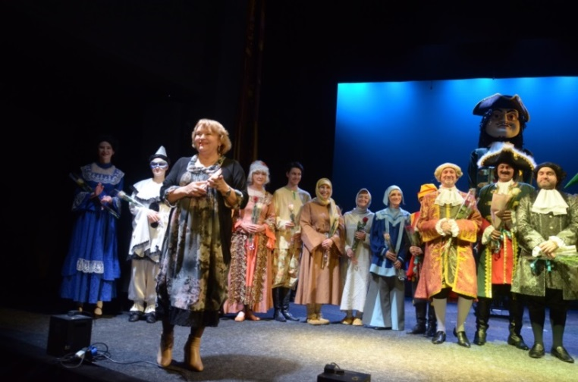
В репертуаре театра имеется порядка
20 постановок, предназначенных для школьников и молодежи. В 2021 году репертуар пополнился двумя новыми спектаклями для школьников: «Белый пароход» (Ч. Айтматов) и «Быть по сему!». Спектакль «Быть по сему!» поставлен в рамках празднования мероприятий, посвященных 350-ле-тию со дня рождения Петра I. Проект реализован в рамках гранта Президента Российской Федерации для поддержки творческих проектов общенационального значения в области культуры и искусства.
Театр участвует в реализации таких проектов, как «Пушкинская карта» и «Культура
для школьников».
В рамках проведенной работы Белгородским государственным театром кукол заключены договоры о сотрудничестве с учреждениями образования. Договорами предусмотрена организация услуг культурного досуга, в т. ч. просмотров спектаклей как в театре, так и на площадках образовательных учреждений, участие в работе зрительского парламента «Мельпомена», экскурсии в театральном музее, участие в проведении дней открытых дверей в театре, в театральных квестах, творческих встречах, на лекциях и мастер-классах. На сайте театра создан специализированный раздел «Культура для школьников», состоящий из подразделов: «Культпоход», «Культурный клуб» и «Цифровая культура». Раздел знакомит пользователей со списком спектаклей из репертуара театра с указанием, для учащихся каких классов они рекомендуются к просмотру. Также можно узнать, какие проводятся мастер-классы, экскурсии, театральные лекции, что представляет собой плейбек-театр и открытые читки.
В 2021 году проведено 56 мероприятий для подростков и молодежи, на которых присутствовало порядка 5 тыс. зрителей. Так, в рамках дополнительных мероприятий прошли праздничные программы, посвященные Дню защитника Отечества, Международному женскому дню, Дню Победы, Дню защиты детей, Дню России, Дню народного единства, Дню театра.
Проведена фотоакция «Куклы обьединяют», состоялись конкурсы семейного творчества «Лето театрального цвета» и «Парад Победы», творческий конкурс «С Днем рождения, Белгородский театр кукол».
20 мая, накануне праздника последнего звонка, Белгородский государственный театр
кукол принимал гостей – учащихся и педагогов гимназии № 2 г. Белгорода. Наши учреждения связывает многолетняя дружба, за годы которой спектакли театра были представлены гимназистам в рамках различных театральных проектов.
На этот раз в рамках межведомственного культурно-образовательного проекта «Культура для школьников» был показан спектакль «Грешневая каша», с которым творческая команда белгородских кукольников в 2021 году побывала сразу на двух международных фестивалях: V Международный театральный фестиваль «Поговорим о любви...» (г. Новошахтинск) и II Международный фестиваль «Волшебный мир театра кукол стран БРИКС» (г. Махачкала, Республика Дагестан).
Перед началом спектакля состоялась встреча с театральными волонтерами и проведена агитация среди возможных претендентов. Волонтеры представили презентацию о добровольческом движении в сфере культуры, познакомили учащихся с деятельностью волонтеров Белгородского театра кукол и пригласили к участию в волонтерских проектах.
4 ноября 2021 года Белгородский государственный театр кукол в режиме онлайн приоткрыл свой театральный завес, чтобы поведать тайны актерского мастерства, загадки театра и чудо сотворения спектаклей. В ходе мероприятия организовано несколько трансляций.
Театральных почемучек и их родителей ожидало много интересного и занимательного – учтены были все возрастные категории театралов.
Зрителям была предложена виртуальная экскурсия по театру «По ту сторону кулис»,
мастер-классы «Эскиз театральной куклы» и «Создание куклы Забавки».
19 ноября в рамках межведомственного культурно-образовательного проекта «Культура для школьников» белгородские кукольники провели очередное заседание театрального клуба «Мельпомена». В этот день наш театр кукол открыл свои двери для учащихся и педагогов СОШ № 42 г. Белгорода, которые являются постоянными зрителями, проявляющими интерес к творческой жизни Белгородского театра кукол, участвующими в различных конкурсах, акциях и проектах.
На этот раз школьников ожидала интересная программа: просмотр спектакля по бессмертному произведению А. С. Пушкина «Руслан и Людмила», встреча с артистами и экскурс в мир театральной куклы.
Продолжением театрального дня стало общение с людьми театра. Исполнители главных ролей в спектакле «Руслан и Людмила» – артисты Виктория Швецова и Максим Гольянов –
рассказали о работе над ролью, ответили на многочисленные вопросы. А ведущий методист театра Екатерина Роднина и художник-постановщик Николай Щебеньков поделились историей появления театра кукол и продемонстрировали виды театральных кукол, живущих в нашем театре.
В рамках мероприятий по работе с молодежью в Белгородском театре кукол состоялся цикл мероприятий, адресованных любителям театрального искусства, в т. ч. школьникам старших классов, студентам, руководителям школьных театральных кружков и студий.
Под руководством творческих работников Белгородского театра кукол в течение
2021 года проводились занятия по плейбек-театру – новому современному направлению театрального искусства. Занятия посвящались в основном спектаклям, имеющимся в репертуаре театра для данной категории зрителей. Это спектакли: «Шинель», «Говорит Ленинград»,
«Белый пароход», «Руслан и Людмила» и др.
Студенты смогли поприсутствовать на показах спектаклей, в т. ч. премьерных. Для них организовывались творческие встречи с постановочной группой и актерами спектакля. Зрители смогли с помощью молодых актеров театра разыграть оригинальные зрительские истории
и попробовать себя в роли актеров.
Целью проведения таких мероприятий является социализация молодежи и помощь
в творческом самовыражении подрастающего поколения и молодежи, а также организация содержательного досуга.
В соответствии с планом реализации государственной программы Белгородской
области «Обеспечение безопасности жизнедеятельности населения и территорий Белгородской области» на 2021 год Белгородский театр кукол провел мероприятие по осуществлению антинаркотической пропаганды и антинаркотического просвещения.
22 декабря прошло очередное занятие для молодежи в плейбек-театре белгородских кукольников. На этот раз его участниками стали студенты медицинского колледжа Медицинского института НИУ «БелГУ». Артисты театра прочли отрывки из пьес современных драматургов, затрагивающих проблему наркомании. Совместное эмоциональное проживание ситуации натолкнуло ребят на изложение своих вариантов финала каждой из услышанных историй, они обсуждали линию поведения героев, разбирались в истории, раскрывая собственные эмоции
и передавая состояние; анализировали, куда ведет путь, на который встают наркоманы.

Инклюзивные мероприятия
В репертуаре Белгородского государственного театра кукол имеются инклюзивные спектакли: «День, когда я встретил Ангела», «Стойкий оловянный солдатик», «Щедрое дерево, или Где прячется любовь».
Дважды в год, в канун Дня защиты детей и в новогодние праздники, совместно с Фондом содействия театральному искусству и развитию детского театрального творчества, а также совместно с Благотворительным фондом «Луч света» для детей-инвалидов в театре кукол проводятся специализированные мероприятия, на которых присутствуют дети не только
из г. Белгорода, но и из районов Белгородской области.
С 2014 года ГБУК «Белгородский государственный театр кукол» на постоянной основе ведет работу по проведению занятий в детской инклюзивной театральной студии «Арттерапия – театр для детей». Занятия в театральной студии проводятся не менее двух раз в месяц и предусматривают в т. ч. организацию и проведение занятий по актерскому мастерству, творчеству,
мастер-классов и публичных выступлений воспитанников детской театральной студии. На постоянной основе студию посещают 19 человек.
В 2021 году театром совместно с благотворительным фондом «Луч света» выигран грант Президентского фонда культурных инициатив на реализацию в 2022 году проекта «Создание передвижного интерактивного Арт-пространства “Куклы в городе”». Основная идея проекта – это улучшение организации содержательного культурного досуга и социализация детей с особыми потребностями (воспитывающихся как в семьях, так и в специальных учреждениях Белгородской области).
В рамках выполнения мероприятий федерального проекта «Цифровая культура» национального проекта «Культура» Белгородским государственным театром кукол за 2021 год организовано и проведено 20 онлайн-трансляций на портале «Культура.РФ».
В рамках реализации межведомственного культурно-образовательного проекта «Культура для школьников» (раздел «Культпоход») Белгородский государственный театр кукол
с 18 по 27 февраля провел «патриотическую неделю» и предложил вниманию учащихся
образовательных учреждений города посетить спектакли на тему Великой Отечественной войны. В эти дни театралы посмотрели непростой материал с извечными вопросами: как любить Родину? как не потерять себя, свои убеждения и совесть?
В честь Дня защитника Отечества состоялись показы спектакля «История солдата». Фронтовая былина о солдате Иване, который, словно богатырь, с каждым подвигом растет «не по дням, а по делам», вызвала неподдельный интерес как у учащихся, так и у их педагогов.
26 февраля прошла премьера постановки «Говорит Ленинград» – о тяжелых испытаниях, выпавших на долю жителей осажденного города, их мужестве и нравственном подвиге во время блокады. Рассказать юной публике о хрониках блокады театр решил с помощью разнообразных сценических средств – мультимедийных технологий, оригинальных пластического
и художественного решений, что имело живой отклик у публики.
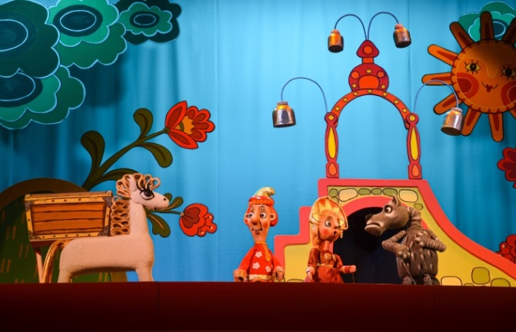
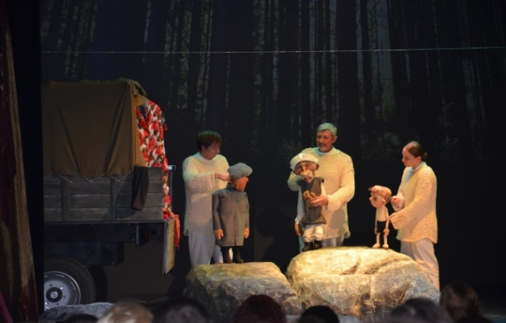
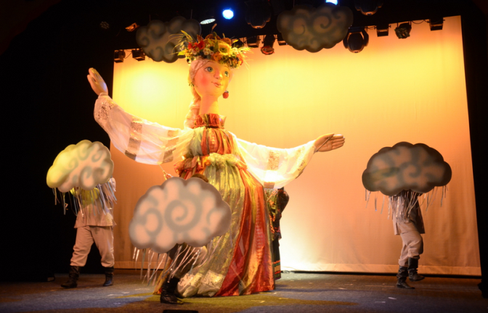
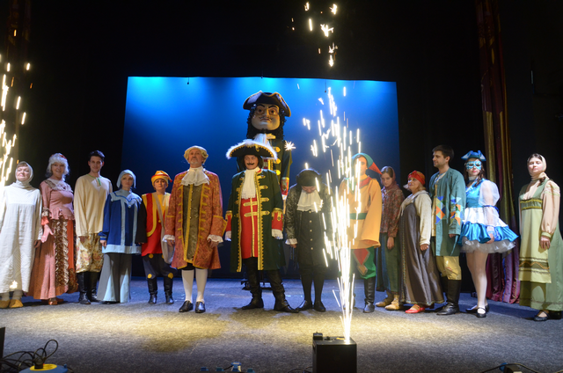
За 2021 год театром выпущено 7 новых постановок: спектакль «Иван-царевич и Серый волк», «Птичьи забавы» Дм. Войдака, «Белый пароход» по мотивам произведения Ч. Айтматова, «Быть по сему!» (посвящен 350-летию Петра I), новогодние спектакли «Волшебная снежинка для Соника», «Волшебный сундучок», «Слоненок и Новый год».
Гастроли
Белгородский государственный театр кукол является соучредителем и постоянным участником межрегионального гастрольного тура-фестиваля театров кукол «Майская карусель», который проходит весной и заключается в том, что театры различных областей Центрального федерального округа проводят «обменные гастроли». В апреле – мае 2021 года прошел ставший уже традиционным, 16-й по счету гастрольно-фестивальный тур театров кукол городов России «Майская карусель».
В этом году в гастрольном туре приняли участие театры из городов Орёл, Курск, Тула, Белгород.
Порядка 2 тыс. зрителей смогли увидеть спектакли коллективов – участников «Майской карусели».
Несмотря на сложную обстановку, связанную с ограничениями по новой коронавирусной инфекции, театром проведены гастроли по Белгородской области в основном, учитывая обстановку, с уличным театром кукол. Гастроли прошли в Яковлевском, Краснояружском, Чернянском, Алексеевском, Шебекинском, Ивнянском, Валуйском, Губкинском, Красногвардейском, Прохоровском, Ровеньском, Старооскольском и Белгородском районах и городских округах.
На гастролях и выездах по области проведено 49 показов спектаклей с участием более
8 тыс. зрителей.

Большие гастроли для детей и молодежи
В октябре 2021 года состоялись обменные гастроли с Республикой Дагестан в рамках единого гастрольного плана «Росконцерта», программа «Большие гастроли для детей и молодежи.».
Всего за период гастролей осуществлены показы 15 спектаклей, на которых присутствовали 1 499 зрителей.

Фестивали
В 2021 году театр стал участником нескольких престижных международных театральных фестивалей:
- Международный фестиваль «Волшебный мир театра кукол» стран БРИКС (Махачкала, Республика Дагестан, май 2021 г.) со спектаклем «Грешневая каша». Фестиваль внеконкурсный, театр удостоен диплома участника.
- Международный театральный фестиваль «Поговорим о любви» (г. Новошахтинск, май 2021 г.) со спектаклем «Грешневая каша».
Участие в фестивале принесло дипломы сразу в 5 номинациях: «За лучший ансамбль», «Приз зрительских симпатий», «За сценографическое решение», «За лучший дебют»,
«За исполнение роли Матвея».

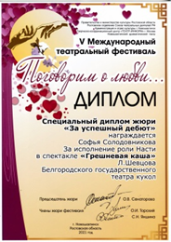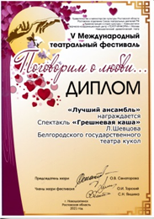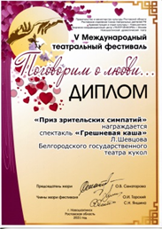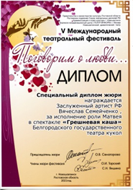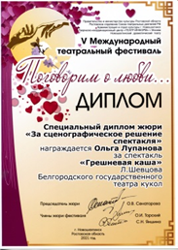

- Международный фестиваль театров кукол «KYKART» (г. Санкт- Петербург, июнь 2021 г.) со спектаклями «Слон» и «Комедия о Петрушке». Театр стал обладателем золотого диплома «За лучший актерский ансамбль и феерическую фантазию» и серебряного диплома
лауреата специальной программы.
- X Международный фестиваль театров кукол стран Баренцева региона (г. Мурманск, октябрь 2021 г.) со спектаклем «Говорит Ленинград». Фестиваль внеконкурсный, театр стал обладателем диплома участника.
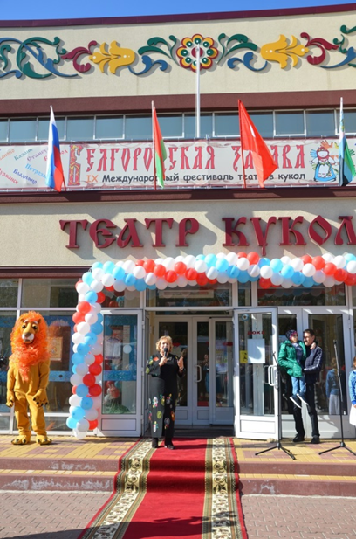
- Всероссийский театральный онлайн-фестиваль «23 дня до Победы» со спектаклем «История солдата». Организатор фестиваля – Департамент культуры Министерства обороны Российской Федерации, Центральный академический
театр Российской армии. Фестиваль внеконкурсный, театр стал обладателем диплома участника.
- Межрегиональный онлайн-фестиваль кукольных спектаклей, посвященный 76-й годовщине Победы в Великой Отечественной войне. Фестиваль внеконкурсный, театр стал обладателем диплома участника.
В период времени с 30 сентября по 5 октября 2021 года Белгородским государственным театром кукол организован
и проведен IX Международный фестиваль театров кукол «Белгородская забава».
Для участия в фестивале было прислано более 100 заявок от театров России, стран ближнего и дальнего зарубежья. Экспертный совет фестиваля отобрал спектакли для участия в фестивале. Каждый театр-участник получил официальное приглашение на фестиваль.
В фестивальную афишу вошло 20 спектаклей театральных коллективов из многих регионов России (Республик Татарстан, Дагестан, Карелия, Крым, Саха (Якутия), городов Москва, Санкт-Петербург, Владимир, Волгоград, Саратов, Пенза, Тверь, Курск, Мурманск, Иваново, Белгород, а также зарубежья – Республики Беларусь и Турции. Впервые в афише фестиваля – Государственный академический центральный театр кукол имени С. В. Образцова.
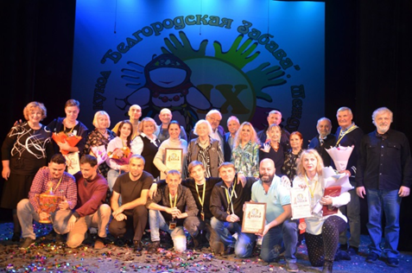
Девиз нынешнего фестиваля «Классики – современникам», именно поэтому основу программы фестиваля составили спектакли по произведениям классической литературы для подростков и молодежи («Пиковая дама» А. С. Пушкина, «Кроткая» и «Белые ночи» Ф. М. Достоевского, «Шинель» Н. В. Гоголя, «Холстомер» Л. Н. Толстого, «Антигона», реминисценция мифологического сюжета Софокла, и др).
Включены в афишу фестиваля и спектакли театров из национальных Республик – карело-финский эпос «KALEVALA.RUНЫ» в исполнении актеров Театра кукол Республики Карелия, сказка «Күөрэгэй» – театр кукол Республики Саха (Якутия), спектакль «Shurale: новая фантазия» – Татарский государственный театр кукол «Экият». Зрители более младшего возраста смогли увидеть такие спектакли, как: спектакль «Гадкий утенок» театра кукол имени С. В. Образцова (г. Москва), спектакль «Рукавичка» Крымского академического театра кукол (г. Симферополь), спектакль «Дикие лебеди» Санкт-Петербургского театра «Сказка», спектакль «Снежная королева» Мурманского областного
театра кукол, спектакль «Яблоки, Маша и Баба Яга» Пензенского областного театра кукол.
На спектакли фестиваля реализовано 5 529 билетов (с учетом 70 % наполняемости залов). Всего участниками и зрителями фестивальных мероприятий стали порядка 7 тыс. человек.
По итогам фестиваля спектакль «Комедия о Петрушке» награжден серебряным дипломом лауреата специальной программы фестиваля, а спектакль «Слон» награжден золотым
дипломом «За лучший актерский ансамбль и феерическую фантазию».
Основными проблемами в работе театра в 2021 году стали ограничения, связанные с новой коронавирусной инфекцией, такие как ограничения по 50 % заполняемости залов,
запреты на выезды в учебные заведения, на проведение культурно-массовых мероприятий в районах Белгородской области. Поэтому одной их перспективных задач учреждения
на 2022 год станет поэтапное восстановление допандемического уровня посещаемости зрителями.
В целях выполнения показателей национального проекта «Культура» планируется расширение числа как платных, так и бесплатных услуг, направленных на привлечение целевой аудитории.

ДЕЯТЕЛЬНОСТЬ ГУБКИНСКОГО ТЕАТРА ДЛЯ ДЕТЕЙ И МОЛОДЕЖИ

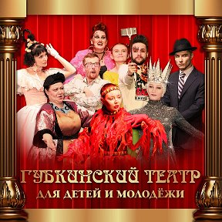
Основными из направлений уставной деятельности Губкинского театра для детей
и молодежи являются формирование театральной среды округа и создание спектаклей, являющихся высокохудожественным искусством, посредством которого выстраивается диалог между артистом
и зрителем.
В числе главных стратегических задач,
которые стоят перед учреждением, – создание репертуарного театра в Губкине, привитие культуры посещения театра среди жителей города разных возрастов, формирование классических театральных традиций в округе. С сентября 2019 года
в Губкинском театре для детей и молодежи вдвое увеличено количество показов спектаклей, в постоянный репертуар включены постановки для семейного просмотра, ориентированные и на взрослую зрительскую аудиторию. Жители и гости города знают, что каждую субботу в 12:00 и 18:00 они могут посетить театр и приобщиться
к сценическому искусству.
Помимо этого, Губкинский театр для детей и молодежи расширяет творческую географию: в 2019 и 2021 гг. стал участником Международного фестиваля «Земля. Театр. Дети» в г. Евпатории и вошел во внеконкурсную программу XI Всероссийского театрального фестиваля «Актеры России – Михаилу Щепкину» в г. Белгороде. В рамках выездной и гастрольной деятельности губкинские артисты посетили многие города Белгородской области и соседние регионы.
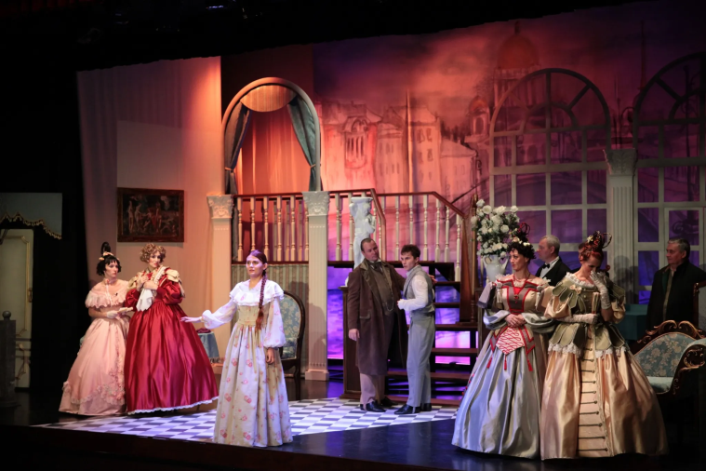
Губкинский театр для детей и молодежи тесно сотрудничает с Союзом театральных деятелей Российской Федерации. Актеры и режиссеры губкинской сцены третий год подряд являются обладателями стипендий СТД на реализацию самостоятельных творческих проектов.
Благодаря тому, что Губкинский театр для детей и молодежи вошел в перечень перспективных учреждений сценического искусства, с 2017 года он является участником федеральных проектов: «Театры малых городов» и «Культура малой Родины», инициированных партией «Единая Россия».
В рамках реализации проектов для обеспечения жителей и гостей города многообразием высококачественных культурных услуг в Губкинском театре модернизирована техническая
база: укомплектованы производственные и творческие цеха, приобретено цифровое музыкальное и световое оборудование, звукозаписывающие медиасистемы, кресла в зрительный зал
и одежда сцены, а также автобус для реализации гастрольной и выездной деятельности и представлено 13 красочных премьерных спектаклей.
В сентябре 2022 года театр переступит юбилейный 20-летний рубеж, имея в своем репертуаре более 45 спектаклей, 30 из которых поставлены за последние 5 лет по отечественной и зарубежной классике, а также современные драматические постановки.
С сентября 2021 года Губкинский театр для детей и молодежи первый в городе присоединился в качестве участника к федеральному проекту «Пушкинская карта», который позволяет молодым людям в возрасте от 14 до 22 лет включительно посещать музеи, театры, выставки, филармонии и другие учреждения культуры за счет федерального бюджета.
В этот же период в системе продажи билетов театра добавилась функция онлайн-покупки через билетную систему Quick Tickets, что дополнительно посредством увеличения лояльности зрителей привлекло молодую целевую аудиторию. Покупка билетов на репертуарные спектакли возможна через все информационные каналы театра: официальный сайт театра, группы и аккаунты театра в социальных сетях, порталы «PRO.Культура», «Культура.РФ», непосредственно через билетную систему Quick Tickets.
Губкинский театр для детей и молодежи живет и развивается вместе с городом, он участник многих мероприятий, посвященных важным датам города, области и страны. Большое внимание администрация учреждения уделяет проектной и гастрольной деятельности, популяризируя театральное искусство не только в родном городе, но и за его пределами.
Несмотря на сравнительно небольшой возраст, Губкинский театр для детей и молодежи уже стал символом и неотъемлемой частью культуры родного округа. Артисты достойно продолжают творческие традиции русского театра, покоряя и радуя зрителей самобытным талантом, сценическим мастерством и разнообразным репертуаром.
Театр в Губкине – настоящая школа юного талантливого зрителя. Артисты театра для детей и молодежи через сценическое искусство воспитывают в своем зрителе интеллектуальную, высокодуховную и нравственно здоровую личность, способную к творческому созиданию.
В 2021 году в здании театра начался капитальный ремонт. В период капитального ремонта Губкинский театр для детей и молодежи продолжил осуществлять уставную деятельность. Показ спектаклей и театрализованных постановок реализовывался на сцене МАУК «ЦКР “Строитель”» согласно действующему репертуарному плану, также велась перспективная разработка выездной формы показа спектаклей в рамках гастрольной и фестивальной деятельности.
Губкинский театр для детей и молодежи в среднем в год показывает более 100 репертуарных спектаклей, которые посещают до 25 тыс. человек.
В 2021 году состоялись премьеры спектаклей:
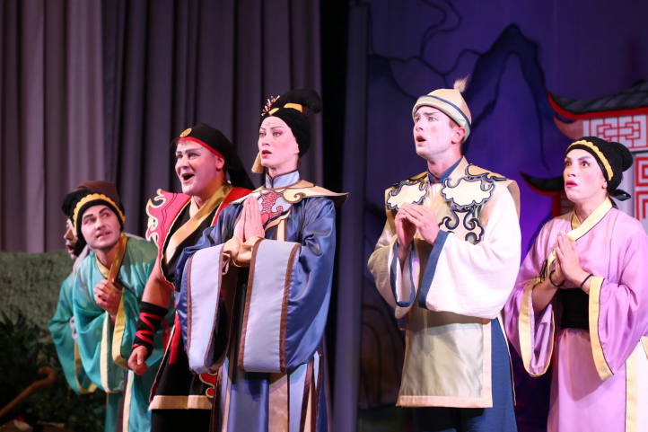
– «Хандрить по-русски» по пьесе
Н. Некрасова «Осенняя скука»;
– интерактивная театрализованная программа «Операция “З” и другие приключения Гномовых»;
– китайская сказка «Бамбуковый остров» по пьесе А. Богачёвой;
– «Доходное место» по пьесе А. Островского;
– комедия «Неудачный день» по пьесе
М. Зощенко.

ДЕЯТЕЛЬНОСТЬ СТАРООСКОЛЬСКОГО ТЕАТРА ДЛЯ ДЕТЕЙ И МОЛОДЕЖИ
ИМЕНИ Б. И. РАВЕНСКИХ

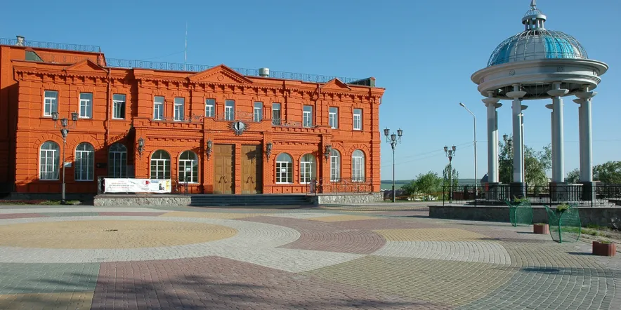

МБУК «Старооскольский театр для детей и молодежи имени Б. И. Равенских» ведет
активную просветительскую деятельность среди населения.
В 2021 году театр представил 4 премьерных спектакля: «Маленький принц», «Смердяков», «Школа супружеской жизни» и «Новогодние приключения Маши и Вити».
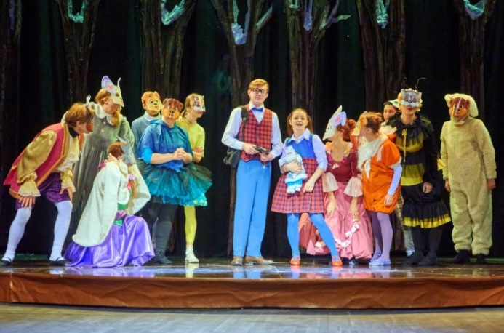
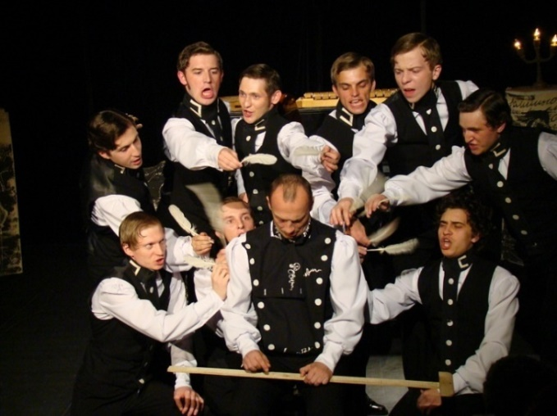
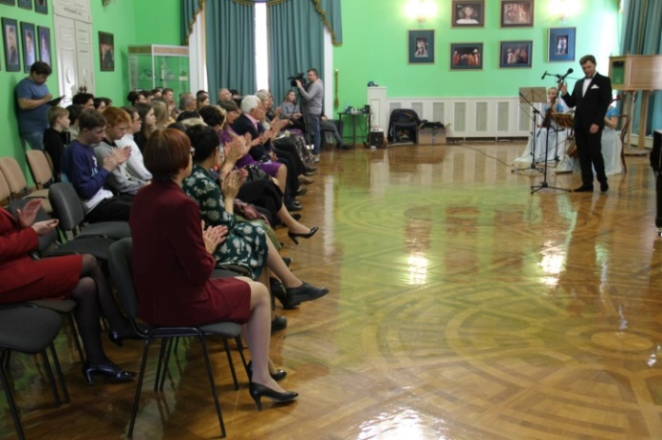
При поддержке благотворительного фонда Алишера Усманова «Искусство, наука и спорт»
с 3 по 6 марта 2021 года в Старооскольском театре для детей и молодежи имени Б. И. Равенских проходила лаборатория театроведческого факультета ГИТИС в рамках молодежного театрального фестиваля «Город юности» памяти режиссера
Бориса Равенских. В мероприятии приняли участие ректор Российского института театрального искусства ГИТИС Григорий Анатольевич Заславский и Александр Александрович Вислов – художественный руководитель театроведческого
факультета, а также студенты театроведческого факультета ГИТИС.
23 сентября в Старооскольском театре для детей и молодежи имени Б. И. Равенских открылся 27-й театральный сезон. В этот день театр представил спектакль «Жизнь А. Пушкина. Лицей» (сценарий и постановка – С. Лосев), премьера состоялась в 2003 году.
За это время зрители полюбили спектакль, он стал визитной карточкой театра. В новом
сезоне принято решение перенести постановку на большую сцену.
На сегодняшний день в репертуаре театра 41 спектакль, из них 10 рассчитаны на детскую аудиторию.
Большим событием для культурной жизни Старого Оскола стал II молодежный театральный фестиваль памяти режиссера Бориса Равенских «Город юности», который прошел с 30 сентября по 6 октября 2021 года в старооскольском театре. Фестиваль состоялся благодаря поддержке Попечительского совета, созданного в 2019 году. В фестивале приняли участие студенческие спектакли ведущих театральных школ страны: ГИТИС со спектаклем «Вот и всё, что вам нужно знать о дирижировании» (автор идеи и режиссер – Григорий Добрыгин, педагог мастерской – О. Л. Кудряшова), театральный институт имени Бориса Щукина со спектаклем «Лес» (по произведению А. Н. Островского), высшее театральное училище имени М. С. Щепкина со спектаклем «Волки и овцы» А. Н. Островского, Белгородский государственный институт искусств
и культуры со спектаклем «Скажи мне что-нибудь на твоем языке…» (по рассказам Виктории Токаревой).
1 октября в Центральной библиотеке имени А. С. Пушкина г. Старый Оскол в рамках
II молодежного театрального фестиваля «Город юности» памяти Бориса Равенских прошла творческая встреча с заслуженной артисткой РСФСР, народной артисткой России, профессором Российского института театрального искусства (ГИТИС), певицей (лирико-колоратурного сопрано) Ириной Михайловной Журиной и заслуженной артисткой России, актрисой театра имени Вл. Маяковского Александрой Борисовной Ровенских. Участникам встречи был представлен документальный фильм о великом русском режиссере Борисе Ивановиче Равенских «Драматическая песня».
В рамках фестиваля студенты ведущих театральных вузов Москвы, Ярославля и Белгорода представили четыре постановки. 5 октября прошла режиссерская лаборатория «Творческий эксперимент», в которой принимали участие студенты режиссерского отделения ГИТИС. Вместе со старооскольскими артистами за 4 дня было создано и показано 4 отрывка из будущих спектаклей – режиссерские эскизы. Победителю режиссерской лаборатории в 2023 году будет предоставлена возможность постановки спектакля на сцене Старооскольского театра.
Следует отметить, что развитию театрального искусства на территории Старооскольского городского округа уделяется повышенное внимание. Ведь именно здесь закладывается культура человеческих взаимоотношений, воспитание творчески активной и гармонично развитой личности.

ДЕЯТЕЛЬНОСТЬ БЕЛГОРОДСКОЙ ГОСУДАРСТВЕННОЙ ФИЛАРМОНИИ

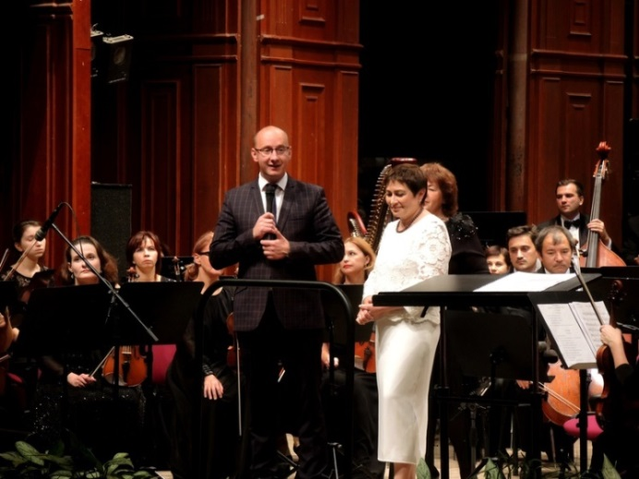
В 2021 году филармония развивала свою деятельность и осуществляла плановую работу в рамках национального проекта «Культура»
и государственной программы «Развитие культуры и искусства Белгородской области».
Филармонии исполнилось 55 лет. В мае 2021 года на Аллее Трудовой Славы Белгородской области была размещена персональная
табличка Белгородской государственной филармонии в связи с юбилеем.
Белгородская государственная филармония в течение 2021 года осуществляла плановую
работу по исполнению концертов академической музыки, народного музыкального искусства, лучших образцов вокального и инструментального направления, эстрадного жанра, развитию и распространению музыкальной культуры и искусства среди населения Белгородской области, музыкальному просвещению и воспитанию подрастающего поколения.

Гастроли
Гастрольная творческая акция симфонического оркестра, академического хора и солистов «Новоявление музыкальных шедевров прошлого» состоялась в городах России (Рязань, Тула, Владимир, Иваново, Кострома, Тверь, Калуга, Брянск, Липецк, Воронеж, Елец, Курск), городах и поселках Белгородской области при государственной поддержке (грант) независимым театральным и музыкальным коллективам для реализации творческих проектов Министерства культуры РФ. 21 концерт проекта проходил в рамках программы Министерства культуры РФ «Всероссийские филармонические сезоны».
Белгородский академический русский оркестр (главный дирижер – Евгений Алешников) принял участие в Уральском форуме национальных оркестров России в Екатеринбурге, в XVIII всероссийском фестивале-конкурсе современной музыки для русского национального оркестра «Музыка России» в Москве.
В Самаре состоялся фестиваль духовых оркестров «На сопках Маньчжурии», в котором приняли участие музыканты Концертного оркестра духовых инструментов (главный дирижер – Юрий Меркулов), Ансамбль танца БГФ (руководитель – Александр Манжола), а также солисты филармонии – Оксана Меньшикова, Константин Кривцов, Вера Цукаленко.
Концертный оркестр духовых инструментов, ансамбль танца и солисты Белгородской государственной филармонии приняли участие во Всероссийском фестивале военных
и духовых оркестров «Фанфары Прикамья» в г. Перми.
Эстрадный ансамбль «Экспромт» исполнил 2 концерта в г. Туле в рамках обменных
гастролей.

Премьеры года
«Немецкий реквием» Й. Брамса прозвучал в исполнении симфонического оркестра
под управлением главного дирижера Рашита Нигаматуллина и академического хора (главный дирижер – Елена Алексеева), солистов – Г. Зольниковой и приглашенного артиста Большого театра России В. Байкова (бас-баритон, г. Москва).
Симфония № 7 «Ленинградская» Д. Шостаковича прозвучала в исполнении симфонического оркестра под управлением Р. Нигаматуллина.
«Цикл сансары» Я. Руйхан, «Мечты Майи» С. Строка (двойной концерт для виолончели
и баяна с оркестром) впервые в Белгороде исполнил симфонический оркестр под управлением дирижера Д. Филатова.
Белгородский академический русский оркестр (главный дирижер – Е. Алешников)
исполнил ряд премьер сочинений современных композиторов: мировые премьеры «Белгородской симфонии» Г. Зайцева в Москве на XVIII всероссийском фестивале-конкурсе «Музыка России»; «Рандеву», двойной концерт для домры, виолончели и русского концертного оркестра
Е. Подгайца; «Вечная любовь» (Три романтических послания для виолончели, домры и оркестра русских народных инструментов) М. Броннера; «Маленький триптих» для баяна с оркестром (романс и скерцо) и драматическая поэма для оркестра русских народных инструментов
«Борей» А. Нижника. Впервые в Белгороде прозвучали: сюита «Богатыри» С. Яшнева; Концерт для балалайки-контрабаса с оркестром – «Ловушка» (1 ч.) В. Кошелева; «Экспромт для маэстро» Н. Хондо; «Линия жизни», музыкальная картина на тему В. Зубицкого «Ostinato», А. Суханова.

Фестивали
Филармония успешно провела традиционные фестивали – Международный музыкальный фестиваль BelgorodMusicFest «Борислав Струлёв и друзья» и «Шереметевские музыкальные
ассамблеи», которые прошли в 2021 году в виде серии концертов, посвященных 90-летию композитора Микаэла Таривердиева. VIII Рождественские хоровые ассамблеи проведены в онлайн формате.
Молодежный фестиваль искусств «Этажи» продолжил свое творческое развитие
с новыми креативными тенденциями. Из фестиваля исключили узкопрофильные мероприятия, трансформировали программу и сделали ее более доступной для широкой аудитории. На нем впервые прозвучала программа Folk Rock Белгородского академического русского оркестра.
9 июня 2021 года в Белгородской государственной филармонии выступили лауреаты Всероссийского фестиваля-конкурса для талантливых исполнителей в сфере музыкального
искусства BelgorodMusicFest Competition 2020–2021 гг. c симфоническим оркестром и Белгородским академическим народным оркестром.
Был организован и проведен III Международный фестиваль карильонной музыки «Белгородский звон – 2021» при поддержке грантового конкурса «АРТ-ОКНО» культурных проектов некоммерческой организации «Благотворительный фонд “Искусство, наука и спорт”», было дано 7 концертов, 2 мастер-класса, 2 творческих встречи, 3 файер-шоу для 3 020 слушателей.
Юбилеи
В декабре 2021 года исполнилось 55 лет со дня появления в регионе новой концертной организации – Белгородской филармонии.
В 2021 году свой 50-летний юбилей отпраздновал легендарный ансамбль песни и танца «Белогорье» (главный дирижер – Ольга Усова).
30 лет с момента создания оркестра русских народных инструментов (ныне Белгородского академического русского оркестра под управлением Евгения Алешникова).

Приглашенные солисты и дирижеры
С симфоническим оркестром работали: Арсентий Ткаченко (дирижер), Александр Гиндин, Арсений Тарасевич, Андрей Коробейников, Алексей Гориболь (фортепиано), Борис Андрианов (виолончель), Никита Борисоглебский, Гайк Казазян, Павел Милюков, Леонид Железный, Роман Филипов (скрипка), Леонид Друтин (саксофон), Владимир Байков (бас-баритон), Николай Сивчук (баян).
С Белгородским академическим русским оркестром играли: Михаил Дзюдзе (балалайка-контрабас), Екатерина Мочалова (домра), Вячеслав Змеу (най), вокалисты Майя Балашова, Владислав Косарев, Сергей Плюснин, Юрий Алешников (гитара).
С концертным оркестром духовых инструментов играли трубачи: Петр Казимир, Кирилл Солдатов и Антон Одинцов.

Особые формы концертной деятельности
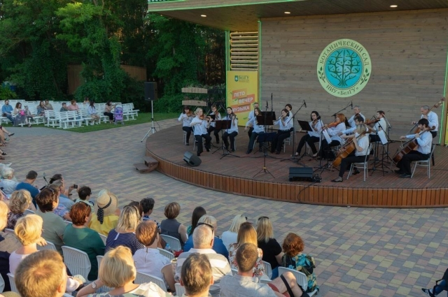
Было продолжено развитие особых форм концертной деятельности. В 2021 году были созданы новые концертные площадки филармонии, на которых исполнялись разножанровые концерты – «Шуховские среды» и «Вокальные вечера в Литераторском дворике». Оpen-air-концерты проходили в летние месяцы в ботаническом саду НИУ «БелГУ» («Неслучайные встречи»), серия концертов Simphony open-air SOVA, Castle Music Hall в натуральных декорациях замка Utark, серия концертов губернаторского фестиваля «Белгородское лето» в природном парке «Ривьера». Всего было дано 79 концертов, которые посетили 26 527 человек.
Белгородская государственная филармония является проектным офисом в регионе по внедрению виртуальных концертных залов проекта «Цифровая культура» нацпроекта «Культура», продолжает быть координационным центром для ВКЗ региона. По гранту Министерства культуры РФ в 2021 году в Белгородской области открыто 3 виртуальных концертных зала. Всего
в 2021 году в регионе работало 17 залов, в которых концерты академической музыки
посетили 4 399 человек, в т. ч. в Малом зале филармонии.
Филармония активно включилась в реализацию проекта «Пушкинская карта». С 1 сентября 2021 года в рамках «Пушкинской карты» филармонией было проведено 46 концертов,
в т. ч. проведенных в муниципалитетах региона. Концерты по «Пушкинской карте» посетили 6 387 человек.

Общественно-социальные мероприятия
Продолжил работу клуб пенсионеров и ветеранов – музыкальная гостиная «Серебряная пора», в котором собирались на музыкальные встречи в Малом зале филармонии пожилые
люди, получая возможность прикоснуться к музыкальному искусству и социализироваться
в обществе.
Международный день музыки был отмечен в здании правительства области артистами филармонии.

Лауреаты и награды
Артист симфонического оркестра Илья Мищенков (группа II скрипок) получил стипендию Правительства РФ для молодых деятелей культуры и искусства в 2021 году.
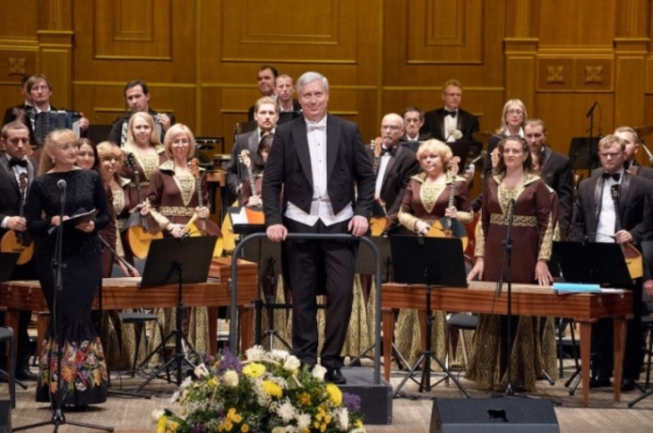
Художественный руководитель камерного оркестра Mezzo Music Наталья Боровик награждена медалью «За заслуги перед Землей Белгородской» II степени.
Лектору-музыковеду филармонии Е. Ю. Латыш-Бирюковой, являющейся председателем БРО СК РФ, была вручена международная общественная награда – орден «Звезда Достоевского». Елена Латыш-Бирюкова стала лауреатом I премии Международного конкурса композиторов «Романтизм: истоки и горизонты».
Лауреатами различных международных конкурсов, проводимых дистанционно, стали Оксана Никитина (лауреат I степени, меццо-сопрано), Галина Зольникова (Гран-при и лауреат I степени, сопрано), Валерий Мезенцев (Гран-при), Надежда Селиванова (лауреат I степени, народный вокал) и другие артисты филармонии.
Ансамбль песни и танца «Белогорье» – Гран-при Международного конкурса-фестиваля STAR FEST ПРОФИ; лауреат I степени Международного конкурса – фестиваля STAR FEST ПРОФИ (г. Москва); лауреат I степени Международного многожанрового конкурса «Грани
таланта» (г. Москва).

Перспективные задачи учреждения на 2022 год:
- возобновить просветительскую деятельность для дошкольников и младших школьников области;
- создать арт-резиденцию для молодых композиторов «Молодые – молодым»;
- разработать программы развития крупных творческих коллективов БГФ до 2027 года;
- провести I региональный «Танго-марафон» для семей, воспитывающих детей
с онкологическими заболеваниями;
- в рамках Года культурного наследия народов России подготовить и реализовать проект «Музыкальный символ России», приуроченный ко Дню балалайки.

ЗАДАЧИ НА 2022 ГОД

Согласно Указу Президента РФ «О проведении Года культурного наследия народов России», подписанного 30 декабря 2021 года, начата работа по организации мероприятий
на территории Белгородской области.
Вопросы сохранения, изучения и приумножения культурного наследия обозначены как ключевые для отрасли. Это один из главных приоритетов государственной политики в нашей области.
Министерством культуры Белгородской области сформирован план основных мероприятий по проведению Года культурного наследия народов России в регионе, в который вошло
88 мероприятий. План является межотраслевым: в него интегрированы мероприятия 5 министерств.
Кураторство проведения Года культурного наследия в Белгородской области поручено Белгородскому государственному центру народного творчества.
2022 год – это еще и Год цифровизации. Современные условия диктуют и современные условия работы отрасли культуры – от цифровизации самих отраслевых процессов до создания нового контента, а также расширения присутствия нашего культурного кода в сети Интернет. Важнейшим условием этой работы является подготовка кадров в рамках современных специальностей, и эта работа должна проводиться начиная с подросткового возраста.
В сентябре прошлого года Правительством РФ принята Концепция развития творческих (креативных) индустрий и механизмов осуществления их государственной поддержки
в крупных и крупнейших городских агломерациях до 2030 года, разработанная Минкультуры России.
По словам министра культуры России Ольги Любимовой: «Эти индустрии – при должном правовом и налоговом режиме – вполне могут стать “второй нефтью” для страны». Это искусство, включая театр, музыку, кино, живопись, наше историко-культурное наследие, а также прикладные индустрии, такие, как архитектура, дизайн, туризм, медиа и производство цифрового контента, от разработок программного обеспечения до блогов и видеоигр.
В регионе сформирована долгосрочная программа «Школа креативных индустрий» (ШКИ) на базе Белгородского государственного института искусств и культуры, которая вошла в национальные проекты РФ и ориентирована на молодежную аудиторию, творческие союзы, бизнес. В 2021 году БГИИК принял участие в конкурсе на получение субсидий для открытия ШКИ, регион стал победителем. По результатам конкурса выделено 67 млн из федерального бюджета и более 35 млн из регионального бюджета для открытия ШКИ. Школа откроет свои двери 1 сентября 2022 года.
Министерством культуры области разработана Концепция развития креативных индустрий, одним из направлений которой является создание АРТ-резиденций.
Региональная сеть АРТ-резиденций будет развиваться постепенно:
– в 2022–2023 годах начнут функционировать АРТ-резиденции в Белгороде («Октябрь» (уже начал свою работу) и «Родина») и Старом Осколе («Новая Быль»), а также в с. Весёлая Лопань Белгородского района («Дом Мухановых»);
– в 2023–2024 годах планируется запустить АРТ-резиденции в Короче и Строителе;
– в 2025 году сеть пополнят АРТ-резиденции в Алексеевке, Бирюче, Валуйках, Губкине, Грайвороне и Прохоровке.

В рамках Года культурного наследия народов России сохранение и возрождение нашего культурного наследия, всего того, что было создано многими поколениями и составляет сегодня основу нашей культуры, является одной из важнейших задач министерства культуры.

ОСНОВНЫЕ СТАТИСТИЧЕСКИЕ ПОКАЗАТЕЛИ
ДЕЯТЕЛЬНОСТИ УЧРЕЖДЕНИЙ КУЛЬТУРЫ
И ИСКУССТВА ЗА 2021 ГОД

Таблица 1

Основные статистические показатели деятельности учреждений культуры и искусства
за 2021 год в сравнении с показателями 2020 года

Наименование  показателя | Ед. изм. | 2020 год | 2021 год | 2021 год  в %  к 2020 году
1 | 2 | 3 | 4 | 5
Численность работников культуры | чел. | 12 223,  в т. ч. специалисты  9 058, в т. ч. специалисты муниципальных образований – 7 921; государственных учреждений культуры и искусства–  1 137 | 12 605,  в т.ч. специалисты 9 780,  в т. ч. специалисты муниципальных учреждений культуры области –  8 367, государственных учреждений культуры и искусства – 1 413 | 103 %  107,9  105,6  124,2
Среднегодовая зарплата работников учреждений культуры:  муниципальных,  государственных  (областных)  учреждений | руб. | 32 237  36 999 | 34 360  39 696 | 106,6  107,3
Среднегодовая зарплата педагогических работников организаций дополнительного образования  муниципальных районов  и городских округов | руб. | 41 485 | 47 584 | 114,7
Число общедоступных (публичных) библиотек | ед. | 613 | 613 | 100,0
Число пользователей | тыс. чел. | 706,2 | 789,5 | 111,7
Охват населения области библиотечным обслуживанием | % от численности населения | 45,7 | 51,4 | 112,4
Количество посещений библиотек | тыс. чел. | 5 545,6 | 7 430,2 | 134,0
Число посещений библиотек на 1 000 жителей | чел. | 3586,8 | 4 838,1 | 134,9
Размер совокупного книжного фонда публичных библиотек | тыс. ед. | 9 344,6 | 9 209,8 | 98,6
Число театров | ед. | 4 | 4 | 100
в т. ч. государственных | ед. | 2 | 2 | 100
Вместимость зрительных залов | чел. | 1 268 | 1 268 | 100
Число мест на 1 000 населения | ед. | 0,82 | 0,82 | 100
Подготовлено новых  постановок | ед. | 25 | 23 | 92,0
Дано спектаклей, концертов и других мероприятий | ед. | 803 | 1 346 | 108
Обслужено зрителей | чел. | 111 600 | 173 000 | 155,0

Число посещений театров  в среднем на 1 000 человек населения | чел. | 53,9 | 112,64 | 208,9
Число музеев (с филиалами) | ед. | 48 | 48 | 100
в т. ч.:  федерального,  областного,  муниципального  подчинения | ед. | 1  7  40 | 1  7  40 | 100
Основной фонд музеев | ед. | 473 664 | 490 722 | 103,6
Количество выставок | ед. | 1 269 | 1 295 | 102,0
Количество экскурсий | ед. | 26 665 | 43 762 | 164,1
Число посещений музеев | тыс. чел. | 608 000 | 1 233 400 | 202,8
Число посещений музеев  в среднем на 1 000 человек населения | чел. | 393,2 | 608,4 | 154,7
Число парков | ед. | 8 | 8 | 100,0
Число зоопарков | ед. | 1 | 1 | 100,0
Число клубов | ед. | 696 | 709 | 101,9
Вместимость зрительных  и лекционных залов | ед. | 105 541 | 104 608 | 99,1
Среднее количество мест на одно учреждение | ед. | 152 | 148 | 97,4
Число мест на 1000 человек населения | ед. | 68,2 | 67,5 | 98,9
Клубных  формирований | ед. | 11 095 | 11 395 | 102,7
Участников клубных формирований | чел. | 190 673 | 193 903 | 101,7
в т. ч.  число коллективов  самодеятельного народного творчества | ед. | 6 448 | 6534 | 101,3
Народных коллективов всего/в т.ч. на базе КДУ | ед. | 687/650 | 706/669 | 102,9
Образцовых коллективов | ед. | 159 | 169 | 106,3
Заслуженный коллектив народного творчества | ед. | 3 | 3 | 100
Число культурно-массовых мероприятий | ед. | 226 591 | 246 604 | 108,8
в т. ч.  для детей до 14 лет | ед. | 85 977 | 97 899 | 113,9
Число концертных  организаций | ед. | 1 | 1 | 100
Число мероприятий  концертных организаций | ед. | 454 | 508 | 111,8
Число зрителей | чел. | 94 600 | 130 486 | 137,9
Число учебных заведений культуры и искусства (ДШИ) | ед. | 63 | 63 | 100
Число учащихся в детских музыкальных, художественных школах и школах искусств | чел. | 24 963 | 24631 | 98,6
Число студентов в высших специальных учебных  заведений | чел. | 3 175 | 2987 | 94,0
Количество работников культуры, имеющих награды, почетные  звания:  – орден Дружбы;  –медаль ордена «За заслуги перед Отечеством»  I, II степени;  – иные награды  Почетные звания:  – Заслуженный деятель искусств Российской  Федерации;  – Народный артист  Российской Федерации;  – Заслуженный артист  Российской Федерации;  – Заслуженный работник культуры Российской  Федерации;  – Заслуженный работник культуры Белгородской области  Региональные награды:  – Высший знак отличия БО «Прохоровское поле –  Третье ратное поле России» I, II, III cтепени;  – Почетный гражданин Белгородской области;  – медаль «За заслуги перед Землей Белгородской»  I, II cтепени | чел. | 2  6  2  2  3  18  119  2  1  34 | 2  6  2  2  3  18  119  5  2  1  34

Таблица 2
СЕТЬ МУНИЦИПАЛЬНЫХ И ГОСУДАРСТВЕННЫХ УЧРЕЖДЕНИЙ КУЛЬТУРЫ ОБЛАСТИ В 2021 ГОДУ
Наименование  районов и городских округов | Кол-во КДУ  (ДК, клубы) | Кол-во  ДМШ, ДШИ, ДХШ | Количество  библиотек | Кол-во  музеев**,*** | Кол-во  парков культуры и отдыха,  зоопарков* | Кол-во профес.  театров, конц.  орг-й | Прочие (БРМЦ, ЦБ) | Всего
Алексеевский | 41 | 1 | 33 | 3 | 1 | 0 |  | 79
Белгородский | 46 | 7 | 40 | 0 | 0 | 0 |  | 93
Борисовский | 19 | 1 | 17 | 2 | 0 | 0 |  | 39
Валуйский | 48 | 4 | 33 | 3 | 0 | 0 |  | 88
Вейделевский | 33 | 1 | 19 | 2 | 0 | 0 |  | 55
Волоконовский | 38 | 2 | 27 | 1 | 1 | 0 |  | 69
Грайворонский | 24 | 1 | 20 | 1 | 0 | 0 |  | 46
Губкинский | 32 | 6 | 36 | 3 | 0 | 1 |  | 78
Ивнянский | 21 | 1 | 20 | 4 | 1 | 0 |  | 47
Корочанский | 38 | 2 | 31 | 2 | 0 | 0 |  | 73
Красненский | 28 | 1 | 15 | 1 | 0 | 0 |  | 45
Красногвардейский | 50 | 4 | 36 | 3 | 0 | 0 |  | 93
Краснояружский | 15 | 1 | 12 | 1 | 0 | 0 |  | 29
Новооскольский | 42 | 2 | 40 | 1 | 0 | 0 |  | 85
Прохоровский | 35 | 1 | 25 | 1 | 3 | 0 |  | 65
Ракитянский | 29 | 2 | 26 | 1 | 0 | 0 |  | 58
Ровеньский | 27 | 1 | 24 | 1 | 0 | 0 |  | 53
Старооскольский | 29 | 9 | 35 | 4 | 1 | 1 |  | 79
Чернянский | 35 | 3 | 24 | 2 | 0 | 0 |  | 64
Шебекинский | 42 | 4 | 43 | 1 | 0 | 0 |  | 90
Яковлевский | 30 | 3 | 32 | 2 | 1 | 0 |  | 68
г. Белгород | 5 | 6 | 22 | 2 | 0 | 0 |  | 35
Всего: | 707 | 63 | 610 | 41*** | 8 | 2 | 0 | 1431
Госучреждения | 2* | 0 | 3 | 7** |  | 3 | 2 | 17
ВСЕГО: | 709 | 63 | 613 | 48 | 8 | 5 | 2 | 1448
*ГБУК «Белгородский государственный центр народного творчества» и ГБУК «Историко-культурный комплекс “Новая Слобода”»
** Федеральный музей-заповедник «Прохоровское поле»
*** 2 филиала БГИКМ: мемориал «В честь героев Курской битвы», ПЦ «Город-крепость “Яблонов”»

Таблица 3
ПОКАЗАТЕЛИ РЕЗУЛЬТАТИВНОСТИ И ЭФФЕКТИВНОСТИ
деятельности органов культуры местного самоуправления муниципальных районов и городских округов области за 2021 год

№ п/п | Наименование районов, округов |  | ИТОГОВОЕ МЕСТО | Сумма баллов по показателям результативности  и эффективности (таблицы 1 и 2) | Выполнение плана по увеличению числа посещений культурных мероприятий, %. | Доля библиотек, имеющих  устаревшее компьютерное  оборудование (приобретенное  до 2014 года), % | Финансирование комплектования  на 1 библиотеку (из всех  источников), тыс. руб. | Доля библиотек, соответствующих Модельному стандарту  деятельности общедоступныхбиблиотек, МК РФ, % | Увеличение числа участников клубных формирований, % | Участие в новых областных  социально значимых  мероприятиях, ед. | Доля финансовых средств  в общем бюджете музея,  направленных на организацию музейной деятельности,% | Выполнение плана-графика  по внесению в Госкаталог  сведений о музейных  предметах, % | Кол-во выездных спектаклей, концертов гос. учреждений  искусства в районы, округа, ед.. | Доля детей 6–17 лет, обучающихся в ДШИ, от общего кол-ва детей данного возраста в территории, % | Доля обучающихся в ДШИ  на инструментальных отделениях от общего количества  обучающихся в ДШИ, % | Качественный состав кадров (профильное образование), % | Количество заявок, поданных  на гранты Президента РФ фонда культурных инициатив, ед. | Количество выигранных грантов Президента РФ фонда культурных инициатив, ед. | Количество проектов,  зарегистрированных в АИС  «Проектное управление», ед.
 |  | I группа
1. | Борисовский район |  | 1 | 61 | 105/ 2 | 38,2/1 | 30,6/4 | 23,5/3 | 1,9/ 2 | 4/1 | 0,5/1 | 100/1 | 11/1 | 23,5/3 | 29,0/1 | 79,0/2 | 9/1 | 2/1 | 23/4
2. | Вейделевский район |  | 3 | 91 | 102/ 4 | 75,0/5 | 28,4/5 | 21,1/4 | 0,4 /5 | 1/3 | 0,3/2 | 100/1 | 8/2 | 22,2/4 | 24,0 /2 | 57,8/5 | 7/3 | 1/2 | 21/5
3. | Ивнянский район |  | 2 | 71 | 101/ 5 | 47,4/3 | 69,9/2 | 75,0/1 | 1,6 /3 | 3/2 | 0/4 | 100/1 | 3/5 | 32,9/2 | 14,0/4 | 89,2/1 | 7/3 | 0/3 | 28/2
4. | Красненский район |  | 4 | 101 | 108/ 1 | 81,5/6 | 27,3/6 | 13,3/5 | 0,1/ 6 | 1/3 | 0/4 | 100/1 | 5/4 | 34,0/1 | 23,0/3 | 72,9/3 | 3/5 | 0/3 | 34/1
5. | Краснояружский район |  | 3 | 93 | 104/ 3 | 67,2/4 | 80,1/1 | 8,3/6 | 3,1/ 1 | 4/1 | 0/4 | 100/1 | 11/1 | 18,9/5 | 13,0/5 | 51,5/6 | 8/2 | 1/2 | 27/3
6. | Ровеньский район |  | 5 | 109 | 104/ 3 | 40,8/2 | 44,5/3 | 29,2/2 | 0,6/4 | 1/3 | 0,13/3 | 100/1 | 6/3 | 15,0/6 | 13,0/5 | 69,6/4 | 6/4 | 2/1 | 17/6
 |  | II группа
1. | Волоконовский район |  | 1 | 91 | 119/ 1 | 64,2/4 | 30,1/6 | 37,0/3 | 1,4/2 | 3/3 | 0,8/3 | 100/1 | 5/5 | 23,9/1 | 41,0/2 | 75,4/3 | 11/4 | 3/3 | 31/1
2. | Грайворонский г/о |  | 4 | 119 | 101/ 4 | 60,0/3 | 266,7/1 | 60,0/1 | -0,7/5 | 5/1 | 7,8/1 | 100/1 | 9/2 | 13,8/6 | 40,0/3 | 73,9/4 | 21/2 | 7/1 | 21/3
3. | Корочанский район |  | 5 | 128 | 100/ 5 | 68,5/6 | 58,8/2 | 35,5/5 | -1,2/6 | 2/4 | 0,4/5 | 100/1 | 7/4 | 14,1 /5 | 27,0/5 | 64,9/6 | 7/7 | 0/6 | 13/6
4. | Красногвардейский район |  | 3 | 116 | 103/ 2 | 64,5/5 | 39,5/4 | 36,1/4 | -1,3/7 | 2/4 | 0,2/6 | 100/1 | 11/1 | 22,2/2 | 38,0/4 | 64,9/6 | 13/3 | 1/5 | 22/2
5. | Новооскольский г/о |  | 2 | 107 | 102/ 3 | 73,5/7 | 23,7/8 | 2,5/8 | 2,9/1 | 3/3 | 0,8/3 | 100/1 | 8/3 | 14,3/5 | 38,0/4 | 64,1/7 | 33/1 | 6/2 | 16/4
6. | Прохоровский район |  | 4 | 119 | 100/ 5 | 76,7/8 | 46,1/3 | 24,0/6 | 0/5 | 2/4 | -/2 | -/1 | 5/5 | 12,0/7 | 43,0/1 | 65,8/5 | 8/6 | 0/6 | 7/7
7. | Ракитянский район |  | 3 | 116 | 101/ 4 | 46,9/1 | 26,4/7 | 46,2/2 | 0,8/3 | 4/2 | 0,7/4 | 100/1 | 9/2 | 16,7/4 | 19,0/6 | 81,0/1 | 7/7 | 2/4 | 16/4
8. | Чернянский район |  | 1 | 90 | 101/ 4 | 48,3/2 | 37,7/5 | 8,3/7 | 0,6/4 | 2/4 | 3,2/2 | 100/1 | 2/6 | 20,2/3 | 40,0/3 | 78,7/2 | 10/5 | 3/3 | 14/5
 |  | III группа
1. | Алексеевский г/о |  | 3 | 84 | 105/3 | 45,8/1 | 53,9/4 | 36,4/2 | 0,5/3 | 1/5 | 0,08/3 | 100/1 | 3/5 | 13,9/2 | 23,0/4 | 59,5/5 | 8/5 | 0/3 | 28/3
2. | Белгородский район |  | 1 | 62 | 100/5 | 57,0/4 | 118,4/2 | 37,5/1 | 3,0/1 | 5/2 | -/2 | -/1 | 34/1 | 11,0/5 | 41,0/2 | 91,7/1 | 20/1 | 3/1 | 10/5
3. | Валуйский г/о |  | 3 | 85 | 103/4 | 77,6/5 | 24,8/5 | 33,3/3 | 2,4/2 | 7/1 | 1,8/1 | 112/1 | 5/4 | 16,4/1 | 22,0/5 | 65,2/3 | 18/2 | 3/1 | 35/2
4. | Шебекинский г/о |  | 3 | 86 | 111/1 | 48,4/2 | 63,0/3 | 11,6/5 | 0,4/4 | 4/3 | 0/4 | 159/1 | 10/3 | 11,8/4 | 36,0/3 | 66,1/2 | 11/4 | 1/2 | 37/1
5. | Яковлевский г/о |  | 2 | 77 | 106/2 | 50,0/3 | 181,0/1 | 31,3/4 | 0,4/4 | 3/4 | 1,6/2 | 109/1 | 17/2 | 12,3/3 | 49,0/1 | 63,6/4 | 17/3 | 3/1 | 25/4
 |  | IV группа
1. | Губкинский г/о |  | 2 | 45 | 101/2 | 60,0/1 | 60,9/1 | 13,9/2 | 0,3/2 | 3/1 | 0,03/1 | 103/1 | 6/2 | 15,8/2 | 35,0/2 | 75,0/1 | 30/2 | 1/2 | 35/1
2. | Старооскольский г/о |  | 1 | 36 | 108/1 | 60,0/1 | 59,0/2 | 25,7/1 | 0,4/1 | 3/1 | 0/2 | 100/1 | 29/1 | 15,9/1 | 36,0/1 | 71,7/2 | 37/1 | 9/1 | 23/2
Таблица 4
ПОКАЗАТЕЛИ РЕЗУЛЬТАТИВНОСТИ И ЭФФЕКТИВНОСТИ
деятельности органов культуры местного самоуправления муниципальных районов и городских округов области за 2021 год

№ п/п | Наименование  районов, округов | Соотношение средней заработной платы работников учреждений культуры и прогнозной средней заработной платы в регионе, % | Средняя заработная плата педагогических работников доп. образования детей в сфере культуры  (без внешн. совмест.), руб. | Общий объем расходов  муниципального бюджета  на культуру, тыс. руб. | Средства, полученные от приносящей доход деятельности учреждений культуры, тыс. руб. |  | Общий объем расходов муниципального бюджета на образовательные организации, тыс. руб. | Средства, полученные от приносящей доход деятельности образовательных организаций, тыс. руб. |  | Расходы муниципального бюджета на культуру и доп. образование детей в сфере культуры в расчете  на 1 жителя, руб. | Доля муницип. учр-й культуры,  здания которых находятся в аварийном состоянии или требуют капремонта (в %) | Рейтинг информационной активности (Количество подтвержденных событий на портале Культура.РФ) | Независимая оценка качества работы учреждений (среднее значение  по учреждению за 2021г.) | Уровень удовлетворенности граждан качеством услуг (%)
 |  |  |  |  | Всего | в том числе расходы на оплату труда |  | Всего | в том числе расходы  на оплату труда
I группа
1. | Борисовский р-н | 100,5 / 2 | 46 966 / 1 | 91 353 / 3 | 1667 / 2 | 123 / 2 | 32 393 / 1 | 2631 / 1 | 265 / 1 | 5 055 / 5 | 14,29/3 | 1066 / 5 | 98 / 2 | 88,0 / 5
2. | Вейделевский р-н | 100,0 / 5 | 43 194 / 5 | 101 637 / 2 | 1808 / 1 | 0 / 4 | 16 270 / 4 | 416 / 3 | 78 / 3 | 6 552 / 4 | 3/1 | 1864 / 2 | 97 / 3 | 90,2 / 2
3. | Ивнянский р-н | 100,0 / 5 | 46 778 / 2 | 150 318 / 1 | 1566 / 3 | 185 / 1 | 18 039 / 3 | 721 / 2 | 160 / 2 | 8 304 / 2 | 20/6 | 2124 / 1 | 100 / 1 | 91,0 / 1
4. | Красненский р-н | 100,4 / 3 | 46 213 / 3 | 79 053 / 5 | 290 / 6 | 0 / 4 | 19 193 / 2 | 109 / 5 | 0 / 4 | 8 803 / 1 | 7/2 | 435 / 6 | 93 / 4 | 89,0 / 4
5. | Краснояружский р-н | 100,8 / 1 | 46 053 / 4 | 83 238 / 4 | 507 / 5 | 0 / 4 | 10 331 / 6 | 187 / 4 | 0 / 4 | 6 742 / 3 | 16,67/4 | 1390 / 4 | 97 / 3 | 90,2 / 2
6. | Ровеньский р-н | 100,1 / 4 | 42 948 / 6 | 77 092 / 6 | 1128 / 4 | 49 / 3 | 13 638 / 5 | 78 / 6 | 78 / 3 | 3 895 / 6 | 19/5 | 1397 /3 | 92 / 5 | 89,5 / 3
II группа
1. | Волоконовский р-н | 100,3 / 4 | 44 452 / 6 | 129 200 / 8 | 2982 / 3 | 0 / 5 | 43 848 / 2 | 1242 / 2 | 0 / 3 | 5 959 / 3 | 11,43/4 | 3438 /4 | 102 / 2 | 93,2 / 3
2. | Грайворонский г/о | 100,1 / 6 | 44 208 / 7 | 131 651 / 6 | 1802 / 5 | 2 / 4 | 22 400 / 7 | 101 / 8 | 0 / 3 | 5 128 / 7 | 56/8 | 1949 /7 | 93 / 5 | 85,1 / 8
3. | Корочанский р-н | 103,4 / 2 | 51 256 / 1 | 185 277 / 2 | 1491 / 6 | 0 / 5 | 24 583 / 6 | 668 / 5 | 551 / 1 | 5 558 / 5 | 8,57/3 | 727 / 8 | 91 / 6 | 90,0 / 5
4. | Красногвардейский р-н | 100,3 / 5 | 46 185 / 4 | 146 902 / 5 | 987 / 8 | 58 / 3 | 38 357 / 3 | 500 / 6 | 0 / 3 | 5 143 / 6 | 22/7 | 3839 / 3 | 91 / 6 | 96,2 / 1
5. | Новооскольский г/о | 100,4 / 3 | 45 845 / 5 | 198 539 / 1 | 1463 / 7 | 0 / 5 | 36 185 / 4 | 704 / 4 | 0 / 3 | 5 879 / 4 | 4/1 | 5455 / 2 | 97 / 4 | 92,0 / 4
6. | Прохоровский р-н | 103,6 / 1 | 47 092 / 3 | 159 326 / 4 | 2215 / 4 | 59 / 2 | 17 792 / 8 | 133 / 7 | 0 / 3 | 6 542 / 2 | 16,67/5 | 6740 /1 | 111 / 1 | 88,0 / 7
7. | Ракитянский р-н | 100,4 / 3 | 41 836 / 8 | 131 220 / 7 | 3315 / 2 | 0 / 5 | 27 291 / 5 | 809 / 3 | 0 / 3 | 4 655 / 8 | 25,81/6 | 2909/ 5 | 100 / 3 | 88,5 / 6
8. | Чернянский р-н | 100,2 / 5 | 48 500 / 2 | 159 744 / 3 | 3319 / 1 | 463 / 1 | 46 164 / 1 | 1302 / 1 | 40 / 2 | 6 743 / 1 | 5,56/2 | 2437 /6 | 73 / 7 | 95,2 / 2
III группа
1. | Алексеевский г/о | 101,7 / 3 | 46 656 / 2 | 179 139 / 4 | 5443 / 3 | 1 851 / 2 | 75 123 / 2 | 2050 / 4 | 621 / 4 | 4 301 / 2 | 9/2 | 4603 /2 | 98 / 1 | 93,3 / 4
2. | Белгородский р-н | 102,6 / 2 | 46 278 / 3 | 300 987 / 1 | 17 681 / 1 | 5 231 / 1 | 124 872 / 1 | 7231 / 1 | 5121 / 1 | 3 273 / 4 | 6/1 | 2884 / 4 | 96 / 3 | 92,7 / 5
3. | Валуйский г/о | 100,2 / 5 | 45 874 / 4 | 164 452 / 5 | 4093 / 4 | 0 / 5 | 40 520 / 5 | 2135 / 3 | 1452 / 2 | 3 164 / 5 | 6/1 | 4753 / 1 | 95 / 4 | 97,4 / 1
4. | Шебекинский г/о | 100,3 / 4 | 43 673 / 5 | 251 104 / 2 | 6041 / 2 | 1 586 / 3 | 45 986 / 3 | 1483 / 5 | 0 / 5 | 3 479 / 3 | 22,86/3 | 3702 / 3 | 95 / 4 | 95,6 / 2
5. | Яковлевский г/о | 103,7 / 1 | 48 420 / 1 | 200 539 / 3 | 1833 / 5 | 744 / 4 | 44 422 / 4 | 2732 / 2 | 1344 / 3 | 4383 / 1 | 26/4 | 2633 / 5 | 97 / 2 | 94,6 / 3
IV группа
1. | Губкинский г/о | 100,1 / 2 | 47 340 / 2 | 457 940 / 1 | 8459 / 2 | 713 / 2 | 112 327 / 2 | 1736 / 2 | 448 / 2 | 4 944 / 1 | 8/1 | 5731 / 2 | 93 / 2 | 96,0 / 1
2. | Старооскольский г/о | 102,9 / 1 | 53 803 / 1 | 452 461 / 2 | 45622 / 1 | 20 568 / 1 | 285 141 / 1 | 20232 / 1 | 68 65 / 1 | 2 858 / 2 | 24/2 | 10273 / 1 | 96 / 1 | 93,9 / 2
Таблица 5
Структура муниципальных библиотек Белгородской области – 2021
№ п/п | Наименование  муниципальных библиотечных учреждений | Количество  юридических лиц | Количество библиотек | +/- к 2020 г. | Количество детских библиотек  (из них в сельской местности) | Количество библиотек  в сельской  местности | +/- к 2020 г.
1 группа (до 27 тыс. чел.)
1. | МБУК «ЦБ Борисовского района им. П. Я. Барвинского» | 1 | 17 | 0 | 1/0 | 15 | 0
2. | МКУК «Вейделевская ЦБС» | 1 | 19 | 0 | 1/0 | 17 | 0
3. | МКУК «ЦБ Ивнянского района» | 1 | 20 | 0 | 1/0 | 18 | 0
4. | МКУК «ЦБС» Красненского района | 1 | 15 | 0 | 1/1 | 15 | 0
5. | МКУК «ЦБ Краснояружского района» | 1 | 12 | 0 | 1/0 | 10 | 0
6. | МБУК «ЦБ Ровеньского района» | 1 | 24 | 0 | 1/0 | 22 | 0
2 группа (от 27 тыс. чел. до 50 тыс. чел.)
1. | МКУК "ЦБ Волоконовского района" | 1 | 27 | 0 | 1/0 | 22 | 0
2. | МКУК "Грайворонская ЦБС";  МКУК "Грайворонская районная детская библиотека им. Российского детского фонда" | 2 | 20 | 0 | 1/0 | 18 | 0
3. | МБУК "ЦБС № 2" Губкинского ГО | 1 | 27 | 0 | 1/1 | 27 | 0
4. | МКУК "Корочанская ЦРБ им. Н. С. Соханской (Кохановской)" | 1 | 31 | 0 | 1/0 | 29 | 0
5. | МБУК "ЦБС Красногвардейского района" | 1 | 36 | 0 | 2/1 | 34 | 0
6. | МКУК "ЦБ Новооскольского ГО" | 1 | 40 | 0 | 2/1 | 37 | 0
7. | МКУК "ЦБС Прохоровского района" | 1 | 25 | 0 | 1/0 | 23 | 0
8. | МКУК "ЦБС Ракитянского района" | 1 | 26 | 0 | 2/0 | 22 | 0
9. | МКУК "Чернянская ЦРБ";  МКУК "Чернянская районная детская библиотека" | 2 | 24 | 0 | 1/0 | 22 | 0
3 группа (свыше 50 тыс. чел.)
1. | МБУК "ЦБ Алексеевского ГО" | 1 | 33 | 0 | 3/0 | 26 | 0
2. | МБУК "ЦБ Белгородского района" | 1 | 40 | 0 | 2/1 | 34 | 0
3. | МБУК "ЦБС г. Белгорода" | 1 | 22 | 0 | 5/0 | 0 | 0
4. | МКУК "Валуйская ЦБС" | 1 | 33 | 0 | 2/0 | 27 | 0
5. | МБУК "ЦБС № 1" Губкинского ГО | 1 | 9 | 0 | 2/0 | 0 | 0
6. | МКУК "Старооскольская ЦБС" | 1 | 35 | 0 | 4/0 | 23 | 0
7. | МБУК "ЦБС Шебекинского ГО" | 1 | 43 | 0 | 2/0 | 36 | 0
8. | МБУК "ЦБС Яковлевского ГО" | 1 | 32 | 0 | 4/1 | 26 | 0
Итого: |  | 25 | 610 | 0 | 42/6 | 503 | 0
Таблица 6
Основные показатели работы муниципальных библиотек – 2021
№ п/п | Наименование муниципальных  библиотечных учреждений | Итоговый рейтинг | Средняя числен-ть населения  за 2021 г. |  | +/- к 2020 г. | % обслуживания населения | +/- к 2020 г. | Число пользователей  (тыс. чел.) | +/- к 2020 г. | Кол-во пользователей на одну библиотеку (тыс. чел.) | Кол-во жителей на одну библиотеку (тыс. чел.) | Читаемость* | Число посещений (в тыс.) | в т. ч. число посещений в стационарных условиях (в тыс.) | +/- к 2020 г. | Посещаемость* | Число посещений сайтов  (в тыс.) | Объем фонда (тыс. экз.) | +/- к 2020 г. | Обращаемость фонда* |  | Документовыдача (в тыс.) |  | +/- к 2020 г.
1 группа (до 27 тыс. чел.)
1. | МБУК "ЦБ Борисовского района им.  П. Я. Барвинского" | 2 | 24,5 |  | -0,3 | 70,1 | 5,4 | 17,2 | 1,1 | 1,0 | 1,4 | 20,7 | 200,0 | 180,4 | 43,6 | 11,7 | 16,7 | 180,29 | -1,57 | 1,97 |  | 355,89 |  | 74,7
2. | МКУ "Вейделевская ЦБС" | 1 | 18,0 |  | -0,4 | 76,2 | 12,1 | 13,7 | 1,9 | 0,7 | 0,9 | 18,0 | 155,2 | 135,9 | 28,4 | 11,3 | 46,6 | 220,66 | -7,14 | 1,12 |  | 246,79 |  | 44,1
3. | МКУК "ЦБ Ивнянского района" | 1 | 20,3 |  | -0,5 | 81,5 | -2,9 | 16,5 | -1,0 | 0,8 | 1,0 | 22,6 | 220,8 | 202,0 | 41,7 | 13,4 | 53,5 | 198,21 | -1,42 | 1,88 |  | 373,04 |  | 121,9
4. | МКУК "ЦБС" Красненского района | 4 | 11,2 |  | -0,1 | 85,2 | -2,0 | 9,5 | -0,4 | 0,6 | 0,7 | 19,9 | 125,5 | 123,3 | 4,2 | 13,2 | 4,4 | 138,81 | -2,10 | 1,36 |  | 188,80 |  | -3,4
5. | МУК "ЦБ Краснояружского района" | 3 | 13,9 |  | -0,2 | 69,0 | 17,4 | 9,6 | 2,3 | 0,8 | 1,2 | 22,3 | 110,5 | 90,8 | 27,4 | 11,5 | 15,5 | 98,11 | -1,44 | 2,17 |  | 213,39 |  | 97,7
6. | МБУК "ЦБ Ровеньского района" | 2 | 23,3 |  | -0,2 | 79,1 | 2,8 | 18,4 | 0,5 | 0,8 | 1,0 | 22,0 | 263,9 | 255,4 | 85,0 | 14,3 | 5,6 | 214,78 | -2,01 | 1,89 |  | 405,51 |  | 88,2
2 группа (от 27 тыс. чел. до 50 тыс. чел.)
1. | МКУК "ЦБ Волоконовского района" | 3 | 29,0 |  | -0,2 | 75,8 | 0,6 | 22,0 | 0,0 | 0,8 | 1,1 | 19,1 | 363,8 | 334,9 | 73,6 | 16,5 | 136,0 | 248,27 | -3,14 | 1,69 |  | 420,02 |  | 8,7
2. | МКУК "Грайворонская ЦБС" | 3 | 30,0 |  | 0,3 | 59,3 | 10,0 | 17,8 | 3,1 | 0,9 | 1,5 | 21,1 | 189,0 | 187,0 | 46,7 | 10,6 | 11,8 | 251,33 | 4,03 | 1,50 |  | 376,49 |  | 103,0
3. | МБУК "ЦБС № 2" Губкинского ГО | 2 | 29,5 |  | -0,5 | 83,4 | 1,9 | 24,6 | 0,1 | 0,9 | 1,1 | 23,4 | 315,5 | 274,5 | 86,8 | 12,8 | 115,1 | 289,12 | -6,38 | 1,99 |  | 576,13 |  | 122,9
4. | МКУК "Корочанская ЦРБ  им. Н. С. Соханской (Кохановской)" | 1 | 37,8 |  | -0,8 | 67,8 | 3,2 | 25,6 | 0,6 | 0,8 | 1,2 | 21,4 | 281,8 | 240,1 | 74,2 | 11,0 | 6,1 | 238,24 | -3,91 | 2,29 |  | 546,65 |  | 95,0
5. | МБУК "ЦБС Красногвардейского района" | 2 | 36,0 |  | -0,5 | 71,2 | 2,3 | 25,7 | 0,5 | 0,7 | 1,0 | 21,0 | 288,2 | 264,6 | 74,5 | 11,2 | 34,7 | 280,02 | -19,08 | 1,92 |  | 538,45 |  | 134,8
6. | МКУК "ЦБ Новооскольского ГО" | 4 | 39,9 |  | -0,4 | 68,9 | 3,0 | 27,5 | 0,9 | 0,7 | 1,0 | 23,8 | 311,3 | 281,0 | 73,4 | 11,3 | 15,5 | 361,46 | -5,51 | 1,81 |  | 655,66 |  | 116,0
7. | МКУК "ЦБС Прохоровского района" | 2 | 27,1 |  | -0,1 | 59,5 | -0,4 | 16,1 | -0,2 | 0,6 | 1,1 | 17,1 | 259,1 | 206,2 | 76,5 | 16,1 | 39,1 | 286,22 | -11,33 | 0,96 |  | 274,98 |  | -1,4
8. | МУК "ЦБС Ракитянского района" | 1 | 34,1 |  | -0,3 | 74,2 | 14,6 | 25,3 | 4,8 | 1,0 | 1,3 | 21,7 | 277,8 | 254,7 | 82,2 | 11,0 | 19,9 | 220,82 | -14,79 | 2,48 |  | 547,68 |  | 210,7
9. | МКУК "Чернянская ЦРБ" | 1 | 30,5 |  | -0,3 | 67,3 | 1,1 | 20,5 | 0,1 | 0,9 | 1,3 | 17,1 | 255,7 | 196,4 | 81,8 | 12,4 | 36,3 | 158,84 | -2,12 | 2,21 |  | 350,91 |  | 34,4
3 группа (свыше 50 тыс. чел.)
1. | МБУК "ЦБ Алексеевского ГО" | 2 | 59,1 | -0,8 |  | 64,5 | 2,6 | 38,2 | 1,0 | 1,2 | 1,8 | 21,3 | 447,3 | 418,3 | 158,6 | 11,7 | 14,4 | 394,71 | -2,73 |  | 2,06 |  | 813,34 | 249,5
2. | МУК "ЦБ Белгородского района" | 3 | 130,1 | 0,5 |  | 35,0 | 2,8 | 45,6 | 3,8 | 1,1 | 3,3 | 20,1 | 434,8 | 426,8 | 103,3 | 9,5 | 48,2 | 303,23 | 2,07 |  | 3,02 |  | 916,70 | 132,5
3. | МБУК "ЦБС г. Белгорода" | 1 | 391,5 | -1,7 |  | 16,8 | 4,5 | 65,7 | 17,3 | 3,0 | 17,8 | 19,4 | 561,6 | 492,6 | 165,2 | 8,6 | 104,9 | 552,35 | -30,76 |  | 2,30 |  | 1273,16 | 523,1
4. | МКУК "Валуйская ЦБ " | 3 | 64,8 | -0,6 |  | 54,8 | 0,5 | 35,5 | 0,0 | 1,1 | 2,0 | 20,2 | 383,8 | 363,7 | 96,7 | 10,8 | 70,1 | 607,18 | -13,88 |  | 1,18 |  | 715,40 | 165,9
5. | МБУК "ЦБС № 1" Губкинского ГО | 1 | 85,8 | -0,4 |  | 27,4 | 1,6 | 23,5 | 1,3 | 2,6 | 9,5 | 20,4 | 255,4 | 223,3 | 62,8 | 10,8 | 227,6 | 214,09 | -10,93 |  | 2,24 |  | 479,71 | 118,7
6. | МКУК "Старооскольская ЦБС" | 1 | 258,1 | -1,3 |  | 27,2 | 7,0 | 70,3 | 17,9 | 2,0 | 7,4 | 22,0 | 608,6 | 556,9 | 177,7 | 8,7 | 78,3 | 502,83 | -0,43 |  | 3,07 |  | 1544,14 | 642,2
7. | МБУК "ЦБС Шебекинского ГО" | 4 | 85,4 | -1,3 |  | 60,7 | 5,7 | 51,9 | 4,2 | 1,2 | 2,0 | 20,1 | 531,0 | 486,7 | 114,2 | 10,2 | 51,1 | 449,77 | -11,38 |  | 2,32 |  | 1044,31 | 256,2
8. | МБУК "ЦБС Яковлевского ГО" | 1 | 55,9 | -0,3 |  | 53,0 | 5,8 | 29,6 | 3,1 | 0,9 | 1,7 | 20,7 | 288,1 | 254,1 | 66,4 | 9,7 | 96,9 | 262,65 | 4,42 |  | 2,33 |  | 612,30 | 169,6
Итого: |  |  | 1535,7 | -10,4 |  | 42,3 | 4,4 | 650,1 | 63,1 | 1,1 | 2,5 | 20,7 | 7128,6 | 6449,6 | 1844,9 | 11,0 | 1248,42 | 6671,98 | -141,5 |  | 2,02 |  | 13469,43 | 3504,8
Читаемость − отношение документовыдачи к числу пользователей − характеризует интенсивность чтения
Посещаемость − среднее число посещений, приходящихся на одного пользователя, − характеризует активность посещения пользователями библиотеки
Обращаемость фонда − отношение документовыдачи к объему фонда − характеризует степень использования книжного фонда
Таблица 7
Основные показатели работы муниципальных библиотек с молодежью

№ п/п | Наименование муниципальных библиотечных учреждений | Количество жителей юношеского возраста  (тыс. чел) |  |  | %  обслуживания населения |  |  | Число пользователей  (тыс. чел.) |  |  | Число посещений  (в тыс.) |  |  | Посещаемость | Документовыдача  (в тыс.) |  |  | Читаемость
 |  | 2020 г. | 2021 г. | +/ -  к 2020 г. | 2020 г. | 2021 г. |  | 2020 г. | 2021 г. | +/ -  к 2020 г. | 2020 г. | 2021 г. | +/ -  к 2020 г. |  | 2020 г. | 2021 г. | +/ -  к 2020 г.
1 группа (до 27 тыс. чел.)
1. | МБУК "ЦБ Борисовского района  им. П. Я. Барвинского" | 3,9 | 3,8 | -0,2 | 92 | 100 | 3,6 |  | 3,8 | 0,4 | 21,3 | 30,8 | 9,5 | 8 | 51,81 | 64,93 | 13,12 | 17
2. | МКУ "Вейделевская ЦБС" | 2,6 | 2,6 | 0,0 | 73 | 77 | 1,9 |  | 2,0 | 0,1 | 13,2 | 15,5 | 2,3 | 8 | 19,98 | 23,37 | 3,39 | 12
3. | МКУК "ЦБ Ивнянского района" | 3,1 | 3,0 | -0,1 | 84 | 87 | 2,6 |  | 2,6 | 0,0 | 28,3 | 31,0 | 2,7 | 12 | 36,78 | 59,17 | 22,39 | 23
4. | МКУК "ЦБС" Красненского района | 1,7 | 1,7 | 0,0 | 88 | 88 | 1,5 |  | 1,5 | 0,0 | 9,9 | 10,6 | 0,7 | 7 | 17,04 | 18,61 | 1,57 | 12
5. | МУК "ЦБ Краснояружского района" | 2,3 | 2,3 | 0,0 | 57 | 74 | 1,3 |  | 1,7 | 0,4 | 13,0 | 19,5 | 6,5 | 11 | 17,80 | 29,27 | 11,47 | 17
6. | МБУК "ЦБ Ровеньского района" | 3,9 | 3,8 | -0,1 | 90 | 100 | 3,5 |  | 3,8 | 0,3 | 29,0 | 39,8 | 10,8 | 10 | 55,85 | 78,72 | 22,87 | 21
 | 2 группа (от 27 тыс.чел. до 50 тыс. чел.)
1. | МКУК "ЦБ Волоконовского района" | 4,4 | 4,4 | 0,0 | 77 | 84 |  | 3,4 | 3,7 | 0,3 | 31,6 | 34,6 | 3,0 | 9 | 43,08 | 47,67 | 4,59 | 13
2. | МКУК "Грайворонская ЦБС" | 4,9 | 4,9 | 0,0 | 53 | 73 |  | 2,6 | 3,6 | 1,0 | 18,6 | 26,0 | 7,4 | 7 | 30,80 | 43,71 | 12,91 | 12
3. | МБУК "ЦБС № 2" Губкинского ГО | 4,9 | 4,7 | -0,2 | 88 | 91 |  | 4,3 | 4,3 | 0,0 | 33,7 | 37,3 | 3,6 | 9 | 72,23 | 93,50 | 21,27 | 22
4. | МКУК "Корочанская ЦРБ  им. Н. С. Соханской (Кохановской)" | 6,1 | 5,8 | -0,3 | 75 | 81 |  | 4,6 | 4,7 | 0,1 | 29,5 | 30,2 | 0,7 | 6 | 68,66 | 84,93 | 16,27 | 18
5. | МБУК "ЦБС Красногвардейского  района" | 5,9 | 5,7 | -0,2 | 85 | 89 |  | 5,0 | 5,1 | 0,1 | 41,3 | 55,4 | 14,1 | 11 | 70,80 | 91,42 | 20,62 | 18
6. | МКУК "ЦБ Новооскольского ГО" | 6,6 | 6,5 | -0,1 | 67 | 68 |  | 4,4 | 4,4 | 0,0 | 17,7 | 20,3 | 2,6 | 5 | 47,54 | 56,24 | 8,70 | 13
7. | МКУК "ЦБС Прохоровского района" | 4,3 | 4,2 | -0,1 | 60 | 62 |  | 2,6 | 2,6 | 0,0 | 26,3 | 35,5 | 9,2 | 14 | 37,85 | 37,67 | -0,18 | 14
8. | МУК "ЦБС Ракитянского района" | 5,5 | 5,4 | -0,1 | 71 | 98 |  | 3,9 | 5,3 | 1,4 | 27,1 | 47,5 | 20,4 | 9 | 55,07 | 96,94 | 41,87 | 18
9. | МКУК "Чернянская ЦРБ" | 4,8 | 4,7 | -0,1 | 79 | 85 |  | 3,8 | 4,0 | 0,2 | 27,7 | 46,4 | 18,7 | 12 | 44,32 | 61,04 | 16,72 | 15
3 группа (свыше 50 тыс. чел.)
1. | МБУК "ЦБ Алексеевского ГО" | 10,3 | 9,8 | -0,5 | 86 | 93 |  | 8,9 | 9,1 | 0,2 | 60,5 | 78,4 | 17,9 | 9 | 124,30 | 158,17 | 33,87 | 17
2. | МУК "ЦБ Белгородского района" | 20,1 | 19,8 | -0,3 | 40 | 45 |  | 8,1 | 9,0 | 0,9 | 64,4 | 71,8 | 7,4 | 8 | 148,81 | 159,81 | 11,00 | 18
3. | МБУК "ЦБС г. Белгорода" | 80,3 | 75,7 | -4,6 | 15 | 23 |  | 11,8 | 17,2 | 5,4 | 73,8 | 104,7 | 30,9 | 6 | 138,29 | 219,78 | 81,49 | 13
4. | МКУК "Валуйская ЦБС" | 9,9 | 10,1 | 0,2 | 83 | 82 |  | 8,2 | 8,3 | 0,1 | 65,6 | 74,5 | 8,9 | 9 | 81,16 | 115,43 | 34,27 | 14
5. | МБУК "ЦБС № 1" Губкинского ГО | 13,6 | 13,0 | -0,6 | 49 | 56 |  | 6,7 | 7,3 | 0,6 | 49,5 | 76,1 | 26,6 | 10 | 86,53 | 116,98 | 30,45 | 16
6. | МКУК "Старооскольская ЦБС" | 41,4 | 40,5 | -0,9 | 34 | 46 |  | 14,1 | 18,7 | 4,6 | 69,0 | 88,9 | 19,9 | 5 | 199,29 | 311,66 | 112,37 | 17
7. | МБУК "ЦБС Шебекинского ГО" | 13,8 | 13,3 | -0,5 | 78 | 89 |  | 10,8 | 11,9 | 1,1 | 67,8 | 87,5 | 19,7 | 7 | 143,87 | 180,42 | 36,55 | 15
8. | МБУК "ЦБС Яковлевского ГО" | 8,7 | 8,5 | -0,2 | 64 | 65 |  | 5,6 | 5,5 | -0,1 | 39,3 | 41,3 | 2 | 8 | 78,47 | 78,64 | 0,17 | 14
Итого: |  | 263,0 | 254,2 | -8,9 | 47 | 55 |  | 123,2 | 140,1 | 17,1 | 858,1 | 1103,6 | 245,5 | 8 | 1670,33 | 2228,08 | 557,75 | 16
Читаемость − отношение документовыдачи к числу пользователей − характеризует интенсивность чтения
Посещаемость − среднее число посещений, приходящихся на одного пользователя, − характеризует активность посещения пользователями библиотеки
Таблица 8
Комплектование фондов муниципальных библиотек
№ п/п | Наименование муниципальных библиотечных учреждений | Предусмотрено (тыс. руб.) |  |  |  | Израсходовано (тыс. руб.) |  |  |  |  |  |  |  |  | Поступило документов
 |  |  |  |  |  |  |  |  |  |  |  |  |  |  | из всех источников |  |  |  | за счет бюджетных  источников |  |  |  |  | кол-во наименований периодических изданий
 |  | всего (тыс. руб.) | в том числе: |  |  | всего (тыс. руб.) | в том числе: |  |  |  | в среднем на 1 библиотеку (тыс. руб.) | на приобретение |  |  |  |  |  |  | литературы (экз. книг + кол- во комплектов периодики)
 |  |  | средств федерального бюджета | средств областного бюджета | средств бюджетов муниципальных образований |  | средств федерального бюджета | средств областного бюджета | средств бюджетов муниципальных образований | иные источники (конкурсы, гранты, спонсор. помощь) |  | книг (в т. ч. аудиовизуальных и электронных) | периодических изданий | подписки на доступ к удаленным сетевым ресурсам | всего (тыс. экз.) | документов на 1 000 жителей | % от норматива | в среднем на 1 библиотеку (экз.) | всего (экз.) | новых поступлений  на 1 000 жителей |  | процент от норматива | в среднем  на 1 библиотеку (экз.) | всего | в среднем
 |  |  |  |  |  |  |  |  |  |  |  |  |  |  |  |  |  |  |  |  |  |  |  |  | на центральную  библиотеку | на поселенческую  библиотеку
1 группа (до 27 тыс. чел.)
1. | МБУК "ЦБ Борисовского района  им. П. Я. Барвинского" | 520,9 | 135,8 | 36,1 | 349,0 | 520,9 | 135,8 | 36,1 | 349,0 | 0,0 | 30,6 | 312,9 | 190,0 | 18,0 | 2,78 | 113 | 45 | 163 | 1149 |  | 47 | 19 | 68 | 49 | 22 | 13
2. | МУК "Вейделевская ЦБС" | 538,7 | 121,5 | 32,3 | 384,9 | 538,7 | 121,5 | 32,3 | 384,9 | 0,0 | 28,4 | 368,9 | 169,8 | 0,0 | 2,70 | 150 | 60 | 142 | 1305 |  | 73 | 29 | 69 | 61 | 42 | 9
3. | МКУК "ЦБ Ивнянского района" | 1383,3 | 144,8 | 38,5 | 1200,0 | 1398,3 | 144,8 | 38,5 | 1215,0 | 0,0 | 69,9 | 379,3 | 283,0 | 15,0 | 5,01 | 247 | 99 | 251 | 3791 |  | 187 | 75 | 190 | 130 | 40 | 20
4. | МКУК "ЦБС" Красненского района | 409,3 | 79,9 | 21,2 | 308,2 | 409,3 | 79,9 | 21,2 | 308,2 | 0,0 | 27,3 | 206,4 | 202,9 | 0,0 | 1,06 | 95 | 38 | 70 | 636 |  | 57 | 23 | 42 | 59 | 38 | 7
5. | МУК "ЦБ Краснояружского района" | 961,1 | 75,8 | 20,2 | 865,1 | 961,1 | 75,8 | 20,2 | 865,1 | 0,0 | 80,1 | 551,1 | 410,0 | 0,0 | 2,99 | 215 | 86 | 249 | 2304 |  | 166 | 66 | 192 | 126 | 82 | 25
6. | МБУК "ЦБ Ровеньского района" | 1067,4 | 146,9 | 39,0 | 881,5 | 1067,4 | 146,9 | 39,0 | 881,5 | 0,0 | 44,5 | 813,1 | 254,3 | 0,0 | 3,48 | 149 | 60 | 145 | 2496 |  | 107 | 43 | 104 | 56 | 32 | 14
2 группа (от 27 тыс. чел. до 50 тыс. чел.)
1. | МКУК "ЦБ Волоконовского района" | 812,3 | 204,4 | 54,3 | 553,6 | 812,3 | 204,4 | 54,3 | 553,6 | 0,0 | 30,1 | 572,3 | 240,0 | 0,0 | 4,05 | 140 | 56 | 150 | 1788 |  | 62 | 25 | 66 | 39 | 17 | 8
2. | МКУК "Грайворонская ЦБС" | 5334,9 | 4316,5 | 36,6 | 981,8 | 5334,9 | 4316,5 | 36,6 | 981,8 | 0,0 | 266,7 | 4865,8 | 469,1 | 0,0 | 12,20 | 406 | 162 | 610 | 11379 |  | 379 | 152 | 569 | 104 | 67 | 18
3. | МБУК "ЦБС № 2" Губкинского ГО | 1003,2 | 244,4 | 65,0 | 693,9 | 1003,2 | 244,4 | 65,0 | 693,9 | 0,0 | 37,2 | 743,2 | 260,0 | 0,0 | 3,47 | 118 | 47 | 129 | 1937 |  | 66 | 26 | 72 | 39 | 20 | 12
4. | МКУК "Корочанская ЦРБ  им. Н. С. Соханской (Кохановской)" | 1822,5 | 202,6 | 53,9 | 1566,0 | 1822,5 | 202,6 | 53,9 | 1566,0 | 0,0 | 58,8 | 1487,5 | 335,0 | 0,0 | 7,23 | 192 | 77 | 233 | 6156 |  | 163 | 65 | 199 | 108 | 66 | 30
5. | МБУК "ЦБС Красногвардейского  района" | 1400,5 | 203,1 | 54,0 | 1143,4 | 1421,7 | 203,1 | 54,0 | 1143,4 | 21,2 | 39,5 | 1071,7 | 350,0 | 0,0 | 4,31 | 120 | 48 | 120 | 3131 |  | 87 | 35 | 87 | 68 | 29 | 6
6. | МКУК "ЦБ Новооскольского ГО" | 947,6 | 220,9 | 58,7 | 668,0 | 947,6 | 220,9 | 58,7 | 668,0 | 0,0 | 23,7 | 647,6 | 300,0 | 0,0 | 3,61 | 90 | 36 | 90 | 1905 |  | 48 | 19 | 48 | 79 | 33 | 9
7. | МКУК "ЦБС Прохоровского района" | 1151,7 | 166,4 | 44,2 | 941,1 | 1151,7 | 166,4 | 44,2 | 941,1 | 0,0 | 46,1 | 871,7 | 280,0 | 0,0 | 4,09 | 151 | 60 | 164 | 2844 |  | 105 | 42 | 114 | 82 | 50 | 9
8. | МУК "ЦБС Ракитянского района" | 685,5 | 199,9 | 53,2 | 432,4 | 685,5 | 199,9 | 53,2 | 432,4 | 0,0 | 26,4 | 469,9 | 215,6 | 0,0 | 2,00 | 59 | 23 | 77 | 1120 |  | 33 | 13 | 43 | 35 | 31 | 16
9. | МКУК "Чернянская ЦРБ" | 904,3 | 182,6 | 48,5 | 673,2 | 904,3 | 182,6 | 48,5 | 673,2 | 0,0 | 37,7 | 474,8 | 429,5 | 0,0 | 4,13 | 135 | 54 | 172 | 1485 |  | 49 | 19 | 62 | 99 | 63 | 19
3 группа (свыше 50 тыс. чел.)
1. | МБУК "ЦБ Алексеевского ГО" | 1777,3 | 301,0 | 80,0 | 1396,3 | 1777,3 | 301,0 | 80,0 | 1396,3 | 0,0 | 53,9 | 1377,3 | 400,0 | 0,0 | 6,92 | 117 | 47 | 210 | 4729 |  | 80 | 32 | 143 | 247 | 74 | 17
2. | МУК "ЦБ Белгородского района" | 4598,6 | 364,3 | 96,8 | 4137,5 | 4737,5 | 364,3 | 96,8 | 4276,4 | 0,0 | 118,4 | 3953,6 | 645,0 | 138,9 | 15,51 | 119 | 48 | 388 | 12407 |  | 95 | 38 | 310 | 131 | 38 | 13
3. | МБУК "ЦБС г. Белгорода" | 2624,1 | 520,1 | 138,3 | 1965,7 | 2630,0 | 520,1 | 138,3 | 1965,7 | 5,9 | 119,5 | 1637,5 | 992,5 | 0,0 | 6,83 | 17 | 7 | 310 | 4379 |  | 11 | 4 | 199 | 137 | 72 | 19
4. | МКУК "Валуйская ЦБС" | 818,2 | 342,3 | 91,1 | 384,8 | 818,2 | 342,3 | 91,1 | 384,8 | 0,0 | 24,8 | 718,2 | 100,0 | 0,0 | 5,86 | 90 | 36 | 177 | 1829 |  | 28 | 11 | 55 | 24 | 13 | 5
5. | МБУК "ЦБС № 1" Губкинского ГО | 1190,4 | 222,0 | 59,0 | 909,4 | 1190,4 | 222,0 | 59,0 | 909,4 | 0,0 | 132,3 | 940,4 | 250,0 | 0,0 | 3,59 | 42 | 17 | 399 | 2945 |  | 34 | 14 | 327 | 110 | 40 | 12
6. | МКУК "Старооскольская ЦБС" | 1257,5 | 556,5 | 148,0 | 553,0 | 2065,3 | 556,5 | 148,0 | 553,0 | 807,8 | 59,0 | 1915,3 | 150,0 | 0,0 | 9,12 | 35 | 14 | 261 | 3071 |  | 12 | 5 | 88 | 109 | 37 | 17
7. | МБУК "ЦБС Шебекинского ГО" | 2423,7 | 421,5 | 112,1 | 1890,1 | 2709,8 | 421,5 | 112,1 | 2028,1 | 148,1 | 63,0 | 2018,8 | 553,0 | 138,0 | 11,75 | 138 | 55 | 273 | 5399 |  | 63 | 25 | 126 | 114 | 43 | 22
8. | МБУК "ЦБС Яковлевского ГО" | 5682,8 | 2746,7 | 63,5 | 2872,6 | 5792,8 | 2746,7 | 63,5 | 2872,6 | 110,0 | 181,0 | 5119,5 | 663,3 | 10,0 | 14,80 | 265 | 106 | 463 | 13226 |  | 237 | 95 | 413 | 123 | 93 | 34
Итого: |  | 39315,8 | 12120,0 | 1444,3 | 25751,5 | 40700,7 | 12120,0 | 1444,3 | 26043,4 | 1092,9 | 66,7 | 31516,7 | 8143,0 | 319,9 | 137,48 | 90 | 36 | 225 | 91411 |  | 60 | 24 | 150 | 89 | 43 | 15
Таблица 9
Модельные публичные библиотеки Белгородской области – 2021 (часть 1)

№ п/п | Наименование муниципальных библиотечных учреждений | Всего создано модельных  библиотек | % от кол-ва потенциальных  модельных биб-к | Созданные по федеральному  проекту в 2002, 2007, 2009 гг. | Открыты в 2021 г. | в т. ч. модернизированы  в рамках национального  проекта «Культура» | Количество ПК  в модельных  библиотеках |  |  | Наименование  модельных библиотек
 |  |  |  |  |  |  | всего | старше 7 лет | % | количество специалистов, работающих на неполную ставку  (в библиотеке 1 сотрудник) | площадь менее 50 кв. м
1 группа (до 27 тыс. чел.)
1. | МБУК "ЦБ Борисовского района  им. П. Я. Барвинского" | 5 | 33 | Стригуновская | 0 |  | 15 | 9 | 60 |  | Берёзовская (24)
2. | МКУК "Вейделевская ЦБС" | 18 | 100 |  | 0 |  | 42 | 33 | 78,6 | 0,5 ед.: Белоплесенская, Брянсколипяговская, Банкинская, Олейниковская  0,75 ед.: Дегтяренская, Попаснянская | Банкинская (35), Белоплесенская (30), Большелипяговская (40), Брянсколипяговская (35), Дегтяренская (20,8), Закутчанская (41), Попаснянская (39), Солонцинская (38)
3. | МКУК "ЦБ Ивнянского района" | 13 | 72 | Большовская | 1 |  | 63 | 30 | 47,6
4. | МКУК "ЦБС" Красненского района | 5 | 36 |  | 0 |  | 16 | 14 | 87,5
5. | МКУК "ЦБ Краснояружского района" | 6 | 60 |  | 0 |  | 19 | 11 | 57,9
6. | МБУК "ЦБ Ровеньского района" | 6 | 27 |  | 0 |  | 15 | 7 | 46,7 |  | Родинская (36)
2 группа (от 27 тыс. чел. до 50 тыс. чел.)
1. | МКУК "ЦБ Волоконовского района" | 18 | 72 |  | 0 |  | 34 | 23 | 67,6 |  | Афоневская (30), Фощеватовская (47), Волоконовская № 21 (42)
2. | МКУК "Грайворонская ЦБС" | 12 | 67 | Антоновская,  Ивано-Лисичанская | 1 | 1 | 50 | 34 | 68,0 |  | Гора-Подольская (30), Добросельская (48), Дунайская (42), Косиловская (35)
3. | МБУК "ЦБС № 2" Губкинского ГО | 15 | 60 |  | 0 |  | 30 | 20 | 66,7 |  | Коньшинская (48)
4. | МКУК "Корочанская ЦРБ  им. Н. С. Соханской (Кохановской)" | 22 | 76 | Ломовская | 0 |  | 75 | 59 | 78,7 |  | Афанасовская (40), Бубновская (36), Заяченская (40), Коротковская (30), Проходенская (45), Самойловская (36)
5. | МБУК "ЦБС Красногвардейского района" | 14 | 41 | Верхососенская | 0 |  | 76 | 49 | 64,5 |  | Калиновская (48), Коломыцевская (40), Ливенская № 23 (42)
6. | МКУК "ЦБ Новооскольского ГО" | 32 | 84 | Великомихайлов ская | 0 |  | 71 | 58 | 81,7 | 0,5 ед.: Барсуковская, Богдановская, Крюковская, Львовская, Серебрянская, Слоновская | Боровогриневская (36), Голубинская (48), Кисилевская (30), Крюковская (45), Новобезгинская (44), Оскольская (48), Серебрянская (44), Слоновская (30), Солонец-Полянская (20), Яковлевская (36)
7. | МКУК "ЦБС Прохоровского района" | 11 | 48 |  | 0 |  | 24 | 19 | 79,2 |  | Кривошеевская (45), Призначенская (38)
8. | МКУК "ЦБС Ракитянского района" | 18 | 75 |  | 1 |  | 55 | 22 | 40,0 |  | Меловская (37), Псковская (45), Святославская (48), Трефиловская (40)
9. | МКУК "Чернянская ЦРБ" | 18 | 82 |  | 1 |  | 54 | 26 | 48,1 | 0,5 ед.: Воскресеновская, Прилепенская | Большанская (36), Прилепенская (18)
3 группа (свыше 50 тыс. чел.)
1. | МБУК "ЦБ Алексеевского ГО" | 25 | 81 |  | 0 |  | 117 | 53 | 45,3 |  | Жуковская (42), Колтуновская (36), Меняйловская (43)
2. | МБУК "ЦБ Белгородского района" | 20 | 53 | Бессоновская, Тавровская №27 | 0 |  | 88 | 50 | 56,8 |  | Хохловская (44)
3. | МБУК "ЦБС г. Белгорода" | 11 | 55 |  | 0 |  | 61 | 30 | 49,2
4. | МКУК "Валуйская ЦБС" | 23 | 74 | Насоновская | 0 |  | 54 | 44 | 81,5 |  | Логачёвская (48), Солотянская (41), Старохуторская (26), Сухаревская (35)
5. | МБУК "ЦБС № 1" Губкинского ГО | 4 | 44 |  | 1 |  | 9 | 5 | 55,6
6. | МКУК "Старооскольская ЦБС" | 24 | 71 |  | 0 |  | 76 | 46 | 60,5 | 0,5 ед.: Хорошиловская | Долгополянская (47), Знаменская (45), Казачанская (40), Лапыгинская (40), Песчанская (41)
7. | МБУК "ЦБС Шебекинского ГО" | 12 | 29 | Новотаволжанская | 1 | 1 | 76 | 31 | 40,8 |  | Белянская (40), Сурковская (42)
8. | МБУК "ЦБС Яковлевского ГО" | 20 | 67 | Гостищевская | 0 |  | 86 | 36 | 41,9 |  | Завидовская (43), Серетинская (44), Терновская (45), Томаровская № 18 (19)
Итого: |  | 352 | 58 | 12 | 6 | 2 | 1206 | 709 | 58,8 | 15 | 63
Модельные публичные библиотеки Белгородской области – 2021(часть 2)
№ п/п | Наименование муниципальных  библиотечных учреждений | Наименование модельных библиотек
 |  | обслуживающих менее 500 читателей | не подтвердивших статус  по результатам выезда экспертной группы (2013−2021 гг.)  (время на устранение недочетов − 1 год) | подтвердивших статус по результатам выезда экспертной группы (2013−2021 гг.) | Авторские
1 группа (до 27 тыс. чел.)
1. | МБУК "ЦБ Борисовского района  им. П. Я. Барвинского" |  |  | Грузсчанская, Стригуновская, Хотмыжская
2. | МКУК "Вейделевская ЦБС" | Банкинская (478), Белоплесенская (329), Брянсколипяговская (440), Олейниковская (231), Попаснянская (411) | Клименковская, Николаевская | Белоколодезянская, Большелипяговская, Викторопольская, Вейделевская ЦМДБ
3. | МКУК "ЦБ Ивнянского района" |  |  | Кочетовская, Курасовская, Хомутчанская
4. | МКУК "ЦБС" Красненского района | Большовская (410) | Красненская ЦРБ, Большовская, Новоуколовская
5. | МКУК "ЦБ Краснояружского района" | Репяховская № 7 (200) |  | Вязовская № 2, Вязовская № 10, Графовская, Теребренская | Илёк-Пеньковская
6. | МБУК "ЦБ Ровеньского района" | Ерёмовская (270) | Ерёмовская, Ладомировская, Родинская
2 группа (от 27 тыс. чел. до 50 тыс. чел.)
1. | МКУК "ЦБ Волоконовского района" | Афоньевская (443), Успенская (480), Шаховская (300) |  | Грушевская, Погромская, Пятницкая, Покровская, Староивановская, Успенская, Ютановская
2. | МКУК "Грайворонская ЦБС" | Ивано-Лисичанская (488) | Добросельская, Ивано-Лисичанская, Косиловская | Антоновская, Безыменская, Почаевская
3. | МБУК "ЦБС № 2" Губкинского ГО | Сергиевская (0), нет сотрудника | Коньшинская − начат капремонт | Архангельская, Боброводворская, Вислодубравская, Ивановская, Скороднянская
4. | МКУК "Корочанская ЦРБ  им. Н. С. Соханской (Кохановской)" | Бубновская (400), Заяченская (400) |  | Алексеевская, Анновская, Афанасовская, Большехаланская, Жигайловская, Ломовская, Мальцевская, Мелиховская, Поповская, Соколовская, Яблоновская | Анновская, Бехтеевская, Большехаланская, Мелиховская
5. | МБУК "ЦБС Красногвардейского района" | Марьевская (400) | Большебыковская, Верхососенская | Веселовская, Коломыцевская
6. | МКУК "ЦБ Новооскольского ГО" | Барсуковская (241), Богдановская (310), Боровогриневская (445), Глинновская (497), Киселёвская (404), Крюковская (260), Макешкинская (485), Немцевская (405), Львовская (301), Песчанская (335), Серебрянская (228), Слоновская (263), Солонец-Полянская (445) | Богдановская, Оскольская, Солонец-Полянская | Барсуковская, Беломестненская, Богородская, Боровская, Большеивановская, Великомихайловская, Глинновская, Голубинская, Крюковская, Немцевская, Николаевская, Новобезгинская, Ольховатская, Песчанская, Прибрежненская, Слоновская, Старобезгинская, Тростенецкая, Шараповская, Яковлевская
7. | МКУК "ЦБС Прохоровского района" | Вязовская (453), Кривошеевская (477), Плотавская (489), Ржавецкая (395) | Призначенская | Беленихинская, Береговская, Вязовская, Журавская, Плотавская, Радьковская | Журавская, Беленихинская
8. | МКУК "ЦБС Ракитянского района" | Введено-Готнянская (440), Меловская (390), Святославская (310), Трефиловская (350) |  | Бобравская, Введено-Готнянская, Венгеровская, Вышнепенская, Дмитриевская, Зинаидинская, Нижнепенская, Пролетарская, Солдатская, Сахзаводская, Холоднянская, модельная библиотека-филиал № 11 с. Центральное | Бобравская, Дмитриевская
9. | МКУК "Чернянская ЦРБ" | Большанская (498), Воскресеновская (393), Прилепенская (405), Лубянская (478) | Волотовская, Ездоченская, Кочегуренская | Волоконовская, Русскохаланская, Ольшанская | Русскохаланская
3 группа (свыше 50 тыс. чел.)
1. | МБУК "ЦБ Алексеевского ГО" | Колтуновская (323) | Матрёно-Гезовская, Хлевищенская | Гарбузовская, Глуховская, Жуковская, Иловская, Красненская, Мухоудеровская, Репенская, Щербаковская
2. | МБУК "ЦБ Белгородского района" |  | Крутоложская, Никольская, Северная, Яснозоренская, Разуменская № 36 | Бессоновская, Дубовская № 39, Октябрьская № 1, Майская, Новосадовская, Тавровская № 27
3. | МБУК "ЦБС г. Белгорода" |  |  | Библиотеки-филиалы № 6,7,12,14, Пушкинская модельная библиотека-музей
4. | МКУК "Валуйская ЦБС" | Борчанская (484), Логачёвская (356), Подгоренская (456), Старо-хуторская (352), Сухаревская (307), Ураевская (302), Хмелевская (253) | Борчанская, Насоновская, Новопетровская, Рождественская, Соболевская, Солотянская, Старохуторская | Герасимовская, Казинская, Колосковская, Мандровская, Тимоновская, Уразовская (детская), Шелаевская, Яблоновская, городская библиотека-филиал № 2 – филиал № 30
5. | МБУК "ЦБС № 1" Губкинского ГО |  |  |  | Библиотека № 9
6. | МКУК "Старооскольская ЦБС" | Хорошиловская (332) | Лапыгинская, Незнамовская, юношеская библиотека им. А. С. Васильева № 1 | Владимировская, Федосеевская, Шаталовская | Песчанская
7. | МБУК "ЦБС Шебекинского ГО" |  | Первоцепляевская | Новотаволжанская, Масловопристанская
8. | МБУК "ЦБС Яковлевского ГО" | Гостищевская детская (485), Томаровская № 18 (360), Яковлевская детская (456) |  | Алексеевская, Быковская, Бутовская, Гостищевская, Дмитриевская, Завидовская, Кривцовская, Кустовская, Серетинская, Стрелецкая, Томаровская, Томаровская (детская), Яковлевская
Итого: |  | 53 | 39 | 129 | 12

Таблица 10
Библиотечные клубные объединения. Внестационарное обслуживание. Публичные мероприятия (2021г.)

№ п/п | Наименование  муниципальных библиотечных учреждений | Средняя числен-ть населения  за 2021 г. (тыс. чел.) | Число пользователей (тыс. чел.) | +/- к 2020 г. | Количество клубных объединений | +/- к 2020 г. | Число членов клубов (тыс. чел.) | % вовлечения населения  в деят. библ. клубн. объединений | Количество пунктов внестационарного обслуживания | +/ - к 2020 г. | Из них в сельской местности | Число пользователей внестац. обсл. (тыс. чел.) | % населения, охваченного внестационарным обслуживанием | % охвата внестационарным  обслуживанием  от общего числа пользователей | Число выездных мероприятий | Мероприятия с возможностью участия инвалидов и лиц с ОВЗ для инвалидов | Число публичных мероприятий | +/ - к 2020 г. | Число посещений публичных мероприятий (тыс.) | +/- к 2020 г.
1 группа (до 27 тыс. чел.)
1. | МБУК "ЦБ Борисовского района им. П. Я. Барвинского" | 24,5 | 17,2 | 1,1 | 38 | 0 | 0,5 | 2,1 | 25 | 0 | 11 | 2,1 | 8,5 | 12,1 | 390 | 1676 | 2038 | 341 | 31,5 | 7,7
2. | МКУ "Вейделевская ЦБС" | 18,0 | 13,7 | 1,9 | 49 | 0 | 0,6 | 3,5 | 26 | -16 | 23 | 1,8 | 10,1 | 13,3 | 396 | 948 | 1394 | 0 | 34,9 | 0,0
3. | МКУК "ЦБ Ивнянского района" | 20,3 | 16,5 | -1,0 | 77 | 13 | 1,1 | 5,4 | 20 | 0 | 12 | 1,4 | 7,0 | 8,6 | 578 | 811 | 1241 | 380 | 44,1 | 15,2
4. | МКУК "ЦБС" Красненского района | 11,2 | 9,5 | -0,4 | 40 | -4 | 0,5 | 4,2 | 1 | -1 | 1 | 0,2 | 1,4 | 1,6 | 175 | 1523 | 2174 | -252 | 27,8 | 0,1
5. | МУК "ЦБ Краснояружского района" | 13,9 | 9,6 | 2,3 | 35 | 3 | 0,7 | 5,4 | 6 | 0 | 6 | 0,5 | 3,7 | 5,4 | 339 | 725 | 913 | 223 | 30,2 | 10,7
6. | МБУК "ЦБ Ровеньского района" | 23,3 | 18,4 | 0,5 | 105 | 0 | 2,1 | 9,0 | 54 | 0 | 44 | 1,0 | 4,2 | 5,3 | 344 | 1623 | 1806 | 583 | 76,5 | 49,5
2 группа (от 27 тыс. чел. до 50 тыс. чел.)
1. | МКУК "ЦБ Волоконовского района" | 29,0 | 22,0 | 0,0 | 106 | 2 | 1,6 | 5,4 | 49 | 0 | 43 | 1,5 | 5,3 | 6,9 | 1459 | 1647 | 3005 | 431 | 55,0 | 13,3
2. | МКУК "Грайворонская ЦБС" | 30,0 | 17,8 | 3,1 | 65 | 3 | 1,0 | 3,2 | 10 | 0 | 8 | 1,3 | 4,3 | 7,3 | 232 | 723 | 885 | 75 | 22,7 | 10,8
3. | МБУК "ЦБС № 2" Губкинского ГО | 29,5 | 24,6 | 0,1 | 64 | 1 | 1,0 | 3,5 | 72 | -3 | 72 | 3,1 | 10,5 | 12,6 | 525 | 3000 | 3113 | 1177 | 96,5 | 31,9
4. | МКУК "Корочанская ЦРБ  им. Н. С. Соханской (Кохановской)" | 37,8 | 25,6 | 0,6 | 59 | 0 | 0,9 | 2,5 | 52 | 0 | 44 | 2,5 | 6,5 | 9,7 | 928 | 1942 | 2570 | 95 | 57,2 | 34,3
5. | МБУК "ЦБС Красногвардейского района" | 36,0 | 25,7 | 0,5 | 80 | 0 | 1,3 | 3,7 | 52 | 0 | 48 | 1,8 | 5,0 | 7,1 | 353 | 2248 | 2543 | 324 | 59,0 | 28,6
6. | МКУК "ЦБ Новооскольского ГО" | 39,9 | 27,5 | 0,9 | 69 | 0 | 0,9 | 2,2 | 13 | 0 | 13 | 0,5 | 1,2 | 1,7 | 953 | 3073 | 4456 | 906 | 74,8 | 19,3
7. | МКУК "ЦБС Прохоровского района" | 27,1 | 16,1 | -0,2 | 58 | 0 | 0,9 | 3,2 | 16 | 0 | 14 | 0,8 | 2,9 | 4,9 | 463 | 775 | 878 | 1 | 74,8 | 36,5
8. | МУК "ЦБС Ракитянского района" | 34,1 | 25,3 | 4,8 | 79 | 0 | 0,8 | 2,3 | 14 | 0 | 8 | 1,0 | 3,0 | 4,0 | 784 | 1567 | 2066 | 127 | 52,5 | 35,8
9. | МКУК "Чернянская ЦРБ" | 30,5 | 20,5 | 0,1 | 63 | 0 | 1,2 | 4,0 | 56 | -1 | 30 | 2,7 | 8,9 | 13,2 | 784 | 1470 | 2105 | 658 | 74,1 | 35,2
3 группа (свыше 50 тыс. чел.)
1. | МБУК "ЦБ Алексеевского ГО" | 59,1 | 38,2 | 1,0 | 122 | 0 | 2,0 | 3,3 | 86 | 0 | 54 | 3,2 | 5,4 | 8,3 | 997 | 1550 | 2611 | 700 | 83,6 | 42,5
2. | МУК "ЦБ Белгородского района" | 130,1 | 45,6 | 3,8 | 110 | 20 | 1,9 | 1,5 | 26 | 0 | 19 | 1,5 | 1,1 | 3,3 | 180 | 1609 | 2396 | -1331 | 49,8 | 14,2
3. | МБУК "ЦБС г. Белгорода" | 391,5 | 65,7 | 17,3 | 67 | 2 | 2,0 | 0,5 | 4 | -1 | 0 | 1,7 | 0,4 | 2,6 | 1255 | 2707 | 3391 | 79 | 122,8 | 43,1
4. | МКУК "Валуйская ЦБС" | 64,8 | 35,5 | 0,0 | 75 | 0 | 1,7 | 2,7 | 52 | 0 | 19 | 1,8 | 2,8 | 5,2 | 553 | 1179 | 2333 | 24 | 51,6 | 0,0
5. | МБУК "ЦБС № 1" Губкинского ГО | 85,8 | 23,5 | 1,3 | 21 | 0 | 0,4 | 0,5 | 15 | 0 | 0 | 0,7 | 0,8 | 3,1 | 822 | 520 | 1192 | 301 | 33,9 | 12,9
6. | МКУК "Старооскольская ЦБС" | 258,1 | 70,3 | 17,9 | 79 | 2 | 1,4 | 0,5 | 32 | 0 | 20 | 0,8 | 0,3 | 1,2 | 729 | 3304 | 5552 | 1882 | 177,5 | 59,9
7. | МБУК "ЦБС Шебекинского ГО" | 85,4 | 51,9 | 4,2 | 91 | -9 | 1,2 | 1,4 | 15 | -1 | 4 | 1,9 | 2,2 | 3,6 | 1446 | 2362 | 3809 | 686 | 70,6 | 33,9
8. | МБУК "ЦБC Яковлевского ГО" | 55,9 | 29,6 | 3,1 | 87 | 0 | 1,4 | 2,6 | 10 | 0 | 7 | 1,1 | 2,1 | 3,9 | 904 | 2317 | 2448 | 414 | 65,9 | 25,6
Итого: |  | 1535,7 | 650,1 | 63,1 | 1639 | 33 | 27,2 | 1,8 | 706 | -23 | 500 | 34,9 | 2,3 | 5,4 | 15589 | 39299 | 54919 | 7824 | 1467,4 | 561,2

Таблица 11

Центры правовой информации муниципальных библиотек (2021 г.)
№ п/п | Наименование  муниципальных библиотечных учреждений | Всего создано | Открыты в 2021 году | Наличие специалиста  с юридическим образованием | ЦПИ открыты в поселенческих библиотеках | Название  поселенческих библиотек
1 группа (до 27 тыс. чел.)
1. | МБУК "ЦБ Борисовского района им. П. Я. Барвинского" | 9 |  | да | 8 | Хотмыжская, Стригуновская, Грузсчанская, Красноберёзовская, Крюковская, Берёзовская, Зозулянская, Краснокутская
2. | МКУК "Вейделевская ЦБС" | 7 |  | нет | 6 | Должанская, Белоколодезянская, Зенинская, Большелипяговская, Николаевская, Клименковская
3. | МКУК "ЦБ Ивнянского района" | 13 |  | нет | 12 | Кочетовская, Курасовская, Хомутчанская, Верхопенская, Новенская, Песчанская, Покровская, Сафоновская, Сухо-Солотинская, Сырцевская, Владимировская, Вознесеновская
4. | МКУК "ЦБС" Красненского района | 4 |  | да | 3 | Новоуколовская, Большовская, Лесноуколовская
5. | МКУК "ЦБ Краснояружского района" | 7 |  | нет | 6 | Вязовская, Графовская, Теребренская, Хуторская, Репяховская, Илёк-Пеньковская
6. | МБУК "ЦБ Ровеньского района" | 6 | 2 | нет | 5 | Родинская, Ладомировская, Ясеновская, Ржевская, Ново-Александровская
2 группа (от 27 тыс. чел. до 50 тыс. чел.)
1. | МКУК "ЦБ Волоконовского района" | 5 |  | нет | 4 | Ютановская, Пятницкая, Староивановская, Тишанская
2. | МКУК "Грайворонская ЦБС" | 9 |  | нет | 8 | Антоновская, Почаевская, Безыменская, Козинская, Дорогощанская, Косиловская, Добросельская, Ивано-Лисичанская
3. | МБУК "ЦБС № 2" Губкинского ГО | 11 |  | да | 10 | Скороднянская, Истобнянская, Вислодубравская, Архангельская, Боброводворская, Коньшинская, Богословская, Ивановская, Аверинская, Толстянская
4. | МКУК "Корочанская ЦРБ им. Н. С. Соханской (Кохановской)" | 5 |  | нет | 4 | Алексеевская, Ломовская, Мелиховская, Проходенская
5. | МБУК "ЦБС Красногвардейского района" | 15 |  | нет | 14 | Большебыковская, Веселовская, Верхососенская, Коломыцевская, Калиновская, Казацкая, Никитовская, Засосенский ф-л № 14, Новохуторная, Ливенская, Малобыковская, Платовская, Марьевская, Засосенский ф-л № 13
6. | МКУК "ЦБ Новооскольского ГО" | 23 |  | нет | 22 | Старобезгинская, Беломестненская, Великомихайловская, Шараповская, Николаевская, Богородская, Большеивановская, Глинновская, Новобезгинская, Оскольская, Прибрежненская, Ярская, библиотека семейного чтения, Голубинская, Немцевская, Ниновская, Ольховатская, Солонец-Полянская, Яковлевская, Тростенецкая, Васильдольская
7. | МКУК "ЦБС Прохоровского района" | 12 |  | нет | 11 | Журавская, Беленихинская, Вязовская, Береговская, Ржавецкая, Плотавская, Призначенская, Радьковская, Холоднянская, Прелестненская
8. | МКУК "ЦБС Ракитянского района" | 6 |  | да | 5 | Сахзаводская, Пролетарская, Венгеровская, Введено-Готнянская, Дмитриевская
9. | МКУК "Чернянская ЦРБ" | 18 |  | нет | 17 | Волоконовская, Ездоченская, Кузькинская, Кочегуренская, Андреевская, Большанская, Воскресеновская, Волотовская, Лозновская, Лубянская, Малотроицкая, Морквинская, Ольшанская, Орликовская, Русскохаланская, Новореченская, Прилепенская
3 группа (свыше 50 тыс. чел.)
1. | МБУК "ЦБ Алексеевского ГО" | 12 |  | да | 11 | городская библиотека-филиал № 1, Глуховская, Жуковская, Красненская, Мухоудеровская, Репенская, Хрещатовская, городская библиотека № 2, Николаевская, Хлевищенская, Иловская
2. | МБУК "ЦБ Белгородского района" | 5 |  | нет | 4 | Октябрьская, Крутологская, Дубовская, Новосадовская
3. | МБУК "ЦБС г. Белгорода" | 3 |  | да | 2 | деловая библиотека, филиал № 16
4. | МКУК "Валуйская ЦБС" | 17 |  | нет | 16 | городская библиотека № 3, Насоновская, Уразовская, Борчанская, Мандровская, городская б-ка № 2, Казинская, Колосковская, Новопетровская, Соболевская, Солотянская, Старохуторская, Тимоновская, Шелаевская, Яблоновская, Рождественская
5. | МБУК "ЦБС № 1" Губкинского ГО | 6 |  | нет | 5 | филиал № 5, филиал № 2, филиал № 9, филиал № 6, филиал № 3
6. | МКУК "Старооскольская ЦБС" | 9 | 2 | да | 8 | юношеский филиал, филиал № 14, Незнамовская, Лапыгинская, Владимировская, Шаталовская, Городищевская, Озерская
7. | МБУК "ЦБС Шебекинского ГО" | 15 | 2 | нет | 14 | библиотека для молодежи г. Шебекино, Модельная детская библиотека г. Шебекино, Новотаволжанская, Масловопристанская, Белоколодезянская, Первоцепляевская, Белянская, Максимовская, Муромская, Большегородищенская, Булановская, Сурковская, городская библиотека № 2, городская библиотека № 4
8. | МБУК "ЦБС Яковлевского ГО" | 6 |  | да | 5 | Алексеевская, Бутовская, Гостищевская, Томаровская, Стрелецкая
Итого: |  | 223 | 6 | 8 | 200

Таблица 12
Сеть культурно-досуговых учреждений Белгородской области по видам в 2021 году
№ п/п | Наименование  муниципальных районов / городских округов | Центр культурного развития | Районный Дом (Дворец) культуры | Районный методический центр | Дом ремесел, ЦДПТ | Центр (Дом) народного творчества | Культурный, культурно-досуговый, духовный, общественный, спортивный, оздоровительный центр (комплекс) | Дом культуры | Дворец культуры | Центральный сельский  Дом культуры | Сельский Дом культуры | Поселковый Дом культуры | Поселковый клуб | Центр (Дом, клуб) досуга | Клуб-библиотека | Передвижной клуб | Прочие | ВСЕГО
1 | Алексеевский | 7 | 0 | 1 | 1 | 0 | 0 | 4 | 0 | 0 | 15 | 0 | 0 | 0 | 0 | 0 | 13 | 41
2 | Белгородский | 9 | 1 | 1 | 1 | 0 | 1 | 0 | 1 | 0 | 11 | 0 | 0 | 0 | 0 | 1 | 20 | 46
3 | Борисовский | 1 | 0 | 1 | 1 | 0 | 0 | 1 | 0 | 6 | 7 | 0 | 0 | 0 | 0 | 0 | 2 | 19
4 | Валуйский | 9 | 1 | 1 | 1 | 0 | 0 | 0 | 0 | 0 | 19 | 0 | 0 | 0 | 0 | 0 | 17 | 48
5 | Вейделевский | 9 | 0 | 1 | 1 | 0 | 0 | 0 | 0 | 0 | 6 | 1 | 0 | 0 | 0 | 0 | 15 | 33
6 | Волоконовский | 6 | 0 | 1 | 1 | 0 | 0 | 0 | 0 | 0 | 11 | 0 | 1 | 1 | 0 | 1 | 16 | 38
7 | Грайворонский | 2 | 0 | 0 | 1 | 0 | 1 | 0 | 0 | 0 | 6 | 0 | 0 | 0 | 0 | 0 | 14 | 24
8 | Губкинский | 11 | 0 | 1 | 0 | 1 | 0 | 16 | 1 | 0 | 0 | 0 | 0 | 2 | 0 | 0 | 0 | 32
9 | Ивнянский | 6 | 0 | 0 | 1 | 1 | 0 | 0 | 0 | 0 | 8 | 0 | 0 | 0 | 0 | 0 | 5 | 21
10 | Корочанский | 2 | 1 | 1 | 1 | 0 | 3 | 0 | 0 | 0 | 20 | 0 | 0 | 0 | 0 | 0 | 10 | 38
11 | Красненский | 3 | 0 | 0 | 1 | 0 | 0 | 11 | 0 | 0 | 0 | 0 | 0 | 6 | 0 | 1 | 6 | 28
12 | Красногвардейский | 7 | 0 | 0 | 0 | 1 | 0 | 0 | 0 | 0 | 16 | 0 | 0 | 0 | 0 | 0 | 26 | 50
13 | Краснояружский | 2 | 0 | 0 | 0 | 0 | 0 | 0 | 0 | 0 | 6 | 0 | 0 | 7 | 0 | 0 | 0 | 15
14 | Новооскольский | 5 | 0 | 1 | 1 | 0 | 0 | 0 | 0 | 0 | 21 | 0 | 0 | 0 | 0 | 0 | 14 | 42
15 | Прохоровский | 1 | 0 | 1 | 1 | 0 | 1 | 0 | 0 | 0 | 23 | 0 | 0 | 0 | 0 | 1 | 7 | 35
16 | Ракитянский | 10 | 0 | 1 | 1 | 0 | 1 | 0 | 0 | 0 | 15 | 1 | 0 | 0 | 0 | 0 | 0 | 29
17 | Ровеньский | 2 | 0 | 0 | 1 | 0 | 0 | 1 | 0 | 0 | 21 | 0 | 0 | 0 | 0 | 0 | 2 | 27
18 | Старооскольский | 12 | 0 | 1 | 2 | 0 | 0 | 0 | 1 | 0 | 9 | 0 | 0 | 0 | 0 | 0 | 4 | 29
19 | Чернянский | 2 | 0 | 0 | 1 | 1 | 0 | 0 | 0 | 14 | 1 | 1 | 0 | 6 | 9 | 0 | 0 | 35
20 | Шебекинский | 11 | 0 | 1 | 1 | 0 | 1 | 0 | 0 | 0 | 17 | 0 | 0 | 0 | 0 | 0 | 11 | 42
21 | Яковлевский | 2 | 0 | 0 | 1 | 0 | 2 | 0 | 0 | 0 | 14 | 1 | 0 | 0 | 0 | 0 | 10 | 30
22 | г. Белгород | 0 | 0 | 0 | 0 | 2 | 0 | 0 | 1 | 0 | 0 | 0 | 0 | 1 | 0 | 0 | 2 | 6
Всего по Белгородской области* |  | 119 | 3 | 13 | 19 | 6 | 10 | 33 | 4 | 20 | 246 | 4 | 1 | 23 | 9 | 4 | 195* | 709*
*Включая ГБУК «Историко-культурный комплекс “Новая Слобода”»

Таблица 13
Основные показатели деятельности культурно-досуговых учреждений области
№ п/п | Муниципальный район/ городской округ | Культурно-досуговые учреждения в 2021 году | к 2020 году | Число учреждений в сельской местности в 2021 году | к 2020 году | Число учреждений, имеющих статус юридического лица | Число учреждений, подключенных к сети Интернет | к 2020 году | Число учреждений, предоставляющих доступ в Интернет посетителям через Wi-Fi-соединение | к 2020 году | Среднее число жителей на одно учреждение | Среднее число посадочных мест на одно учреждение | Среднее количество клубных формирований  на 1 культурно-досуговое учреждение | Средняя наполняемость клубных формирований, чел. | Удельный вес населения, участвующего в платных культурно-досуговых мероприятиях | Охват населения клубными формированиями | Охват населения самодеятельным творчеством | Количество посетителей культурно-массовых мероприятий | Средняя посещаемость мероприятий, проводимых  культурно-досуговыми учреждениями | Прирост (спад) количества посетителей мероприятий по сравнению с 2020 годом
1 | 2 | 3 | 4 | 5 | 6 | 7 | 8 | 9 | 10 | 11 | 12 | 13 | 14 | 15 | 16 | 17 | 18 | 19 | 20 | 21
1. | Алексеевский | 41 | 0 | 38 | 0 | 2 | 37 | 1 | 11 | 2 | 1454 | 224 | 14 | 15 | 430% | 14,4% | 8,3% | 1159670 | 88 | 87,4%
2. | Белгородский | 46 | 0 | 42 | 0 | 1 | 41 | 1 | 22 | 2 | 2833 | 147 | 15 | 18 | 185% | 9,3% | 3,3% | 1142013 | 79 | 143,1%
3. | Борисовский | 19 | 0 | 15 | 0 | 3 | 19 | 0 | 18 | 0 | 1294 | 115 | 16 | 18 | 288% | 22,0% | 12,9% | 660245 | 139 | 221,3%
4. | Валуйский | 48 | 1 | 41 | 0 | 3 | 39 | 1 | 39 | 1 | 1358 | 129 | 18 | 16 | 234% | 20,7% | 9,5% | 1240843 | 54 | 176,3%
5. | Вейделевский | 33 | 0 | 29 | 0 | 3 | 33 | 0 | 0 | 0 | 553 | 114 | 14 | 16 | 815% | 39,4% | 18,3% | 707422 | 61 | 160,1%
6. | Волоконовский | 38 | 0 | 31 | 0 | 2 | 38 | 0 | 19 | 1 | 769 | 110 | 16 | 15 | 547% | 31,2% | 14,9% | 922741 | 81 | 91,6%
7. | Грайворонский | 24 | 0 | 22 | 0 | 1 | 24 | 0 | 16 | 0 | 1242 | 114 | 15 | 15 | 413% | 18,2% | 8,1% | 372346 | 49 | 94,5%
8. | Губкинский | 32 | 0 | 27 | 0 | 24 | 31 | 0 | 31 | 0 | 3622 | 203 | 23 | 23 | 259% | 14,9% | 4,9% | 1518245 | 103 | 119,4%
9. | Ивнянский | 21 | 0 | 18 | 0 | 2 | 19 | 0 | 19 | 0 | 979 | 180 | 17 | 20 | 388% | 33,9% | 16,0% | 759608 | 97 | 137,0%
10. | Корочанский | 38 | 0 | 37 | 0 | 1 | 33 | 0 | 0 | 0 | 1006 | 145 | 14 | 16 | 49% | 21,9% | 8,1% | 741466 | 57 | 165,4%
11. | Красненский | 28 | 0 | 28 | 0 | 3 | 24 | 3 | 2 | 0 | 401 | 98 | 11 | 11 | 564% | 30,9% | 15,4% | 377969 | 54 | 205,1%
12. | Красногвардейский | 50 | 0 | 46 | 0 | 3 | 44 | 1 | 43 | 1 | 726 | 159 | 9 | 13 | 74% | 17,4% | 8,8% | 590367 | 54 | 87,8%
13. | Краснояружский | 15 | 0 | 14 | 0 | 1 | 13 | 2 | 0 | -10 | 931 | 109 | 19 | 14 | 110% | 29,1% | 9,4% | 182202 | 60 | 54,8%
14. | Новооскольский | 42 | 0 | 39 | 0 | 1 | 33 | 1 | 0 | 0 | 954 | 133 | 14 | 16 | 557% | 23,4% | 12,3% | 1289740 | 76 | 188,6%
15. | Прохоровский | 35 | 0 | 31 | 0 | 19 | 34 | 6 | 34 | 8 | 776 | 123 | 13 | 16 | 973% | 27,0% | 14,4% | 1173212 | 98 | 170,0%
16. | Ракитянский | 29 | 0 | 23 | 0 | 2 | 29 | 0 | 29 | 0 | 1178 | 126 | 18 | 18 | 625% | 27,4% | 13,2% | 819501 | 69 | 47,4%
17. | Ровеньский | 27 | 1 | 23 | 0 | 1 | 26 | 1 | 3 | 2 | 868 | 143 | 16 | 13 | 28% | 24,2% | 12,6% | 481119 | 68 | 179,1%
18. | Старооскольский | 29 | 0 | 23 | 0 | 12 | 29 | 0 | 20 | 1 | 8932 | 175 | 27 | 27 | 241% | 8,1% | 3,3% | 3176853 | 203 | 58,7%
19. | Чернянский | 35 | -1 | 31 | -1 | 3 | 28 | -1 | 28 | -1 | 878 | 138 | 14 | 16 | 137% | 25,3% | 11,9% | 1019260 | 95 | 106,2%
20. | Шебекинский | 42 | 3 | 35 | 3 | 3 | 41 | 5 | 3 | -1 | 2047 | 165 | 20 | 12 | 45% | 11,9% | 6,3% | 1478294 | 93 | 118,7%
21. | Яковлевский | 30 | 1 | 26 | 1 | 2 | 30 | 2 | 1 | 0 | 1864 | 162 | 19 | 19 | 104% | 18,9% | 10,2% | 833555 | 81 | 191,4%
22. | «Новая Слобода» | 1 | 0 | 1 | 0 | 1 | 1 | 0 | 1 | 0 |  | 0 | 12 | 6 |  |  |  | 31663 | 1267 | 8,4%
23. | г. Белгород | 5 | 0 |  | 0 | 5 | 5 | 0 | 5 | 0 | 78340 | 351 | 35 | 23 | 11% | 1186129 | 389 | 135,9% | 389 | 135,9%
24. | БГЦНТ | 1 | 0 |  | 0 | 1 | 1 | 0 | 1 | 0 |  | 650 | 30 | 25 |  |  |  | 186577 | 367 | 8,4%
Всего по Белгородской области |  | 709 | 5 | 620 | 3 | 99 | 652 | 23 | 345 | 6 | 2174 | 148 | 16 | 17 | 208% | 12,6% | 5,79% | 22051040 | 89 | 114,5%

Таблица 14
Клубные формирования
№ п/п | Муниципальный  район/ городской округ | Число формирований
 |  | Всего | 2020 год | +/- | В сельской местности | 2020 год | +/- | Из них
 |  |  |  |  |  |  |  | Для детей до 14 лет |  |  |  |  |  | Для молодежи от 14 до 35 лет
 |  |  |  |  |  |  |  | Всего | 2020 год | +/- | В сельской местности | 2020 год | +/- | Всего | 2020 год | +/- | В сельской местности | 2020 год | +/-
1 | 2 | 3 | 4 | 5 | 6 | 7 | 8 | 9 | 10 | 11 | 12 | 13 | 14 | 15 | 16 | 17 | 18 | 19 | 20
1. | Алексеевский | 591 | 589 | 2 | 513 | 511 | 2 | 258 | 259 | -1 | 230 | 231 | -1 | 165 | 163 | 2 | 138 | 136 | 2
2. | Белгородский | 668 | 638 | 30 | 562 | 536 | 26 | 331 | 314 | 17 | 273 | 256 | 17 | 161 | 158 | 3 | 134 | 134 | 0
3. | Борисовский | 297 | 299 | -2 | 185 | 185 | 0 | 163 | 171 | -8 | 105 | 105 | 0 | 62 | 61 | 1 | 32 | 34 | -2
4. | Валуйский | 865 | 849 | 16 | 616 | 611 | 5 | 410 | 414 | -4 | 287 | 293 | -6 | 178 | 164 | 14 | 106 | 99 | 7
5. | Вейделевский | 446 | 446 | 0 | 361 | 361 | 0 | 192 | 191 | 1 | 155 | 156 | -1 | 111 | 110 | 1 | 88 | 87 | 1
6. | Волоконовский | 616 | 597 | 19 | 491 | 474 | 17 | 233 | 213 | 20 | 187 | 169 | 18 | 176 | 174 | 2 | 149 | 147 | 2
7. | Грайворонский | 367 | 367 | 0 | 310 | 310 | 0 | 174 | 177 | -3 | 144 | 148 | -4 | 92 | 91 | 1 | 85 | 83 | 2
8. | Губкинский | 734 | 729 | 5 | 490 | 486 | 4 | 328 | 328 | 0 | 224 | 225 | -1 | 185 | 182 | 3 | 92 | 89 | 3
9. | Ивнянский | 357 | 351 | 6 | 272 | 271 | 1 | 183 | 180 | 3 | 138 | 136 | 2 | 100 | 98 | 2 | 70 | 70 | 0
10. | Корочанский | 525 | 528 | -3 | 511 | 514 | -3 | 227 | 225 | 2 | 220 | 213 | 7 | 135 | 127 | 8 | 130 | 127 | 3
11. | Красненский | 309 | 309 | 0 | 309 | 309 | 0 | 126 | 126 | 0 | 126 | 126 | 0 | 68 | 68 | 0 | 68 | 68 | 0
12. | Красногвардейский | 472 | 472 | 0 | 411 | 411 | 0 | 196 | 205 | -9 | 161 | 170 | -9 | 136 | 129 | 7 | 116 | 109 | 7
13. | Краснояружский | 289 | 276 | 13 | 223 | 212 | 11 | 126 | 120 | 6 | 106 | 100 | 6 | 88 | 85 | 3 | 66 | 63 | 3
14. | Новооскольский | 576 | 568 | 8 | 424 | 418 | 6 | 299 | 293 | 6 | 221 | 223 | -2 | 98 | 109 | -11 | 57 | 53 | 4
15. | Прохоровский | 469 | 469 | 0 | 409 | 408 | 1 | 204 | 204 | 0 | 170 | 170 | 0 | 92 | 93 | -1 | 77 | 77 | 0
16. | Ракитянский | 534 | 529 | 5 | 356 | 353 | 3 | 284 | 281 | 3 | 187 | 185 | 2 | 83 | 81 | 2 | 51 | 50 | 1
17. | Ровеньский | 425 | 422 | 3 | 357 | 356 | 1 | 150 | 147 | 3 | 125 | 124 | 1 | 125 | 125 | 0 | 106 | 106 | 0
18. | Старооскольский | 775 | 769 | 6 | 424 | 421 | 3 | 373 | 371 | 2 | 195 | 192 | 3 | 213 | 212 | 1 | 127 | 130 | -3
19. | Чернянский | 487 | 482 | 5 | 405 | 400 | 5 | 206 | 206 | 0 | 176 | 176 | 0 | 125 | 119 | 6 | 103 | 97 | 6
20. | Шебекинский | 820 | 789 | 31 | 588 | 579 | 9 | 392 | 364 | 28 | 269 | 256 | 13 | 188 | 172 | 16 | 139 | 132 | 7
21. | Яковлевский | 555 | 549 | 6 | 399 | 395 | 4 | 258 | 259 | -1 | 184 | 185 | -1 | 174 | 168 | 6 | 113 | 107 | 6
22. | «Новая Слобода» | 12 | 6 | 6 | 12 | 6 | 6 | 9 | 5 | 4 | 9 | 5 | 4 | 3 | 1 | 2 | 3 | 1 | 2
23. | г. Белгород | 176 | 176 | 0 |  |  |  | 84 | 81 | 3 |  |  |  | 47 | 45 | 2
24. | БГЦНТ | 30 | 30 | 0 |  |  |  | 16 | 14 | 2 |  |  |  | 7 | 7 | 0
Всего  по Белгородской области |  | 11395 | 11239 | 156 | 8628 | 8527 | 101 | 5222 | 5148 | 74 | 3892 | 3844 | 48 | 2812 | 2742 | 70 | 2050 | 1999 | 51

Таблица 15
Участники клубных формирований
№ п/п | Муниципальный район/ городской округ | Участники клубных формирований
 |  | Всего | 2020 год | +/- | В сельской местности | 2020 год | +/- | Из них
 |  |  |  |  |  |  |  | Дети до 14 лет |  |  |  |  |  | Молодежь от 14 до 35 лет
 |  |  |  |  |  |  |  | Всего | 2020 год | +/- | В сельской местности | 2020 год | +/- | Всего | 2020 год | +/- | В сельской местности | 2020 год | +/-
1 | 2 | 3 | 4 | 5 | 6 | 7 | 8 | 9 | 10 | 11 | 12 | 13 | 14 | 15 | 16 | 17 | 18 | 19 | 20
1. | Алексеевский | 8608 | 8565 | 43 | 6704 | 6661 | 43 | 3575 | 3590 | -15 | 2929 | 2944 | -15 | 2445 | 2418 | 27 | 1836 | 1809 | 27
2. | Белгородский | 12090 | 11740 | 350 | 9563 | 9254 | 309 | 6230 | 6140 | 90 | 4864 | 4737 | 127 | 2754 | 2576 | 178 | 2197 | 2084 | 113
3. | Борисовский | 5397 | 5297 | 100 | 2952 | 2944 | 8 | 2852 | 2824 | 28 | 1608 | 1602 | 6 | 1327 | 1291 | 36 | 586 | 597 | -11
4. | Валуйский | 13502 | 13180 | 322 | 9230 | 9074 | 156 | 6046 | 6066 | -20 | 4054 | 4102 | -48 | 3076 | 2931 | 145 | 1662 | 1608 | 54
5. | Вейделевский | 7185 | 7159 | 26 | 5504 | 5478 | 26 | 3151 | 3118 | 33 | 2412 | 2424 | -12 | 1700 | 1678 | 22 | 1304 | 1255 | 49
6. | Волоконовский | 9131 | 9001 | 130 | 6029 | 5914 | 115 | 3141 | 3015 | 126 | 2035 | 1924 | 111 | 2452 | 2439 | 13 | 1872 | 1859 | 13
7. | Грайворонский | 5421 | 5461 | -40 | 4505 | 4551 | -46 | 2475 | 2535 | -60 | 1959 | 2032 | -73 | 1365 | 1337 | 28 | 1277 | 1236 | 41
8. | Губкинский | 17232 | 17188 | 44 | 9237 | 9201 | 36 | 7487 | 7483 | 4 | 3461 | 3496 | -35 | 3809 | 3765 | 44 | 1395 | 1328 | 67
9. | Ивнянский | 6973 | 6860 | 113 | 5006 | 4988 | 18 | 3417 | 3429 | -12 | 2392 | 2339 | 53 | 2105 | 2056 | 49 | 1382 | 1395 | -13
10. | Корочанский | 8382 | 8488 | -106 | 8158 | 8264 | -106 | 3635 | 3533 | 102 | 3533 | 3364 | 169 | 2112 | 2067 | 45 | 2040 | 2067 | -27
11. | Красненский | 3466 | 3462 | 4 | 3466 | 3462 | 4 | 1244 | 1244 | 0 | 1244 | 1244 | 0 | 698 | 698 | 0 | 698 | 698 | 0
12. | Красногвардейский | 6300 | 6380 | -80 | 5166 | 5325 | -159 | 2353 | 2488 | -135 | 1806 | 1947 | -141 | 1825 | 1727 | 98 | 1455 | 1362 | 93
13. | Краснояружский | 4072 | 3949 | 123 | 2961 | 2862 | 99 | 1533 | 1514 | 19 | 1299 | 1258 | 41 | 1200 | 1157 | 43 | 850 | 838 | 12
14. | Новооскольский | 9382 | 9121 | 261 | 5798 | 5537 | 261 | 4802 | 4629 | 173 | 3058 | 3154 | -96 | 1921 | 2078 | -157 | 881 | 775 | 106
15. | Прохоровский | 7318 | 7318 | 0 | 6102 | 6092 | 10 | 2972 | 2972 | 0 | 2466 | 2466 | 0 | 1458 | 1468 | -10 | 1161 | 1161 | 0
16. | Ракитянский | 9350 | 9275 | 75 | 5460 | 5424 | 36 | 4852 | 4825 | 27 | 2763 | 2737 | 26 | 1512 | 1488 | 24 | 802 | 791 | 11
17. | Ровеньский | 5685 | 5652 | 33 | 4592 | 4586 | 6 | 1888 | 1863 | 25 | 1457 | 1451 | 6 | 1698 | 1696 | 2 | 1406 | 1406 | 0
18. | Старооскольский | 20902 | 20827 | 75 | 5791 | 5732 | 59 | 9649 | 9670 | -21 | 2692 | 2665 | 27 | 6339 | 6193 | 146 | 1731 | 1726 | 5
19. | Чернянский | 7829 | 7781 | 48 | 5333 | 5298 | 35 | 3002 | 2996 | 6 | 2223 | 2227 | -4 | 2000 | 1954 | 46 | 1315 | 1265 | 50
20. | Шебекинский | 10209 | 10165 | 44 | 7392 | 7378 | 14 | 4887 | 4752 | 135 | 3477 | 3473 | 4 | 2520 | 2356 | 164 | 1925 | 1901 | 24
21. | Яковлевский | 10592 | 10499 | 93 | 5874 | 5802 | 72 | 5489 | 5585 | -96 | 2644 | 2750 | -106 | 2512 | 2479 | 33 | 1648 | 1598 | 50
22. | «Новая Слобода» | 72 | 36 | 36 | 72 | 36 | 36 | 54 | 30 | 24 | 54 | 30 | 24 | 18 | 6 | 12 | 18 | 6 | 12
23. | г. Белгород | 4065 | 4065 | 0 |  |  |  | 1813 | 1814 | -1 |  |  |  | 1002 | 1021 | -19
24. | БГЦНТ | 740 | 720 | 20 |  |  |  | 418 | 326 | 92 |  |  |  | 105 | 112 | -7
Всего по Белгородской области |  | 193903 | 192189 | 1714 | 124895 | 123863 | 1032 | 86965 | 86441 | 524 | 54430 | 54366 | 64 | 47953 | 46991 | 962 | 29441 | 28765 | 676

Таблица 16

ПОКАЗАТЕЛИ ДЕЯТЕЛЬНОСТИ
МУНИЦИПАЛЬНЫХ БИБЛИОТЕК ОБЛАСТИ, ОБСЛУЖИВАЮЩИХ ДЕТЕЙ
Основные показатели | 2019 г. | 2020 г. | 2021 г.
Численность детского населения  в области (тыс. чел.) | 247,4 | 247,1 | 245,7
% обслуживания детского населения | 83 % | 72 % | 82 %
Количество общедоступных библиотек, обслуживающих детей | 535 | 535 | 535
Количество муниципальных специализированных детских  библиотек | 42 | 42 | 42
Количество читателей-детей (тыс. чел.) | 205,7 | 178,3 | 201,3
Количество посещений (тыс. чел.) | 2 855,0 | 2 043,0 | 2 739,1
Документовыдача читателям-детям (тыс. экз.) | 5 173,90 | 3 651,70 | 4 961,20
Число ПК в детских библиотеках (ед.) | 201 | 205 | 221
Наличие собственного web-сайта детских библиотек | 14 | 14 | 14
Поступление документов в фонды детских библиотек (тыс. экз.) | 12,91 | 13,58 | 16,87
Библиотечный фонд детских библиотек (тыс. экз.) | 838,09 | 812,68 | 808,96
Поступление документов в фонды общедоступных библиотек,  обслуживающих детей (тыс. экз.) | 28,09 | 32,66 | 34,71
Библиотечный фонд общедоступных библиотек, обслуживающих детей (тыс. экз.) | 1 737,54 | 1 724,92 | 1 703,86
Расходы на комплектование фондов для детей в муниципальных  библиотеках области из местного бюджета (тыс. руб.) | 9 370,7 | 7 447,4 | 1 0918,5
% финансовых средств на комплектование фондов для детей, выделяемых на пополнение документных фондов из регионального и местного бюджетов (не менее 30 %) | 37,1 | 40,4 | 37,6

Таблица 17
ПОКАЗАТЕЛИ
ДЕЯТЕЛЬНОСТИ ДЕТСКИХ ШКОЛ ИСКУССТВ ОБЛАСТИ
за 2021 год

№ п/п | Наименование районов/округов | Число ДШИ  в 2021 году | Количество учащихся
 |  |  | 2020 | 2021 | 2021 в % к 2020
 | г. Белгород | 6 | 5 217 | 5 261 | 100,8
 | Алексеевский городской округ | 1 | 968 | 892 | 92,1
 | Белгородский район | 7 | 1 998 | 2 058 | 103,0
 | Борисовский район | 1 | 680 | 615 | 90,4
 | Валуйский городской округ | 4 | 1 142 | 1 065 | 93,2
 | Вейделевский район | 1 | 421 | 437 | 103,8
 | Волоконовский район | 2 | 716 | 690 | 96,3
 | Грайворонский городской округ | 1 | 355 | 358 | 100,8
 | Губкинский городской округ | 6 | 1 795 | 1 750 | 97,4
 | Ивнянский район | 1 | 680 | 680 | 100,0
 | Корочанский район | 2 | 636 | 534 | 83,9
 | Красненский район | 1 | 368 | 356 | 96,7
 | Красногвардейский район | 4 | 706 | 727 | 102,9
 | Краснояружский район | 1 | 315 | 324 | 102,8
 | Новооскольский городской округ | 2 | 591 | 554 | 93,7
 | Прохоровский район | 1 | 328 | 315 | 96,0
 | Ракитянский район | 2 | 715 | 595 | 83,2
 | Ровеньский район | 1 | 370 | 372 | 100,5
 | Старооскольский городской округ | 9 | 4 474 | 4 533 | 101,3
 | Чернянский район | 3 | 673 | 672 | 99,8
 | Шебекинский городской округ | 4 | 836 | 991 | 118,5
 | Яковлевский городской округ | 3 | 979 | 852 | 87,0
 | ИТОГО: | 63 | 24 963 | 24 631 | 98,6

Таблица 18
ИТОГИ РЕЙТИНГА
ДЕТСКИХ ШКОЛ ИСКУССТВ БЕЛГОРОДСКОЙ ОБЛАСТИ
ЗА 2020–2021 УЧЕБНЫЙ ГОД
№  п/п | Школа | Количество  баллов
Детские школы искусств гг. Белгород, Старый Оскол
 | МБУ ДО «Детская школа искусств им. М. Г. Эрденко № 1» г. Старый Оскол | 996
 | МБУ ДО «Детская школа искусств № 1 города Белгорода» | 987
 | МБУ ДО «Детская музыкально-хоровая школа города Белгорода» | 862
 | МБУ ДО «Детская музыкальная школа № 3 города Белгорода» | 773
 | МБУ ДО «Детская школа искусств № 2» г. Старый Оскол | 718
 | МБУ ДО «Детская музыкальная школа № 1 города Белгорода» | 712
 | МБУ ДО «Детская музыкальная школа № 5» г. Старый Оскол | 610
 | МБУ ДО «Детская музыкальная школа № 3» г. Старый Оскол | 460
 | МБУ ДО «Детская музыкальная школа № 5 города Белгорода» | 438
 | МБУ ДО «Детская музыкальная школа № 4» г. Старый Оскол | 354
Городские, районные детские школы искусств
(кроме гг. Белгород, Старый Оскол)
 | МБУДО «Борисовская детская школа искусств имени Г. Я. Ломакина» | 562
 | МБОДО «Школа искусств» Алексеевского городского округа | 554
 | МКУ ДО «Новооскольская школа искусств имени Н. И. Платонова» | 512
 | МБУ ДО «Детская школа искусств г. Строитель» | 474
 | МБУ ДО «Красногвардейская детская школа искусств» | 402
 | МБУ ДО «Прохоровская детская школа искусств» | 374
 | МБУ ДО «Детская музыкальная школа № 1» г. Губкина | 348
 | МБУ ДО «Чернянская районная детская школа искусств» | 339
 | МБУ ДО «Корочанская школа искусств» | 338
 | МБУ ДО «Детская школа искусств города Шебекино Белгородской области» | 308
 | МБУ ДО «Детская школа искусств» Ровеньского района Белгородской области | 304
 | МБУ ДО «Волоконовская детская школа искусств имени М. И. Дейнеко» Волоконовского района  Белгородской области | 296
 | МБУ ДО «Детская школа искусств имени В. Ф. Трутовского» Грайворонского городского округа | 270
 | МБУ ДО «Детская школа искусств имени В. П. Рудина п. Ракитное» | 251
 | МБУ ДО – детская школа искусств п. Ивня | 204
 | МБУ ДО «Валуйская детская школа искусств № 2» | 202
 | МБУ ДО «Красненская детская школа искусств» | 179
 | МБУ ДО «Детская школа искусств № 2» г. Губкина | 173
 | МБУ ДО «Валуйская детская школа искусств №1 Белгородской области» | 171
 | МБОУ ДО «Вейделевская школа искусств» | 160
 | МБУ ДО «Краснояружская детская школа искусств» | 103
Детские школы искусств, расположенные в сельской местности
и поселках городского типа (кроме районных ДШИ)
 | МБУ ДО «Пятницкая детская школа искусств имени Г. А. Обрезанова» | 508
 | МБУДО «Разуменская детская школа искусств Белгородского района Белгородской области имени Александра Васильевича Тарасова» | 350
 | МБУ ДО «Пролетарская детская школа искусств» | 332
 | МБУ ДО «Детская школа искусств поселка Майский Белгородского района Белгородской области» | 315
 | МБУ ДО «Северная детская школа искусств Белгородского района Белгородской области» | 238
 | МБУ ДО «Детская школа искусств с. Городище» Старооскольского городского округа | 225
 | МБУ ДО «Уразовская детская школа искусств Валуйского городского округа Белгородской области» | 203
 | МБУ ДО «Засосенская детская школа искусств» Красногвардейского района | 197
 | МБУ ДО «Детская школа искусств с. Федосеевка» Старооскольского городского округа | 188
 | МБУ ДО «Бессоновская детская школа искусств Белгородского района Белгородской области» | 185
 | МБУ ДО «Детская школа искусств п. Томаровка» | 166
 | МБУ ДО «Ездоченская детская школа искусств» | 144
 | МБУ ДО «Боброводворская детская музыкальная школа» Губкинского городского округа | 144
 | МБУ ДО «Детская школа искусств поселка Маслова Пристань Шебекинского городского округа» | 141
 | МБУ ДО «Детская школа искусств села Ясные Зори Белгородского района Белгородской области» | 139
 | МБУ ДО «Краснооктябрьская детская школа искусств Белгородского района Белгородской области» | 135
 | МБУ ДО «Русскохаланская детская школа искусств» | 114
 | МБУ ДО «Детская музыкальная школа поселка Яковлево» | 109
 | МБУДО «Истобнянская детская музыкальная школа» Губкинского городского округа | 108
 | МБУ ДО «Алексеевская школа искусств» Корочанского района | 98
 | МБУ ДО «Октябрьская детская школа искусств Белгородского района Белгородской области» | 93
 | МБУДО «Троицкая детская школа искусств» Губкинского городского округа | 92
 | МБУ ДО «Детская школа искусств села Новая Таволжанка Шебекинского городского округа» | 92
 | МБУ ДО «Детская школа искусств с. Монаково» Старооскольского городского округа | 88
 | МБУ ДО «Ливенская детская музыкальная школа» Красногвардейского района | 72
 | МБУ ДО «Детская школа искусств села Большетроицкое Шебекинского городского округа» | 67
 | МБУ ДО «Веселовская детская музыкальная школа» Красногвардейского района | 63
 | МКУ ДО «Великомихайловская школа искусств» | 46
Детские художественные школы
 | МБУ ДО «Детская художественная школа города Белгорода» | 1 172
 | МБУ ДО «Детская художественная школа» г. Старый Оскол | 781
 | МБУ ДО «Валуйская детская художественная школа имени Григорова В. Д.» | 606
 | МБУ ДО «Детская художественная школа» г. Губкина | 313

Таблица 19

РАСХОДЫ НА КУЛЬТУРУ ИЗ МЕСТНОГО БЮДЖЕТА В 2021 ГОДУ
(в том числе образовательные организации культуры)

№  п/п | Наименование  районов, округов | Объем  бюджетного финансирования,  тыс. руб. | Население  (в среднем  за 2021 год),  тыс.чел. | Расходы бюджета  на культуру в расчете  на одного жителя, руб.
1. | Алексеевский | 254 262 | 59,120 | 4 301
2. | Белгородский | 425 859 | 130,110 | 3 273
3. | Борисовский | 123 746 | 24,481 | 5 055
4. | Вейделевский | 117 907 | 17,995 | 6 552
5. | Волоконовский | 173 048 | 29,040 | 5 959
6. | Валуйский | 204 972 | 64,782 | 3 164
7. | Грайворонский | 154 051 | 30,039 | 5 128
8. | Губкинский | 570 267 | 115,339 | 4 944
9. | Ивнянский | 168 357 | 20,273 | 8 304
10. | Корочанский | 209 860 | 37,755 | 5 558
11. | Красненский | 98 246 | 11,160 | 8 803
12. | Красногвардейский | 185 259 | 36,024 | 5 143
13. | Краснояружский | 93 569 | 13,878 | 6 742
14. | Новооскольский | 234 724 | 39,927 | 5 879
15. | Прохоровский | 177 118 | 27,072 | 6 542
16. | Ракитянский | 158 511 | 34,053 | 4 655
17. | Ровеньский | 90 730 | 23,294 | 3 895
18. | Старооскольский | 737 602 | 258,106 | 2 858
19. | Чернянский | 205 908 | 30,538 | 6 743
20. | Шебекинский | 297 090 | 85,387 | 3 479
21. | Яковлевский | 244 961 | 55,883 | 4 383
22. | г. Белгород | 602 828 | 391,484 | 1 540
 | Всего | 5 528 875 | 1 535,740 | 3 600

Таблица 20

РАСХОДЫ НА КУЛЬТУРУ
ИЗ КОНСОЛИДИРОВАННОГО БЮДЖЕТА ОБЛАСТИ
(с образованием, капвложениями, внебюджетными поступлениями, федеральными средствами)
2021 год
Виды расходов | 2020 г. | 2021 г.
Расходы областного бюджета на культуру, тыс. руб. | 2 528 471 | 2 709 502
Расходы на культуру из консолидированного бюджета области, тыс. руб. | 7 978 213 | 8 980 783
Доля расходов от консолидированного бюджета области, % | 5,64 | 5,64

Основные статистические показатели
деятельности государственных
учреждений культуры и искусства области
за 2021 год

Таблица 21
ГОСУДАРСТВЕННЫЕ И МУНИЦИПАЛЬНЫЕ ТЕАТРЫ
(мероприятия в пределах своей территории)

Наименования государственных  и муниципальных театров | Количество спектаклей,  мероприятий |  |  | Количество обслуженных зрителей (тыс. чел.)
 | 2019 г. | 2020 г. | 2021 г. | 2019 г. | 2020 г. | 2021 г.
Белгородский государственный академический  драматический театр имени М. С. Щепкина | 360 | 237 | 335 | 99,4 | 56,6 | 75,6
Белгородский государственный театр кукол | 748 | 360 | 637 | 73,6 | 28,1 | 55,6
Губкинский театр для детей и молодежи  (муниципальный) | 176 | 71 | 117 | 26,4 | 13,8 | 19,9
Старооскольский театр для детей и молодежи  (муниципальный) | 250 | 141 | 257 | 32,4 | 14,4 | 21,9
ВСЕГО: | 1534 | 809 | 1346 | 231,8 | 112,9 | 173,0

Таблица 22
ГОСУДАРСТВЕННАЯ КОНЦЕРТНАЯ ОРГАНИЗАЦИЯ
(мероприятия в пределах своей территории)

Наименования государственной концертной  организации | Количество мероприятий |  |  | Количество обслуженных зрителей  (тыс. чел.)
 | 2019 г. | 2020 г. | 2021 г. | 2019 г. | 2020 г. | 2021 г.
Белгородская государственная филармония | 1 152 | 454 | 508 | 330 200 | 94 600 | 130 484

Таблица 23
РЕГИОНАЛЬНЫЙ ЦЕНТР ДОПОЛНИТЕЛЬНОГО
ПРОФЕССИОНАЛЬНОГО ОБРАЗОВАНИЯ БГИИК
Основные показатели | 2019 г. | 2020 г. | 2021 г.
Всего количество обученных (чел.) | 2 560 | 2 892 | 2 619
В т. ч. на бюджетной основе | 2 185 | 2 793 | 2 527
На внебюджетной основе | 296 | 99 | 92
Количество групп | 77 | 71 | 67
Количество выездных групп | 12 | 6 | 18
Объем платных услуг (тыс. руб.) | 1 797,4 | 597,5 | 604,5

Таблица 24
РЕГИОНАЛЬНЫЙ УЧЕБНО-МЕТОДИЧЕСКИЙ ЦЕНТР
ПО ХУДОЖЕСТВЕННОМУ ОБРАЗОВАНИЮ БГИИК

Основные показатели | 2015 г. | 2016 г. | 2017 г. | 2018 г. | 2019 г. | 2020 г. | 2021 г.
Организация и проведение конкурсов и фестивалей исполнительского мастерства, выставок детского художественного творчества | 20 | 20 | 18 | 20 | 22 | 23 | 24
Организация и проведение всероссийских и международных конкурсов и фестивалей исполнительского мастерства, выставок детского художественного творчества | 5 | 3 | 4 | 3 | 3 | 6 | 5
Организация и проведение региональных и межзональных семинаров, мастер-классов, творческих лабораторий, учебных циклов для преподавателей  по специализациям | 90 | 93 | 149 | 134 | 131 | 124 | 155

Таблица 25
БЕЛГОРОДСКИЙ ГОСУДАРСТВЕННЫЙ ЦЕНТР НАРОДНОГО ТВОРЧЕСТВА
№ п/п | Описание индикатора | 2019 г. | 2020 г. | 2021 г.
1. | Количество реализуемых проектов | 7 | 7 | 9
2. | Количество посетителей сайта | 63 328 | 96 220 | 112 574
3. | Охват населения клубными формированиями | 12,3 % | 12,4 % | 12,5 %
4. | Охват населения самодеятельным художественным творчеством | 5,7 % | 5,7 % | 5,7 %
5. | Организация российских, межрегиональных, областных, зональных  фестивалей, праздников, конкурсов, выставок | 20 | 20 | 23
6. | Коллективы, имеющие звание «Народный» («Образцовый») | 642 | 650 | 669

Таблица 26
БЕЛГОРОДСКИЕ ГОСУДАРСТВЕННЫЕ ПУБЛИЧНЫЕ БИБЛИОТЕКИ

Основные показатели | Государственная универсальная научная библиотека |  |  | Государственная детская библиотека  А. А. Лиханова |  |  |  |  | Государственная специальная  библиотека для слепых имени  В. Я. Ерошенко
 | 2019 г. | 2020 г. | 2021 г. | 2019 г. |  | 2020 г. |  | 2021 г. | 2019 г. | 2020 г. |  | 2021 г.
Пользователи | 141 333 | 104 655 | 122 000 | 13 260 | 9 975 |  | 12400 |  | 5 035 |  | 4 528 | 5000
Документовыдача | 2 826 482 | 1 574 230 | 1 361 960 | 306 650 | 220 260 |  | 268,41 |  | 279 371 |  | 178 368 | 105 670
Число посещений (в т. ч. удаленных пользователей) | 223 861 | 117 822 | 843 810 | 139 915 | 92 261 |  | 308575 |  | 82 211 |  | 48 513 | 127 110
Издания методических  и библиографических  материалов для библиотек области | 14 | 70 | 71 | 29 | 24 |  | 24 |  | 30 |  | 15 | 13

Таблица 27

БЕЛГОРОДСКИЕ ГОСУДАРСТВЕННЫЕ МУЗЕИ

 | Белгородский  государственный  историко-краеведческий  музей |  |  | Белгородский государственный историко-художественный музей-диорама «Курская битва.  Белгородское направление» |  |  | Белгородский  Государственный  художественный музей |  |  | Белгородский  государственный музей народной культуры |  |  | Белгородский  государственный  литературный музей
Основные показатели | 2019 г. | 2020 г. | 2021 г. | 2019 г. | 2020 г. | 2021 г. | 2019 г. | 2020 г. | 2021 г. | 2019 г. | 2020 г. | 2021 г. | 2019 г. | 2020 г. | 2021 г.
Количество предметов основного фонда | 165,7 | 11 4494 | 116520 | 11 954 | 12 402 | 12 911 | 5 068 | 5 869 | 6 199 | 22 042 | 22 469 | 22 898 | 15 220 | 16 446 | 17 114
Посещаемость  (тыс. чел.) | 2332 | 96,3 | 168,59 | 197,4 | 56,0 | 39,9 | 113 872 | 54,2 | 85,9 | 75 | 44,7 | 92,0 | 47,2 | 30 674 | 14,2
Лекции и музейные уроки | 1 992 | 1 451 | 1 866 | 484 | 377 | 348 | 748 | 462 | 690 | 754 | 429 | 958 | 346 | 76 | 325
Экскурсии | 52 | 1 970 | 4 058 | 7 443 | 1 526 | 1 522 | 3 152 | 1 371 | 2 079 | 1 579 | 1 055 | 1 523 | 463 | 161 | 156
Выставки | 101 | 49 | 54 | 33 | 26 | 24 | 46 | 33 | 39 | 32 | 30 | 30 | 16 | 8 | 16
Массовые  мероприятия | 112487 | 109 | 127 | 107 | 66 | 76 | 104 | 56 | 72 | 112 | 81 | 114 | 37 | 24 | 30

